

विभाग का विद्युतीय और इलेक्ट्रॉनिक्स इंजीनियरिंग

विनियमन 2021

द्वितीय वर्ष – चतुर्थ छमाही

व्याख्यान नोट्स ऑन

ईई3303- विद्युतीय मशीनों मैं

इकाई – मैं विद्युत ऊर्जा परिवर्तन
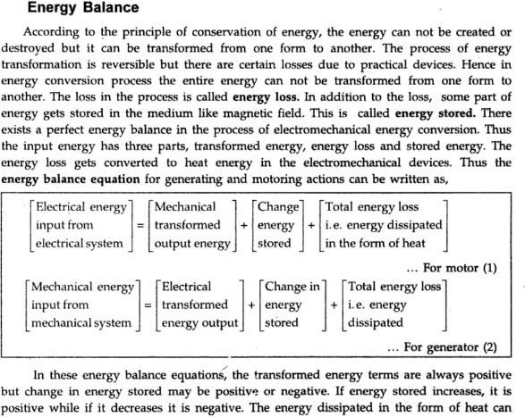

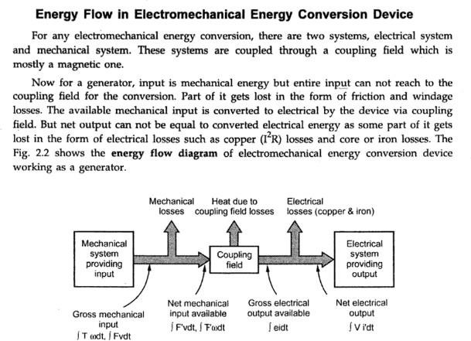

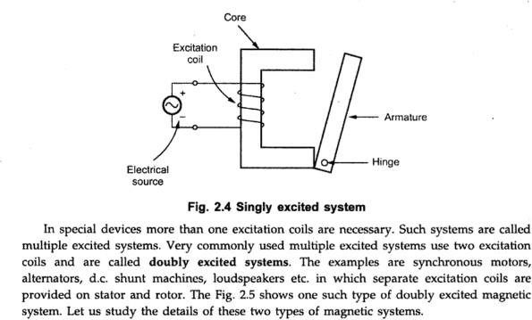

विद्युत-यांत्रिक-ऊर्जा-रूपांतरण सिद्धांत
विद्युत-यांत्रिक-ऊर्जा-रूपांतरण प्रक्रिया लेता है जगह के माध्यम से मध्यम का इलेक्ट्रिक या चुंबकीय मैदान का परिवर्तन उपकरण का कौन संरचनाएं निर्भर करना पर उनका संबंधित कार्य।
- ट्रांसड्यूसर: माइक्रोफोन, उठाना, सेंसर, ध्वनि-विस्तारक यंत्र
- बल , उत्पादन उपकरण: सोलेनोइड, रिले, और विद्युत
- निरंतर ऊर्जा परिवर्तन उपकरण: मोटर, जनक

बल और टॉर्क में चुंबकीय मैदान प्रणाली
लोरेंत्ज़ बल कानून देता है बल एफ पर ए कण का शुल्क क्यू में उपस्थिति का इलेक्ट्रिक और चुंबकीय क्षेत्र।
एफ = q ( ई + वी × बी )

कहाँ, एफ : न्यूटन, क्यू : कूलम्ब, ई : वोल्ट/मीटर, बी : टेस्ला, वि : मीटर/सेकंड

- में ए शुद्ध विद्युत क्षेत्र प्रणाली,

- में शुद्ध चुंबकीय क्षेत्र प्रणालियाँ,

एफ = त्वरित अनुमानों

एफ = q ( v × B )

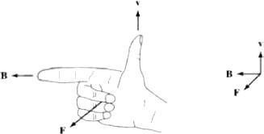

आकृति : दांया हाथ नियम

- के लिए स्थितियों कहाँ बड़ा नंबर का आरोप लगाया कण हैं में गति,
एफ वी = ρ ( ई + वी × बी )
जे = ρ वी एफ वी = जे × बी

ρ (शुल्क घनत्व): कूलम्ब/मी 3 , एफ वी (बल घनत्व): न्यूटन/मी 3 , जे = ρ v (मौजूदा घनत्व): एम्पीयर/मी 2 .

अधिकांश विद्युत-यांत्रिक-ऊर्जा-रूपांतरण उपकरणों रोकना चुंबकीय सामग्री।
- बल सीधे कार्य करें चुंबकीय सामग्री का इन उपकरणों कौन हैं से निर्मित कठोर, नॉन-डिफॉर्मिंग स्ट्रक्चर।
- प्रदर्शन का इन डिवाइस आमतौर पर नेट फ़ोर्स या टॉर्क से तय होता है, पर कार्रवाई चलती घटक। यह शायद ही कभी होता है ज़रूरी को इसे परिकलित करें का विवरण आंतरिक बल वितरण।
- अभी जैसा ए कम्पास की सुई कोशिश करती है साथ संरेखित पृथ्वी का चुंबकीय क्षेत्र, दो सेट संबंधित क्षेत्र साथ रोटर और का स्टेटर घूर्णन मशीनरी करने के लिए प्रयास संरेखित करें, और टॉर्क यह उनके अलाइनमेंट से डिस्प्लेसमेंट से जुड़ा है।
  - में ए मोटर, स्टेटर चुंबकीय क्षेत्र घूमता है से आगे की है कि रोटर, पर खींचना इसे और काम को करने में।
  - के लिए ए जनरेटर, रोटर करता है काम पर स्टेटर।

ऊर्जा तरीका

- आधारित पर सिद्धांत का संरक्षण का ऊर्जा: ऊर्जा है कोई भी नहीं बनाया था और न नष्ट किया हुआ; यह सिर्फ़ रूप बदला है।
- अंजीर। 1.2 दिखाता है ए चुंबकीय-क्षेत्र-आधारित विद्युत-यांत्रिक-ऊर्जा-रूपांतरण उपकरण।
- ए दोषरहित चुंबकीय-ऊर्जा-भंडारण प्रणाली साथ दो टर्मिनलों
- इलेक्ट्रिक टर्मिनल है दो टर्मिनल चर: ई (वोल्टेज), मैं (मौजूदा)।
- यांत्रिक टर्मिनल है दो टर्मिनल चर: एफ एफएलडी (बल), एक्स (पद)
- नुकसान तंत्र है अलग से ऊर्जा-भंडारण तंत्र।
- विद्युतीय नुकसान: ओमिक नुकसान...
- यांत्रिक नुकसान: टकराव, हवा का झोंका...
- अंजीर। 1.3: ए सरल बल-उत्पादक उपकरण साथ ए अकेला कुंडल गठन इलेक्ट्रिक टर्मिनल, और एक मूवेबल प्लंजर जो मैकेनिकल टर्मिनल का काम करता है।
- इंटरैक्शन बीच में इलेक्ट्रिक और यांत्रिक टर्मिनल, अर्थात विद्युत एनर्जी कन्वर्ज़न, मैग्नेटिक स्टोर्ड एनर्जी के माध्यम से होता है।

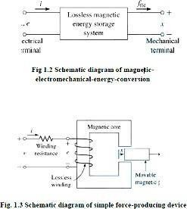

- डब्ल्यू एफएलडी : संग्रहित ऊर्जा में चुंबकीय मैदान

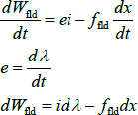

- से ऊपर समीकरण बल कर सकना होना हल जैसा ए समारोह का फ्लक्स λ और मैकेनिकल टर्मिनल स्थिति x ।
- ऊपर समीकरण रूप के लिए आधार ऊर्जा तरीका

ऊर्जा संतुलन

विचार करना विद्युत प्रणाली किसका सर्वाधिक ऊर्जा-भंडारण तंत्र है मैग्नेटिक फील्ड में। मोटर एक्शन के लिए, एनर्जी ट्रांसफर को इस तरह से देखा जा सकता है
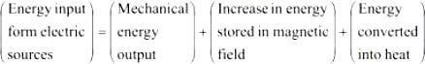

क्षमता को पहचान करना ए हानिरहित ऊर्जा भंडारण प्रणाली है सार का ऊर्जा तरीका।
  - यह है हो गया गणितीय जैसा भाग का मॉडलिंग प्रक्रिया।
  - के लिए दोषरहित चुंबकीय-ऊर्जा-भंडारण प्रणाली का अंजीर। 1.2 कर सकना होना पुन: व्यवस्थित और देता है

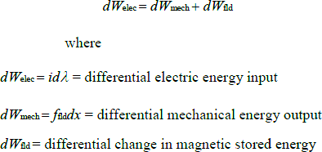
  - यहाँ e बदलती मैग्नेटिक स्टोर्ड एनर्जी से इलेक्ट्रिक टर्मिनल में इंड्यूस्ड वोल्टेज है। यह है के माध्यम से यह प्रतिक्रिया वोल्टेज वह बाहरी इलेक्ट्रिक सर्किट आपूर्ति कपलिंग मैग्नेटिक फील्ड को और इसलिए मैकेनिकल आउटपुट टर्मिनल को पावर।

  - बुनियादी ऊर्जा-रूपांतरण प्रक्रिया है एक को शामिल युग्मन मैदान और इसका इलेक्ट्रिक और मैकेनिकल सिस्टम पर एक्शन और रिएक्शन।
  - का मेल ऊपर दो समीकरण –

ऊर्जा में अकेले-उत्साहित चुंबकीय मैदान प्रणाली
में ऊर्जा-रूपांतरण प्रणाली चुंबकीय सर्किट पास होना वायु अंतराल बीच में अचल और मूविंग मेंबर्स जिनमें मैग्नेटिक फील्ड में काफी एनर्जी स्टोर होती है।
- यह मैदान अधिनियमों जैसा ऊर्जा-रूपांतरण मध्यम, और इसका ऊर्जा है जलाशय बीच में इलेक्ट्रिक और मैकेनिकल सिस्टम।
अंजीर। 1.4 दिखाता है एक विद्युत चुम्बकीय रिले योजनाबद्ध तरीके से। सर्वाधिक ऊर्जा भंडारण घटित होना में एयर गैप, और मैग्नेटिक सर्किट की प्रॉपर्टीज़ एयर गैप के डाइमेंशन से तय होती हैं।
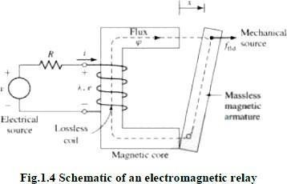

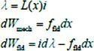
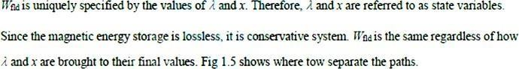

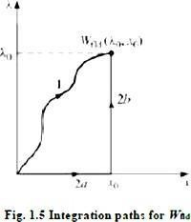

पर पथ 2ए, d λ =0 और एफ एफएलडी = 0. इस प्रकार डीएफ एफएलडी =0 पर पथ 2अ.
पर पथ 2बी, dx=0. इसलिए अगले समीकरण इच्छा परिणाम
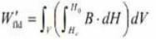
के लिए चुंबकीय रेखीय प्रणाली ऊर्जा और सह-ऊर्जा हैं संख्यानुसार बराबर
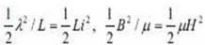

चित्रात्मक प्रतिनिधित्व का ऊर्जा और सह-ऊर्जा में अकेले उत्साहित चुंबकीय मैदान प्रणाली है दिखाया नीचे।
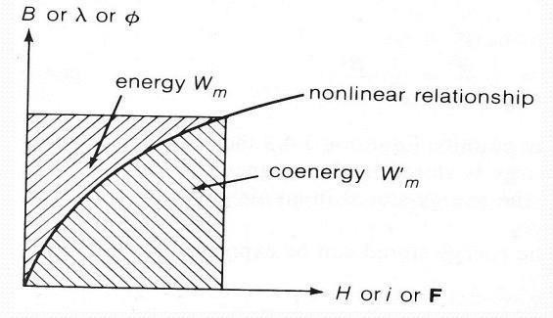
आकृति: चित्रात्मक प्रतिनिधित्व का ऊर्जा और सह- ऊर्जा

गुणा उत्साहित चुंबकीय मैदान सिस्टम:
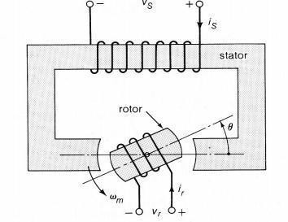
आकृति: दोगुना उत्साहित चुंबकीय मैदान प्रणाली
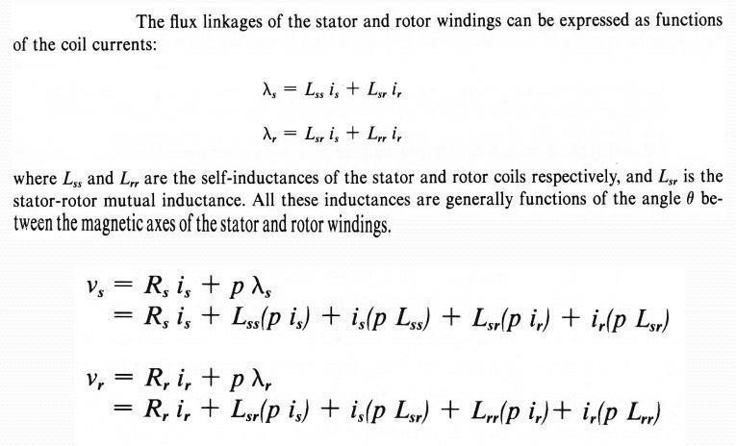
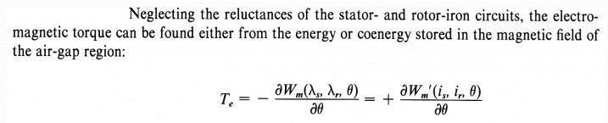

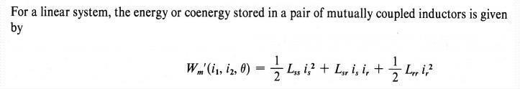

इकाई II
डीसी जनरेटर

सिद्धांत का का संचालन ए डीसी जनक

सभी जनरेटर डायनामिकली इंड्यूस्ड emf के सिद्धांत पर काम करते हैं। यह सिद्धांत फैराडे के इलेक्ट्रोमैग्नेटिज्म इंडक्शन के नियम के अलावा और कुछ नहीं है। यह कहता है कि, 'जब भी मैग्नेटिक लाइन्स ऑफ़ फ़ोर्स की संख्या यानी फ्लक्स लिंकिंग एक कंडक्टर या एक कुंडल परिवर्तन, एक बिजली का रेल का इंजन बल स्थापित है में उस कंडक्टर या कॉइल के साथ फ्लक्स में बदलाव तभी हो सकता है जब कंडक्टर और फ्लक्स के बीच रिलेटिव मोशन हो। सापेक्ष गति निम्न द्वारा प्राप्त की जा सकती है कंडक्टर को फ्लक्स के हिसाब से घुमाने या कंडक्टर के हिसाब से फ्लक्स को घुमाने से। इसलिए कंडक्टर में वोल्टेज बनता है, जब तक कंडक्टर और फ्लक्स के बीच रिलेटिव मोशन होता है।
ऐसा प्रेरित ईएमएफ जो के कारण है को भौतिक फ्लक्स के सापेक्ष कुंडली या चालक की गति या कुंडली या चालक के सापेक्ष फ्लक्स की गति को गतिशील रूप से प्रेरित ईएमएफ कहा जाता है

मुख्य बिंदु:
इसलिए ए उत्पादक कार्रवाई आवश्यक है अगले बुनियादी अवयव को अस्तित्व,
- कंडक्टर या ए कुंडल
- रिश्तेदार गति बीच में कंडक्टर और प्रवाह।

एक खास जनरेटर में, मैग्नेटिक फ्लक्स को काटने के लिए कंडक्टर घुमाए जाते हैं, जिससे फ्लक्स एक जगह रहता है। आउटपुट के तौर पर ज़्यादा वोल्टेज पाने के लिए, कई कंडक्टर एक खास तरीके से एक साथ जुड़े होते हैं, ताकि एक वाइंडिंग बन सके। इस वाइंडिंग को DC मशीन की आर्मेचर वाइंडिंग कहते हैं। जिस हिस्से पर यह वाइंडिंग रखी जाती है, उसे DC मशीन का आर्मेचर कहते हैं। कंडक्टरों को घुमाने के लिए, कंडक्टरों को एक खास तरीके से जोड़ा जाता है। पर आर्मेचर हैं के साथ घुमाया की मदद कुछ बाहरी डिवाइस। जैसे एक बाहरी डिवाइस को प्राइम मूवर कहते हैं। आम तौर पर इस्तेमाल होने वाले प्राइम मूवर डीज़ल इंजन, स्टीम इंजन, स्टीम टर्बाइन, वॉटर टर्बाइन वगैरह हैं। ज़रूरी मैग्नेटिक फ्लक्स करंट ले जाने वाली वाइंडिंग से बनता है जिसे फील्ड वाइंडिंग कहते हैं। इंड्यूस्ड EMF की दिशा फ्लेमिंग के राइट हैंड रोल का इस्तेमाल करके पता की जा सकती है।

अकेला कुंडली डीसी जनक

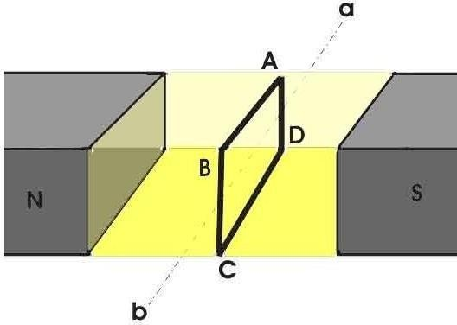
आकृति: अकेला कुंडली जनक
ऊपर दिए गए चित्र में, रेक्टेंगुलर आकार के कंडक्टर का एक सिंगल लूप मैग्नेट के दो विपरीत पोल के बीच रखा गया है।
मान लीजिए, कंडक्टर का रेक्टेंगुलर लूप ABCD है जो मैग्नेटिक फील्ड के अंदर घूमता है। अपनी ही धुरी ab के चारों ओर। जब लूप घूमता है अपनी वर्टिकल पोज़िशन को अपनी हॉरिजॉन्टल पोज़िशन में बदलने पर, यह फ़ील्ड की फ़्लक्स लाइन को काटता है। क्योंकि इस मूवमेंट के दौरान लूप के दो साइड, यानी AB और CD, फ़्लक्स लाइन को काटते हैं, इसलिए लूप के इन दोनों साइड (AB और BC) में एक emf इंड्यूस होगा।

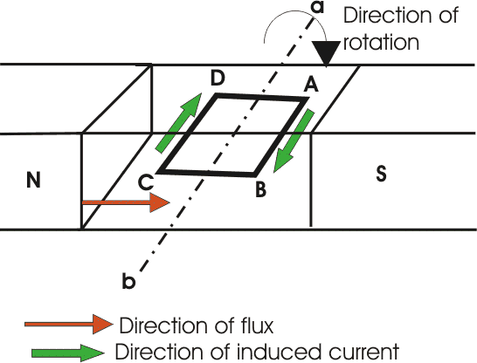
आकृति: अकेला कुंडली जनक

जैसे ही लूप बंद होगा, लूप में करंट सर्कुलेट होगा। करंट की दिशा फ्लेमिंग के राइट हैंड रूल से पता लगाई जा सकती है। यह रूल कहता है कि अगर आप अपने दाहिने हाथ के अंगूठे, इंडेक्स फिंगर और मिडिल फिंगर को एक-दूसरे के परपेंडिकुलर फैलाते हैं, तो अंगूठा करंट की दिशा बताता है। गति की कंडक्टर, तर्जनी उंगली इंगित करती है दिशा का चुंबकीय क्षेत्र अर्थात एन - ध्रुव को एस - पोल, और बीच वाली उंगली कंडक्टर से करंट के बहने की दिशा बताती है।
अब अगर हम यह राइट हैंड रूल लागू करें, तो हम देखेंगे कि लूप की इस हॉरिजॉन्टल पोजीशन पर, करंट पॉइंट A से B की ओर बहेगा और लूप के दूसरी तरफ करंट पॉइंट C से D की ओर बहेगा।
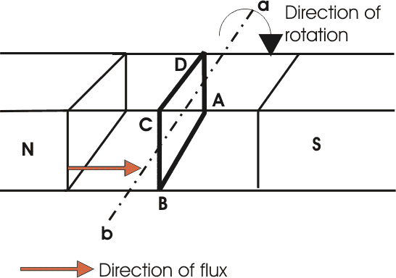
आकृति: अकेला कुंडली जनक

अब हम अगर अनुमति दें चलने के लिए लूप आगे, यह फिर आएगा को इसका ऊर्ध्वाधर स्थिति, लेकिन अब लूप का ऊपरी हिस्सा CD होगा और निचला हिस्सा AB होगा (पिछली सीधी स्थिति के ठीक उलटा)। इस स्थिति में लूप के किनारों की टैंजेंशियल गति फ़ील्ड की फ़्लक्स लाइनों के पैरेलल होती है। इसलिए वहाँ होगा प्रवाह का कोई सवाल ही नहीं काटना और फलस्वरूप वहाँ होगा नहीं वर्तमान में लूप. अगर लूप आगे घूमता है, यह फिर से हॉरिजॉन्टल पोजीशन में आ जाता है। लेकिन अब, लूप का AB साइड N पोल के सामने आ जाता है। और सीडी आती है S पोल के सामने, यानी ठीक सामने पिछला क्षैतिज जैसा कि दिखाया गया है बगल में दी गई आकृति।

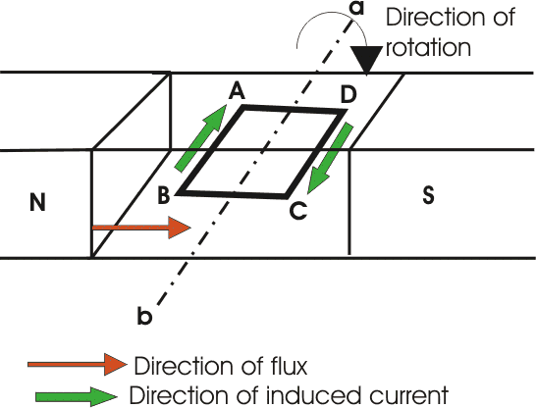
आकृति: अकेला कुंडली जनक

यहां लूप के साइड की टैंजेंशियल मोशन फ्लक्स लाइनों के परपेंडिकुलर होती है, इसलिए यहां फ्लक्स कटिंग की रेट मैक्सिमम होती है। और अनुसार फ्लेमिंग के दाहिने हाथ के नियम पर, इस स्थिति में धारा B से A की ओर तथा दूसरी ओर D से C की ओर प्रवाहित होती है। अब यदि लूप को उसके अक्ष पर घुमाना जारी रखा जाए तो हर बार जब भुजा AB, S ध्रुव के सामने आती है तो धारा A से B की ओर प्रवाहित होती है और जब यह N ध्रुव के सामने आती है तो धारा B से A की ओर प्रवाहित होती है। इसी प्रकार, हर बार जब भुजा CD, S ध्रुव के सामने आती है तो धारा C से D की ओर प्रवाहित होती है और जब यह N ध्रुव के सामने आती है तो धारा D से C की ओर प्रवाहित होती है।

अगर हम इस घटना को अलग तरीके से देखें, तो यह नतीजा निकाला जा सकता है कि लूप का हर साइड N पोल के सामने आता है, करंट उस साइड से एक ही दिशा में यानी रेफरेंस प्लेन की ओर नीचे की ओर बहेगा और इसी तरह लूप का हर साइड S पोल के सामने आता है, करंट उससे एक ही दिशा में यानी रेफरेंस प्लेन से ऊपर की ओर बहेगा। इससे, हम DC जनरेटर के सिद्धांत के टॉपिक पर आएंगे। अब लूप को खोला जाता है और इसे एक स्प्लिट रिंग से जोड़ा जाता है जैसा कि नीचे दिए गए चित्र में दिखाया गया है। स्प्लिट रिंग एक कंडक्टिंग सिलेंडर से बनी होती है जो एक दूसरे से इंसुलेटेड दो हिस्सों या सेगमेंट में कट जाती है। बाहरी लोड टर्मिनल हैं से जुड़ा हुआ दो कार्बन ब्रश जो हैं पर आराम करें इन स्लिप रिंग सेगमेंट को अलग करें।

कार्यरत सिद्धांत का डीसी जनक

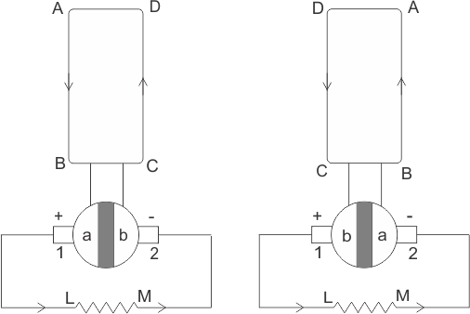
अंजीर: विनिमय कार्रवाई

यह देखा गया है कि चक्कर के पहले आधे हिस्से में करंट हमेशा ABLMCD के साथ बहता है, यानी ब्रश नंबर 1 सेगमेंट a के संपर्क में होता है। अगले आधे चक्कर में, आकृति की दिशा कॉइल में इंड्यूस्ड करंट उल्टा हो जाता है। लेकिन उसी समय सेगमेंट a और b की पोजीशन भी उलट जाती है, जिससे ब्रश नंबर 1 सेगमेंट b के टच में आ जाता है। इसलिए, लोड रेजिस्टेंस में करंट फिर से बहता है L से M. तरंग लोड सर्किट से करंट का आउटपुट इस तरह है चित्र में। यह करंट एकतरफ़ा है।

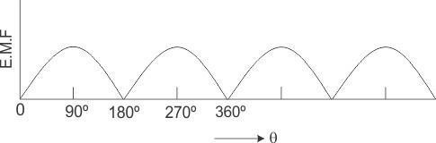
अंजीर: उत्पादन तरंग जनरेटर का
DC जनरेटर के ब्रश की पोजीशन इस तरह से अरेंज की जाती है कि सेगमेंट a और b का एक ब्रश से दूसरे ब्रश में बदलाव होता है। को दूसरा तब होता है जब घूर्णन तल कुंडली समकोण पर है को का विमान बल की रेखाएँ। यह उस स्थिति में हो जाता है, कुंडली में प्रेरित EMF शून्य होता है।

निर्माण का ए डीसी मशीन:
एक DC जनरेटर को बिना किसी बनावट में बदलाव के DC मोटर की तरह इस्तेमाल किया जा सकता है और इसका उल्टा भी मुमकिन है। इस तरह, एक DC जनरेटर या DC मोटर को मोटे तौर पर DC मशीन कहा जा सकता है। ये बेसिक बनावट की बातें भी इसके लिए सही हैं। भवन निर्माण का ए डीसी मोटर. इस तरह, के जाने पुकारना यह इसे सिर्फ़ 'DC जनरेटर बनाने' के बजाय DC मशीन बनाने के तौर पर बताया गया है।

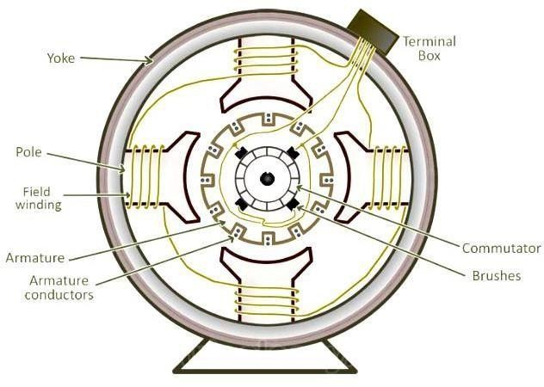
आकृति 1: कंसट्रक्शनल विवरण का ए सरल 4-पोल डीसी मशीन

ऊपर आकृति दिखाता है कंसट्रक्शनल विवरण का ए सरल 4-पोल डीसी मशीन। ए डीसी मशीन बना होना दो बेसिक पार्ट्स; स्टेटर और रोटर। DC मशीन के बेसिक कंस्ट्रक्शन पार्ट्स नीचे बताए गए हैं।
  - योक: द बाहरी फ्रेम एक डीसी मशीन का कहा जाता है जुए के रूप में। यह बनाया गया है कास्ट आयरन या स्टील से बना होता है। यह न केवल पूरी असेंबली को मैकेनिकल मजबूती देता है, बल्कि फील्ड वाइंडिंग से पैदा होने वाले मैग्नेटिक फ्लक्स को भी ले जाता है।

  - पोल और पोल शूज़: पोल को बोल्ट या वेल्डिंग की मदद से योक से जोड़ा जाता है। इनमें फील्ड वाइंडिंग होती है। और खंभा जूते हैं जकड़ा हुआ। को उन्हें। पोल जूते काम आते हैं दो उद्देश्यों; (i) वे समर्थन क्षेत्र कुंडलियों और (ii) वायु अंतराल में फ्लक्स को समान रूप से फैलाएं।
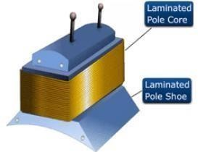
आकृति 2: पोल मुख्य और पोल्स जूते प्रतिनिधित्व

  - फील्ड वाइंडिंग: ये आम तौर पर कॉपर के बने होते हैं। फील्ड कॉइल पहले घुमाए जाते हैं और हर पोल पर रखे जाते हैं और सीरीज़ में जुड़े होते हैं। इन्हें इस तरह से घुमाया जाता है कि, जब एनर्जाइज़ किया जाता है, तो वे एक के बाद एक नॉर्थ और साउथ पोल बनाते हैं।

  - आर्मेचर कोर: आर्मेचर मुख्य है डीसी मशीन का रोटर। यह बेलनाकार होता है में आकार के साथ आर्मेचर वाइंडिंग को ले जाने के लिए स्लॉट। आर्मेचर पतली लैमिनेटेड गोल स्टील डिस्क से बना होता है एडी करंट लॉस को कम करना। कूलिंग के मकसद से एक्सियल एयर फ्लो के लिए इसमें एयर डक्ट दिए जा सकते हैं। आर्मेचर को शाफ्ट से जोड़ा जाता है।

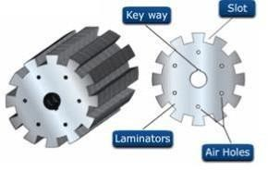
आकृति 3: आर्मेचर का डीसी मशीन

  - आर्मेचर वाइंडिंग: यह आमतौर पर पहले से लपेटी हुई कॉपर कॉइल होती है जो आर्मेचर स्लॉट में रखी होती है। आर्मेचर कंडक्टर एक-दूसरे से और आर्मेचर कोर से भी इंसुलेटेड होते हैं। आर्मेचर वाइंडिंग को दो तरीकों में से किसी एक से लपेटा जा सकता है; लैप वाइंडिंग या वेव वाइंडिंग। डबल लेयर आमतौर पर लैप या वेव वाइंडिंग का इस्तेमाल किया जाता है। डबल लेयर वाइंडिंग का मतलब है कि हर आर्मेचर स्लॉट में दो अलग-अलग कॉइल होंगे।

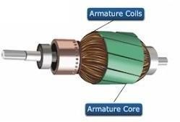

आकृति 4: आर्मेचर घुमाव/कुंडल का डीसी मशीन

  - कम्यूटेटर और ब्रश: आर्मेचर वाइंडिंग से फिजिकल कनेक्शन कम्यूटेटर-ब्रश अरेंजमेंट से किया जाता है। DC जनरेटर में कम्यूटेटर का काम आर्मेचर कंडक्टर में पैदा हुए करंट को इकट्ठा करना होता है। जबकि, DC मोटर के मामले में, कम्यूटेटर आर्मेचर कंडक्टर को करंट देने में मदद करता है। कम्यूटेटर में कॉपर सेगमेंट का एक सेट होता है जो एक दूसरे से इंसुलेटेड होते हैं। सेगमेंट की संख्या आर्मेचर कॉइल की संख्या के बराबर होती है। हर सेगमेंट आर्मेचर कॉइल से जुड़ा होता है और कम्यूटेटर शाफ्ट से जुड़ा होता है। ब्रश आमतौर पर कार्बन या ग्रेफाइट से बने होते हैं। वे कम्यूटेटर सेगमेंट पर टिके रहते हैं और जब कम्यूटेटर घूमता है तो सेगमेंट पर स्लाइड करते हैं, जिससे फिजिकल कॉन्टैक्ट इकट्ठा या सप्लाई होता रहता है। द करेंट।
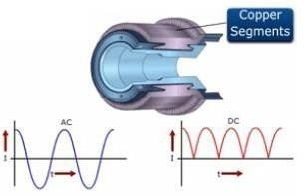
आकृति 5: कम्यूटेटर का डीसी मशीन

आर्मेचर समापन शब्दावली:
अब हम हैं चर्चा करने जा रहे हैं के बारे में आर्मेचर घुमावदार विवरण। इस सेक्शन को पढ़ने से पहले, हमें DC जनरेटर की आर्मेचर वाइंडिंग से जुड़े कुछ बेसिक शब्दों को समझना चाहिए ।

पोल आवाज़ का उतार-चढ़ाव:
पोल पिच को DC मशीन में दो आस-पास के पोल के सेंटर के बीच की दूरी के तौर पर बताया जाता है। यह दूरी दो आस-पास के पोल सेंटर के बीच आने वाले आर्मेचर स्लॉट या आर्मेचर कंडक्टर के हिसाब से मापी जाती है। पोल पिच असल में मशीन में पोल की संख्या से डिवाइड किए गए आर्मेचर स्लॉट की कुल संख्या के बराबर होती है।
यदि आर्मेचर परिधि पर 96 स्लॉट हैं और मशीन में 4 ध्रुव हैं, तो आर्मेचर की संख्या स्लॉट आते हैं दो आसन्न ध्रुवों के बीच केंद्र 96/4 = 24 होगा। इसलिए, उस DC मशीन का पोल पिच 24 होगा।

जैसा कि हमने देखा है, पोल पिच, आर्मेचर स्लॉट की कुल संख्या को पोल की कुल संख्या से भाग देने के बराबर है, हम इसे आर्मेचर स्लॉट प्रति पोल भी कहते हैं।

कुंडल ओर:
DC मशीन की कॉइल कंडक्टर के एक टर्न या मल्टी टर्न से बनी होती है। अगर कॉइल सिंगल टर्न या कंडक्टर के सिंगल लूप से बनी है, तो उसे सिंगल टर्न कॉइल कहते हैं। अगर कॉइल एक से ज़्यादा कंडक्टर से बनी है कंडक्टर के टर्न को हम मल्टी-टर्न कॉइल कहते हैं। एक सिंगल टर्न कॉइल में कॉइल के हर साइड में एक कंडक्टर होगा, जबकि मल्टी टर्न कॉइल में, कॉइल के हर साइड में कई कंडक्टर होंगे। कॉइल के हर साइड में कंडक्टर की संख्या चाहे जो भी हो, हर कॉइल साइड को सिर्फ़ एक आर्मेचर स्लॉट के अंदर रखा जाता है। इसका मतलब है कि किसी खास कॉइल के एक साइड के सभी कंडक्टर को सिर्फ़ एक ही स्लॉट में रखा जाना चाहिए। इसी तरह, हम कॉइल के दूसरी साइड के सभी कंडक्टर को दूसरे सिंगल आर्मेचर स्लॉट में रखते हैं।

कुंडल अवधि
कॉइल स्पैन को कॉइल के दो किनारों के बीच की दूरी के तौर पर बताया जाता है, जिसे उनके बीच आर्मेचर स्लॉट की संख्या के हिसाब से मापा जाता है। इसका मतलब है, कॉइल के एक किनारे को किसी खास स्लॉट में रखने के बाद, कितने कंजुगेटिव स्लॉट, दूसरे उसी कॉइल का साइड आर्मेचर पर रखा जाता है। इस नंबर को कॉइल स्पैन के नाम से जाना जाता है।
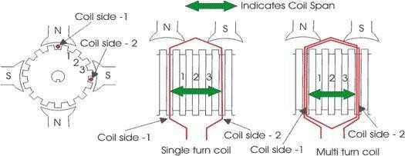

आकृति: आर्मेचर घुमावदार
अगर कॉइल स्पैन पोल पिच के बराबर है, तो आर्मेचर वाइंडिंग को फुल-पिच्ड कहा जाता है। इस स्थिति में, दो विपरीत भुजाएँ कुंडली के नीचे स्थित दो विपरीत ध्रुव। इसलिए कॉइल के एक तरफ इंड्यूस्ड emf, कॉइल के दूसरी तरफ इंड्यूस्ड emf के साथ 180 º फेज़ शिफ्ट में होगा। इस तरह, कॉइल का टोटल टर्मिनल वोल्टेज इन दोनों emfs के डायरेक्ट अरिथमेटिक योग के अलावा और कुछ नहीं होगा। अगर कॉइल स्पैन पोल पिच से कम है, तो वाइंडिंग को फ्रैक्शनल पिच्ड कहा जाता है। इस कॉइल में, दो तरफ इंड्यूस्ड emf के बीच 180o से कम का फेज़ डिफ़रेंस होगा। इसलिए कॉइल का रिज़ल्टेंट टर्मिनल वोल्टेज इन दोनों emfs का वेक्टर योग होता है और यह फुल-पिच्ड से कम होता है। कुंडल.
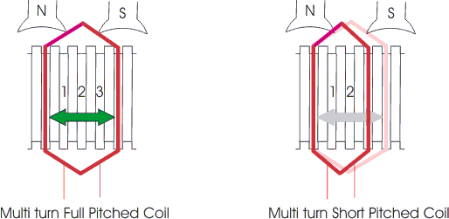

आकृति: भरा हुआ पिच और आधा पिच , coils

असल में, कॉइल पिच (या स्पैन) जो पोल पिच का आठ-दसवां हिस्सा जितना कम हो, उसका इस्तेमाल emf में ज़्यादा कमी किए बिना किया जाता है। फ्रैक्शनल पिच वाली वाइंडिंग का इस्तेमाल जानबूझकर एंड कनेक्शन के कॉपर में काफ़ी बचत करने और कम्यूटेशन को बेहतर बनाने के लिए किया जाता है।
आवाज़ का उतार-चढ़ाव का आर्मेचर समापन

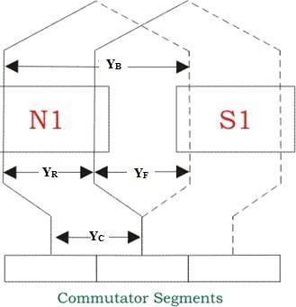

पीछे आवाज़ का उतार-चढ़ाव (वाई बी )
आर्मेचर के पीछे एक कॉइल आगे बढ़ती है। इस बढ़त को आर्मेचर कंडक्टर के हिसाब से मापा जाता है और इसे बैक पिच कहते हैं। यह कम्यूटेटर के दिए गए सेगमेंट से जुड़े कंडक्टर के नंबर के अंतर के बराबर होता है।

सामने आवाज़ का उतार-चढ़ाव (वाई एफ )
एक कॉइल के आगे फैले आर्मेचर कंडक्टर या एलिमेंट की संख्या को फ्रंट पिच कहते हैं। या फिर, हम फ्रंट-पिच को अगले कॉइल के दूसरे कंडक्टर और अगले कॉइल के बीच की दूरी के तौर पर बताते हैं। जोड़ता है सामने, यानी, कम्यूटेटर अंत आर्मेचर। दूसरे शब्दों में, यह संख्या का अंतर जुड़े हुए कंडक्टर एक साथ पिछला भाग की आर्मेचर. हम हैं दोनों को दिखाना सामने और एक लैप के लिए बैक पिच, और नीचे दिए गए चित्र में एक वेव वाइंडिंग्स।

परिणामी आवाज़ का उतार-चढ़ाव (वाई आर )
यह एक कॉइल की शुरुआत और अगले कॉइल की शुरुआत के बीच की दूरी है जिससे यह जुड़ा हुआ है। सावधानी के तौर पर, हमें यह ध्यान रखना चाहिए कि ये सभी पिच, हालांकि आम तौर पर आर्मेचर कंडक्टर के बारे में बताई जाती हैं, आर्मेचर स्लॉट या कम्यूटेटर बार के भी समय होती हैं।

कम्यूटेटर आवाज़ का उतार-चढ़ाव (वाई सी )
कम्यूटेटर पिच को दो कम्यूटेटर सेगमेंट के बीच की दूरी के रूप में बताया जाता है, जिसमें एक ही आर्मेचर कॉइल के दो सिरे जुड़े होते हैं। हम कम्यूटेटर पिच को कम्यूटेटर बार या सेगमेंट के रूप में मापते हैं।

अकेला परत आर्मेचर समापन
हम आर्मेचर कॉइल के किनारों को आर्मेचर स्लॉट में अलग-अलग तरीके से रखते हैं। कुछ व्यवस्था में, आर्मेचर का हर एक किनारा कुंडली एक जगह घेरती है स्लॉट। दूसरे शब्दों में, हम जगह एक कुंडल ओर प्रत्येक में आर्मेचर स्लॉट. हम इस अरेंजमेंट को सिंगल लेयर वाइंडिंग कहें।

दो परत आर्मेचर समापन
दूसरे तरह की आर्मेचर वाइंडिंग में, हर आर्मेचर स्लॉट में दो कॉइल साइड होते हैं; एक स्लॉट के ऊपरी आधे हिस्से में और दूसरा स्लॉट के निचले आधे हिस्से में होता है। इस तरह हम कॉइल को दो लेयर में रखते हैं। वाइंडिंग में अगर एक साइड ऊपरी आधे हिस्से पर कब्ज़ा करती है, तो दूसरी साइड एक कॉइल पिच की दूरी पर किसी दूसरे स्लॉट के निचले आधे हिस्से पर कब्ज़ा करती है।

आर्मेचर की वाइंडिंग एक डीसी मशीन
आधारित पर प्रकार का समापन कनेक्शन हम वर्गीकृत आर्मेचर समापन का ए डीसी मशीन में दो ये वाइंडिंग कनेक्शन DC जनरेटर और DC मोटर के लिए एक जैसे हैं।
प्रकार का घुमावदार में डीसी मशीन,
- लैप वाइंडिंग।
- लहर घुमावदार।

लैप वाइंडिंग का ए डीसी मशीन
इस तरह की वाइंडिंग में एक कॉइल का पूरा सिरा एक कम्यूटेटर सेगमेंट से और उसी पोल के नीचे मौजूद बगल के कॉइल के शुरुआती सिरे से जुड़ा होता है और इसी तरह सभी कॉइल जुड़े होते हैं। इस तरह की वाइंडिंग को लैप के नाम से जाना जाता है क्योंकि एक के बाद एक कॉइल के किनारे एक-दूसरे को ओवरलैप करते हैं।

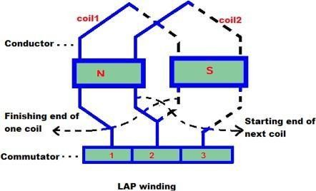

गोद समापन मई होना संकेतन (एकल) या मल्टीप्लेक्स (डुप्लेक्स या ट्रिपलक्स) वाइंडिंग में। संकेतन लैप वाइंडिंग वाइंडिंग का कनेक्शन यह है कि जितने पोल हैं, उतने ही पैरेलल रास्ते हैं।
जबकि डुप्लेक्स के लिए, पैरेलल रास्तों की संख्या पोल की संख्या से दोगुनी होती है और ट्रिपलक्स के लिए यह तीन गुना होती है। इसी वजह से, लैप वाइंडिंग को मल्टीपल या पैरेलल वाइंडिंग कहा जाता है। इस तरह की वाइंडिंग का एकमात्र मकसद है,
- तेज करना समांतर पथों की संख्या सक्षम करना आर्मेचर वर्तमान में वृद्धि यानी, उच्च के लिए मौजूदा उत्पादन।
- को सुधार विनिमय जैसा मौजूदा प्रति कंडक्टर घट जाती है।

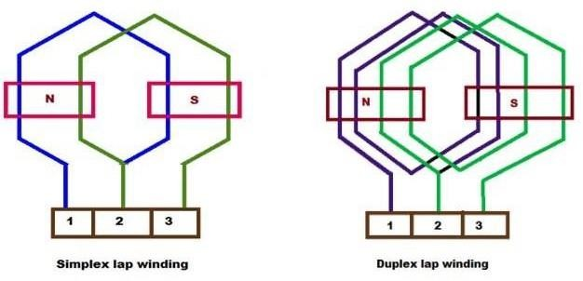

नोट्स पर लैप वाइंडिंग
  - कुंडल या पीछे आवाज़ का उतार-चढ़ाव वाई बी अवश्य होना लगभग बराबर को खंभा आवाज़ का उतार-चढ़ाव अर्थात, वाई बी = जेड/पी.

  - पीछे आवाज़ का उतार-चढ़ाव और सामने आवाज़ का उतार-चढ़ाव हैं विषम और हैं का विलोम संकेत। वे अलग होना से प्रत्येक अन्य 2m से, जहाँ m = क्रमशः सिंप्लेक्स, डुप्लेक्स और ट्रिपलक्स के लिए 1,2,3 है।
अर्थात, वाई बी = वाई एफ ± 2 मीटर
जब वाई बी > वाई एफ अर्थात, Y F + 2m तो वाइंडिंग बाएं से दाएं आगे बढ़ती है और ऐसी वाइंडिंग को प्रोग्रेसिव वाइंडिंग कहा जाता है। अगर Y B < वाई एफ यानी, वाई बी = वाई एफ - 2m तो वाइंडिंग दाएं से बाएं की ओर बढ़ती है और ऐसी वाइंडिंग को रेट्रोग्रेसिव वाइंडिंग के रूप में जाना जाता है।
  - औसत पिच,Y AVE =( वाई बी + वाई एफ )/2.
  - परिणामी आवाज़ का उतार-चढ़ाव, वाई आर है हमेशा यहां तक की जैसा अंतर बीच में दो विषम नंबर है यहां तक की और है बराबर 2 मी.
  - कम्यूटेटर आवाज़ का उतार-चढ़ाव, वाई सी = एम अर्थात, , 2, 3, 4 वगैरह। के लिए सिंप्लेक्स, डुप्लेक्स, ट्रिपलक्स, quadruplex वगैरह।
  - संख्या का समानांतर के रास्ते = एमपी. कहाँ, एम = बहुलता।
उदाहरण: के लिए उदाहरण, संख्या का समानांतर के रास्ते के लिए ए 6-पोल डुप्लेक्स गोद समापन है दिया गया द्वारा 6 x 2 = 12 पथ.
  - कुल संख्या का डंडे हैं बराबर को कुल संख्या का ब्रश.
  - अगर इया है कुल आर्मेचर मौजूदा, तब मौजूदा प्रति समानांतर पथ है इया /पी।
  - गोद समापन है इस्तेमाल किया गया के लिए कम वोल्टेज और उच्च मौजूदा मशीनें.

लहर समापन का ए डीसी मशीन
वेव वाइंडिंग में जो कॉइल एक दिशा में करंट ले जा रहे हैं, उन्हें सीरीज़ सर्किट में जोड़ा जाता है और जो कॉइल उल्टी दिशा में करंट ले जा रहे हैं, उन्हें दूसरे सीरीज़ सर्किट में जोड़ा जाता है। एक वेव वाइंडिंग है चित्र में दिखाया गया है।

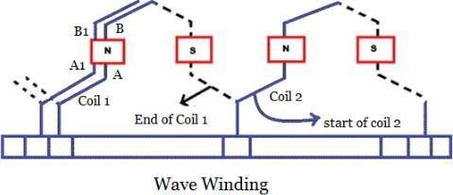

अगर बाद पासिंग एक बार आस-पास आर्मेचर समापन फॉल्स में ए छेद को बाएं का इसका शुरुआत बिंदु तो वाइंडिंग को रेट्रोग्रेसिव कहा जाता है। अगर यह दाईं ओर एक स्लॉट में फेल हो जाता है तो यह प्रोग्रेसिव है।
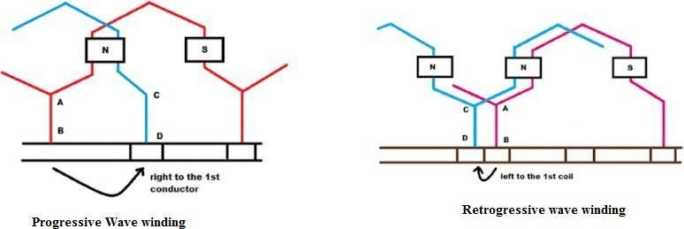

नोट्स पर लहर समापन
अगले हैं महत्वपूर्ण अंक को होना याद आ गई संबंधित को लहर घुमावदार,
- दोनों पिच वाई बी और वाई एफ हैं विषम और का वही संकेत।
- पीछे और सामने पिच मई होना बराबर या अलग होना द्वारा 2 और हैं केवल बराबर को खंभा आवाज़ का उतार-चढ़ाव।
- परिणामी आवाज़ का उतार-चढ़ाव, वाई आर = वाई एफ + वाई बी = (जेड ± 2)/2 P = ध्रुवों की संख्या
जेड = कुल संख्या का कंडक्टर।
- कम्यूटेटर आवाज़ का उतार-चढ़ाव, वाई सी = वाई ए (औसत आवाज़ का उतार-चढ़ाव)
वाई सी =(संख्या का कम्यूटेटर सलाखों ± 1)/(संख्या का जोड़ा का ध्रुवों)।
- संख्या का समानांतर के रास्ते हैं बराबर को 2मी,जहाँ एम है बहुलता।
- संख्या का ब्रश आवश्यक हैं दो निरपेक्ष का संख्या का खंभे।
- अगर इया है कुल आर्मेचर मौजूदा तब मौजूदा ले जाया गया द्वारा प्रत्येक पथ या कंडक्टर है आईए/2.
- तब से ए लहर समापन है ए शृंखला घुमावदार, यह है इस्तेमाल किया गया के लिए उच्च वोल्टेज और कम मौजूदा मशीन।

ईएमएफ समीकरण का ए डीसी जनक
जैसे-जैसे आर्मेचर घूमता है, एक वोल्टेज में उत्पन्न होता है इसकी कुंडलियाँ। मामला एक जनरेटर का, रोटेशन के emf को जेनरेटेड emf या आर्मेचर emf कहा जाता है और इसे Er = Eg से दिखाया जाता है। मोटर के मामले में, रोटेशन के emf को बैक emf या विरोध करना emf और Er = Eb के रूप में दर्शाया गया है। दोनों ऑपरेशन के लिए emf एक जैसा है। यानी, जनरेटर और मोटर दोनों के लिए।

व्युत्पत्ति का ईएमएफ समीकरण का ए डीसी मशीन - जनक और मोटर
होने देना,
  - पी – संख्या का डंडे का मशीन
  - φ – फ्लक्स प्रति खंभा में वेबर.
  - जेड – कुल संख्या का आर्मेचर कंडक्टर।
  - एन – रफ़्तार का आर्मेचर में क्रांति प्रति मिनट (आरपीएम).
  - ए – संख्या का समानांतर के रास्ते में आर्मेचर घुमावदार।
में एक क्रांति का आर्मेचर, फ्लक्स काटना द्वारा एक कंडक्टर है दिया गया जैसा
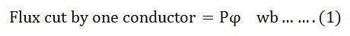
समय लिया को पूरा एक क्रांति है दिया गया जैसा
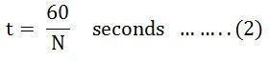
इसलिए, औसत प्रेरित किया ईएमएफ में एक कंडक्टर इच्छा होना
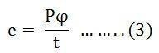
लाना कीमत का (टी) से समीकरण (2) में समीकरण (3) हम इच्छा पाना

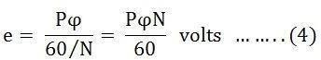

संख्या का कंडक्टर जुड़े हुए में शृंखला में प्रत्येक समानांतर पथ = जेड/ए.
इसलिए, औसत प्रेरित किया ईएमएफ आर-पार प्रत्येक समानांतर पथ या आर्मेचर टर्मिनलों है दिया गया द्वारा नीचे दिखाया गया समीकरण।
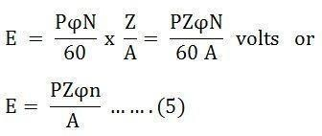
कहाँ एन है रफ़्तार में क्रांति प्रति दूसरा (आरपीएस) और दिया गया जैसा
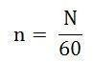
के लिए ए दिया गया मशीन, संख्या का डंडे और संख्या का कंडक्टर प्रति समानांतर पथ (जेड/ए) स्थिर हैं. इसलिए, समीकरण (5) को इस प्रकार लिखा जा सकता है
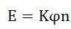

कहाँ, के है ए स्थिर और दिया गया जैसा
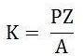

इसलिए, औसत प्रेरित किया ईएमएफ समीकरण कर सकना भी होना लिखा हुआ जैसा
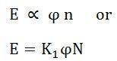

कहाँ के 1 है एक और स्थिर और इस तरह प्रेरित किया ईएमएफ समीकरण कर सकना होना लिखा हुआ जैसा
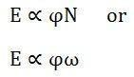

कहाँ ω है कोणीय वेग में रेडियन/सेकंड है का प्रतिनिधित्व किया जैसा
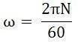

इस प्रकार, यह स्पष्ट है कि प्रेरित ईएमएफ प्रति गति और प्रवाह के सीधे आनुपातिक है ध्रुव. ध्रुवता इंड्यूस्ड EMF का मान मैग्नेटिक फील्ड की दिशा और रोटेशन की दिशा पर निर्भर करता है। अगर दोनों में से कोई एक उल्टा हो तो पोलैरिटी बदल जाती है, लेकिन अगर दो उलटे हों तो पोलैरिटी नहीं बदलती।
यह इंड्यूस्ड emf सभी DC मशीनों के लिए एक बुनियादी बात है, चाहे वे जनरेटर या मोटर के तौर पर काम कर रही हों।
अगर मशीन DC मशीन जनरेटर की तरह काम कर रही है, तो इंड्यूस्ड emf नीचे दिखाए गए इक्वेशन से दिया जाता है।
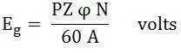
कहाँ उदाहरणार्थ​ है जनरेट किया गया ईएमएफ
अगर मशीन DC मशीन मोटर की तरह काम कर रही है, तो इंड्यूस्ड emf दिखाए गए इक्वेशन से दिया जाता है नीचे।
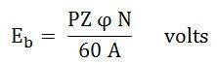
में ए मोटर, प्रेरित किया ईएमएफ है बुलाया पीछे ईएमएफ (ई बी ) क्योंकि यह अधिनियमों विलोम को वोल्टेज आपूर्ति ।

प्रकार का डीसी जेनरेटर – अलग से उत्साहित और खुद उत्साहित
डीसी जनरेटर विद्युत शक्ति को में परिवर्तित करता है विद्युत शक्ति। DC मशीन में मैग्नेटिक फ्लक्स, करंट ले जाने वाली फील्ड कॉइल से बनता है। फील्ड वाइंडिंग में घूमता हुआ करंट एक मैग्नेटिक फ्लक्स बनाता है, और इस घटना को एक्साइटेशन कहते हैं। DC जनरेटर को उनके फील्ड एक्साइटेशन के तरीकों के हिसाब से बांटा जाता है।
एक्साइटेशन के हिसाब से, DC जेनरेटर को सेपरेटली एक्साइटेड DC जेनरेटर और सेल्फ-एक्साइटेड DC जेनरेटर में बांटा जाता है। परमानेंट मैग्नेट टाइप DC जेनरेटर भी होते हैं। सेल्फ-एक्साइटेड DC जेनरेटर को आगे शंट वाउंड में बांटा जाता है। DC जनरेटर; सीरीज़ वाउन्ड डीसी जनरेटर और मिश्रित घाव DC जनरेटर। कंपाउंड वाउंड DC जनरेटर को आगे लॉन्ग शंट वाउंड DC जनरेटर के रूप में बांटा गया है। जनरेटर, और शॉर्ट शंट वाउन्ड डीसी जनरेटर।
DC जनरेटर का फील्ड पोल स्थिर रहता है, और आर्मेचर कंडक्टर घूमता है। वोल्टेज आर्मेचर कंडक्टर में उत्पन्न वोल्टेज अल्टरनेटिंग नेचर का होता है, और यह वोल्टेज कम्यूटेटर की मदद से ब्रश पर डायरेक्ट वोल्टेज में बदल जाता है।
विस्तृत विवरण का विभिन्न प्रकार का जेनरेटर है व्याख्या की नीचे।

स्थायी चुंबक प्रकार डीसी जनक
इस तरह के DC जनरेटर में, पोल के चारों ओर कोई फील्ड वाइंडिंग नहीं होती है। इन मशीनों के पोल से बनने वाला फील्ड एक जैसा रहता है। हालांकि ये मशीनें बहुत कॉम्पैक्ट होती हैं, लेकिन इनका इस्तेमाल सिर्फ़ छोटे साइज़ में होता है, जैसे मोटरसाइकिल में डायनेमो वगैरह। इन मशीनों का मुख्य नुकसान यह है कि मैग्नेट से बनने वाला फ्लक्स समय के साथ खराब हो जाता है, जिससे मशीन की खासियतें बदल जाती हैं।

अलग से उत्साहित डीसी जनक
एक DC जनरेटर जिसकी फील्ड वाइंडिंग या कॉइल को एक अलग या बाहरी DC सोर्स से एनर्जी मिलती है, उसे अलग से एक्साइटेड DC जनरेटर कहा जाता है। पोल्स से बनने वाला फ्लक्स, पोल्स के मैग्नेटिक मटीरियल के अनसैचुरेटेड रीजन के फील्ड करंट पर निर्भर करता है। यानी फ्लक्स, फील्ड करंट के सीधे प्रोपोर्शनल होता है। लेकिन सैचुरेटेड रीजन में, फ्लक्स कॉन्सटेंट रहता है।
आकृति का आत्म उत्साहित डीसी जनक है दिखाया नीचे।
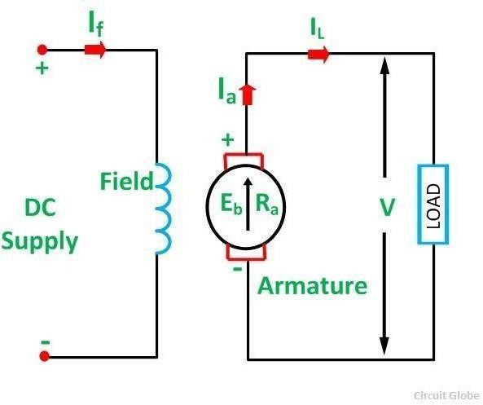
अलग से उत्साहित डीसी जनक
यहाँ,
मैं एक = मैं एल कहाँ मैं एक है आर्मेचर मौजूदा और मैं एल है रेखा करंट। टर्मिनल वोल्टेज इस तरह दिया गया है
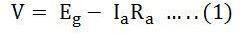

अगर संपर्क ब्रश बूँद है ज्ञात, तब समीकरण (1) है लिखा हुआ जैसा
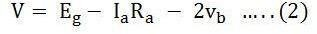

विकसित शक्ति है दिया गया द्वारा समीकरण दिखाया नीचे।

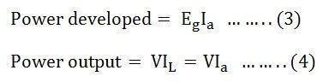
शक्ति आउटपुट है दिया गया द्वारा समीकरण (4) दिखाया ऊपर।

खुद उत्साहित डीसी जनक
सेल्फ-एक्साइटेड DC जनरेटर एक डिवाइस है, जिसमें फील्ड वाइंडिंग को करंट जनरेटर से ही सप्लाई किया जाता है। सेल्फ-एक्साइटेड DC जनरेटर में, फील्ड कॉइल्स को पैरेलल में कनेक्ट किया जा सकता है। आर्मेचर को सीरीज़ में जोड़ा जा सकता है, या इसे आर्मेचर वाइंडिंग्स के साथ कुछ हद तक सीरीज़ में और कुछ हद तक पैरेलल में जोड़ा जा सकता है।

आत्म उत्साहित डीसी जनक है आगे वर्गीकृत जैसा
- अलग धकेलना घाव जनक
- शृंखला घाव जनक
- मिश्रण घाव जनक

अलग धकेलना घाव जनक
शंट वाउंड जनरेटर में , फील्ड वाइंडिंग आर्मेचर वाइंडिंग से जुड़ी होती है, जो एक पैरेलल या शंट सर्किट बनाती है। इसलिए, इस पर पूरा टर्मिनल वोल्टेज लगाया जाता है। बहुत छोटा क्षेत्र धारा I sh , इसके माध्यम से प्रवाहित होती है क्योंकि इस घुमाव में 100 ओम के क्रम के बहुत उच्च प्रतिरोध R sh वाले महीन तार के कई मोड़ होते हैं ।
कनेक्शन आरेख का अलग धकेलना घाव जनक है दिखाया नीचे।
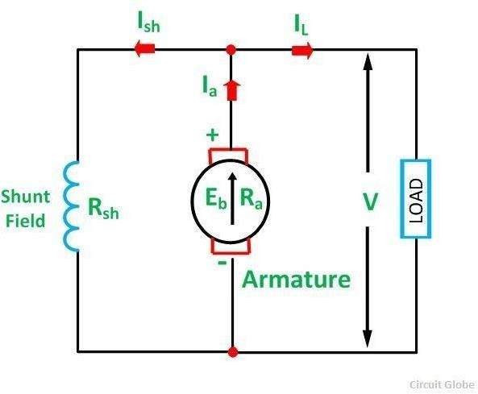

अलग धकेलना घाव डीसी जनक
अलग धकेलना मैदान मौजूदा है दिया गया जैसा
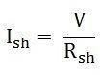
कहाँ आर श है अलग धकेलना मैदान समापन प्रतिरोध।

वर्तमान फ़ील्ड I sh सभी लोड पर लगभग स्थिर रहता है। इसलिए, DC शंट मशीन को एक स्थिर फ्लक्स मशीन माना जाता है।
आर्मेचर मौजूदा है दिया गया जैसा
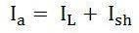

टर्मिनल वोल्टेज है दिया गया द्वारा समीकरण दिखाया नीचे।
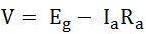

अगर ब्रश संपर्क बूँद है शामिल, समीकरण का टर्मिनल वोल्टेज बन जाता है
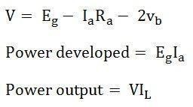

शृंखला घाव जनक
एक सीरीज़-वाउंड जनरेटर में फील्ड कॉइल आर्मेचर वाइंडिंग के साथ सीरीज़ में जुड़े होते हैं। सीरीज़ फील्ड वाइंडिंग वहन करती है आर्मेचर वर्तमान। श्रृंखला क्षेत्र वाइंडिंग के होते हैं कुछ तार के घुमाव मोटे तार का क्रॉस-सेक्शनल एरिया बड़ा होता है और इसका रेजिस्टेंस कम होता है, जो आमतौर पर 1 ohm से भी कम होता है, क्योंकि आर्मेचर करंट की वैल्यू बहुत ज़्यादा होती है।
इसका संवहनीय आरेख है दिखाया नीचे।
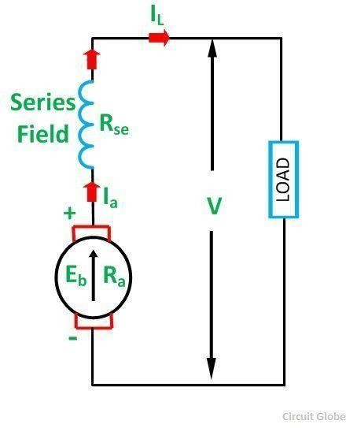
शृंखला घाव डीसी जनरेटर
शृंखला मैदान मौजूदा है दिया गया जैसा

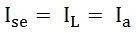

आर से है ज्ञात जैसा शृंखला मैदान समापन रेजिस्टेंस। टर्मिनल वोल्टेज इस तरह दिया गया है
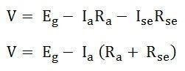

अगर ब्रश संपर्क बूँद है शामिल, टर्मिनल वोल्टेज समीकरण है लिखा हुआ जैसा
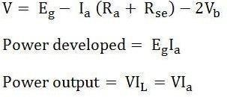
सीरीज़ फ़ील्ड वाइंडिंग से बनने वाला फ़्लक्स, उसमें से बहने वाले करंट के सीधे अनुपात में होता है। लेकिन यह सिर्फ़ सत्य पहले चुंबकीय परिपूर्णता के बाद परिपूर्णता प्रवाह स्थिर हो जाता है, भले ही इससे बहने वाला करंट बढ़ जाता है।

मिश्रण घाव जनक
एक कंपाउंड वाउंड जनरेटर में, हर पोल पर फील्ड वाइंडिंग के दो सेट होते हैं। उनमें से एक मोटे तार के कुछ टर्न के साथ सीरीज़ में जुड़ा होता है, और दूसरा आर्मेचर वाइंडिंग के साथ पतले तार के कई टर्न के साथ पैरेलल में जुड़ा होता है। दूसरे शब्दों में, जिस जनरेटर में शंट और सीरीज़ दोनों फील्ड होते हैं, उसे कंपाउंड वाउंड जनरेटर कहा जाता है।
अगर सीरीज़ वाइंडिंग से बनने वाला मैग्नेटिक फ्लक्स, शंट वाइंडिंग से बनने वाले फ्लक्स की मदद करता है, तो मशीन को क्यूमुलेटिव कंपाउंडेड कहा जाता है । अगर सीरीज़ फील्ड फ्लक्स, शंट फील्ड फ्लक्स का विरोध करता है, तो मशीन को डिफरेंशियली कंपाउंडेड कहा जाता है ।
यह दो तरह से जुड़ा होता है। एक लॉन्ग शंट कंपाउंड जनरेटर है, और दूसरा शॉर्ट शंट कंपाउंड जनरेटर है। अगर शंट फील्ड को सिर्फ आर्मेचर के साथ पैरेलल में जोड़ा जाए तो मशीन इसे शॉर्ट कंपाउंड जनरेटर कहते हैं। लॉन्ग शंट कंपाउंड जनरेटर में, शंट फ़ील्ड आर्मेचर के साथ सीरीज़ में जुड़ा होता है। दो तरह के जनरेटर के बारे में नीचे डिटेल में बताया गया है।

लंबा अलग धकेलना मिश्रण घाव जनक
एक लॉन्ग शंट वाउंड जनरेटर में, शंट फील्ड वाइंडिंग आर्मेचर और सीरीज़ फील्ड वाइंडिंग दोनों के साथ पैरेलल होती है। लॉन्ग शंट वाउंड जनरेटर का कनेक्शन डायग्राम नीचे दिखाया गया है।

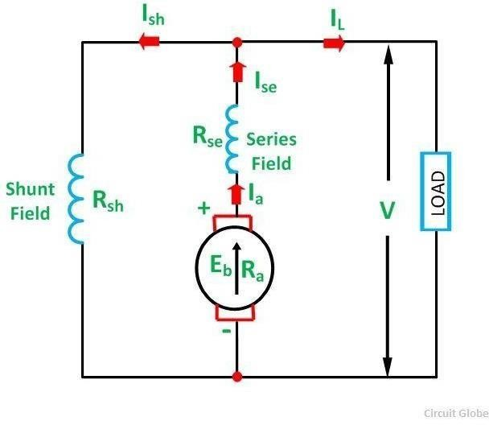
लंबा अलग धकेलना मिश्रण घाव जनक
अलग धकेलना मैदान मौजूदा है दिया गया जैसा
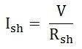
शृंखला मैदान मौजूदा है दिया गया जैसा
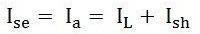

टर्मिनल वोल्टेज है दिया गया जैसा
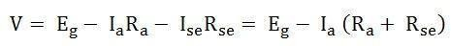
अगर ब्रश संपर्क बूँद है शामिल, टर्मिनल वोल्टेज समीकरण है लिखा हुआ जैसा
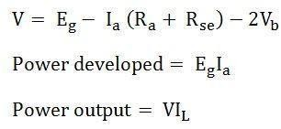

छोटा अलग धकेलना मिश्रण घाव जनक
में ए छोटा अलग धकेलना मिश्रण घाव जनरेटर, अलग धकेलना मैदान समापन है जुड़े हुए में समानांतर साथ सिर्फ़ आर्मेचर वाइंडिंग। शॉर्ट शंट वाउंड जनरेटर का कनेक्शन डायग्राम नीचे दिखाया गया है।

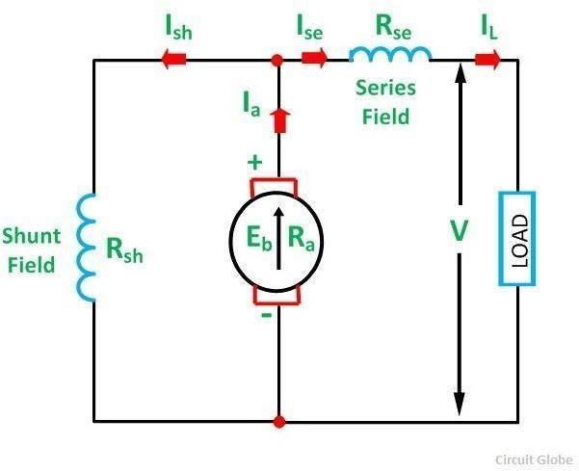
छोटा अलग धकेलना मिश्रण घाव जनक
शृंखला मैदान मौजूदा है दिया गया जैसा
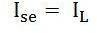
अलग धकेलना मैदान मौजूदा है दिया गया जैसा
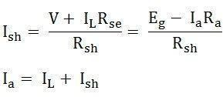
टर्मिनल वोल्टेज है दिया गया जैसा
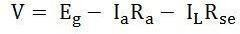
अगर ब्रश संपर्क बूँद है शामिल, टर्मिनल वोल्टेज समीकरण है लिखा हुआ जैसा
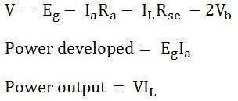

इस तरह के DC जनरेटर में, फील्ड शंट के साथ-साथ सीरीज़ वाइंडिंग से भी बनता है। शंट फील्ड सीरीज़ फ़ील्ड से ज़्यादा मज़बूत है। अगर सीरीज़ वाइंडिंग से बनने वाला मैग्नेटिक फ़्लक्स, बनने वाले फ़्लक्स की मदद करता है द्वारा अलग धकेलना मैदान घुमावदार, जनक है कहा को होना संचयी कंपाउंड वुंड जनरेटर।
अगर शृंखला मैदान फ्लक्स का विरोध करता है अलग धकेलना मैदान प्रवाह, जनक है कहा को होना भिन्न मिश्रित.

वोल्टेज बनाया में खुद उत्साहित जनक या डीसी अलग धकेलना जेनरेटो
एक सेल्फ एक्साइटेड DC जनरेटर अपना खुद का फील्ड एक्साइटेशन सप्लाई करता है। चित्र में दिखाया गया सेल्फ एक्साइटेड जनरेटर शंट जनरेटर के रूप में जाना जाता है क्योंकि इसकी फील्ड वाइंडिंग आर्मेचर के साथ पैरेलल में जुड़ी होती है। इस प्रकार आर्मेचर वोल्टेज फील्ड करंट सप्लाई करता है।

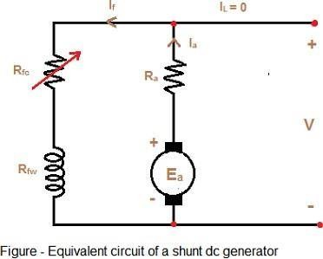

यह जनरेटर एक ज़रूरी टर्मिनल वोल्टेज बनाएगा। मान लें कि चित्र में दिखाए गए जनरेटर से कोई लोड जुड़ा नहीं है और आर्मेचर एक प्राइम मूवर द्वारा एक निश्चित स्पीड पर चलाया जाता है। हम उस स्थिति का अध्ययन करेंगे जिसमें वोल्टेज बनता है। इस बचे हुए फ्लक्स के कारण, एक छोटा वोल्टेज Ear बनेगा। यह इस प्रकार दिया गया है
यह वोल्टेज 1V या 2V के क्रम का होता है। यह जनरेटर में फील्ड वाइंडिंग में करंट प्रवाहित करता है। फील्ड करंट इस प्रकार दिया जाता है

यह फील्ड करंट फील्ड वाइंडिंग में एक मैग्नेटो मोटिव फोर्स बनाता है, जिससे फ्लक्स बढ़ता है। फ्लक्स में यह बढ़ोतरी जेनरेटेड वोल्टेज Ea को बढ़ाती है। बढ़ा हुआ आर्मेचर वोल्टेज Ea टर्मिनल को बढ़ाता है। वोल्टेज वी. वृद्धि के साथ V में, मैदान मौजूदा यदि बढ़ता है आगे। यह में बारी बढ़ जाती है Φ और परिणामस्वरूप Ea बढ़ता है आगे की प्रक्रिया का वोल्टेज बनाया जारी है। चित्र एक dc शंट जनरेटर का वोल्टेज बिल्डअप दिखाता है।
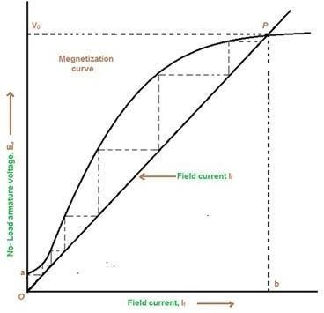
ओसीसी विशेषताएँ का डीसी जनक

प्रभाव का चुंबकीय परिपूर्णता में खंभा चेहरे सीमा टर्मिनल वोल्टेज का जनक को ए स्थिर अवस्था मान.
हम पास होना ग्रहण वह जनक है नहीं भार दौरान बनाया प्रक्रिया। अगले इक्वेशन स्टेडी स्टेट ऑपरेशन को बताते हैं।
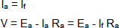
तब से मैदान वर्तमान यदि में ए शंट जनरेटर है बहुत छोटा, वोल्टेज बूँद अगर आरए कर सकना होना उपेक्षित, तथा V= Ea
ईए बनाम अगर वक्र है आकर्षण संस्कार वक्र दिखाया में चित्र क्षेत्र परिपथ के लिए V = यदि Rf
सीधा रेखा दिया गया द्वारा वी = अगर आरएफ है बुलाया क्षेत्र-प्रतिरोध रेखा ।

फील्ड रेजिस्टेंस लाइन, फील्ड सर्किट में वोल्टेज If Rf बनाम फील्ड If का एक प्लॉट है। इस लाइन का स्लोप फील्ड सर्किट के रेजिस्टेंस के बराबर होता है।

बिना भार के टर्मिनल वोल्टेज V0 जनरेटर। इस प्रकार, चौराहा बिंदु P​ आकर्षण संस्कार वक्र और मैदान प्रतिरोध रेखा नो-लोड देती है टर्मिनल वोल्टेज V0( bP ) और संबंधित क्षेत्र धारा ( Ob )। सामान्यतः , में अलग धकेलना जनक वोल्टेज बनाया को कीमत दिया गया द्वारा बिंदु P. इस बिंदु पर Ea = यदि Rf = V0.

अगर क्षेत्र धारा के अनुरूप बिंदु P बढ़ रहा है आगे, वहाँ कोई नहीं है और आगे बढ़ाने के में टर्मिनल का वोल्टेज।

नो-लोड वोल्टेज को शंट फील्ड के साथ सीरीज में रेजिस्टेंस जोड़कर एडजस्ट किया जाता है। इससे इस लाइन का स्लोप बढ़ जाता है, जिससे ऑपरेटिंग पॉइंट कम वोल्टेज पर शिफ्ट हो जाता है।

ऑपरेटिंग बिंदु हैं ग्राफिकल समाधान दोनों में से युगपत समीकरण अर्थात् , चुंबकत्व कर्व और फील्ड रेजिस्टेंस लाइन। मैग्नेटाइजेशन के नॉन-लीनियर नेचर के कारण ग्राफिकल सॉल्यूशन को प्राथमिकता दी जाती है। वक्र।
सेल्फ एक्साइटेड जनरेटर को रेटेड वैल्यू के 50% से 125% तक नो-लोड वोल्टेज पाने के लिए डिज़ाइन किया गया है, जबकि फील्ड सर्किट में एडेड रेजिस्टेंस को मैक्सिमम से ज़ीरो वैल्यू तक बदला जाता है।

गंभीर मैदान प्रतिरोध:
सर्किट के अलग-अलग रेजिस्टेंस के लिए dc शंट जनरेटर में वोल्टेज बिल्डअप दिखाता है ।
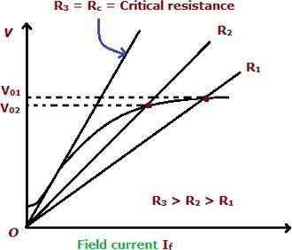
अंजीर: दृढ़ निश्चय का गंभीर प्रतिरोध

फील्ड सर्किट के रेजिस्टेंस में कमी से फील्ड रेजिस्टेंस लाइन का स्लोप कम हो जाता है, जिससे ज़्यादा वोल्टेज। अगर स्पीड एक जैसी रहती है, तो फील्ड सर्किट के रेजिस्टेंस में बढ़ोतरी से फील्ड रेजिस्टेंस लाइन का स्लोप बढ़ जाता है, जिससे वोल्टेज कम हो जाता है। अगर फील्ड सर्किट रेजिस्टेंस को Rc तक बढ़ा दिया जाए, जो फील्ड के क्रिटिकल रेजिस्टेंस के तौर पर टर्मिनल है, तो फील्ड रेजिस्टेंस लाइन मैग्नेटाइजेशन कर्व के शुरुआती हिस्से के लिए एक टैंजेंट बन जाती है। जब फील्ड रेजिस्टेंस इस वैल्यू से ज़्यादा होता है, तो जनरेटर एक्साइट नहीं हो पाता है।

गंभीर रफ़्तार:
आकृति दिखाता है उतार-चढ़ाव का भार रहित वोल्टेज साथ तय आरएफ और चर रफ़्तार का आर्मेचर।
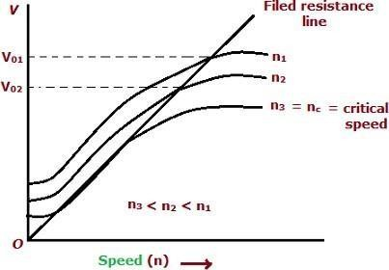
अंजीर: दृढ़ निश्चय का गंभीर रफ़्तार

मैग्नेटाइजेशन कर्व स्पीड के साथ बदलता रहता है और किसी भी फील्ड करंट के लिए इसका ऑर्डिनेट जनरेटर की स्पीड के प्रोपोर्शनल होता है। चुंबकत्व वक्र हैं कम किया गया, और चुंबकत्व का प्रतिच्छेद बिंदु वक्र और मैदान प्रतिरोध रेखा नीचे की ओर बढ़ता है। विशेष गति, जिसे कहा जाता है क्रिटिकल स्पीड पर, फील्ड रेजिस्टेंस लाइन मैग्नेटाइजेशन कर्व के लिए टैंजेंशियल हो जाती है। क्रिटिकल स्पीड से नीचे वोल्टेज नहीं बनेगा।
संक्षेप में, वोल्टेज के लिए यह शर्त पूरी होनी चाहिए बनाया में ए आत्म उत्साहित जनरेटर। फील्ड पोल में पर्याप्त रेसिडुअल फ्लक्स होना चाहिए।
- फील्ड टर्मिनल को इस तरह से जोड़ा जाना चाहिए कि फील्ड करंट, बचे हुए फ्लक्स की दिशा में फ्लक्स बढ़ाए।
- मैदान सर्किट प्रतिरोध चाहिए होना कम बजाय गंभीर मैदान सर्किट प्रतिरोध।
अगर वहाँ होता फील्ड पोल में कोई अवशिष्ट फ्लक्स नहीं, आर्मेचर सर्किट से फ़ील्ड को डिस्कनेक्ट कर दिया गया और एक डीसी वोल्टेज लागू करें को फील्ड वाइंडिंग। इस प्रोसेस को कहते हैं चमकती हुई फ़ील्ड. यह प्रेरित करेगा फील्ड पोल्स में कुछ बचा हुआ फ्लक्स।

कारण के लिए असफलता आत्म के लिए एक्साइट और उपचारात्मक पैमाने
एक या अधिक हो सकते हैं नीचे दिए गए और भी कई कारण हैं जिनकी वजह से सेल्फ एक्साइटेड जनरेटर वोल्टेज बनाने में फेल हो सकता है।

नहीं अवशिष्ट चुंबकत्व
की शुरुआत बनाया प्रक्रिया में कुछ की जरूरत है अवशिष्ट चुंबकत्व में का चुंबकीय परिपथ जनरेटर। अगर शिपमेंट में इनएक्टिविटी या झटके की वजह से रेसिडुअल मैग्नेटिज़्म कम या बिल्कुल नहीं है, तो कोई वोल्टेज इंड्यूस नहीं होगा जो फील्ड करंट बना सके।

उलटफेर का मैदान कनेक्शन
वोल्टेज प्रेरित बकाया को अवशिष्ट चुंबकत्व कार्य करता है के आर - पार मैदान और का परिणाम प्रवाह या धारा फील्ड कॉइल्स इस तरह से होती हैं कि रेसिडुअल फ्लक्स के समान दिशा में मैग्नेटिक फ्लक्स पैदा होता है।

फील्ड वाइंडिंग के कनेक्शन को उलटने से बचा हुआ मैग्नेटिज्म खत्म हो जाता है, जिससे वोल्टेज बनने में जनरेटर फेल हो जाता है।

में मामला का डीसी शृंखला घाव जेनरेटर
प्रतिरोध में भार सर्किट मई होना अधिक बजाय इसका गंभीर प्रतिरोध, जो मई होना देय को
  - खुला सर्किट
  - उच्च प्रतिरोध का भार सर्किट
  - ख़राब संपर्क बीच में ब्रश और कम्यूटेटर और
  - कम्यूटेटर सतह गंदा या चिकना.

में मामला का अलग धकेलना घाव जनक
- प्रतिरोध का अलग धकेलना मैदान सर्किट हो सकता है होना ग्रेटर बजाय गंभीर प्रतिरोध;
- प्रतिरोध में भार सर्किट मई होना निचला बजाय गंभीर प्रतिरोध;
- रफ़्तार का ROTATION मई नहीं होना बराबर को मूल्यांकन एक।

उपचार
अगर जनरेटर पहली बार चालू किया जाए, तो हो सकता है कि वोल्टेज न बने क्योंकि ध्रुवों में कोई नहीं है अवशिष्ट चुंबकत्व या ध्रुवों में बनाए रखा कुछ रेसिडुअल मैग्नेटिज़्म लेकिन फील्ड वाइंडिंग कनेक्शन उलटे होते हैं ताकि स्टार्ट होने पर फील्ड वाइंडिंग से बना मैग्नेटिज़्म रेसिडुअल मैग्नेटिज़्म को खत्म कर दे और मशीन "बिल्ड अप" न कर सके। दोनों ही मामलों में, पोल्स को मैग्नेटाइज़ करने के लिए फील्ड कॉइल्स को थोड़ी देर के लिए एक dc सोर्स (स्टोरेज बैटरी) से कनेक्ट करना ज़रूरी है। फील्ड में डायरेक्ट करंट के एक्सटर्नल सोर्स के इस्तेमाल को फील्ड की फ्लैशिंग कहते हैं।

आर्मेचर प्रतिक्रिया डीसी में मशीनों
एक DC मशीन में दो तरह के मैग्नेटिक फ्लक्स होते हैं; 'आर्मेचर फ्लक्स' और 'मेन फील्ड फ्लक्स'। मेन फील्ड फ्लक्स पर आर्मेचर फ्लक्स के असर को आर्मेचर रिएक्शन कहा जाता है।

एमएनए और जी एन ए
आर्मेचर कंडक्टर में EMF तब बनता है जब वे मैग्नेटिक फील्ड लाइन को काटते हैं। एक एक्सिस (या, आप कह सकते हैं, एक समतल) जिसके साथ आर्मेचर कंडक्टर फ्लक्स के समानांतर चलते हैं रेखाएँ और, इसलिए, वे उस प्लेन पर रहते हुए फ्लक्स लाइनों को नहीं काटते हैं। MNA (मैग्नेटिक न्यूट्रल एक्सिस) को उस एक्सिस के तौर पर डिफाइन किया जा सकता है जिसके साथ आर्मेचर कंडक्टर में कोई emf नहीं बनता है क्योंकि वे फ्लक्स लाइनों के पैरेलल चलते हैं। ब्रश हमेशा MNA के साथ रखे जाते हैं क्योंकि आर्मेचर कंडक्टर में करंट का रिवर्सल इसी एक्सिस के साथ होता है।
GNA (जियोमेट्रिकल न्यूट्रल एक्सिस) को उस एक्सिस के तौर पर डिफाइन किया जा सकता है जो स्टेटर फील्ड के परपेंडिकुलर होती है। अक्ष.

आर्मेचर प्रतिक्रिया
प्रभाव का आर्मेचर प्रतिक्रिया है कुंआ इलस्ट्रेटेड में आकृति नीचे।
मान लीजिए, आर्मेचर कंडक्टर में कोई करंट नहीं बह रहा है और सिर्फ़ फ़ील्ड वाइंडिंग में एनर्जी है (जैसा कि ऊपर दी गई इमेज के पहले चित्र में दिखाया गया है)। इस मामले में, फ़ील्ड पोल की मैग्नेटिक फ़्लक्स लाइनें पोलर एक्सिस के लिए एक जैसी और सिमेट्रिकल होती हैं। 'मैग्नेटिक न्यूट्रल एक्सिस' (MNA) 'जियोमेट्रिक न्यूट्रल एक्सिस' (GNA) के साथ मेल खाती है।
ऊपर दी गई इमेज में दूसरा फिगर आर्मेचर करंट की वजह से आर्मेचर फ्लक्स लाइन्स दिखाता है। फील्ड पोल डी-एनर्जाइज़्ड हैं।

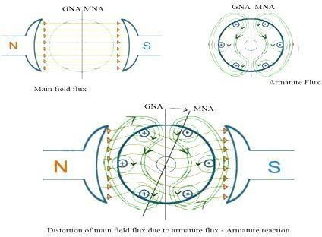
अंजीर: आर्मेचर प्रतिक्रिया
अब जब एक DC मशीन चल रही है, दोनों फ्लक्स (फ्लक्स के कारण को आर्मेचर कंडक्टर और प्रवाह के कारण फील्ड वाइंडिंग में) एक समय पर मौजूद होगा। आर्मेचर फ्लक्स मेन फील्ड फ्लक्स के साथ सुपरइम्पोज़ होता है और, इसलिए, परेशान मुख्य मैदान फ्लक्स (जैसा दिखाया में तीसरा आकृति का ऊपर छवि)। यह प्रभाव है DC मशीनों में इसे आर्मेचर रिएक्शन कहा जाता है।

हानिकर प्रभाव का आर्मेचर प्रतिक्रिया:
- आर्मेचर रिएक्शन मेन फ्लक्स को कमज़ोर कर देता है। DC जनरेटर के मामले में, मेन फ्लक्स के कमज़ोर होने से जेनरेटेड वोल्टेज कम हो जाता है।
- आर्मेचर रिएक्शन मेन फ्लक्स को बिगाड़ देता है, इसलिए MNA की जगह बदल जाती है (MNA मेन फील्ड फ्लक्स की फ्लक्स लाइनों के परपेंडिकुलर होता है)। MNA पर ब्रश लगाने चाहिए, नहीं तो, इससे ब्रश की सतह पर स्पार्किंग होगी। इसलिए, आर्मेचर रिएक्शन के कारण, MNA की सही जगह का पता लगाना मुश्किल है।
लोडेड DC जनरेटर के लिए, MNA रोटेशन की दिशा में शिफ्ट होगा। दूसरी ओर, लोडेड DC मोटर के लिए, MNA रोटेशन की उल्टी दिशा में शिफ्ट होगा।

कैसे को कम करना आर्मेचर प्रतिक्रिया?
आमतौर पर, छोटी मशीनों (कुछ किलोवाट तक) के लिए आर्मेचर रिएक्शन को कम करने के लिए कोई खास कोशिश नहीं की जाती है। लेकिन बड़ी DC मशीनों के लिए, आर्मेचर रिएक्शन के बुरे असर से छुटकारा पाने के लिए कम्पेनसेटिंग वाइंडिंग और इंटरपोल का इस्तेमाल किया जाता है।
कम्पेनसेटिंग वाइंडिंग: अब हम जानते हैं कि आर्मेचर रिएक्शन आर्मेचर की मौजूदगी के कारण होता है फ्लक्स। आर्मेचर कंडक्टर में करंट बहने की वजह से आर्मेचर फ्लक्स बनता है। अब, अगर हम आर्मेचर वाइंडिंग के पास एक और वाइंडिंग लगाते हैं और अगर उसमें वही करंट बहता है लेकिन आर्मेचर करंट की उल्टी दिशा में, तो यह आर्मेचर फील्ड को खत्म कर देगा। ऐसी एक्स्ट्रा वाइंडिंग को कम्पेनसेटिंग वाइंडिंग कहते हैं और इसे पोल फेस पर लगाया जाता है। कम्पेनसेटिंग वाइंडिंग को आर्मेचर वाइंडिंग के साथ सीरीज़ में इस तरह जोड़ा जाता है कि वह करंट को उल्टी दिशा में ले जाए।
इंटरपोल: इंटरपोल छोटे सहायक पोल होते हैं जो मुख्य फील्ड पोल के बीच रखे जाते हैं। इंटरपोल पर वाइंडिंग आर्मेचर के साथ सीरीज़ में जुड़ी होती है। हर इंटरपोल इस तरह से वाइंड होता है कि उसका

चुंबकीय polarity है वही जैसा वह का मुख्य खंभा आगे का यह। इंटरपोल मंसूख़ वर्ग निकालना अक्ष आर्मेचर प्रवाह।
विचुंबकन और पार करना चुम्बकीकरण कंडक्टर
कंडक्टर कौन हैं जिम्मेदार के लिए , उत्पादन विचुंबकन और विरूपण प्रभाव हैं दिखाया में चित्र 1.
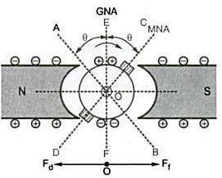

Fig. 1 Conductors which are responsible for producing demagnetizing and distortion effects
ब्रश MNA की नई जगह पर रखे हैं जो GNA से θ एंगल पर है। आर्मेचर के ऊपर और नीचे AOC = BOD = 2θ क्षेत्र में कंडक्टर इस प्रकार धारा ले जा रहे हैं ए दिशा जैसा को भेजना फ्लक्स में आर्मेचर से सही को बाएं। इस प्रकार इन कंडक्टर हैं में मेन फील्ड के सीधे विरोध में और डीमैग्नेटाइजिंग आर्मेचर कंडक्टर कहलाते हैं।
बाकी आर्मेचर कंडक्टर जो AOD और BOC रीजन में होते हैं, करंट को इस तरह ले जाते हैं कि फ्लक्स मेन फील्ड के सीधे नीचे की ओर यानी राइट एंगल पर जाए। फ्लक्स. इसलिए इन कंडक्टर को क्रॉस मैग्नेटाइजिंग आर्मेचर कंडक्टर कहा जाता है जो मुख्य फ़ील्ड फ़्लक्स में विकृति।
इन कंडक्टर हैं दिखाया में अंजीर। 2
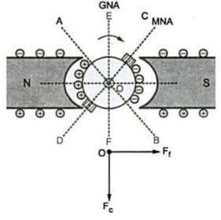

Fig. 2 Conductors which are responsible for producing Cross magnetization ffects

गणना का विचुंबकन और पार करना चुम्बकीकरण एम्प- टर्न्स
होने देना हम संख्या का विचुंबकन और पार करना चुम्बकीकरण amp- मोड़।

मान लीजिए Z = कुल संख्या का आर्मेचर कंडक्टर P = ध्रुवों की संख्या
मैं = आर्मेचर कंडक्टर मौजूदा में एम्पीयर
= मैं एक /2 के लिए संकेतन लहर समापन
= मैं एक /पी के लिए संकेतन गोद समापन
θ मीटर = आगे नेतृत्व करना का ब्रश में यांत्रिक डिग्री।
कंडक्टर कौन हैं जिम्मेदार के लिए विचुंबकन एम्पीयर-बदल जाता है हैं झूठ बोलना में 4 θ मीटर तक फैला क्षेत्र डिग्री। यह क्षेत्र कोण AOC और BOD के बीच है, जैसा कि चित्र 2 में दिखाया गया है।
। । । कुल संख्या का आर्मेचर कंडक्टर झूठ बोलना में एंगल्स एओसी और बीओडी.
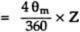

तब से दो कंडक्टर से एक मोड़,
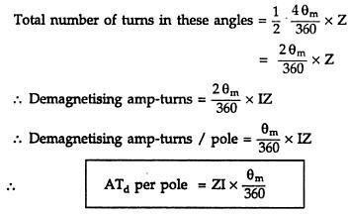

कंडक्टर कौन हैं जिम्मेदार इधर-उधर पार करना चुम्बकीकरण एम्पेयर मोड़ों हैं झूठ बोलना बीच में कोण AOD और BOC, जैसा कि चित्र 2 में दिखाया गया है।
कुल आर्मेचर-चालक / खंभा = Z/P
से ऊपर हम पास होना मिला एक अभिव्यक्ति के लिए विचुंबकन कंडक्टर प्रति पोल.
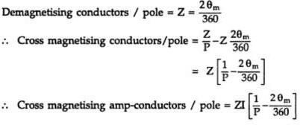

तब से दो कंडक्टर से एक मोड़,

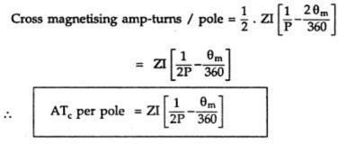

अगर ब्रश बदलाव कोण है दिया गया में विद्युतीय डिग्री तब यह चाहिए होना परिवर्तित में संबंध का उपयोग करके मैकेनिकल डिग्री,
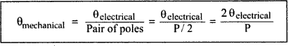

उदाहरण :
480 आर्मेचर कंडक्टरों वाला एक वेव वाउंड 4 पोल डीसी जनरेटर 144 A का करंट सप्लाई करता है। ब्रश हैं दिया गया एक वास्तविक नेतृत्व करना का 10 ^{ओ} . गणना विचुंबकन और पार करना चुम्बकीकरण एम्प मोड़ों प्रति पोल.

समाधान :
पी = 4, जेड = 480, मैं एक = 144 ए
लहर के लिए घाव,
मैं = मैं एक /2 = 144/2 = 72 ए
θ मीटर = 10 ^{ओ}
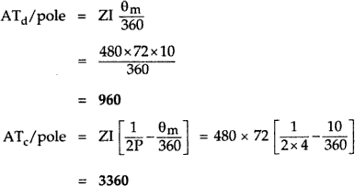

प्रतिकारी समापन और इंटरपोल डीसी में जनक
DC कंपाउंड मशीन सेटअप में आर्मेचर करंट मैग्नेटिक फील्ड फ्लक्स का विरोध करता है, इसे आर्मेचर रिएक्शन कहते हैं। आर्मेचर रिएक्शन के दो असर होते हैं (i) डीमैग्नेटाइजिंग असर और (ii) क्रॉस मैग्नेटाइजिंग प्रभाव। डीमैग्नेटाइजिंग प्रभाव कमजोर करता है मुख्य मैदान प्रवाह जो में मोड़ कम हो जाती है प्रेरित किया
ईएमएफ (ई ∝ Ø के रूप में))। पर काबू पाने यह प्रभाव ए कुछ अतिरिक्त मोड़/ध्रुव हैं जोड़ा में शृंखला को मेन फील्ड वाइंडिंग। यह एक सीरीज़ फील्ड बनाता है जो दो मकसद पूरे करता है,

  - यह मदद करता है को बेअसर विचुंबकन प्रभाव का आर्मेचर प्रतिक्रिया।
  - अगर घाव के लिए संचयी चक्रवृद्धि मशीन विद्युतीय प्रदर्शन इच्छा होना सुधार हुआ.

प्रतिकारी घुमावदार:
मुख्य ध्रुव क्षेत्र के नीचे रखे गए सभी आर्मेचर कंडक्टर उत्पन्न करते हैं ईएमएफ जो समकोण (90°) पर है मुख्य फ़ील्ड ईएमएफ यह ईएमएफ विरूपण का कारण बनता है में मुख्य फील्ड फ्लक्स. यह ज्ञात है क्रॉस मैग्नेटाइजिंग इफ़ेक्ट के तौर पर। क्रॉस मैग्नेटाइजिंग इफ़ेक्ट को कम करने के लिए कम्पेनसेटिंग वाइंडिंग का इस्तेमाल किया जाता है। यह कम्पेनसेटिंग वाइंडिंग एक mmf बनाती है जो आर्मेचर कंडक्टर से बनने वाले mmf का विरोध करती है।
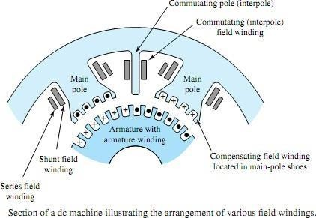

यह मकसद कम्पेनसेटिंग वाइंडिंग को आर्मेचर वाइंडिंग के साथ सीरीज़ में जोड़कर हासिल किया जाता है। कम्पेनसेटिंग वाइंडिंग में, क्रॉस मैग्नेटाइजिंग इफ़ेक्ट के कारण स्पार्किंग होती है कम्यूटेटर और पूरे आर्मेचर वाइंडिंग को शॉर्ट सर्किट करना।
मान लीजिए, Zc = प्रतिपूरक चालकों की संख्या/ध्रुव Za = संख्या का सक्रिय आर्मेचर कंडक्टर/पोल Ia = आर्मेचर करंट.
ZcIa= ज़ा (Ia/A) जहाँ,
Ia/A=आर्मेचर धारा/चालक Zc= Za/A

प्रतिकारी समापन नुकसान
यह वाइंडिंग सिर्फ़ आर्मेचर कंडक्टर की वजह से होने वाले क्रॉस मैग्नेटाइजिंग इफ़ेक्ट को न्यूट्रलाइज़ करती है, इंटरपोलर रीजन की वजह से नहीं। इस वाइंडिंग का इस्तेमाल बड़ी मशीन में किया जाता है जिसमें लोड ऊपर-नीचे होता रहता है।

इंटरपोल

इंटरपोलर रीजन में क्रॉस मैग्नेटाइजिंग इफ़ेक्ट इंटरपोल (जिन्हें कम्पोल्स (या) कम्यूटेटिंग पोल्स भी कहा जाता है) से होता है। ये इंटरपोल साइज़ में छोटे होते हैं और योक के मेन पोल्स के बीच में रखे जाते हैं। कम्पेनसेटिंग वाइंडिंग की तरह, इंटरपोल भी आर्मेचर वाइंडिंग के साथ सीरीज़ में जुड़े होते हैं ताकि उनसे बनने वाला mmf, इंटरपोलर रीजन में आर्मेचर कंडक्टर से बनने वाले mmf का विरोध करे। जनरेटर में, इंटरपोल पोलैरिटी, मेन पोल के आगे की पोलैरिटी जैसी ही होती है, जिससे वे एक EMF इंड्यूस करते हैं जिसे कम्यूटेटिंग या रिवर्सिंग EMF कहते हैं। यह कम्यूटेटिंग EMF, रिएक्टेंस EMF को कम करता है और इसलिए स्पार्क या आर्क खत्म हो जाते हैं।
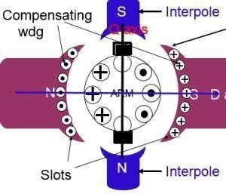

अंजीर: अंतर्ध्रुव
कम्पेनसेटिंग वाइंडिंग और इंटरपोल का उपयोग एक ही उद्देश्य के लिए किया जाता है लेकिन उनके बीच अंतर यह है कि इंटरपोल रिएक्शन ईएमएफ को बेअसर करने के लिए ईएमएफ उत्पन्न करते हैं जबकि कम्पेनसेटिंग वाइंडिंग एक
mmf, कौन का विरोध करता है mmf, उत्पादन द्वारा कंडक्टर।

विनिमय:
शॉर्ट सर्किटेड आर्मेचर कॉइल में करंट के रिवर्सल के प्रोसेस को 'कम्यूटेशन' कहते हैं। रिवर्सल का यह प्रोसेस तब होता है जब कॉइल इंटरपोलर एक्सिस (q-एक्सिस) से गुज़र रहा होता है, कॉइल कम्यूटेटर सेगमेंट से शॉर्ट सर्किट होता है। लैप-वाउंड मशीन में 'P' कॉइल के लिए और वेव-वाउंड मशीन में P/2 कॉइल के दो कॉइल सेट के लिए कम्यूटेशन एक साथ होता है।
कॉइल 'B' के कम्यूटेशन का प्रोसेस नीचे दिखाया गया है। फिगर '1.29' में कॉइल 'B' में बाएं से दाएं करंट जाता है और यह शॉर्ट सर्किट होने वाला है। फिगर '1.30' में ब्रश अपनी चौड़ाई का 1/3 rd आगे बढ़ गया है और कॉइल से सप्लाई किया गया ब्रश करंट जैसा दिखाया गया है। चित्र '1.31' में कॉइल 'B' में कोई करंट नहीं है क्योंकि ब्रश शॉर्ट सर्किट पीरियड के बीच में है और ब्रश करंट कॉइल C और कॉइल A से सप्लाई होता है। चित्र '1.32' में कॉइल B जो बाएं से दाएं करंट ले जा रहा था, दाएं से बाएं करंट ले जा रहा है। चित्र '1.33' में स्पार्क दिखाया गया है जो देय है को रिएक्शन वोल्टेज। चूंकि कॉइल अंदर लगा होता है आर्मेचर स्लॉट्स, जिसमें हाई परमीएबिलिटी होती है, कॉइल में काफी मात्रा में सेल्फ इंडक्टेंस होता है। करंट है +I से –I में बदल गया। इसलिए सेल्फ इंडक्टेंस और करंट में +I से –I तक बदलाव के कारण, कॉइल में एक वोल्टेज इंड्यूस होता है जिसे L dI/dt से दिया जाता है। चित्र '1.34' टाइम एक्सिस पर प्लॉट किए गए करंट के बदलाव को दिखाता है। इंटरपोल या कम्यूटेटिंग-पोल का इस्तेमाल करके स्पार्किंग से बचा जा सकता है।

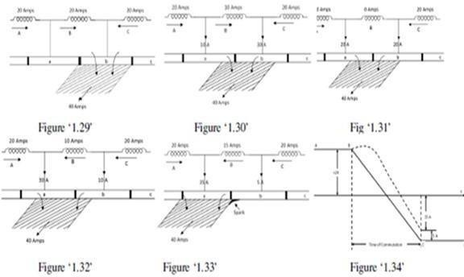

अंजीर: विनिमय प्रक्रिया

विधि का सुधार विनिमय:
तरीकों का में सुधार विनिमय: वहाँ हैं दो व्यावहारिक तौर तरीकों का में सुधार विनिमय अर्थात शॉर्ट-सर्किट कॉइल में करंट रिवर्सल को जितना हो सके स्पार्कलेस बनाने के लिए। इन तरीकों को कहा जाता है
(मैं) प्रतिरोध विनिमय और (ii) ईएमएफ. विनिमय (कौन है हो गया साथ मदद का दोनों में से एक ब्रश नेतृत्व करना या इंटरपोल, आमतौर पर बाद वाला)।
रेजिस्टेंस कम्यूटेशन: कम्यूटेशन को बेहतर बनाने के इस तरीके में कम-रेजिस्टेंस वाले Cu ब्रश को ज़्यादा-रेजिस्टेंस वाले कार्बन ब्रश से बदलना शामिल है। जब कॉइल C से करंट I कम्यूटेटर सेगमेंट b तक पहुँचता है, तो इसके लिए दो पैरेलल रास्ते खुले होते हैं। पहला हिस्सा बार 'b' से सीधा ब्रश तक होता है और दूसरा पैरेलल रास्ता शॉर्ट-सर्किटेड कॉइल B से बार 'a' और फिर ब्रश तक जाता है। अगर Cu ब्रश का इस्तेमाल किया जाता है, तो करंट को दूसरे लंबे रास्ते पर जाने के लिए कोई इंडक्शन नहीं होता है, यह बेहतर होगा कि यह पहले रास्ते पर जाए। लेकिन जब ज़्यादा रेजिस्टेंस वाले कार्बन ब्रश का इस्तेमाल किया जाता है, तो C से आने वाला करंट I दूसरे रास्ते से गुज़रना पसंद करेगा। कार्बन ब्रश के एक्स्ट्रा फायदे ये हैं कि (i) वे कुछ हद तक सेल्फ लुब्रिकेटिंग होते हैं और कम्यूटेटर को पॉलिश करते हैं और (ii) अगर स्पार्किंग होती है, तो वे Cu ब्रश के इस्तेमाल की तुलना में कम्यूटेटर को कम नुकसान पहुँचाएँगे। लेकिन उनके कुछ छोटे नुकसान ये हैं: (i) उनके कारण हाई कॉन्टैक्ट रेजिस्टेंस (जो स्पार्कलेस कम्यूटेशन के लिए फायदेमंद है) लगभग 2 वोल्ट का नुकसान होता है। इसलिए, वे छोटी मशीनों के लिए ज़्यादा सही नहीं हैं जहाँ यह वोल्टेज एक सराहनीय रूप बनाता है प्रतिशत हानि। (ii) बकाया को यह बड़ा हानि, कम्यूटेटर होना चाहिए Cu ब्रश की तुलना में थोड़े बड़े बनाए जाते हैं ताकि तापमान में ज़्यादा बढ़ोतरी के बिना गर्मी को अच्छे से फैलाया जा सके। (iii) उनकी कम करंट डेंसिटी (25-30 A/cm2 की तुलना में लगभग 7-8 A/cm2) के कारण। Cu ब्रश के लिए) उन्हें बड़े ब्रश होल्डर की ज़रूरत होती है।

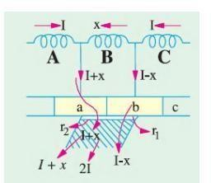
अंजीर: प्रतिरोध विनिमय
EMF कम्यूटेशन: इस तरीके में, कम्यूटेशन के तहत शॉर्ट-सर्किटेड कॉइल में एक रिवर्सिंग EMF बनाकर रिएक्टेंस वोल्टेज को न्यूट्रलाइज़ करने का इंतज़ाम किया जाता है। यह रिवर्सिंग EMF, जैसा कि नाम से पता चलता है, रिएक्टेंस वोल्टेज के उलट एक EMF है और अगर इसकी वैल्यू बाद वाले के बराबर कर दी जाए, तो यह इसे पूरी तरह से मिटा देगा, जिससे शॉर्ट-सर्किटेड कॉइल में करंट का तेज़ी से रिवर्सल होगा जिससे स्पार्कलेस कम्यूटेशन होगा। रिवर्सिंग EMF हो सकता है इसे दो तरीकों से बनाया जाता है: (i) या तो ब्रश को इतना आगे का लीड देकर कि शॉर्ट-सर्किट वाली कॉइल दूसरी पोल के असर में आ जाए या (ii) इंटरपोल का इस्तेमाल करके। पहला तरीका शुरुआती मशीनों में इस्तेमाल किया गया था, लेकिन अब इसे कई दूसरी मुश्किलों की वजह से छोड़ दिया गया है।
कम्पोल्स के इंटरपोल: ये छोटे पोल होते हैं जो योक से जुड़े होते हैं और मेन पोल के बीच में होते हैं। ये तुलनात्मक रूप से कुछ भारी गेज Cu वायर टर्न से लिपटे होते हैं और आर्मेचर के साथ सीरीज़ में जुड़े होते हैं ताकि वे पूरा आर्मेचर करंट ले सकें। जनरेटर के मामले में, उनकी पोलैरिटी रोटेशन की दिशा में आगे के मेन पोल के समान होती है। इंटरपोल का काम दो तरह का होता है: (i) क्योंकि उनकी पोलैरिटी आगे के मेन पोल के समान होती है, वे कॉइल में (कम्यूटेशन के तहत) एक EMF इंड्यूस करते हैं जो करंट को रिवर्सल करने में मदद करता है। कम्पोल्स द्वारा इंड्यूस किए गए EMF को कम्यूटेटिंग या रिवर्सिंग EMF के रूप में जाना जाता है। कम्यूटेटिंग EMF रिएक्टेंस EMF को न्यूट्रलाइज़ करता है जिससे कम्यूटेशन स्पार्कलेस हो जाता है। इंटरपोल के साथ, फिक्स्ड ब्रश पोजीशन के साथ 20 से 30% ओवरलोड तक स्पार्कलेस कम्यूटेशन पाया जा सकता है। असल में, इंटरपोल मशीन की स्पार्किंग लिमिट को लगभग हीटिंग लिमिट के बराबर वैल्यू तक बढ़ा देते हैं। इसलिए, दिए गए आउटपुट के लिए, एक इंटरपोल मशीन को छोटा बनाया जा सकता है और इसलिए, नॉन-इंटरपोलर मशीन से सस्ता बनाया जा सकता है। क्योंकि इंटरपोल आर्मेचर करंट ले जाते हैं, इसलिए उनका कम्यूटेटिंग emf इसके प्रोपोर्शनल होता है। आर्मेचर करंट। यह रिएक्शन वोल्टेज का ऑटोमैटिक न्यूट्रलाइज़ेशन पक्का करता है जो आर्मेचर करंट की वजह से भी होता है। (ii) इंटरपोल का एक और काम आर्मेचर रिएक्शन के क्रॉस-मैग्नेटाइजिंग असर को न्यूट्रलाइज़ करना है। इसलिए, ब्रश को ओरिजिनल जगह से शिफ्ट नहीं करना है।
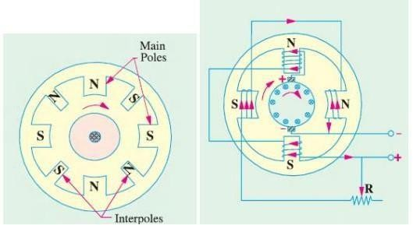

अंजीर: इंटरपोल का कॉम्पोल्स

OF पहले की तरह, मेन पोल के कारण mmf को दिखाता है। OA आर्मेचर के कारण क्रॉसमैग्नेटाइजिंग mmf को दिखाता है। BC जो दिखाता है इंटरपोल की वजह से mmf, साफ़ तौर पर OA के उलट होता है, इसलिए वे एक-दूसरे को कैंसल कर देते हैं। क्रॉसमैग्नेटाइज़ेशन का यह कैंसलेशन ऑटोमैटिक होता है और सभी लोड के लिए होता है क्योंकि दोनों एक ही आर्मेचर करंट से बनते हैं। इंटरपोल और कम्पेनसेटिंग वाइंडिंग के बीच का अंतर साफ़ तौर पर समझना चाहिए। दोनों सीरीज़ में जुड़े होते हैं और उनके mmf ऐसे होते हैं जो आर्मेचर रिएक्शन को न्यूट्रलाइज़ करते हैं। लेकिन कम्यूटेशन से गुज़र रहे कॉइल में इंड्यूस्ड रिएक्शन वोल्टेज को काउंटरएक्ट करने के लिए कम्पोल एक्स्ट्रा mmf सप्लाई करते हैं। इसके अलावा, कम्पोल का एक्शन लोकलाइज़्ड होता है; आर्मेचर पर उनका असर बहुत कम होता है। आर्मेचर के शेष भाग पर होने वाली प्रतिक्रिया परिधि।

विशेषताएँ का डीसी जनरेटर
आम तौर पर, निम्नलिखित तीन डीसी जनरेटर की विशेषताएं हैं लिया विचार में: (i) खुला सर्किट विशेषता (ओसीसी), (ii) आंतरिक या कुल विशेषता और (iii) बाहरी विशेषता। DC जनरेटर की इन विशेषताओं के बारे में नीचे बताया गया है।

खुला सर्किट विशेषता (ओसीसी) (ई 0 /आई एफ )
ओपन सर्किट कैरेक्टरिस्टिक को मैग्नेटिक कैरेक्टरिस्टिक या नो-लोड सैचुरेशन कैरेक्टरिस्टिक भी कहा जाता है। यह कैरेक्टरिस्टिक बिना लोड (E 0 ) पर जेनरेटेड emf और दी गई फिक्स्ड स्पीड पर फील्ड करंट (I f ) के बीच का संबंध दिखाता है । OCC वक्र है अभी आकर्षण संस्कार वक्र और यह व्यावहारिक रूप से समान है सभी तरह के जनरेटर के लिए। OCC कर्व का डेटा जनरेटर को बिना लोड के चलाकर और एक जैसी स्पीड रखकर मिलता है। फील्ड करंट को धीरे-धीरे बढ़ाया जाता है और उससे जुड़ा टर्मिनल वोल्टेज रिकॉर्ड किया जाता है। OCC कर्व पाने के लिए कनेक्शन का तरीका नीचे दिए गए चित्र में दिखाया गया है। शंट या सीरीज़ एक्साइटेड जनरेटर के लिए, फील्ड वाइंडिंग को मशीन से डिस्कनेक्ट करके बाहरी सप्लाई से जोड़ा जाता है।

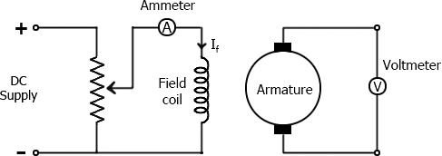

अंजीर: सर्किट के लिए ओसीसी
अब, dc जनरेटर के emf इक्वेशन से, हम जानते हैं कि Eg = kɸ. इसलिए, जेनरेटेड emf फील्ड फ्लक्स के सीधे प्रोपोर्शनल होना चाहिए (और इसलिए, फील्ड करंट के भी सीधे प्रोपोर्शनल होना चाहिए). हालांकि, जब फील्ड करंट ज़ीरो होता है, तब भी कुछ मात्रा में emf जेनरेट होता है (नीचे दिए गए चित्र में OA द्वारा दिखाया गया है). यह शुरू में इंड्यूस्ड emf इस तथ्य के कारण होता है कि फील्ड पोल्स में कुछ बचा हुआ मैग्नेटिज्म मौजूद होता है. तक अवशिष्ट चुंबकत्व, एक छोटा प्रारंभिक ईएमएफ प्रेरित होता है आर्मेचर। यह शुरू में इंड्यूस्ड EMF मौजूदा बचे हुए फ्लक्स में मदद करता है, और इसलिए, ओवरऑल फील्ड फ्लक्स को बढ़ाता है। इसके कारण इंड्यूस्ड EMF बढ़ता है। इस प्रकार, OCC एक सीधी लाइन को फॉलो करता है। हालाँकि, जैसे-जैसे फ्लक्स डेंसिटी बढ़ती है, पोल सैचुरेटेड हो जाते हैं और ɸ लगभग स्थिर हो जाता है। इस तरह, अगर हम If को और बढ़ा भी दें, तो ɸ स्थिर रहता है और इसलिए, Eg भी स्थिर रहता है। इसलिए, OCC कर्व BH कैरेक्टरिस्टिक जैसा दिखता है।

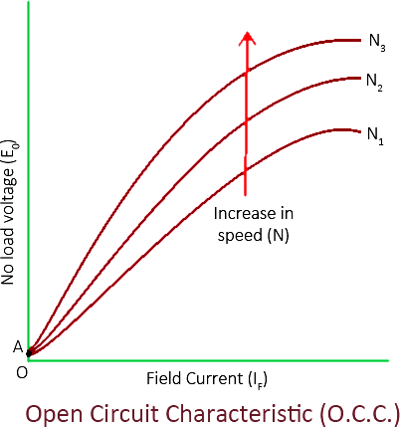

ऊपर दिया गया चित्र सभी प्रकार के DC जनरेटर के लिए एक आम नो-लोड सैचुरेशन कर्व या ओपन सर्किट विशेषताएँ दिखाता है।

आंतरिक या कुल विशेषता (ई/आई ए )
एक इंटरनल कैरेक्टरिस्टिक कर्व ऑन-लोड जनरेट हुए emf (Eg) और आर्मेचर करंट (Ia) के बीच का संबंध दिखाता है। आर्मेचर रिएक्शन के कारण ऑन-लोड जनरेट हुआ emf Eg हमेशा E0 से कम होता है। Eg को आर्मेचर रिएक्शन के डीमैग्नेटाइजिंग इफ़ेक्ट के कारण होने वाले ड्रॉप को नो-लोड वोल्टेज E0 से घटाकर पता लगाया जा सकता है। इसलिए, इंटरनल कैरेक्टरिस्टिक कर्व OCC कर्व के नीचे होता है।

बाहरी विशेषता (वी/आई एल )
एक एक्सटर्नल कैरेक्टरिस्टिक कर्व टर्मिनल वोल्टेज (V) और लोड करंट के बीच का संबंध दिखाता है (IL). टर्मिनल वोल्टेज V, आर्मेचर सर्किट में वोल्टेज ड्रॉप के कारण बने emf Eg से कम है. इसलिए, एक्सटर्नल कैरेक्टरिस्टिक कर्व, इंटरनल कैरेक्टरिस्टिक कर्व के नीचे होता है. एक्सटर्नल किसी दिए गए मकसद के लिए जनरेटर कितना सही है, यह तय करने के लिए कैरेक्टरिस्टिक्स बहुत ज़रूरी हैं। इसलिए, इस तरह के कैरेक्टरिस्टिक्स को कभी-कभी परफॉर्मेंस कैरेक्टरिस्टिक या लोड कैरेक्टरिस्टिक भी कहा जाता है।
आंतरिक और बाहरी विशेषता घटता हैं दिखाया नीचे के लिए प्रत्येक प्रकार का जनरेटर।

विशेषताएँ का अलग से उत्साहित डीसी जनरेटर:
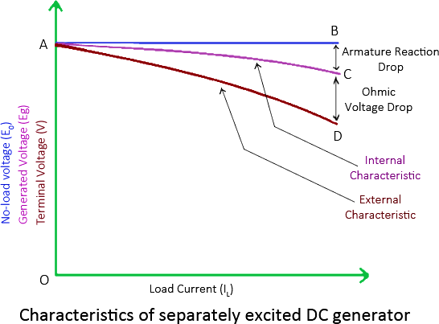

अगर कोई आर्मेचर रिएक्शन नहीं है और आर्मेचर वोल्टेज ड्रॉप होता है, तो वोल्टेज किसी भी लोड करंट के लिए स्थिर रहेगा। इस तरह, ऊपर दिए गए चित्र में सीधी लाइन AB नो-लोड वोल्टेज बनाम लोड करंट IL को दिखाती है। आर्मेचर रिएक्शन के डीमैग्नेटाइजिंग प्रभाव के कारण, ऑन-लोड जनरेट किया गया EMF, नो-लोड वोल्टेज से कम होता है। कर्व AC ऑन-लोड जनरेट किए गए EMF Eg बनाम लोड करंट ILi. को दिखाता है। यानी इंटरनल

कैरेक्टरिस्टिक (जैसे Ia = IL एक अलग से एक्साइटेड dc जनरेटर के लिए)। साथ ही, आर्मेचर और ब्रश में होने वाले ओमिक ड्रॉप के कारण टर्मिनल वोल्टेज कम होता है। कर्व AD टर्मिनल वोल्टेज बनाम लोड करंट यानी एक्सटर्नल कैरेक्टरिस्टिक को दिखाता है।

विशेषताएँ का डीसी अलग धकेलना जनक
को ठानना आंतरिक और बाहरी भार डीसी की विशेषताएं शंट जनरेटर मशीन कोई भी बाहरी लोड लगाने से पहले जनरेटर को अपना वोल्टेज बनाने दिया जाता है। शंट जनरेटर का वोल्टेज बनाने के लिए, जनरेटर को प्राइम मूवर से रेटेड स्पीड पर चलाया जाता है। शुरुआती वोल्टेज फील्ड पोल में बचे हुए मैग्नेटिज्म के कारण बनता है। जनरेटर अपना वोल्टेज बनाता है जैसा कि OCC कर्व से समझाया गया है। जब जनरेटर वोल्टेज बना लेता है, तो उस पर धीरे-धीरे रेजिस्टिव लोड डाला जाता है और सही समय पर रीडिंग ली जाती है। कनेक्शन का अरेंजमेंट नीचे दिए गए चित्र में दिखाया गया है।

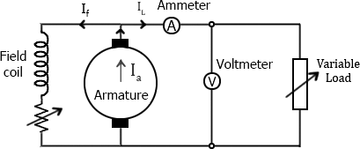

अंजीर: सर्किट के लिए बाहरी विशेषताएँ का अलग धकेलना जनक
अलग से एक्साइटेड DC जनरेटर के उलट, यहाँ, IL≠Ia है। शंट जनरेटर के लिए, Ia=IL+If. इसलिए, Ia से If की सही वैल्यू घटाकर इंटरनल कैरेक्टरिस्टिक को आसानी से Eg बनाम IL में ट्रांसमिट किया जा सकता है।
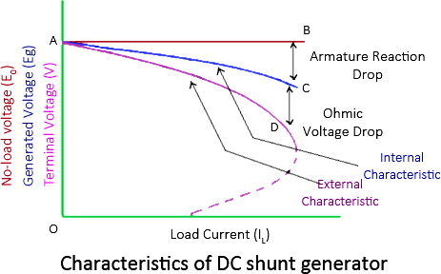

नॉर्मल रनिंग कंडीशन में, जब लोड रेजिस्टेंस कम होता है, तो लोड करंट बढ़ता है। लेकिन, जैसे-जैसे हम लोड रेजिस्टेंस कम करते जाते हैं, टर्मिनल वोल्टेज भी कम होता जाता है। इसलिए, लोड रेजिस्टेंस को एक तय लिमिट तक कम किया जा सकता है, जिसके बाद बहुत ज़्यादा आर्मेचर करंट पर ज़्यादा आर्मेचर रिएक्शन और बढ़े हुए I2R लॉस के कारण टर्मिनल वोल्टेज बहुत कम हो जाता है। इसलिए, इस लिमिट से आगे लोड रेजिस्टेंस में कोई और कमी होने पर लोड करंट कम हो जाता है। नतीजतन, एक्सटर्नल कैरेक्टरिस्टिक कर्व वापस मुड़ जाता है जैसा कि ऊपर दिए गए फिगर में डॉटेड लाइन से दिखाया गया है।

विशेषताएँ का डीसी शृंखला जनक
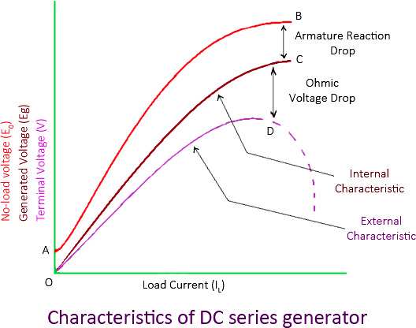

ऊपर दिए गए चित्र में कर्व AB, ओपन सर्किट कैरेक्टरिस्टिक (OCC) कर्व जैसा है। ऐसा इसलिए है क्योंकि डीसी श्रृंखला जनरेटर क्षेत्र समापन में जुड़ा हुआ है श्रृंखला के साथ आर्मेचर और भार। इसलिए, यहाँ लोड करंट, फील्ड करंट (यानी IL=If) जैसा होता है। कर्व OC और OD क्रमशः इंटरनल और एक्सटर्नल कैरेक्टरिस्टिक को दिखाते हैं। एक डीसी श्रृंखला जनरेटर, टर्मिनल वोल्टेज के साथ बढ़ता है भार वर्तमान. यह है क्योंकि, जैसे-जैसे लोड करंट बढ़ता है, फील्ड करंट भी बढ़ता है। हालांकि, एक तय लिमिट के बाद, लोड बढ़ने पर टर्मिनल वोल्टेज कम होने लगता है। ऐसा आर्मेचर रिएक्शन के बहुत ज़्यादा डीमैग्नेटाइजिंग असर के कारण होता है।

विशेषताएँ का डीसी मिश्रण जनक
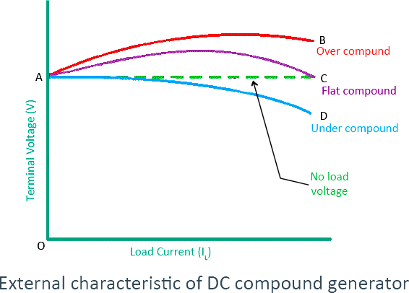

ऊपर दिया गया चित्र DC कंपाउंड जनरेटर की बाहरी विशेषताओं को दिखाता है। अगर सीरीज़ वाइंडिंग एम्प-टर्न हैं इस प्रकार समायोजित किया जाता है कि, लोड धारा में वृद्धि से वृद्धि होती है टर्मिनल वोल्टेज तो जनरेटर कहा जाता है को होना बहुत ज़्यादा कंपाउंडेड। बाहरी विशेषता अधिक मिश्रित के लिए जनक है दिखाया द्वारा ऊपर दिए गए चित्र में वक्र AB.
अगर सीरीज़ वाइंडिंग एम्प-टर्न को इस तरह एडजस्ट किया जाए कि लोड करंट बढ़ने पर भी टर्मिनल वोल्टेज एक जैसा रहे, तो जनरेटर को फ्लैट कंपाउंडेड कहा जाता है। फ्लैट कंपाउंडेड जनरेटर के लिए एक्सटर्नल कैरेक्टरिस्टिक को कर्व AC से दिखाया जाता है।
अगर सीरीज़ वाइंडिंग में फ्लैट कंपाउंड होने के लिए ज़रूरी टर्न से कम टर्न हैं, तो जनरेटर को अंडर कंपाउंडेड कहा जाता है। अंडर कंपाउंडेड जनरेटर के बाहरी कैरेक्टरिस्टिक्स को कर्व AD से दिखाया जाता है।

समानांतर संचालन का डीसी जनरेटर:
यहां आपको डीसी जनरेटर के पैरेलल ऑपरेशन और लगातार पावर सप्लाई के लिए उनके बीच लोड शेयरिंग के बारे में बताया गया है। एक डीसी पावर प्लांट में, पावर आमतौर पर कई जनरेटर से सप्लाई की जाती है। एक बड़े जनरेटर के बजाय छोटी रेटिंग्स को पैरेलल में जोड़ा जाता है। ऐसा इन वजहों से होता है:

निरंतरता का सेवा:
अगर पावर प्लांट में एक ही बड़ा जनरेटर इस्तेमाल किया जाता है, तो उसके खराब होने पर पूरा प्लांट बंद हो सकता है। लेकिन, अगर पैरेलल में चलने वाली कई छोटी यूनिट से पावर सप्लाई की जाती है, तो एक यूनिट के फेल होने पर, दूसरी हेल्दी यूनिट से सप्लाई जारी रखी जा सकती है। इकाइयाँ।

क्षमता:
जेनरेटर सबसे अच्छे से तब चलते हैं जब उन्हें उनकी तय कैपेसिटी तक लोड किया जाता है। जब इसे बनाने वाला जेनरेटर अच्छे से लोड होता है, तो बिजली की लागत प्रति kWh कम होती है। इसलिए, जब पावर प्लांट पर लोड की मांग कम हो जाती है, तो एक या ज़्यादा जेनरेटर बंद किए जा सकते हैं और बाकी यूनिट्स को अच्छे से लोड किया जा सकता है।

रखरखाव और मरम्मत करना:
जेनरेटर को आम तौर पर रेगुलर मेंटेनेंस और रिपेयर की ज़रूरत होती है। इसलिए, अगर जेनरेटर को पैरेलल में चलाया जाता है, तो रूटीन या इमरजेंसी ऑपरेशन को प्रभावित जेनरेटर को अलग करके किया जा सकता है, जबकि लोड दूसरी यूनिट से सप्लाई किया जा रहा हो। इससे सेफ्टी और इकॉनमी दोनों होती है।

की बढ़ती पौधा क्षमता:
बढ़ती आबादी वाली आज की दुनिया में बिजली का इस्तेमाल लगातार बढ़ रहा है। जब ज़्यादा कैपेसिटी की ज़रूरत होती है, तो नई यूनिट को पुरानी यूनिट के साथ आसानी से पैरेलल किया जा सकता है। कई स्थितियों में, ज़रूरी बड़ी कैपेसिटी की एक यूनिट उपलब्ध नहीं हो सकती है। उस स्थिति में, लोड की ज़रूरत को पूरा करने के लिए कई छोटी यूनिट को पैरेलल में चलाया जा सकता है। आम तौर पर, एक बड़ी यूनिट ज़्यादा महंगी होती है।

गैर उपलब्धता का अकेला बड़ी इकाई:
कई स्थितियों में, ज़रूरी बड़ी कैपेसिटी वाली एक यूनिट उपलब्ध नहीं हो सकती है। उस स्थिति में, लोड की ज़रूरत को पूरा करने के लिए कई छोटी यूनिट को एक साथ चलाया जा सकता है। आम तौर पर, एक बड़ी यूनिट ज़्यादा महंगी होती है।

कनेक्ट अलग धकेलना जेनरेटर समानांतर में :
पावर प्लांट में जनरेटर बस-बार के ज़रिए पैरेलल में जुड़े होते हैं। बस-बार भारी, मोटे कॉपर बार होते हैं और वे +ve और -ve टर्मिनल की तरह काम करते हैं। जनरेटर के पॉज़िटिव टर्मिनल बस-बार के +ve साइड से और नेगेटिव टर्मिनल बस-बार के नेगेटिव साइड से जुड़े होते हैं।
चित्र (3.15) में शंट जनरेटर 1 को बस-बार से जुड़ा और लोड सप्लाई करते हुए दिखाया गया है। जब पावर प्लांट पर लोड इस जनरेटर की कैपेसिटी से ज़्यादा बढ़ जाता है, तो बढ़े हुए लोड की डिमांड को पूरा करने के लिए दूसरे शंट जनरेटर 2 को पहले वाले के पैरेलल में जोड़ा जाता है। जनरेटर 2 को जनरेटर 1 के पैरेलल करने का तरीका इस तरह है:

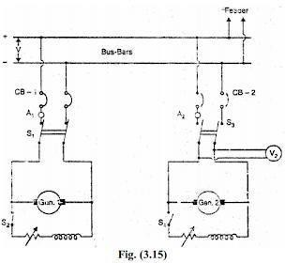
समानांतर संचालन का अलग धकेलना जेनरेटर
- जनरेटर 2 के प्राइम मूवर को रेटेड स्पीड पर लाया जाता है। अब जनरेटर 2 के फील्ड सर्किट में स्विच S4 को बंद कर दिया जाता है।
- इसके बाद सर्किट ब्रेकर CB-2 को बंद कर दिया जाता है और जनरेटर 2 के एक्साइटेशन को तब तक एडजस्ट किया जाता है जब तक कि यह बस-बार वोल्टेज के बराबर वोल्टेज न बना ले। यह वोल्टमीटर V2 से दिखाया जाता है।
- अब जनरेटर 2 जनरेटर 1 के पैरेलल होने के लिए तैयार है। मेन स्विच S3 बंद है, इस तरह जनरेटर 2 जनरेटर 1 के पैरेलल हो गया है। ध्यान दें कि जनरेटर 2 कोई लोड सप्लाई नहीं कर रहा है क्योंकि इसका उत्पन्न ईएमएफ बस-बार वोल्टेज के बराबर है। कहा जाता है कि जनरेटर बस-बार पर "फ्लोटिंग" (यानी, कोई लोड की आपूर्ति नहीं कर रहा) है।
- अगर जनरेटर 2 को कोई करंट देना है, तो इससे बनने वाला वोल्टेज E, बस-बार के वोल्टेज V से ज़्यादा होना चाहिए। उस स्थिति में, इससे मिलने वाला करंट I = (E - V)/Ra होगा, जहाँ Ra आर्मेचर का रेजिस्टेंस है। सर्किट द्वारा की बढ़ती मैदान धारा (और इसलिए प्रेरित ईएमएफ ई), जनरेटर 2 कर सकता है होना सही मात्रा में लोड सप्लाई करने के लिए बनाया गया।
- सिर्फ़ फ़ील्ड एक्साइटेशन को एडजस्ट करके लोड को एक शंट जनरेटर से दूसरे पर शिफ़्ट किया जा सकता है। इस तरह अगर जनरेटर 1 को बंद करना है, तो पूरा लोड जनरेटर 2 पर शिफ़्ट किया जा सकता है, बशर्ते उसमें उस लोड को सप्लाई करने की कैपेसिटी हो। उस केस में, जनरेटर 1 से सप्लाई होने वाले करंट को ज़ीरो कर दें (यह एमीटर A1 से दिखाया जाएगा) CB-1 खोलें और फिर मेन स्विच S1 खोलें।

भार शेयरिंग का दो जनरेटर:
पैरेलल में शंट जनरेटर के बीच लोड शेयरिंग को उनकी ड्रॉपिंग विशेषताओं के कारण आसानी से रेगुलेट किया जा सकता है। लोड को केवल फील्ड एक्साइटेशन को एडजस्ट करके एक जनरेटर से दूसरे जनरेटर में शिफ्ट किया जा सकता है। आइए दो जनरेटर के लोड शेयरिंग पर चर्चा करें जिनमें असमान नो-लोड वोल्टेज हैं।
मान लीजिए E1, E2 = दो जनरेटर के नो-लोड वोल्टेज R1, R2 = उनके आर्मेचर रेजिस्टेंस
वी = सामान्य टर्मिनल वोल्टेज (बस-बार वोल्टेज) तो I1 = (E1 - V)/R1 और I2= (E2-V)/R2

इस प्रकार मौजूदा आउटपुट का जेनरेटर निर्भर करता है ऊपर मान का ई 1 और E3.ये मान मई फील्ड रिओस्टेट द्वारा बदला जा सकता है। सामान्य टर्मिनल वोल्टेज (या बस-बार वोल्टेज) इस पर निर्भर करेगा
- ईएमएफ का व्यक्ति जेनरेटर और
- कुल भार करंट सप्लाई किया गया।
यह है आम तौर पर इच्छित को रखना बस सलाखों वोल्टेज स्थिर। यह कर सकना होना हासिल द्वारा का समायोजन पैरेलल में काम करने वाले जनरेटर के फील्ड एक्साइटेशन।

मिश्रण जेनरेटर समानांतर में :
कम-मिश्रित जनरेटर भी संचालित संतोषजनक ढंग से में पैरेलल लेकिन ओवर कंपाउंडेड जनरेटर तब तक ठीक से काम नहीं करेंगे जब तक उनके सीरीज़ फ़ील्ड पैरेलल न हों। यह दो नेगेटिव ब्रश को एक साथ जोड़कर किया जाता है, जैसा कि Fig. (3.16) (i) में दिखाया गया है। इन ब्रश को जोड़ने के लिए इस्तेमाल होने वाला कंडक्टर आम तौर पर होता है। बुलाया इक्वलाइज़र बार. कल्पना करना कि एक प्रयास किया जाता है संचालित करने के लिए दो जनरेटर में चित्र (3.16)
(ii) इक्वलाइज़र बार के बिना पैरेलल में। अगर किसी वजह से जनरेटर 1 से सप्लाई होने वाला करंट थोड़ा बढ़ जाता है, तो इसके सीरीज़ फील्ड में करंट बढ़ जाएगा और जेनरेटेड वोल्टेज बढ़ जाएगा।
इससे जनरेटर 1 ज़्यादा लोड लेगा। क्योंकि सिस्टम को दिया जाने वाला कुल लोड एक जैसा है, इसलिए जनरेटर 2 में करंट कम होना चाहिए और इस वजह से, इसका सीरीज़ फ़ील्ड कमज़ोर हो जाता है। क्योंकि यह असर कुल होता है, इसलिए जनरेटर 1 पूरा लोड लेगा और जनरेटर 2 को मोटर की तरह चलाएगा। ऐसी हालत में, दोनों मशीनों में करंट Fig. (3.16) (ii) में दिखाई गई दिशा में होगा। मशीन 2 जनरेटर से मोटर में बदल जाती है, तो शंट फील्ड में करंट उसी दिशा में रहेगा, लेकिन आर्मेचर और सीरीज़ फील्ड में करंट उलट जाएगा।
इस प्रकार चुम्बकीकरण कार्रवाई, की सीरीज़ फ़ील्ड इसका विरोध करता है शंट फ़ील्ड. मशीन 2 द्वारा लिया गया करंट बढ़ जाता है, सीरीज़ फील्ड की डीमैग्नेटाइजिंग एक्शन ज़्यादा हो जाती है और इसके नतीजे में फील्ड कमजोर हो जाता है। नतीजा फील्ड आखिर में ज़ीरो हो जाएगा और उस समय मशीन 2, मशीन 1 में शॉर्ट सर्किट कर देगी, जिससे किसी एक या दोनों मशीनों का ब्रेकर खुल जाएगा।

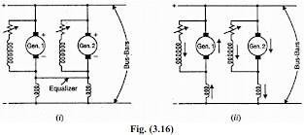

अंजीर: समानांतर संचालन का मिश्रण जेनरेटर
जब इक्वलाइज़र बार का इस्तेमाल किया जाता है, तो क्या कोई स्टेबलाइज़िंग एक्शन होता है? और कोई भी मशीन पूरी तरह से नहीं लेती है लोड करें। इस पर विचार करें, मान लीजिए वह करंट दिया गया द्वारा जनरेटर 1 बढ़ाएँ। बढ़ी हुई धारा न केवल निकासी जनरेटर 1 का श्रृंखला क्षेत्र लेकिन यह भी के माध्यम से तुल्यकारक बार और जनरेटर का श्रृंखला क्षेत्र 2. इसलिए, वोल्टेज का दोनों मशीनें बढ़ती हैं और जनरेटर 2 होगा लेना भार का एक हिस्सा।

समानांतर का संचालन डीसी शृंखला जनक
DC सीरीज़ जनरेटर के पैरेलल ऑपरेशन के बारे में दिलचस्प बात यह है कि DC सीरीज़ जनरेटर आमतौर पर पावर सप्लाई के लिए इस्तेमाल नहीं किए जाते हैं। इसके बजाय DC सीरीज़ मोटर को इलेक्ट्रिक ब्रेकिंग के दौरान DC सीरीज़ जनरेटर के तौर पर ऑपरेट करने के लिए पैरेलल में अरेंज किया जाता है।
- इंडस्ट्री में लोड सप्लाई के लिए सीरीज़ जनरेटर का इस्तेमाल बहुत कम होता है। इलेक्ट्रिक ब्रेकिंग जैसे कुछ एप्लीकेशन में इनका इस्तेमाल किया जा सकता है और ये दो या ज़्यादा सीरीज़ जनरेटर को पैरेलल में चला सकते हैं।
- मशीन का एक्साइटेशन बढ़ता है, जिससे डिलीवर होने वाला लोड करंट बढ़ता है। जैसे-जैसे कुल करंट I है, मशीन II द्वारा सप्लाई किया गया करंट कम हो जाता है, इसलिए इसका एक्साइटेशन और इंड्यूस्ड करंट भी कम हो जाता है ईएमएफ.
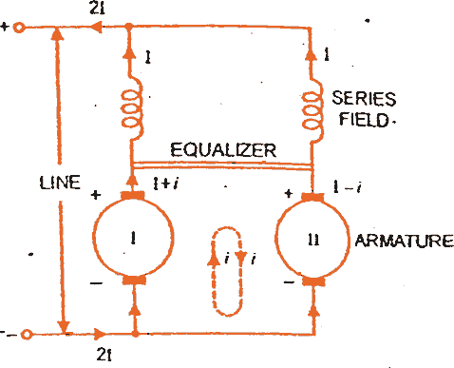
अंजीर: समानांतर संचालन का शृंखला जेनरेटर
- इस प्रकार मशीन I लोड करंट का ज़्यादा से ज़्यादा हिस्सा लेता है और मशीन II अपना लोड कम करती है। आखिर में मशीन II का करंट नेगेटिव हो जाता है और यह पहली मशीन पर भी लोड डालता है। मशीन।
- आभासी रूप से वहाँ यह एक शॉर्ट सर्किट है दो सूत्रों, साबुत इस तरह प्रोसेस बहुत अनस्टेबल है। इस समस्या का एक उपाय यह है कि दोनों फील्ड्स को मशीनों के बीच सर्कुलेटिंग करंट से इम्यून बनाया जाए।
- साथ तुल्यकारक उपस्थित, ए क्षणिक अशांति करता है नहीं रखना दो मशीनों बाहर का कार्रवाई।
- एक मशीन द्वारा ज़्यादा करंट सप्लाई करने की प्रवृत्ति अगली मशीन के फील्ड को मज़बूत करती है और उसके इंड्यूस्ड emf को बढ़ाती है। इससे तेज़ी से ऑपरेशन के लिए स्टेबल कंडीशन बनती हैं।

उपयोग का इक्वलाइज़र बार्स:
DC सीरीज़ जनरेटर के पैरेलल ऑपरेशन में इक्वलाइज़र बार का इस्तेमाल यहीं होता है। मशीनों के इंड्यूस्ड EMFs की असमानताओं के कारण पैदा होने वाले सर्कुलेटिंग करंट को सीरीज़ फ़ील्ड वाइंडिंग से बहने से रोककर, किसी भी मशीन के उलटने की संभावना को रोका जा सकता है।
- यह लक्ष्य, चित्र में दिखाए अनुसार, दो मशीनों के बीच बहुत कम रेजिस्टेंस वाली एक भारी कॉपर बार को जोड़कर हासिल किया जा सकता है।
- अब सर्कुलेटिंग करंट फील्ड वाइंडिंग पर असर नहीं डालता, बल्कि यह आर्मेचर और इक्वलाइजिंग बार तक ही सीमित हो जाता है।
- अब अगर आर्मेचर करंट बढ़ता है, टर्मिनल वोल्टेज ड्रॉप होता है और ओरिजिनल कंडीशन वापस आ जाती है।

पार करना कनेक्शन का मैदान वाइंडिंग्स:
अगर मैदान कुंडलियां हैं क्रॉस-कनेक्टेड कब सीरीज़ मोटर्स हैं जुड़े हुए में समानांतर, तो कोई भी बढ़ोतरी जनरेटर 1 के आर्मेचर के करंट में, बढ़ा हुआ करंट जनरेटर 2 के फील्ड कॉइल से बहता है। इससे बिजली का रेल का इंजन बल जनरेटर का, जो विरोध करता है परिवर्तन में भार साझा करने का प्रयास को स्थिर का संचालन दो जनरेटर मूल संचालन स्थिति इस तरह यह इक्वलाइज़र कनेक्शन की तुलना में ज़्यादा पॉज़िटिव और बेहतर ऑपरेशन देगा।

1)
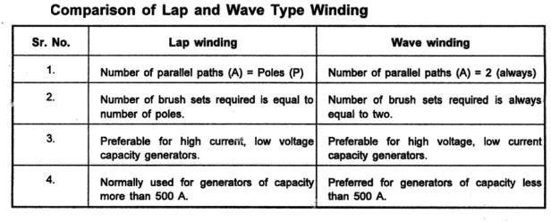
2)
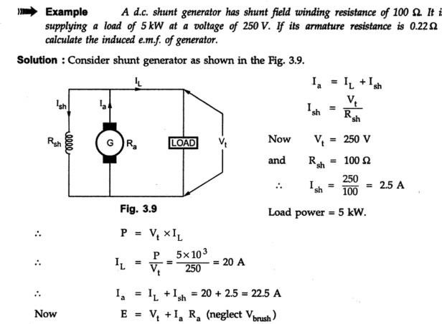

3)
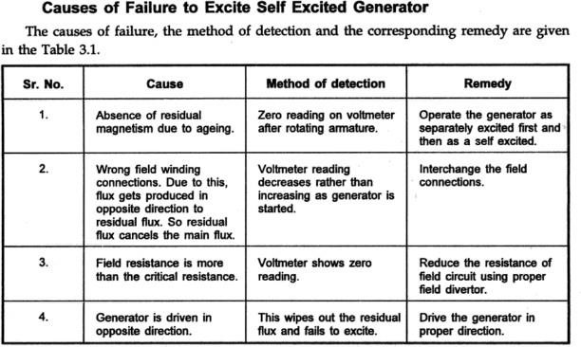
4)
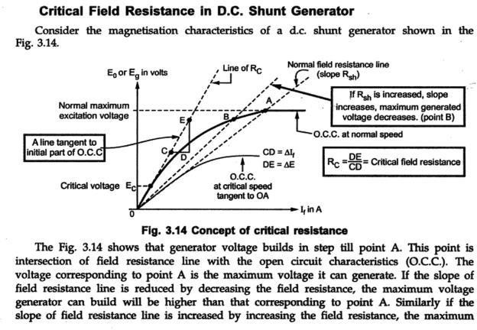
5)

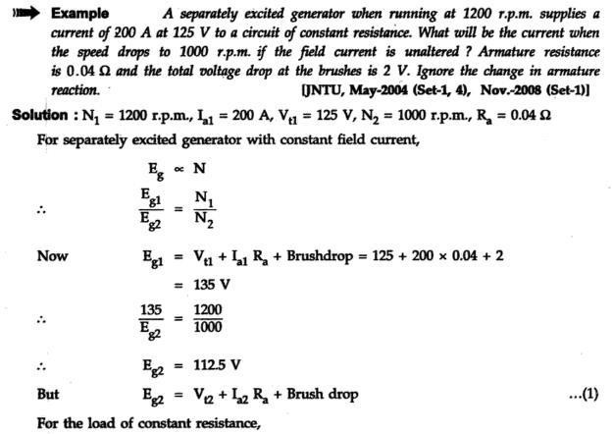
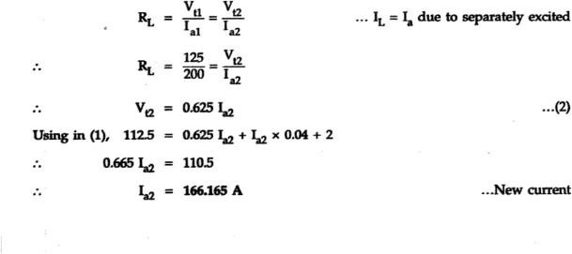

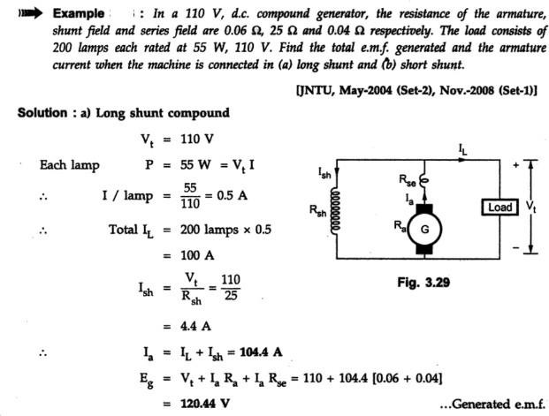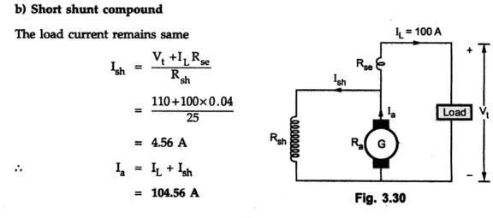
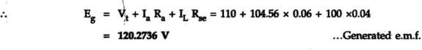

इकाई तृतीय

डीसी मोटर्स और DC मोटर के वर्किंग प्रिंसिपल की टेस्टिंग
DC मोटर वह डिवाइस है जो डायरेक्ट करंट को मैकेनिकल काम में बदलता है। यह लोरेंत्ज़ लॉ के सिद्धांत पर काम करता है, जो कहता है कि “मैग्नेटिक और इलेक्ट्रिक फील्ड में रखे करंट ले जाने वाले कंडक्टर पर एक फोर्स लगता है”। और उस फोर्स को लोरेंत्ज़ फोर्स कहते हैं। फ्लेमिंग लेफ्ट-हैंड रूल फोर्स की दिशा बताता है।

फ्लेमिंग बाएं हाथ नियम
अगर अंगूठा, मध्यमा और तर्जनी उंगली बायां हाथ विस्थापित हैं एक दूसरे से एक 90° के एंगल पर, बीच वाली उंगली मैग्नेटिक फील्ड की दिशा दिखाती है। इंडेक्स फिंगर करंट की दिशा दिखाती है, और अंगूठा कंडक्टर पर लगने वाले फोर्स की दिशा दिखाता है।
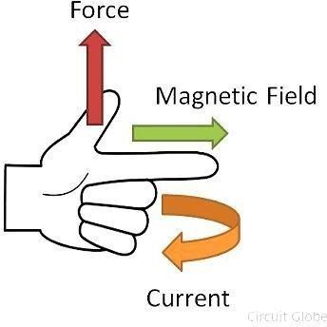
अंजीर: फ्लेमिंग बाएं हाथ नियम यह सूत्र बल के परिमाण की गणना करता है,
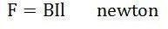
DC मोटर का काम समझने से पहले, हमें उनकी बनावट के बारे में जानना होगा। आर्मेचर और स्टेटर DC मोटर के दो मुख्य हिस्से हैं। आर्मेचर घूमने वाला हिस्सा है, और स्टेटर उनका स्थिर हिस्सा है। आर्मेचर कॉइल DC सप्लाई से जुड़ा होता है।
आर्मेचर कॉइल में कम्यूटेटर और ब्रश होते हैं। कम्यूटेटर आर्मेचर में AC इंड्यूस को DC में बदलते हैं और ब्रश मोटर के घूमने वाले हिस्से से करंट को रुके हुए हिस्से में ट्रांसफर करते हैं। बाहरी लोड। आर्मेचर को परमानेंट या के नॉर्थ और साउथ पोल के बीच रखा जाता है विद्युत चुंबक।
आसानी के लिए, मान लीजिए कि आर्मेचर में सिर्फ़ एक कॉइल है जो नीचे चित्र A में दिखाए गए मैग्नेटिक फ़ील्ड के बीच में है। जब आर्मेचर कॉइल को DC सप्लाई दी जाती है तो उसमें से करंट बहने लगता है। यह करंट कॉइल के चारों ओर अपना फ़ील्ड बनाता है। चित्र B कॉइल के चारों ओर बनने वाले फ़ील्ड को दिखाता है।

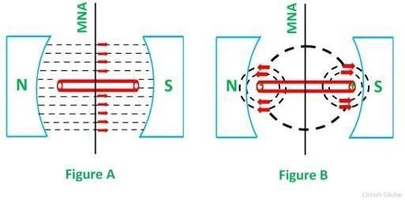
अंजीर: चुंबकीय मैदान लाती आस-पास कुंडल.
कॉइल और मैग्नेट से बनने वाले फील्ड्स के इंटरेक्शन से, कंडक्टर में रिज़ल्टेंट फील्ड बनता है। रिज़ल्टेंट फील्ड अपनी ओरिजिनल जगह, यानी मेन फील्ड के एक्सिस पर वापस आ जाता है। फील्ड कंडक्टर के सिरों पर फोर्स लगाता है, और इस तरह कॉइल घूमने लगती है।

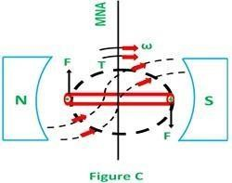
अंजीर: मैदान उत्पादन देय को डंडे अकेला
मान लीजिए कि मेन फील्ड से बनने वाला फील्ड F m है , और यह फील्ड क्लॉकवाइज़ दिशा में घूमता है। जब कॉइल में करंट बहता है, तो वे अपना खुद का मैग्नेटिक फील्ड F r बनाते हैं । फील्ड F r मेन फील्ड की दिशा में आने की कोशिश करता है । इस तरह, आर्मेचर कॉइल पर टॉर्क काम करता है।

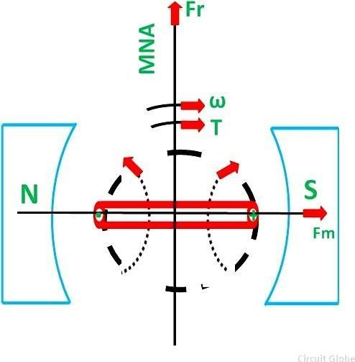

अंजीर: मैदान उत्पादन देय को कंडक्टर अकेला

असल DC मोटर में बहुत सारे आर्मेचर कॉइल होते हैं। मोटर की स्पीड, मोटर में इस्तेमाल होने वाले कॉइल की संख्या के सीधे अनुपात में होती है। इन कॉइल को मैग्नेटिक फील्ड के असर में रखा जाता है।
कंडक्टर का एक सिरा नॉर्थ पोल के असर में रहता है, और दूसरा सिरा साउथ पोल के असर में रहता है। करंट आर्मेचर में जाता है। कॉइल नॉर्थ पोल से होकर साउथ पोल से बाहर की ओर जाती है। जब कॉइल एक ब्रश से दूसरे ब्रश पर जाती है, तो उसी समय कॉइल की पोलैरिटी भी बदल जाती है। इस तरह, कुंडली पर लगने वाले बल या टॉर्क की दिशा वही रहती है।
जब आर्मेचर कॉइल मेन फील्ड के परपेंडिकुलर होता है, तो कॉइल में इंड्यूस होने वाला टॉर्क ज़ीरो हो जाता है। ज़ीरो टॉर्क का मतलब है कि मोटर घूमना बंद कर देती है। इस प्रॉब्लम को सॉल्व करने के लिए, रोटर में आर्मेचर कॉइल की संख्या का इस्तेमाल किया जाता है। इसलिए अगर उनमें से एक कॉइल फील्ड के परपेंडिकुलर है, तो दूसरी कॉइल टॉर्क इंड्यूस करती हैं। और रोटर लगातार चलता रहता है।
साथ ही, लगातार टॉर्क पाने के लिए, अरेंजमेंट इस तरह रखा जाता है कि जब भी कॉइल्स मैग्नेट के मैग्नेटिक न्यूट्रल एक्सिस को काटें, तो करंट की दिशा बदल जाए। कॉइल्स उलट जाती हैं। यह कम्यूटेटर की मदद से किया जा सकता है।
पीछे ईएमएफ और इसका महत्व में डीसी मोटर
जब मोटर टर्मिनल पर dc वोल्टेज V लगाया जाता है, तो उसमें बने टॉर्क के कारण आर्मेचर घूमने लगता है।
जैसे ही आर्मेचर घूमता है, आर्मेचर कंडक्टर पोल मैग्नेटिक फील्ड को काट देते हैं, इसलिए, इलेक्ट्रोमैग्नेटिक इंडक्शन के नियम के अनुसार, उनमें एक EMF इंड्यूस होता है जिसे बैक EMF कहते हैं।
पीछे ईएमएफ (भी बुलाया विरोध करना ईएमएफ) है दिया गया द्वारा
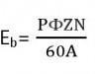
कहाँ, P=संख्या का डंडे का डीसी मोटर Φ= प्रति ध्रुव फ्लक्स
Z=कुल संख्या का आर्मेचर कंडक्टर N=आर्मेचर गति
A=संख्या का समानांतर के रास्ते में आर्मेचर समापन
जैसा सभी अन्य पैरामीटर हैं स्थिर, इसलिए, ई बी ∝ एन
जैसा प्रति लेन्ज़ का कानून, "द प्रेरित किया ईएमएफ हमेशा का विरोध करता है कारण का इसका उत्पादन"। यहाँ, कारण का पीढ़ी का पीछे ईएमएफ है ROTATION आर्मेचर का। ROTATION का आर्मेचर है देय को आर्मेचर टॉर्क. टॉर्कः है इस कारण आर्मेचर मौजूदा और आर्मेचर मौजूदा है देय को आपूर्ति डीसी वोल्टेज V. इसलिए, E b के उत्पादन का अंतिम कारण आपूर्ति वोल्टेज V है।

इसलिए, पीछे ईएमएफ है हमेशा निर्देशित विलोम को आपूर्ति वोल्टेज वी
महत्व का पीछे ईएमएफ में डीसी यंत्र
- क्योंकि बैक EMF सप्लाई वोल्टेज V का विरोध करता है, इसलिए, आर्मेचर को घुमाते रहने के लिए सप्लाई वोल्टेज को बैक EMF के खिलाफ आर्मेचर से करंट भेजना पड़ता है। बैक EMF पर काबू पाने और करंट को बहने में किया गया इलेक्ट्रिक काम आर्मेचर में बनी मैकेनिकल एनर्जी में बदल जाता है।
यह इस प्रकार है, इसलिए, वह ऊर्जा परिवर्तन में ए डीसी मोटर है केवल संभव देय को उत्पादन का बैक ईएमएफ.
यांत्रिक शक्ति विकसित में आर्मेचर = ईबीआईए
- बैक EMF DC मोटर को सेल्फ-रेगुलेटिंग बनाता है मोटर यानी Eb मोटर बनाता है Ia समायोजित करें खुद ब खुद लोड टॉर्क की ज़रूरत के हिसाब से। चलिए देखते हैं कैसे।
से मोटर आकृति,
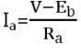
वी और आरए हैं तय, इसलिए, आर्मेचर मौजूदा इया निर्भर करता है पर पीछे ईएमएफ, कौन में मोड़ निर्भर करता है पर रफ़्तार मोटर का.
- जब मोटर बिना लोड के चल रही होती है, तो फ्रिक्शन और विंडेज को दूर करने के लिए मोटर को कम टॉर्क (Ta=KIa) की ज़रूरत होती है। इसलिए, मोटर आर्मेचर से थोड़ा करंट लिया जाता है और बैक EMF लगभग सप्लाई वोल्टेज के बराबर होता है।
- अगर मोटर पर अचानक लोड पड़ता है, तो लोड टॉर्क आर्मेचर टॉर्क से ज़्यादा हो जाता है और मोटर धीमी होने लगती है। जैसे-जैसे मोटर की स्पीड कम होती है, बैक emf कम होता जाता है और इसलिए, आर्मेचर करंट बढ़ने लगता है। Ia बढ़ने पर, आर्मेचर टॉर्क बढ़ता है और कुछ पॉइंट पर यह लोड टॉर्क के बराबर हो जाता है। उस पल, मोटर धीमी होना बंद कर देती है और इस नई स्पीड पर चलती रहती है।
- अगर मोटर पर लोड अचानक कम हो जाता है, तो ड्राइविंग टॉर्क लोड टॉर्क से ज़्यादा हो जाता है और मोटर तेज़ होने लगती है। जैसे-जैसे मोटर की स्पीड बढ़ती है, बैक EMF बढ़ता है और इसलिए, आर्मेचर करंट कम हो जाता है। इस कम होते आर्मेचर करंट के कारण, आर्मेचर से बनने वाला टॉर्क कम हो जाता है और कुछ जगहों पर पॉइंट लोड टॉर्क के बराबर हो जाता है। उस पॉइंट के बाद, मोटर तेज़ी से बढ़ना बंद कर देगी और इस नई थोड़ी बढ़ी हुई स्पीड पर एक जैसा घूमना शुरू कर देगी।
इसलिए, यह दिखाता है कैसे महत्वपूर्ण है पीछे ईएमएफ में डीसी मोटर. बिना पीछे ईएमएफ, विद्युत चुम्बकीय एनर्जी कन्वर्ज़न तो पहले से ही मुमकिन नहीं होता।
शक्ति समीकरण का ए डीसी मोटर
वोल्टेज समीकरण का ए डीसी मोटर है द्वारा दिए गए ,
वी = ई बी + मैं एक आर ए गुणा दोनों दोनों पक्ष का ऊपर समीकरण द्वारा मैं एक हम पाना,
वी मैं एक = ई बी मैं एक + मैं एक 2 आर ए इस इक्वेशन को DC मोटर का पावर इक्वेशन कहा जाता है।

के जरिए = जाल विद्युतीय शक्ति इनपुट को आर्मेचर मापा में वाट।
मैं एक 2 आर एक = बिजली की हानि देय प्रतिरोध का आर्मेचर बुलाया आर्मेचर तांबे का नुकसान.

इसलिए अंतर बीच में के जरिए और मैं ² आर ए अर्थात इनपुट - हानि देता है आउटपुट का आर्मेचर।
a
इसलिए ई बी इया है बुलाया विद्युतीय समकक्ष का कुल यांत्रिक शक्ति विकसित द्वारा आर्मेचर।
यह है लक्षित जैसा पी एम .
। । । शक्ति इनपुट को आर्मेचर - आर्मेचर ताँबा नुकसान = कुल यांत्रिक शक्ति
विकसित में आर्मेचर।

स्थिति के लिए अधिकतम शक्ति
के लिए ए मोटर से शक्ति समीकरण यह है ज्ञात कि, पी एम = विकसित सकल यांत्रिक शक्ति = E b इया
= के जरिए - मैं ² रा
a
के लिए अधिकतम पी एम , डीपी एम /डीआई ए = 0
... ⁰ = में - 2I और रा
. . . I a = V/2Ra अर्थात I a Ra = वोल्टेज समीकरण में V/2 प्रतिस्थापित करने पर,
वी = बी​ + हे रा = बी​ + (वी/2)
। । । ई बी = V/2 स्थिति के लिए अधिकतम शक्ति
चाबी बिंदु : यह है वास्तव में असंभव को प्राप्त करना जैसा के लिए यह, मौजूदा आवश्यक है अधिकता अधिक बजाय इसकी नॉर्मल रेटेड वैल्यू। ज़्यादा गर्मी पैदा होगी और मोटर की एफिशिएंसी 50% से कम होगी।

टॉर्कः समीकरण का ए डीसी मोटर
जब एक DC मशीन को मोटर या जनरेटर के तौर पर लोड किया जाता है, तो रोटर कंडक्टर में करंट होता है। ये कंडक्टर एयर गैप के मैग्नेटिक फील्ड में होते हैं। इस तरह, हर कंडक्टर पर एक फोर्स लगता है। कंडक्टर रोटर की सतह के पास उसके सेंटर से एक कॉमन रेडियस पर होते हैं। इसलिए, रोटर के घेरे के चारों ओर एक टॉर्क बनता है, और रोटर घूमने लगता है।
जब मशीन एक जनरेटर की तरह एक जैसी स्पीड पर चलती है, तो यह टॉर्क प्राइम मूवर से मिलने वाले टॉर्क के बराबर और उल्टा होता है। जब मशीन मोटर की तरह काम कर रही होती है, तो टॉर्क रोटर के शाफ़्ट में ट्रांसफर होता है और मैकेनिकल लोड को चलाता है। जनरेटर और मोटर के लिए यह तरीका एक जैसा है।
जब धारा ले जाने वाले चुंबकीय क्षेत्र में रखा जाता है, तो उस पर एक बल लगाया जाता है जो घूर्णन करता है पल या टॉर्क F x r. यह टॉर्कः है के कारण उत्पन्न विद्युत चुम्बकीय प्रभाव, इस तरह इसे इलेक्ट्रोमैग्नेटिक टॉर्क कहते हैं। आर्मेचर में जो टॉर्क बनता है, वह शाफ्ट पर काम का काम करने के लिए पूरी तरह इस्तेमाल नहीं होता। इसका कुछ हिस्सा मैकेनिकल नुकसान की वजह से खत्म हो जाता है। काम का काम करने के लिए जो टॉर्क इस्तेमाल होता है, उसे शाफ्ट टॉर्क कहते हैं।

तब से,
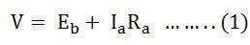
गुणा समीकरण (1) द्वारा मैं एक हम पाते हैं
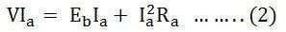
कहाँ,
के जरिए है विद्युतीय शक्ति इनपुट को आर्मेचर. I ² a R a है ताँबा नुकसान में आर्मेचर।
हम जानना वह,

कुल विद्युतीय शक्ति आपूर्ति को आर्मेचर = यांत्रिक शक्ति विकसित द्वारा आर्मेचर + आर्मेचर प्रतिरोध के कारण होने वाले नुकसान
अब, यांत्रिक शक्ति विकसित द्वारा आर्मेचर है अपराह्न
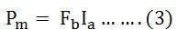

भी, यांत्रिक शक्ति घूर्णन आर्मेचर कर सकना होना दिया गया के बारे में टॉर्कः टी और रफ़्तार एन।
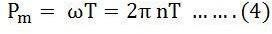

कहाँ एन है में क्रांति प्रति सेकंड (आरपीएस) और टी है में न्यूटन-मीटर. इसलिए,
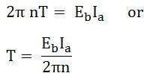

लेकिन,
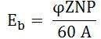

कहाँ एन है रफ़्तार में क्रांति प्रति मिनट (आरपीएम) और
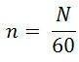

कहाँ, एन है रफ़्तार में (आरपीएस)।

इसलिए,
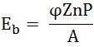

इसलिए, टॉर्कः समीकरण है दिया गया जैसा
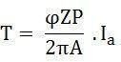

किसी खास DC मोटर के लिए, पोल्स की संख्या (P) और हर पैरेलल पाथ पर कंडक्टर्स की संख्या (Z/A) एक जैसी होती है।
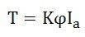
कहाँ,
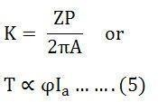

इस प्रकार, उपरोक्त समीकरण (5) से यह स्पष्ट है कि आर्मेचर में उत्पन्न टॉर्क प्रति पोल फ्लक्स और आर्मेचर करंट के सीधे आनुपातिक होता है। इसके अलावा, आर्मेचर में विकसित इलेक्ट्रोमैग्नेटिक टॉर्क की दिशा आर्मेचर कंडक्टरों में करंट पर निर्भर करती है। यदि दोनों में से किसी एक को उलट दिया जाए तो उत्पन्न टॉर्क की दिशा उलट जाती है और इसलिए रोटेशन की दिशा भी उलट जाती है। लेकिन जब दोनों को उलट दिया जाता है, तो टॉर्क की दिशा नहीं बदलती है।

शाफ्ट टॉर्क
DC मोटर में आर्मेचर में बना पूरा इलेक्ट्रोमैग्नेटिक टॉर्क (T) शाफ्ट पर नहीं मिलता है। इसका कुछ हिस्सा आयरन और मैकेनिकल (फ्रिक्शन और विंडेज) नुकसान को पूरा करने में चला जाता है। इसलिए, शाफ्ट टॉर्क (T sh ) आर्मेचर में बने टॉर्क से कुछ कम होता है।
परिभाषा: इस तरह, DC मोटर के मामले में, काम का मैकेनिकल काम करने के लिए शाफ्ट पर मौजूद असल टॉर्क को शाफ्ट टॉर्क कहते हैं। इसे इसलिए कहा जाता है क्योंकि यह मोटर के शाफ्ट पर मौजूद होता है । यह है का प्रतिनिधित्व किया द्वारा प्रतीक टी श . आउटपुट का मोटर है दिया गया द्वारा समीकरण नीचे दिखाया गया है जहाँ टी श है शाफ्ट टॉर्क आर पी एस और N है का घूर्णन मोटर में आरपीएम शाफ्ट टॉर्क को इस प्रकार व्यक्त किया जाता है
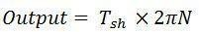

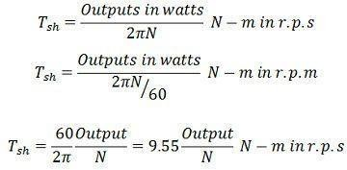
अंतर बीच आर्मेचर टॉर्कः और शाफ्ट टॉर्क ( टी ए – टी श ) ज्ञात है के रूप में टॉर्क का नुकसान और यह टॉर्क के बनने के कारण है।

ब्रेक घोड़ा शक्ति (बीएचपी)
में मामला का मोटर, यांत्रिक शक्ति उपलब्ध पर शाफ़्ट है ज्ञात जैसा ब्रेक घोड़ा शक्ति। अगर टी श न्यूटन मीटर में शाफ्ट टॉर्क है और N आरपीएम में स्पीड है, तो,
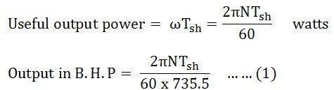

आउटपुट ब्रेक घोड़े की शक्ति है दिया गया द्वारा समीकरण (1) दिखाया ऊपर।

प्रकार का डीसी मोटर
ए डायरेक्ट करंट मोटर, DC का नाम कनेक्शन के अनुसार रखा गया है आर्मेचर के साथ फील्ड वाइंडिंग। मुख्य रूप से वहाँ हैं DC मोटर दो तरह की होती हैं। पहली, सेपरेटली एक्साइटेड DC मोटर और सेल्फ-एक्साइटेड DC मोटर। सेल्फ-एक्साइटेड मोटर को आगे शंट वाउंड या शंट मोटर, सीरीज़ वाउंड या सीरीज़ मोटर और कंपाउंड वाउंड या कंपाउंड मोटर के तौर पर बांटा गया है।
डीसी मोटर इलेक्ट्रिकल पावर को मैकेनिकल पावर में बदलती है जिसे डीसी मोटर कहते हैं। DC मोटर और जनरेटर की बनावट एक जैसी होती है। लेकिन DC मोटर में स्पीड की बड़ी रेंज और अच्छा स्पीड रेगुलेशन होता है जो इलेक्ट्रिक ट्रैक्शन में होता है। DC मोटर के काम करने का तरीका इस बात पर आधारित है कि करंट ले जाने वाले कंडक्टर को मैग्नेटिक फील्ड में रखा जाता है और उस पर एक मैकेनिकल फोर्स लगता है।
DC मोटर का इस्तेमाल आम तौर पर ऐसी जगह पर किया जाता है जहाँ प्रोटेक्टिव एनक्लोजर की ज़रूरत होती है, जैसे, ड्रिप-प्रूफ, फायरप्रूफ, ज़रूरत के हिसाब से अलग-अलग तरह के प्रोडक्ट्स का डिटेल्ड डिस्क्रिप्शन मोटर नीचे दी गई है।
अलग से उत्साहित डीसी मोटर
जैसा कि नाम से पता चलता है, फील्ड कॉइल या फील्ड वाइंडिंग को एक अलग DC सोर्स से एनर्जी मिलती है, जैसा कि दिखाया गया है। नीचे दिखाए गए सर्किट डायग्राम में।

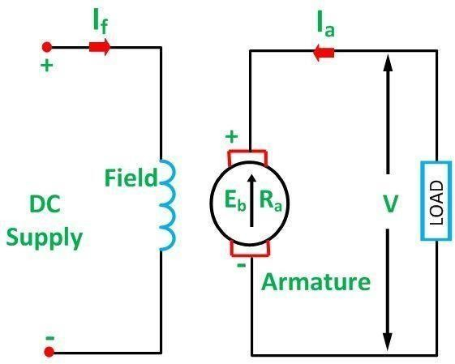

अलग से उत्साहित डीसी मोटर

खुद उत्साहित डीसी यंत्र
जैसा कि नाम से पता चलता है, यह सेल्फ-एक्साइटेड है, इसलिए इस तरह की मोटर में, वाइंडिंग में करंट मशीन से सप्लाई होता है। या मोटर खुद। सेल्फ-एक्साइटेड DC मोटर को आगे निम्न भागों में बांटा गया है शंट घाव, और सीरीज़ वाउंड मोटर। उन्हें नीचे विस्तार से समझाया गया है।

अलग धकेलना घाव मोटर
यह DC मोटर का सबसे आम टाइप है। यहां फील्ड वाइंडिंग आर्मेचर के साथ पैरेलल में जुड़ी होती है, जैसा कि नीचे दिए गए चित्र में दिखाया गया है।

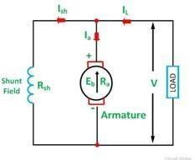
अलग धकेलना घाव डीसी यंत्र
मौजूदा, वोल्टेज और शक्ति समीकरण के लिए ए अलग धकेलना मोटर हैं लिखा हुआ जैसा ऊपर दिए गए चित्र में जंक्शन A पर KCL लगाने पर।
जोड़ का आने वाली धाराओं पर ए = जोड़ का जावक धाराओं ए पर
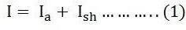
कहाँ,
मैं है इनपुट रेखा वर्तमान Ia है आर्मेचर मौजूदा
ईश है अलग धकेलना मैदान मौजूदा

समीकरण (1) है मौजूदा समीकरण.
वोल्टेज समीकरण हैं लिखा हुआ द्वारा का उपयोग करते हुए किरचॉफ का वोल्टेज कानून (केवीएल) के लिए मैदान समापन सर्किट।
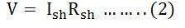
के लिए आर्मेचर समापन सर्किट समीकरण इच्छा होना दिया गया जैसा
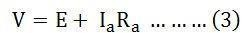

शक्ति समीकरण है दिया गया जैसा
शक्ति इनपुट = यांत्रिक शक्ति विकसित + हानि में आर्मेचर + नुकसान में मैदान।
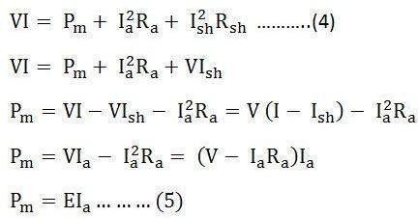
गुणा समीकरण (3) द्वारा इया हम पाना निम्नलिखित समीकरणों.
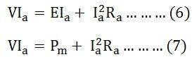

कहाँ,
के जरिए है विद्युतीय शक्ति आपूर्ति को आर्मेचर का मोटर.

शृंखला घाव मोटर
में शृंखला मोटर, मैदान समापन है जुड़े हुए में शृंखला साथ आर्मेचर घुमावदार। कनेक्शन डायग्राम नीचे दिखाया गया है।
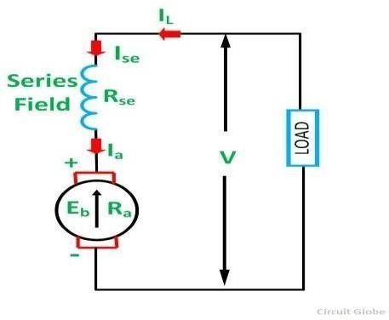
शृंखला घाव मोटर

द्वारा आवेदन केसीएल में ऊपर आकृति
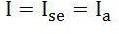
कहाँ,
मैं देखता हूँ है शृंखला मैदान मौजूदा
वोल्टेज समीकरण कर सकना होना प्राप्त किया द्वारा आवेदन केवीएल में ऊपर आकृति
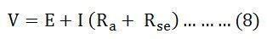
शक्ति समीकरण है प्राप्त किया द्वारा गुणा समीकरण (8) द्वारा मैं हम पाना
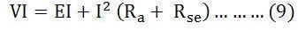

शक्ति इनपुट = यांत्रिक शक्ति विकसित + हानि में आर्मेचर + हानि में मैदान
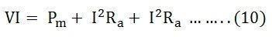
की तुलना समीकरण (9) और (10), हम इच्छा पाना समीकरण दिखाया नीचे।
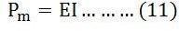

मिश्रण घाव मोटर
एक DC मोटर जिसमें शंट और सीरीज़ फ़ील्ड वाइंडिंग दोनों होती हैं, उसे कंपाउंड मोटर कहा जाता है । कंपाउंड मोटर का कनेक्शन डायग्राम नीचे दिखाया गया है।
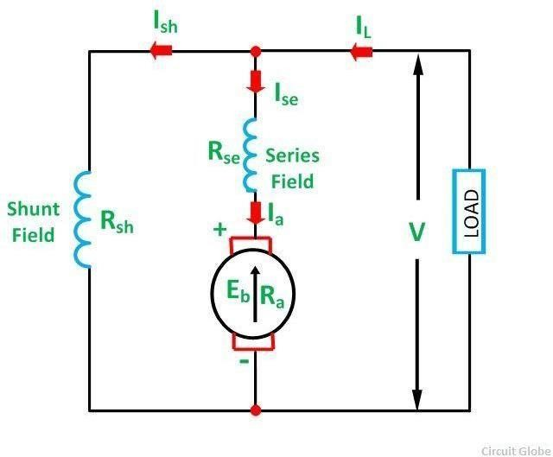

मिश्रण मोटर
कंपाउंड मोटर को आगे क्यूमुलेटिव कंपाउंड मोटर और डिफरेंशियल कंपाउंड मोटर के रूप में बांटा गया है मोटर. कुल मिलाकर कंपाउंड मोटर दोनों द्वारा उत्पादित फ्लक्स वाइंडिंग्स में है एक ही दिशा, यानी

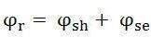

में अंतर मिश्रण मोटर, फ्लक्स उत्पादन द्वारा शृंखला मैदान घुमावदार है विलोम को शंट फील्ड वाइंडिंग द्वारा उत्पादित फ्लक्स, अर्थात
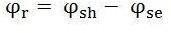
सकारात्मक और नकारात्मक संकेत इंगित करता है वह दिशा का फ्लक्स उत्पादन में मैदान वाइंडिंग्स।

विशेषताएँ का डीसी मोटर्स
आम तौर पर, तीन विशेषता घटता हैं माना महत्वपूर्ण के लिए डीसी मोटर्स कौन हैं,
- टॉर्कः बनाम आर्मेचर मौजूदा,
- (ii) रफ़्तार बनाम आर्मेचर मौजूदा और
- (iii) रफ़्तार बनाम टॉर्क।
तरह की DC मोटर के लिए इन्हें नीचे समझाया गया है । इन खासियतों को ध्यान में रखकर तय किया जाता है इन दो रिश्तों को ध्यान में रखें।

टी ए ∝ ɸ.मैं एक और एन ∝ ई बी /ɸ

ऊपर दिए गए समीकरणों को इस तरह से पढ़ा जा सकता है - DC मशीन का emf और टॉर्क समीकरण। DC मोटर के लिए, मैग्नीट्यूड का बैक ईएमएफ दिया गया है द्वारा वही ईएमएफ समीकरण का एक डीसी जनरेटर यानी Eb = PɸNZ / 60A. एक मशीन के लिए, P, Z और A स्थिर हैं, इसलिए, N ∝ ईबी/ɸ

टॉर्क की विशेषताएं बनाम आर्मेचर मौजूदा (टी ए - आई ए )
इस कैरेक्टरिस्टिक को इलेक्ट्रिकल कैरेक्टरिस्टिक भी कहते हैं। हम जानते हैं कि टॉर्क, आर्मेचर करंट और फील्ड फ्लक्स के प्रोडक्ट के सीधे प्रोपोर्शनल होता है, Ta ∝ ɸ.Ia. DC सीरीज मोटर में, फील्ड वाइंडिंग जुड़ी होती है। में श्रृंखला के साथ आर्मेचर, अर्थात Ia = अगर। इसलिए, पहले चुंबकीय संतृप्ति की क्षेत्र, प्रवाह ɸ, Ia के सीधे प्रोपोर्शनल है। इसलिए, मैग्नेटिक सैचुरेशन से पहले Ta α Ia2 है। इसलिए, Ia की छोटी वैल्यू के लिए Ta-Ia कर्व पैराबोला होता है।
फील्ड पोल्स के मैग्नेटिक सैचुरेशन के बाद, फ्लक्स ɸ आर्मेचर करंट Ia से इंडिपेंडेंट होता है। इसलिए, टॉर्क आनुपातिक रूप से भिन्न होता है को केवल Ia, T ∝ Ia.इसलिए, चुंबकीय संतृप्ति के बाद, Ta-Ia वक्र बन जाता है एक सीधी पंक्ति।
शाफ्ट टॉर्क (टीएसएच) मै रुक जाना आर्मेचर टॉर्कः (ता) देय भटकना नुकसान. इसलिए, वक्र टीएसएच बनाम Ia थोड़ा नीचे है।
DC सीरीज़ मोटर्स में, (मैग्नेटिक सैचुरेशन से पहले) टॉर्क आर्मेचर करंट के स्क्वेयर के हिसाब से बढ़ता है, इन मोटर्स का इस्तेमाल वहाँ किया जाता है जहाँ हाई स्टार्टिंग टॉर्क की ज़रूरत होती है।

रफ़्तार बनाम आर्मेचर मौजूदा (एन- आईए)
हम जानना रिश्ता, एन ∝ Eb/ɸ

छोटे लोड करंट के लिए (और इसलिए छोटे आर्मेचर करंट के लिए) बैक emf Eb में बदलाव छोटा होता है और इसे नज़रअंदाज़ किया जा सकता है। इसलिए, छोटे करंट के लिए स्पीड ɸ के उलटी होती है। जैसा कि हम जानते हैं, फ्लक्स Ia के सीधे अनुपात में होता है, स्पीड Ia के उलटी होती है। इसलिए, जब आर्मेचर करंट होता है बहुत कम होने पर स्पीड खतरनाक रूप से ज़्यादा हो जाती है। इसीलिए सीरीज़ मोटर को कभी भी बिना किसी मैकेनिकल लोड के स्टार्ट नहीं करना चाहिए।
लेकिन, भारी लोड पर, आर्मेचर करंट Ia ज़्यादा होता है। और इसलिए, स्पीड कम होती है जिससे बैक emf Eb कम हो जाता है। Eb कम होने की वजह से, ज़्यादा आर्मेचर करंट मिलता है।

रफ़्तार बनाम टॉर्कः (एन- टा)
इस खासियत को मैकेनिकल खासियत भी कहा जाता है। DC सीरीज़ मोटर की ऊपर बताई गई दो खासियतों से यह पता चलता है कि जब स्पीड ज़्यादा होती है, तो टॉर्क कम होता है और इसका उल्टा भी होता है।

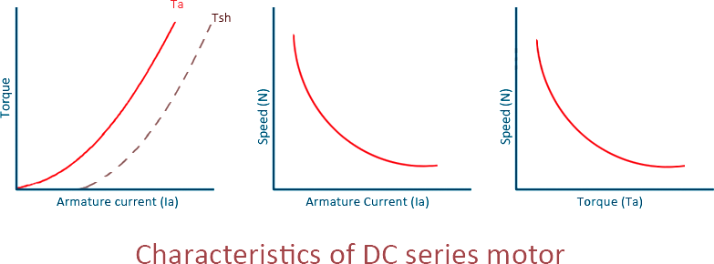

विशेषताएँ का डीसी अलग धकेलना मोटर्स टॉर्क बनाम आर्मेचर मौजूदा (ता- इया)
में मामला का डीसी अलग धकेलना मोटर्स, हम कर सकना मान लीजिए मैदान फ्लक्स ɸ को होना स्थिर। यद्यपि पर भारी भार, आर्मेचर रिएक्शन बढ़ने की वजह से ɸ थोड़ी मात्रा में कम हो जाता है। क्योंकि हम बदलाव को नज़रअंदाज़ कर रहे हैं फ्लक्स ɸ, हम कह सकते हैं कि टॉर्क आर्मेचर करंट के प्रोपोर्शनल है। इसलिए, एक dc शंट मोटर के लिए Ta-Ia कैरेक्टरिस्टिक ओरिजिन से होकर जाने वाली एक सीधी लाइन होगी।
तब से भारी शुरुआती भार की आवश्यकता भारी शुरुआत मौजूदा, अलग धकेलना मोटर चाहिए कभी नहीं होना शुरू कर दिया पर ए भारी भार.

रफ़्तार बनाम आर्मेचर मौजूदा (एन- आईए)
क्योंकि फ्लक्स ɸ को कॉन्सटेंट माना जाता है, इसलिए हम कह सकते हैं N ∝ Eb. लेकिन, क्योंकि बैक emf भी लगभग कॉन्सटेंट है, इसलिए स्पीड कॉन्सटेंट रहनी चाहिए। लेकिन असल में, लोड बढ़ने पर ɸ और Eb दोनों कम हो जाते हैं। बैक emf Eb, ɸ से थोड़ा ज़्यादा कम होता है, इसलिए स्पीड थोड़ी कम हो जाती है। आम तौर पर, स्पीड फुल लोड स्पीड के सिर्फ़ 5 से 15% तक ही कम होती है। इसलिए, शंट मोटर को कॉन्सटेंट स्पीड मोटर माना जा सकता है। नीचे दिए गए फिगर में स्पीड बनाम आर्मेचर करंट कैरेक्टरिस्टिक में, सीधी हॉरिजॉन्टल लाइन आइडियल कैरेक्टरिस्टिक को दिखाती है और असल कैरेक्टरिस्टिक को डॉटेड लाइन से दिखाया गया है।

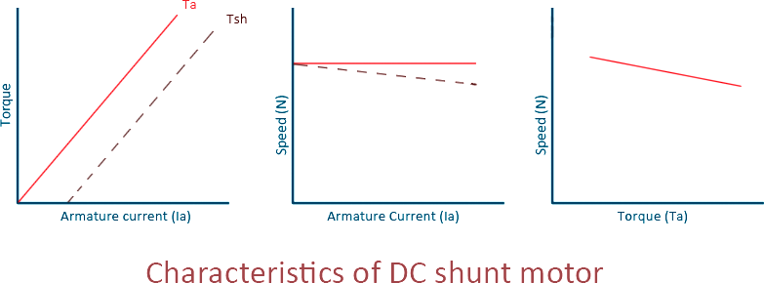

विशेषताएँ का डीसी मिश्रण मोटर
DC कंपाउंड मोटर में सीरीज़ और शंट वाइंडिंग दोनों होती हैं। कंपाउंड में मोटर, यदि श्रृंखला और शंट वाइंडिंग्स हैं जुड़े हुए ऐसा वह श्रृंखला प्रवाह में है दिशा जैसा कि शंट फ्लक्स तब मोटर को क्यूमुलेटिवली कंपाउंडेड कहा जाता है। और अगर सीरीज़ फ्लक्स, शंट फ्लक्स की दिशा के उलटा है, तो मोटर कहा जाता है को होना भिन्न मिश्रित. दोनों की विशेषताएँ इन मिश्रण मोटर्स नीचे समझाया गया है।

संचयी मिश्रण मोटर
क्यूमुलेटिव कंपाउंड मोटर्स का इस्तेमाल वहाँ किया जाता है जहाँ सीरीज़ कैरेक्टरिस्टिक्स की ज़रूरत होती है लेकिन लोड होने की संभावना होती है पूरी तरह से हटाया जा सकता है। सीरीज़ वाइंडिंग भारी लोड का ध्यान रखती है, जबकि शंट वाइंडिंग रोकती है मोटर से दौड़ना खतरनाक रूप से उच्च पर गति कब भार अचानक हटा दिया गया। ये मोटरों में आम तौर पर फ्लाईव्हील का इस्तेमाल होता है, जहाँ रोलिंग की तरह अचानक और कुछ समय के लिए लोड डाला जाता है। मिलें।

अंतर मिश्रण मोटर
क्योंकि डिफरेंशियल फील्ड मोटर्स में, सीरीज फ्लक्स शंट फ्लक्स का विरोध करता है, इसलिए लोड बढ़ने पर टोटल फ्लक्स कम हो जाता है। को यह, रफ़्तार लगभग स्थिर रहता है या यहाँ तक कि यह हो सकता है बढ़ोतरी थोड़ा सा बढ़ोतरी में भार
(एन ∝ ई बी /ɸ). अंतर मिश्रण मोटर्स हैं नहीं आमतौर इस्तेमाल किया गया, लेकिन वे खोजो सीमित अनुप्रयोगों एक्सपेरिमेंटल और रिसर्च काम में ।

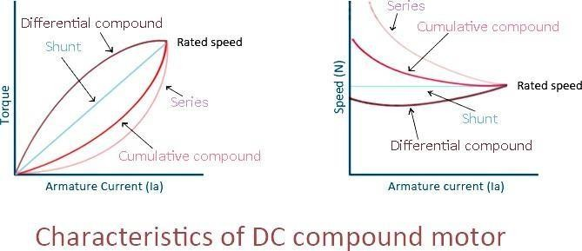

रफ़्तार नियंत्रण का डीसी मोटर:
डीसी मोटर मैकेनिकल पावर को डीसी इलेक्ट्रिकल पावर में बदलती है। DC मोटर की सबसे ज़रूरी खासियत यह है कि इनकी स्पीड को आसान तरीकों से ज़रूरत के हिसाब से आसानी से कंट्रोल किया जा सकता है। AC मोटर में इस तरह का कंट्रोल नामुमकिन है।
स्पीड रेगुलेशन का कॉन्सेप्ट स्पीड कंट्रोल से अलग है। स्पीड रेगुलेशन में, गाड़ी की स्पीड मोटर स्वाभाविक रूप से बदलती है जबकि डीसी मोटर की गति मोटर परिवर्तन मैन्युअल द्वारा ऑपरेटर या किसी ऑटोमैटिक कंट्रोल डिवाइस से। DC मोटर की स्पीड नीचे दिखाए गए रिलेशन से दी गई है।
समीकरण (1) कि गति है आपूर्ति वोल्टेज V पर निर्भर, आर्मेचर सर्किट प्रतिरोध R a और क्षेत्र प्रवाह ϕ, जो क्षेत्र धारा द्वारा उत्पन्न होता है।
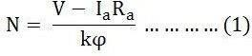
नियंत्रण के लिए की गति डीसी मोटर, उतार-चढ़ाव में वोल्टेज, आर्मेचर प्रतिरोध और मैदान फ्लक्स को ध्यान में रखा जाता है। DC मोटर की स्पीड कंट्रोल के तीन आम तरीके हैं। वे इस तरह हैं।
    - उतार-चढ़ाव का प्रतिरोध में आर्मेचर सर्किट.यह तरीका है बुलाया आर्मेचर प्रतिरोध या रिओस्टेटिक नियंत्रण।
    - उतार-चढ़ाव में मैदान प्रवाह.यह तरीका है ज्ञात जैसा मैदान फ्लक्स नियंत्रण।
    - उतार-चढ़ाव में लागू वोल्टेज.यह तरीका है भी ज्ञात जैसा आर्मेचर वोल्टेज नियंत्रण।
विस्तृत बहस का विभिन्न तरीका का को नियंत्रित करना रफ़्तार दिया हुआ है नीचे।

आर्मेचर प्रतिरोध नियंत्रण का डीसी मोटर

अलग धकेलना मोटर
आर्मेचर रेजिस्टेंस कंट्रोल मेथड के शंट मोटर का कनेक्शन डायग्राम नीचे दिखाया गया है। इस मेथड में, एक वेरिएबल रेजिस्टर Re e आर्मेचर सर्किट में डाला जाता है। वेरिएबल रेजिस्टेंस में बदलाव से फ्लक्स पर कोई असर नहीं पड़ता क्योंकि फील्ड सीधे सप्लाई मेन्स से जुड़ा होता है।
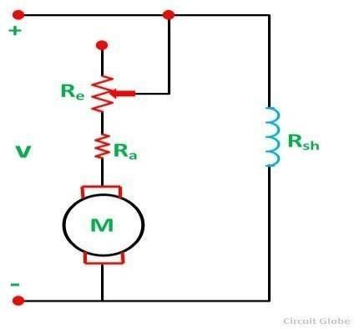
अंजीर: संबंध आरेख का ए अलग धकेलना मोटर का आर्मेचर प्रतिरोध नियंत्रण तरीका: शंट मोटर की स्पीड करंट कैरेक्टरिस्टिक नीचे दिखाई गई है।

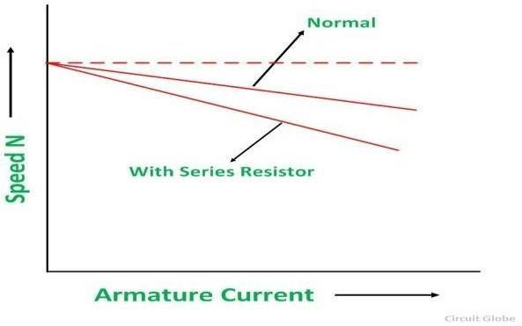
अंजीर: रफ़्तार मौजूदा विशेषता का शंट मोटर

शृंखला मोटर:
अब, आर्मेचर रेजिस्टेंस कंट्रोल मेथड से DC सीरीज मोटर के स्पीड कंट्रोल के कनेक्शन डायग्राम पर विचार करें।
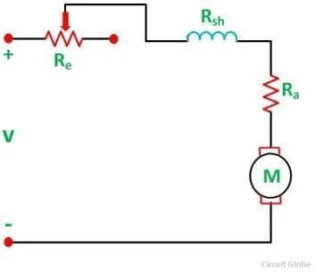
अंजीर: आरेख का रफ़्तार नियंत्रण का डीसी श्रृंखला मोटर
आर्मेचर सर्किट रेजिस्टेंस को बदलने से करंट और फ्लक्स दोनों पर असर पड़ता है। वेरिएबल रेजिस्टेंस में वोल्टेज ड्रॉप आर्मेचर पर लगने वाले वोल्टेज को कम कर देता है, और इसके कारण मोटर की स्पीड कम हो जाती है।
गति-धारा की विशेषता ए श्रृंखला मोटर है दिखाया में आकृति नीचे।
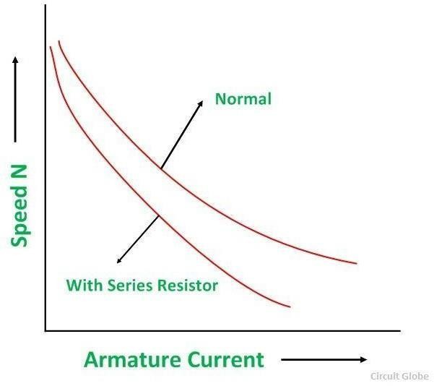
अंजीर: गति-धारा विशेषता का ए शृंखला मोटर
जब वेरिएबल रेजिस्टेंस Re की वैल्यू बढ़ाई जाती है, तो मोटर कम स्पीड पर चलती है। क्योंकि वेरिएबल रेजिस्टेंस पूरा आर्मेचर करंट ले जाता है, इसलिए इसे लगातार पूरा आर्मेचर करंट ले जाने के लिए डिज़ाइन किया जाना चाहिए। मौजूदा।

नुकसान का आर्मेचर प्रतिरोध नियंत्रण तरीका
- ए बड़ा मात्रा का शक्ति है बर्बाद में बाहरी प्रतिरोध दोबारा।
- आर्मेचर रेजिस्टेंस कंट्रोल को मोटर की नॉर्मल स्पीड से कम रखने के लिए सीमित किया गया है और नॉर्मल लेवल से ज़्यादा स्पीड बढ़ाना मुमकिन नहीं है। इस विधि से.
- वेरिएबल रेजिस्टेंस की दी गई वैल्यू के लिए, स्पीड में कमी एक जैसी नहीं होती, बल्कि मोटर लोड के साथ बदलती रहती है।
- यह रफ़्तार नियंत्रण तरीका है इस्तेमाल किया गया केवल के लिए छोटा मोटर्स.

फील्ड फ्लक्स नियंत्रण तरीका का डीसी मोटर
फ्लक्स किसके द्वारा उत्पन्न होता है? फील्ड करंट। इस प्रकार, रफ़्तार इससे नियंत्रण यह तरीका फील्ड करंट को कंट्रोल करके हासिल किया जाता है।

अलग धकेलना मोटर
शंट मोटर में चर प्रतिरोधक R C के साथ श्रृंखला में जुड़ा हुआ है शंट फील्ड वाइंडिंग्स जैसा दिखाया गया है नीचे दिए गए चित्र में यह रेसिस्टर R C है इसे शंट फील्ड रेगुलेटर के नाम से जाना जाता है ।
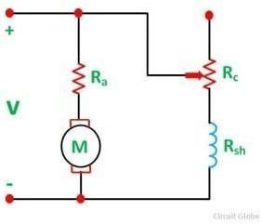
अंजीर: अलग धकेलना मैदान रेगुलेटर शंट फील्ड करंट नीचे दिखाए गए इक्वेशन से दिया गया है।
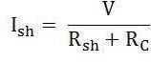
फील्ड में RC का कनेक्शन फील्ड करंट को कम करता है, और इसलिए फ्लक्स भी कम हो जाता है। फ्लक्स में इस कमी से स्पीड बढ़ जाती है, और इस तरह, मोटर नॉर्मल स्पीड से ज़्यादा स्पीड पर चलती है। इसलिए, यह तरीका प्रयोग किया जाता है मोटर को गति देने के लिए ऊपर सामान्य या सही करने के लिए गति में गिरावट क्योंकि भार का.
स्पीड-टोक़ वक्र के लिए अलग धकेलना मोटर है दिखाया नीचे।
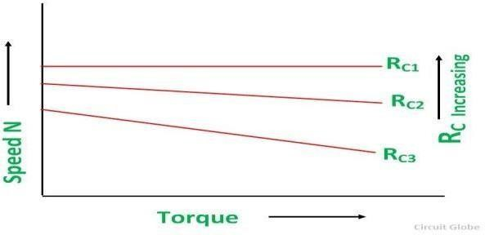
अंजीर: स्पीड-टोक़ वक्र के लिए अलग धकेलना मोटर

शृंखला मोटर
एक सीरीज़ मोटर में, फील्ड करंट में बदलाव किसी एक तरीके से किया जाता है, यानी या तो डायवर्टर से या टैप्ड फील्ड कंट्रोल से।

द्वारा का उपयोग करते हुए ए डायवर्टर:
एक परिवर्तनीय प्रतिरोध R d जैसा कि नीचे दिए गए चित्र में दिखाया गया है, यह सीरीज़ फ़ील्ड वाइंडिंग के साथ पैरेलल में जुड़ा हुआ है ।
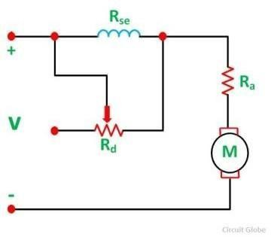
अंजीर: डाइवर्टर है जुड़े हुए में समानांतर साथ शृंखला मैदान घुमावदार
पैरेलल रेज़िस्टर को डाइवर्टर कहते हैं। मेन करंट का एक हिस्सा एक वेरिएबल रेजिस्टेंस R d से डाइवर्ट किया जाता है । इस तरह, डाइवर्टर का काम फील्ड वाइंडिंग से बहने वाले करंट को कम करना है। फील्ड करंट में कमी से फ्लक्स की मात्रा कम हो जाती है और नतीजतन मोटर की स्पीड बढ़ जाती है।

टेप फ़ील्ड नियंत्रण:
फील्ड करंट में बदलाव के लिए सीरीज़ मोटर में इस्तेमाल होने वाला दूसरा तरीका टैप्ड फील्ड कंट्रोल है। कनेक्शन डायग्राम नीचे दिखाया गया है।
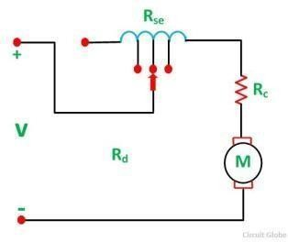
अंजीर: टेप मैदान नियंत्रण
यहाँ एम्पेयर मोड़ हैं विभिन्न अलग-अलग करके क्षेत्र की संख्या यह प्रकार व्यवस्था का उपयोग किया जाता है इलेक्ट्रिक ट्रैक्शन सिस्टम में। मोटर की स्पीड फील्ड फ्लक्स के बदलाव से कंट्रोल होती है। सीरीज़ मोटर की स्पीड-टॉर्क कैरेक्टरिस्टिक नीचे दिखाई गई है।
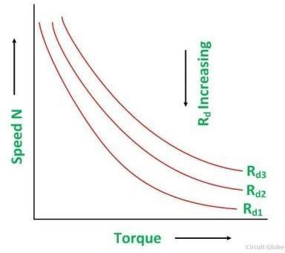

अंजीर: स्पीड-टोक़ विशेषता

लाभ का फील्ड फ्लक्स नियंत्रण
अगले हैं फायदे का मैदान फ्लक्स नियंत्रण विधि।
- यह तरीका है आसान और सुविधाजनक।
- जैसा अलग धकेलना मैदान है बहुत छोटा, शक्ति नुकसान में अलग धकेलना मैदान है alsosmall.
आयरन के सैचुरेशन की वजह से फ्लक्स को आमतौर पर उसके नॉर्मल वैल्यू से ज़्यादा नहीं बढ़ाया जा सकता। इसलिए, स्पीड नियंत्रण द्वारा प्रवाह है सीमित को का कमजोर होना क्षेत्र, जो एक देता है बढ़ोतरी में स्पीड. यह विधि केवल सीमित सीमा तक ही लागू होती है क्योंकि यदि क्षेत्र बहुत ज़्यादा कमज़ोर होने पर, स्टेबिलिटी खत्म हो जाती है।
आर्मेचर वोल्टेज नियंत्रण का डीसी मोटर
आर्मेचर वोल्टेज कंट्रोल मेथड में, मोटर की आर्मेचर वाइंडिंग में लगाए गए वोल्टेज को बदलकर स्पीड कंट्रोल किया जाता है। इस स्पीड कंट्रोल मेथड को वार्ड लियोनार्ड मेथड के नाम से भी जाना जाता है , जिसके बारे में वार्ड लियोनार्ड मेथड या आर्मेचर वोल्टेज कंट्रोल टॉपिक के तहत डिटेल में बताया गया है।

वार्ड लियोनार्ड तरीका का रफ़्तार नियंत्रण या आर्मेचर वोल्टेज नियंत्रण
वार्ड लियोनार्ड गति विधि नियंत्रण अलग-अलग करके हासिल किया जाता है एप्लाइड वोल्टेज को आर्मेचर। यह तरीका शुरू किया गया था 1891. द कनेक्शन आरेख का वार्ड लियोनार्ड गति की विधि नियंत्रण DC शंट मोटर का डायग्राम नीचे दिए गए चित्र में दिखाया गया है।
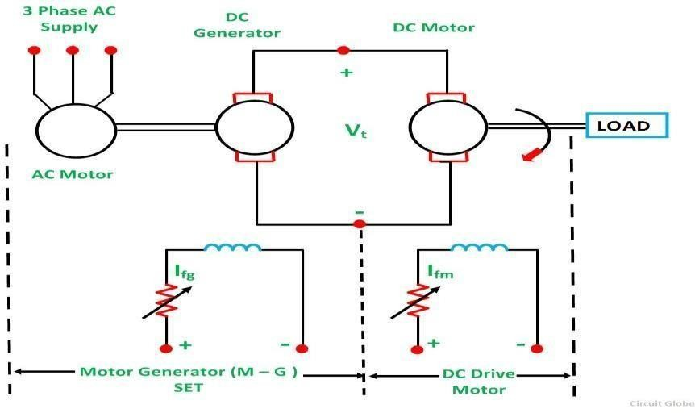
ऊपर दिए गए सिस्टम में, M मेन DC मोटर है जिसकी स्पीड को कंट्रोल करना है, और G एक अलग से एक्साइटेड DC जनरेटर है। जनरेटर G एक 3 फेज़ ड्राइविंग मोटर से चलता है जो एक इंडक्शन मोटर हो सकती है। या ए एक समय का मोटर. संयोजन का एसी ड्राइविंग मोटर और डीसी जनक है इसे मोटर-जनरेटर (MG) सेट कहा जाता है ।
जनरेटर का वोल्टेज जनरेटर फील्ड करंट को बदलकर बदला जाता है। यह वोल्टेज जब सीधे लागू को आर्मेचर का मुख्य डीसी मोटर की गति मोटर M बदलता है। मोटर फील्ड करंट I fm स्थिर रखा जाता है ताकि मोटर क्षेत्र प्रवाह ϕ m भी स्थिर रहता है। जब मोटर की स्पीड कंट्रोल की जाती है, तो मोटर आर्मेचर करंट Ia को उसकी रेटेड वैल्यू के बराबर रखा जाता है।
उत्पन्न क्षेत्र धारा I fg इस तरह बदला जाता है कि आर्मेचर वोल्टेज V t ज़ीरो से अपनी रेटेड वैल्यू में बदल जाता है। स्पीड ज़ीरो से बेस स्पीड में बदल जाएगी। क्योंकि स्पीड कंट्रोल के साथ किया जाता है

रेटेड करंट Ia और कॉन्सटेंट मोटर फील्ड फ्लक्स के साथ, एक कॉन्सटेंट टॉर्क आर्मेचर करंट के सीधे प्रोपोर्शनल होता है, और रेटेड स्पीड तक फील्ड फ्लक्स मिलता है। टॉर्क और स्पीड का प्रोडक्ट पता है पावर के रूप में, और यह स्पीड के प्रोपोर्शनल है। इस तरह, पावर बढ़ने के साथ, स्पीड भी बढ़ती है। खुद ब खुद।
टॉर्कः और शक्ति विशेषता है दिखाया में आकृति नीचे।
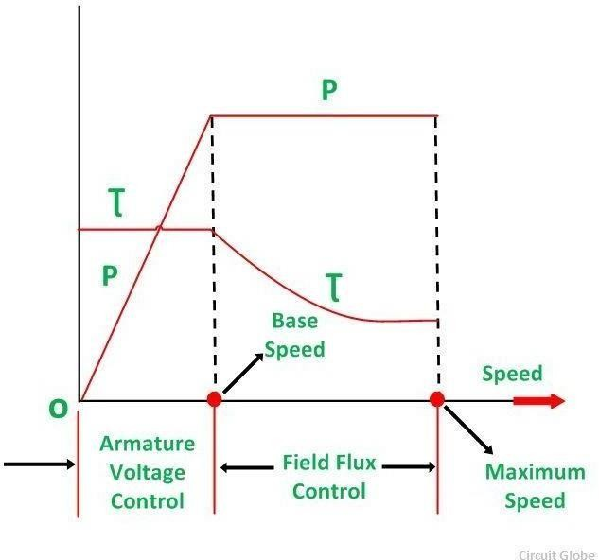

इसलिए, आर्मेचर वोल्टेज कंट्रोल मेथड से, बेस स्पीड से कम स्पीड से कॉन्सटेंट टॉर्क और वेरिएबल पावर ड्राइव मिलता है। फील्ड फ्लक्स कंट्रोल मेथड का इस्तेमाल तब किया जाता है जब स्पीड बेस स्पीड से ज़्यादा हो। ऑपरेशन के इस मोड में, आर्मेचर करंट को उसकी रेटेड वैल्यू पर कॉन्सटेंट रखा जाता है, और जनरेटर वोल्टेज Vt को कॉन्सटेंट रखा जाता है।
मोटर फील्ड करंट कम हो जाता है और इसके कारण, मोटर फील्ड फ्लक्स भी कम हो जाता है। इसका मतलब है कि ज़्यादा स्पीड पाने के लिए फ़ील्ड को कमज़ोर किया जाता है। क्योंकि VtIa और EIa एक जैसे रहते हैं, इसलिए इलेक्ट्रोमैग्नेटिक टॉर्क फ़ील्ड फ़्लक्स ϕm और आर्मेचर करंट Ia के सीधे अनुपात में होता है। इस तरह, अगर फ़ील्ड फ़्लक्स मोटर कम होने पर टॉर्क कम हो जाता है।
इसलिए, जैसे-जैसे स्पीड बढ़ती है, टॉर्क कम होता जाता है। इस तरह, फील्ड कंट्रोल मोड में, बेस स्पीड से ज़्यादा स्पीड के लिए लगातार पावर और बदलने वाला टॉर्क मिलता है। जब एक बड़ी रेंज में स्पीड कंट्रोल की ज़रूरत होती है, तो आर्मेचर वोल्टेज कंट्रोल और फील्ड फ्लक्स कंट्रोल का कॉम्बिनेशन इस्तेमाल किया जाता है। यह कॉम्बिनेशन मैक्सिमम से मिनिमम स्पीड के रेश्यो को 20 से 40 होने देता है। क्लोज्ड लूप कंट्रोल के लिए, इस रेंज को 200 तक बढ़ाया जा सकता है।
ड्राइविंग मोटर इंडक्शन या सिंक्रोनस मोटर हो सकती है। इंडक्शन मोटर लैगिंग पावर फैक्टर पर चलती है। सिंक्रोनस मोटर को उसके फील्ड के ओवर-एक्साइटेशन से लीडिंग पावर फैक्टर पर चलाया जा सकता है। ओवर एक्साइटेड सिंक्रोनस मोटर से लीडिंग रिएक्टिव पावर बनती है। यह दूसरे इंडक्टिव लोड से ली गई लैगिंग रिएक्टिव पावर की भरपाई करती है। इस तरह, पावर फैक्टर बेहतर होता है।
एक स्लिप रिंग इंडक्शन मोटर का इस्तेमाल किस रूप में किया जाता है? p प्राइम मूवर जब भार भारी है और रुक-रुक कर। A फ्लाईव्हील लगा हुआ है मोटर के शाफ्ट पर। इस स्कीम को वार्ड लियोनार्ड-इलगेनर स्कीम के नाम से जाना जाता है। यह सप्लाई करंट में भारी उतार-चढ़ाव को रोकता है।
जब सिंक्रोनस मोटर ड्राइविंग मोटर की तरह काम कर रही हो, तो उतार-चढ़ाव को कम नहीं किया जा सकता इसके शाफ्ट पर एक फ्लाईव्हील लगाना, क्योंकि सिंक्रोनस मोटर हमेशा एक जैसी स्पीड पर चलती है। वार्ड लियोनार्ड ड्राइव के दूसरे रूप में, DC जनरेटर को चलाने के लिए नॉन-इलेक्ट्रिकल प्राइम मूवर्स का भी इस्तेमाल किया जा सकता है।
उदाहरण के लिए – DC इलेक्ट्रिक लोकोमोटिव में, DC जनरेटर को डीज़ल इंजन या गैस टर्बाइन और शिप प्रोपल्शन ड्राइव से चलाया जाता है। यह प्रणाली, पुनर्योजी ब्रेक लगाना संभव नहीं है क्योंकि ऊर्जा प्राइम मूवर में उल्टी दिशा में नहीं बह सकता।

लाभ का वार्ड लियोनार्ड ड्राइव
मुख्य फायदे का वार्ड लियोनार्ड गाड़ी चलाना हैं जैसा इस प्रकार है:-
- चिकना रफ़्तार नियंत्रण का डीसी मोटर ऊपर ए चौड़ा श्रेणी में दोनों दिशा है संभव।
- यह है एक अंतर्निहित ब्रेक लगाना क्षमता।
- ठंड रिएक्टिव वोल्ट-एम्पीयर हैं मुआवजा दिया द्वारा का उपयोग करते हुए एक अधिक उत्साहित एक समय का मोटर को ड्राइव के तौर पर इस्तेमाल किया जाता है और इस तरह, ओवरऑल पावर फैक्टर बेहतर होता है।
- कब भार है रुक-रुक कर जैसा में रोलिंग मिलें, गाड़ी चलाना मोटर है एक प्रेरण मोटर साथ बीच-बीच में होने वाले लोडिंग को कम करने के लिए एक फ्लाईव्हील लगाया गया है।

कमियां का क्लासिक वार्ड लियोनार्ड प्रणाली

वार्ड लियोनार्ड प्रणाली साथ घूर्णन मोटर जनक सेट है अगले कमियां.
- प्रारंभिक लागत का प्रणाली है उच्च जैसा वहाँ है ए मोटर जनक तय करना स्थापित, का वही मुख्य DC मोटर के समान रेटिंग।
- बड़ा आकार और वज़न।
- आवश्यक है बड़ा फर्श क्षेत्र
- महंगा नींव
- रखरखाव का प्रणाली है अक्सर।
- उच्च नुकसान।
- निचला क्षमता।
- गाड़ी चलाना का उत्पादन अधिक शोर।

अनुप्रयोग का वार्ड लियोनार्ड ड्राइव

वार्ड लियोनार्ड ड्राइव हैं इस्तेमाल किया गया कहाँ ए चिकना रफ़्तार नियंत्रण का डीसी मोटर्स ऊपर ए चौड़ा श्रेणी दोनों दिशाओं में इसकी ज़रूरत है। कुछ उदाहरण इस तरह हैं:-
- रोलिंग मिल्स
- लिफ्ट
- क्रेन
- कागज़ मिल्स
- डीजल-इलेक्ट्रिक लोकोमोटिव
- मेरा उत्तोलकों

ठोस राज्य नियंत्रण या स्थिर वार्ड लियोनार्ड प्रणाली

अब ए दिन स्थिर वार्ड लियोनार्ड प्रणाली है ज्यादातर इस्तेमाल किया गया। में यह प्रणाली, घूर्णन मोटर जनरेटर (MG) सेट को DC मोटर की स्पीड को कंट्रोल करने के लिए सॉलिड स्टेट कन्वर्टर से बदला जाता है। कन्वर्टर के तौर पर कंट्रोल्ड रेक्टिफायर और चॉपर का इस्तेमाल किया जाता है।
AC सप्लाई के मामले में, कंट्रोल्ड रेक्टिफायर का इस्तेमाल फिक्स्ड AC सप्लाई वोल्टेज को वेरिएबल AC सप्लाई वोल्टेज में बदलने के लिए किया जाता है। DC सप्लाई के मामले में, चॉपर का इस्तेमाल फिक्स्ड DC वोल्टेज से वेरिएबल DC वोल्टेज पाने के लिए किया जाता है।

शुरुआत का डीसी मोटर्स
स्टार्टर एक​ किसी उपकरण को शुरू करने और गति देने के लिए मोटर. एक कंट्रोलर एक है शुरू करने के लिए डिवाइस मोटर, DC मोटर की स्पीड को कंट्रोल और रिवर्स करें और मोटर को रोकें। DC मोटर को स्टार्ट करते समय, यह हैवी करंट खींचता है जिससे मोटर को नुकसान होता है। स्टार्टर हैवी करंट को कम करता है और सिस्टम को नुकसान से बचाता है।

ज़रूरत का स्टार्टर्स के लिए डीसी मोटर्स
DC मोटर में कोई बैक EMF नहीं होता है। मोटर के स्टार्ट होने पर, आर्मेचर करंट सर्किट के रेजिस्टेंस से कंट्रोल होता है। आर्मेचर का रेजिस्टेंस कम होता है, और जब मोटर के स्टैंडस्टिल कंडीशन में पूरा वोल्टेज लगाया जाता है, तो आर्मेचर करंट बहुत ज़्यादा हो जाता है जिससे मोटर के पार्ट्स खराब हो जाते हैं।
ज़्यादा आर्मेचर करंट की वजह से, एक्स्ट्रा रेजिस्टेंस लगाया जाता है। आर्मेचर शुरू करते समय सर्किट। जब मशीन की स्पीड बढ़ती है तो मशीन का स्टार्टिंग रेजिस्टेंस सर्किट से कट जाता है। मोटर का आर्मेचर करंट इस तरह दिया जाता है
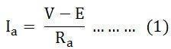

इस प्रकार, मैं एक पर निर्भर करता है E और R a , यदि V को स्थिर रखा जाता है। जब मोटर सबसे पहले आर्मेचर को चालू किया जाता है है अचल। इस तरह, पीछे ईएमएफ ई बी है भी शून्य। प्रारंभिक शुरुआत आर्मेचर वर्तमान मैं के रूप में नीचे दिखाए गए इक्वेशन से दिया गया है।
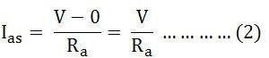

क्योंकि, मोटर का आर्मेचर रेजिस्टेंस बहुत कम होता है, आम तौर पर एक ओम से भी कम। इसलिए, स्टार्टिंग आर्मेचर करंट I बहुत बड़ा होगा । उदाहरण – अगर 0.5 ओम के आर्मेचर प्रतिरोध वाली एक मोटर को सीधे 230 V आपूर्ति से जोड़ा जाता है, तो समीकरण (2) में मान रखकर हमें मिलेगा।
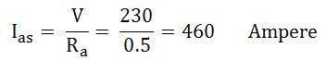

यह बड़ा मौजूदा चाहेंगे हानि ब्रश, कम्यूटेटर और वाइंडिंग्स।

जैसे-जैसे मोटर की स्पीड बढ़ती है, बैक EMF बढ़ता है और अंतर (V – E) घटता जाता है। इससे धीरे-धीरे की कमी आर्मेचर धारा तक मोटर अपनी स्टेबल स्पीड और उससे जुड़ा बैक EMF पा लेती है। इस कंडीशन में, आर्मेचर करंट अपनी ज़रूरी वैल्यू तक पहुँच जाता है। इस तरह, यह पाया गया कि बैक EMF आर्मेचर रेजिस्टेंस को आर्मेचर से करंट को लिमिट करने में मदद करता है।

क्योंकि DC मोटर को स्टार्ट करते समय स्टार्टिंग करंट बहुत ज़्यादा होता है। बहुत ज़्यादा करंट वाले DC मोटर को छोड़कर, सभी DC मोटर को स्टार्ट करते समय करंट बहुत ज़्यादा होता है। छोटी मोटरें, एक अतिरिक्त रेजिस्टेंस को आर्मेचर के साथ सीरीज़ में जोड़ा जाना चाहिए। यह एक्स्ट्रा रेजिस्टेंस इसलिए जोड़ा जाता है ताकि मोटर की सेफ़ वैल्यू बनी रहे और स्टार्टिंग करंट को तब तक लिमिट किया जा सके जब तक मोटर अपनी स्टेबल स्पीड तक न पहुँच जाए।

सीरीज़ रेजिस्टेंस को सेक्शन में बांटा जाता है, जिन्हें एक-एक करके काटा जाता है, जैसे-जैसे मोटर की स्पीड बढ़ती है और बैक EMF बनता है। जब मोटर की स्पीड अपनी नॉर्मल वैल्यू तक पहुँच जाती है, तो एक्स्ट्रा रेजिस्टेंस काट दिया जाता है।

3 पॉइंट स्टार्टर

3 पॉइंट स्टार्टर एक डिवाइस है जिसका मुख्य काम DC शंट मोटर को स्टार्ट करना और उसकी स्पीड बनाए रखना है। 3 पॉइंट स्टार्टर, सर्किट के साथ सीरीज़ में रेजिस्टेंस को जोड़ता है जो हाई स्टार्टिंग करंट को कम करता है और इसलिए मशीनों को नुकसान से बचाता है। DC मोटर के 3 पॉइंट स्टार्टर में मुख्य रूप से तीन मेन पॉइंट या टर्मिनल होते हैं। वे इस प्रकार हैं

- एल है ज्ञात जैसा लाइन टर्मिनल, जो है जुड़े हुए को सकारात्मक आपूर्ति।
- ए है ज्ञात जैसा आर्मेचर टर्मिनल और है जुड़े हुए को आर्मेचर वाइंडिंग्स।
- एफ या जेड है ज्ञात जैसा फ़ील्ड टर्मिनल और है जुड़े हुए को मैदान टर्मिनल वाइंडिंग्स।

3 पॉइंट डीसी अलग धकेलना मोटर स्टार्टर है दिखाया आकृति में नीचे

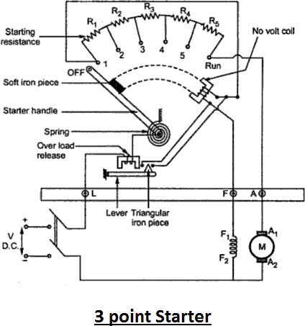

इसमें स्टार्टिंग करंट को लिमिट करने के लिए एक ग्रेडेड रेजिस्टेंस R होता है। हैंडल H को स्प्रिंग S से OFF पोजीशन में रखा जाता है। मोटर को स्टार्ट करने के लिए हैंडल H को हाथ से हिलाया जाता है और जब यह रेजिस्टेंस स्टड वन से कॉन्टैक्ट करता है, तो मोटर को START पोजीशन में कहा जाता है। इस शुरुआती स्टार्ट पोजीशन में, मोटर की फील्ड वाइंडिंग को पूरा सप्लाई वोल्टेज मिलता है, और आर्मेचर करंट को रेजिस्टेंस (R = R 1) से एक तय सेफ वैल्यू तक लिमिट किया जाता है। + आर 2 + आर 3 + आर 4 )।

का कार्य 3 पॉइंट स्टार्टर

स्टार्टर सँभालना है अब स्थानांतरित से टेक को स्टड, और यह बनाता है ऊपर रफ़्तार का मोटर जब तक यह RUN पोजीशन तक न पहुंच जाए। स्टड्स रेजिस्टेंस का कॉन्टैक्ट पॉइंट हैं। RUN पोजीशन में, तीन मुख्य पॉइंट्स पर ध्यान दिया जाता है। वे इस तरह हैं।

- मोटर उपलब्ध हो जाता है भरा हुआ रफ़्तार।
- आपूर्ति है प्रत्यक्ष आर-पार दोनों घुमावदार का मोटर.
- प्रतिरोध आर है पूरी तरह काटना बाहर।

हैंडल H को एक इलेक्ट्रोमैग्नेट से RUN पोजीशन में रखा जाता है, जिसे नो वोल्ट ट्रिप कॉइल (NVC) से एनर्जी मिलती है । यह नो वोल्ट ट्रिप कॉइल मोटर की फील्ड वाइंडिंग के साथ सीरीज में जुड़ा होता है। स्विच ऑफ होने पर, या जब सप्लाई वोल्टेज पहले से तय वैल्यू से कम हो जाता है, या मोटर के चलने के दौरान सप्लाई पूरी तरह से फेल हो जाती है, तो NVC को एनर्जी मिलती है। स्प्रिंग के एक्शन से हैंडल को छोड़ा जाता है और वापस OFF पोजीशन में खींच लिया जाता है। मोटर का करंट कट जाता है, और आर्मेचर सर्किट में रेजिस्टेंस R के बिना मोटर को रीस्टार्ट नहीं किया जाता है। नो वोल्टेज कॉइल फील्ड वाइंडिंग में ओपन सर्किट से भी सुरक्षा देता है।

नो वोल्टेज कॉइल (NVC) को मोटर का NO-VOLT या UNDERVOLTAGE प्रोटेक्शन कहा जाता है। इस प्रोटेक्शन के बिना, हैंडल को RUN पोजीशन में रखकर सप्लाई वोल्टेज को रिस्टोर किया जा सकता है। पूरा लाइन वोल्टेज सीधे आर्मेचर पर लगाया जाता है। नतीजतन, बहुत ज़्यादा करंट पैदा होता है।

अन्य सुरक्षात्मक इसमें शामिल डिवाइस स्टार्टर है अधिभार सुरक्षा। ओवर लोड ट्रिप कॉइल (OLC) और नो वोल्टेज कॉइल (NVC ) मोटर को ओवरलोड से सुरक्षा देते हैं। ओवरलोड कॉइल एक छोटे इलेक्ट्रोमैग्नेट से बना होता है, जो आर्मेचर करंट को ले जाता है। आर्मेचर करंट की नॉर्मल वैल्यू के लिए, ओवरलोड ट्रिप कॉइल का मैग्नेटिक खिंचाव स्ट्रिप P को खींचने के लिए काफ़ी नहीं होता है।

जब मोटर ओवरलोड हो जाती है, यानी आर्मेचर करंट नॉर्मल रेटेड वैल्यू से ज़्यादा हो जाता है, तो P, OLC के इलेक्ट्रोमैग्नेट से अट्रैक्ट होता है और कॉन्टैक्ट aa को बंद कर देता है, इस तरह, नो वोल्टेज कॉइल शॉर्ट-सर्किट हो जाता है, जैसा दिखाया गया है। में आकृति का 3 पॉइंट स्टार्टर. जैसा ए परिणाम, सँभालना एच है रिलीज़ होने पर, यह OFF पोजीशन में वापस आ जाता है, और मोटर सप्लाई कट जाती है।

मोटर को रोकने के लिए, स्टार्टर हैंडल को कभी भी पीछे नहीं खींचना चाहिए क्योंकि इससे स्टार्टर कॉन्टैक्ट जल सकते हैं। इसलिए, मोटर को रोकने के लिए, मोटर का मेन स्विच खोलना चाहिए।

कमियां का ए 3 पॉइंट स्टार्टर

अगले कमियां का ए 3 बिंदु स्टार्टर हैं निम्नलिखित नुसार :-

- 3 बिंदु स्टार्टर पीड़ित से ए गंभीर कमी के लिए मोटर्स साथ ए बड़ा उतार-चढ़ाव फील्ड रिओस्टेट के एडजस्टमेंट से स्पीड का।
- को बढ़ोतरी रफ़्तार का मोटर, मैदान प्रतिरोध चाहिए होना बढ़ा हुआ। इसलिए, शंट फ़ील्ड से करंट कम हो जाता है।
- मैदान मौजूदा मई बनना बहुत कम क्योंकि का जोड़ना का उच्च प्रतिरोध तेज़ स्पीड पाने के लिए।
- ए बहुत कम मैदान मौजूदा इच्छा बनाना पकड़े विद्युत बहुत कमज़ोर को पर काबू पाने स्प्रिंग द्वारा लगाया गया बल।
- पकड़े चुंबक मई मुक्त करना हाथ का स्टार्टर दौरान सामान्य संचालन का मोटर को लाइन से डिस्कनेक्ट कर दें। यह सही काम नहीं है।
इस तरह, को पर काबू पाने यह कठिनाई, 4 बिंदु स्टार्टर है इस्तेमाल किया गया।

4 पॉइंट स्टार्टर

ए 4 पॉइंट स्टार्टर है कार्यात्मक रूप से लगभग समान 3 पॉइंट स्टार्टर जैसी विशेषताएं। का अभाव बैक EMF, 4 पॉइंट स्टार्टर काम करता है के तौर पर DC मोटर के स्टार्ट होने पर करंट लिमिटिंग डिवाइस। 4 पॉइंट स्टार्टर एक प्रोटेक्टिंग डिवाइस का भी काम करता है।

3 पॉइंट स्टार्टर की तुलना में 4 पॉइंट स्टार्टर में बेसिक अंतर यह है कि इसमें शंट फील्ड सर्किट से एक होल्डिंग कॉइल हटा दी जाती है। हटाने के बाद यह कॉइल करंट लिमिटिंग रेजिस्टेंस R के साथ सीरीज़ में लाइन से जुड़ जाती है। स्टड रेजिस्टेंस के कॉन्टैक्ट पॉइंट हैं, जिन्हें नीचे दिए गए फिगर में 1, 2, 3, 4, 5 से दिखाया गया है। 4 पॉइंट स्टार्टर का स्कीमैटिक कनेक्शन डायग्राम नीचे दिखाया गया है।
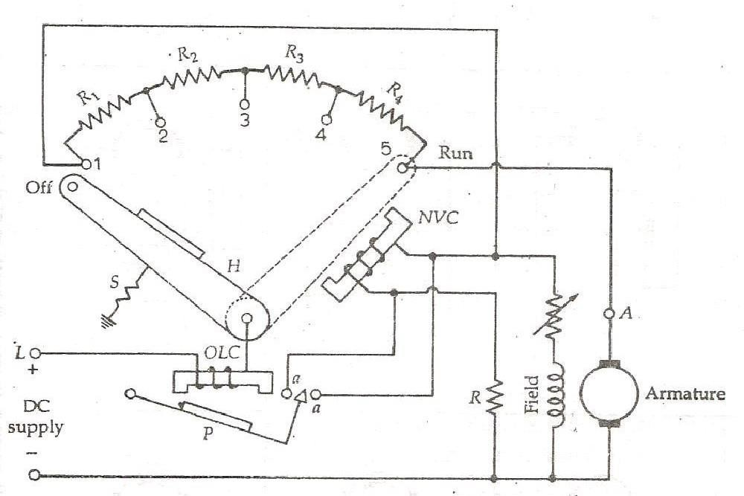
अंजीर: 4 बिंदु स्टार्टर

ऊपर व्यवस्था फार्म तीन समानांतर सर्किट। वे हैं जैसा इस प्रकार है:-

- आर्मेचर, शुरुआत प्रतिरोध और शंट क्षेत्र घुमावदार।
- ए चर प्रतिरोध और अलग धकेलना मैदान घुमावदार।
- होल्डिंग कुंडल और मौजूदा सीमित प्रतिरोध।

सर्किट की ऊपर बताई गई तीन व्यवस्थाओं के साथ, अगर स्पीड में कोई बदलाव होता है, तो होल्डिंग कॉइल से बहने वाले करंट पर कोई असर नहीं पड़ेगा। मोटर या मोटर के फील्ड करंट में कोई भी बदलाव। ऐसा इसलिए है क्योंकि दोनों सर्किट एक दूसरे से इंडिपेंडेंट हैं।

केवल सीमा या का दोष 4 पॉइंट स्टार्टर है जिसे वह सीमित या नियंत्रित नहीं कर सकता मोटर की हाई करंट स्पीड। अगर मोटर की फील्ड वाइंडिंग चालू हालत में खुल जाती है, तो फील्ड करंट अपने आप ज़ीरो हो जाता है। लेकिन क्योंकि मोटर में कुछ बचा हुआ फ्लक्स अभी भी मौजूद है, और हम जानते हैं कि प्रवाह सीधे है आनुपातिक की गति तक मोटर की स्पीड। इसलिए, मोटर की स्पीड बहुत ज़्यादा बढ़ जाती है, जो खतरनाक है और इसलिए बचाव मुमकिन नहीं है। मोटर की स्पीड में यह अचानक बढ़ोतरी मोटर के हाई-स्पीड एक्शन के नाम से जानी जाती है।

आजकल ऑटोमैटिक पुश बटन स्टार्टर भी इस्तेमाल होते हैं। ऑटोमैटिक स्टार्टर में, करंट लिमिटिंग स्टार्टिंग रेसिस्टर को आर्मेचर सर्किट के साथ सीरीज़ में जोड़ने के लिए ON पुश बटन दबाया जाता है। जैसे ही आर्मेचर सर्किट को पूरा लाइन वोल्टेज मिलता है, यह रेसिस्टर एक ऑटोमैटिक कंट्रोलिंग अरेंजमेंट से धीरे-धीरे डिस्कनेक्ट हो जाता है।

OFF बटन दबाने पर सर्किट डिस्कनेक्ट हो जाता है। इलेक्ट्रोमैग्नेटिक कॉन्टैक्टर और टाइम डिले रिले का इस्तेमाल करके ऑटोमैटिक स्टार्टर सर्किट बनाए गए हैं। ऑटोमैटिक स्टार्टर का मुख्य फ़ायदा यह है कि यह बिना किसी अनुभव वाले ऑपरेटर को भी बिना किसी मुश्किल के मोटर को स्टार्ट और स्टॉप करने में मदद करता है।

में नुकसान डीसी मशीन

DC मशीन में होने वाले नुकसान को पाँच बेसिक कैटेगरी में बांटा गया है। अलग-अलग नुकसान हैं इलेक्ट्रिकल या कॉपर नुकसान (I ² R नुकसान), कोर नुकसान या आयरन नुकसान, ब्रश नुकसान, मैकेनिकल नुकसान, स्ट्रे लोड नुकसान। इन नुकसानों के बारे में नीचे डिटेल में बताया गया है।

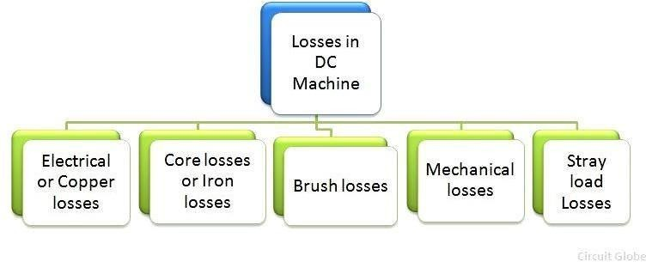

अंजीर: वर्गीकरण का हानि में डीसी मशीनें

विद्युतीय या ताँबा में घाटा डीसी मशीन

इन नुकसानों को वाइंडिंग नुकसान के रूप में भी जाना जाता है क्योंकि तांबे का नुकसान होता है वाइंडिंग का रेजिस्टेंस। वाइंडिंग में बहने वाले करंट से ओमिक लॉस होता है। आर्मेचर वाइंडिंग के अलावा जो वाइंडिंग होती हैं, वे हैं फील्ड वाइंडिंग, इंटरपोल और कम्पेनसेटिंग वाइंडिंग।
आर्मेचर कॉपर हानियाँ = I a 2 R a जहाँ मैं एक आर्मेचर करंट है, और Ra आर्मेचर रेजिस्टेंस है। ये लॉस टोटल फुल लोड लॉस का लगभग 30 परसेंट है।

में शंट मशीन, कॉपर में हानि शंट क्षेत्र I ² sh R sh है , जहाँ I sh है वर्तमान में शंट क्षेत्र, और R श शंट फ़ील्ड वाइंडिंग्स का प्रतिरोध है। शंट रेगुलेटिंग प्रतिरोध R sh में शामिल है ।

एक श्रेणी मशीन में, श्रेणी वाइंडिंग में तांबे का नुकसान I ² se R se है , जहां, I se श्रृंखला क्षेत्र वाइंडिंग्स के माध्यम से वर्तमान है, और R से सीरीज़ फ़ील्ड वाइंडिंग्स का रेजिस्टेंस है।

में एक कंपाउंड मशीन, दोनों शंट और सीरीज़ फ़ील्ड लॉस होता है। ये नुकसान यह फुल लोड लॉस का लगभग 20 परसेंट है।

इंटरपोल वाइंडिंग में कॉपर लॉस को I a 2 R i के रूप में लिखा जाता है जहाँ R i इंटरपोल वाइंडिंग्स का रेजिस्टेंस है ।
कम्पेनसेटिंग वाइंडिंग में कॉपर लॉस अगर कोई है तो वह I a 2 R c है जहाँ R c कम्पेनसेटिंग वाइंडिंग्स का रेजिस्टेंस है ।

चुंबकीय हानि या मुख्य नुकसान या लोहा हानि में डीसी मशीन

कोर लॉस हिस्टैरिसीस और एडी करंट लॉस होते हैं। इन लॉस को लगभग कॉन्सटेंट माना जाता है क्योंकि मशीनें आमतौर पर कॉन्सटेंट फ्लक्स डेंसिटी और कॉन्सटेंट स्पीड पर चलती हैं। ये लॉस पूरे लोड लॉस का लगभग 20 परसेंट होते हैं।

ब्रश हानि में डीसी मशीन

ब्रश के नुकसान हैं कम्यूटेटर और के बीच होने वाले नुकसान कार्बन ब्रश। यह ब्रश कॉन्टैक्ट पॉइंट पर पावर लॉस है। ब्रश ड्रॉप ब्रश कॉन्टैक्ट वोल्टेज ड्रॉप और आर्मेचर करंट Ia पर निर्भर करता है। यह नीचे दिखाए गए इक्वेशन से दिया गया है।

ब्रश के एक सेट में आर्मेचर करंट की एक बड़ी रेंज में होने वाला वोल्टेज ड्रॉप लगभग एक जैसा रहता है। अगर ब्रश वोल्टेज ड्रॉप की वैल्यू नहीं दी गई है, तो इसे आमतौर पर लगभग 2 वोल्ट माना जाता है। इस तरह, ब्रश ड्रॉप लॉस को 2I a माना जाता है ।

यांत्रिक हानि में डीसी मशीन

मशीनों के यांत्रिक प्रभावों के कारण होने वाले नुकसान को यांत्रिक क्षति कहते हैं। नुकसान। यांत्रिक हानि हैं में बांटें असर घर्षण नुकसान और विंडेज नुकसान। मशीन के चलने वाले हिस्सों और मशीन में मौजूद हवा में होने वाले नुकसान को विंडेज लॉस कहते हैं। ये नुकसान बहुत छोटे होते हैं।

भटका हुआ हानि में डीसी मशीन

ये नुकसान अलग-अलग तरह के नुकसान हैं। स्ट्रे लोड लॉस में इन बातों पर ध्यान दिया जाता है।
- विरूपण का फ्लक्स क्योंकि का आर्मेचर प्रतिक्रिया।
- छोटा सर्किट धाराएँ में कुंडल, के दौर से गुजर विनिमय।

इन नुकसानों का पता लगाना बहुत मुश्किल है। इसलिए, सही वैल्यू तय करना ज़रूरी है। का भटका हुआ नुकसान। ज़्यादातर मशीनों के लिए, भटकना हानि हैं द्वारा उठाए गए सम्मेलन को होना एक पूरे लोड आउटपुट पावर का प्रतिशत।

क्षमता का डीसी जनरेटर

एफिशिएंसी को आसान शब्दों में आउटपुट पावर और इनपुट पावर के अनुपात के तौर पर बताया जाता है। मान लीजिए R = आर्मेचर सर्किट का टोटल रेजिस्टेंस (ब्रश कॉन्टैक्ट रेजिस्टेंस सहित, सीरीज़ वाइंडिंग रेजिस्टेंस पर, इंटर-पोल) समापन प्रतिरोध और प्रतिकारी समापन प्रतिरोध)। क्षमता DC जनरेटर का काम नीचे लाइन डायग्राम में समझाया गया है।
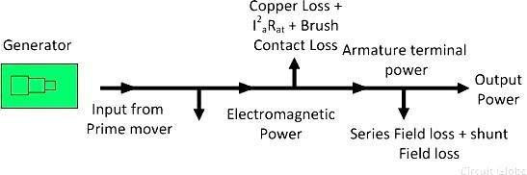

अंजीर: शक्ति प्रवाह आरेख

- मैं है आउटपुट मौजूदा
- मैं श है मौजूदा के माध्यम से अलग धकेलना मैदान
- मैं एक है आर्मेचर मौजूदा = मैं + मैं श
- वी है टर्मिनल वोल्टेज।

कुल ताँबा नुकसान में आर्मेचर सर्किट = मैं ² आर
एक पर

शक्ति नुकसान में अलग धकेलना सर्किट = वी इश (यह शामिल नुकसान में अलग धकेलना विनियमन रेजिस्टेंस)। मैकेनिकल लॉस = बेयरिंग का फ्रिक्शन लॉस + कम्यूटेटर पर फ्रिक्शन लॉस + विंडेज लॉस। कोर लॉस = हिस्टैरिसीस लॉस + एडी करंट लॉस
भटका हुआ नुकसान = यांत्रिक नुकसान + मुख्य नुकसान

जोड़ का अलग धकेलना मैदान ताँबा नुकसान और भटका हुआ हानि मई होना माना जैसा ए संयुक्त फिक्स्ड (कॉन्स्टेंट) लॉस जो लोड करंट I के साथ बदलता नहीं है।

इसलिए, स्थिर हानि (में अलग धकेलना और मिश्रण जनरेटर) = भटका हुआ नुकसान + अलग धकेलना फील्ड कॉपर लॉस।
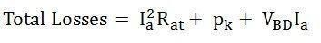

स्विनबर्न का टेस्ट
स्विनबर्न की परीक्षा है एक अप्रत्यक्ष तरीका का परीक्षण का डीसी मशीनें. में यह तरीका हानि हैं अलग से मापा जाता है और किसी भी ज़रूरी लोड पर एफिशिएंसी पहले से तय होती है। यह पता लगाने के लिए मशीनों को टेस्ट किया जाता है

नुकसान, एफिशिएंसी और टेम्परेचर में बढ़ोतरी। छोटी मशीनों के लिए डायरेक्ट लोडिंग टेस्ट किया जाता है। बड़ी शंट मशीनों के लिए, स्विनबर्न या हॉपकिंसन टेस्ट जैसे इनडायरेक्ट तरीकों का इस्तेमाल किया जाता है।

मशीन रेटेड वोल्टेज और स्पीड पर मोटर की तरह चल रही है। DC शंट मशीन का कनेक्शन डायग्राम नीचे दिए गए चित्र में दिखाया गया है।
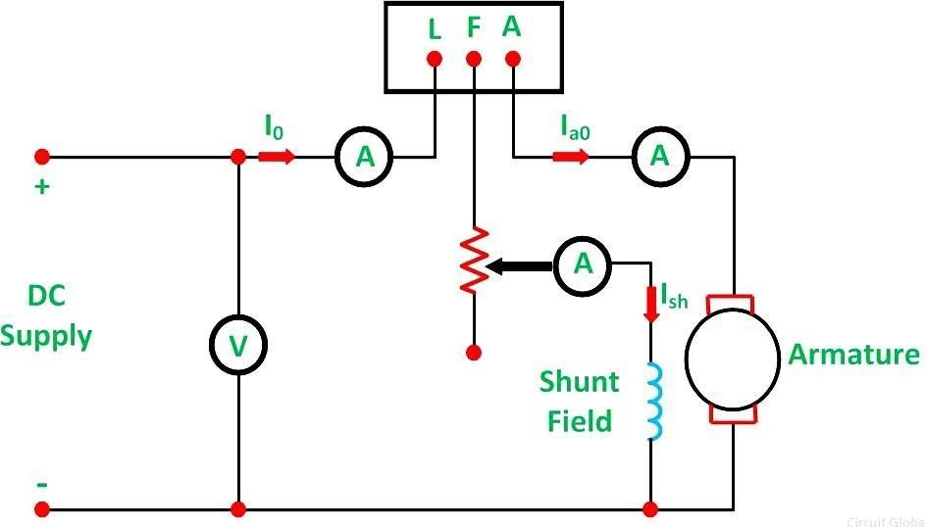

अंजीर: स्विनबर्न की परीक्षा
होने देना
वी होना आपूर्ति वोल्टेज I 0 है भार रहित मौजूदा
मैं श है अलग धकेलना मैदान मौजूदा

इसलिए, नहीं भार आर्मेचर मौजूदा दिया हुआ है द्वारा समीकरण दिखाया नीचे।
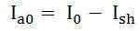

भार रहित इनपुट = VI 0
भार रहित शक्ति इनपुट को मशीन आपूर्ति अगले, जैसा दिया गया नीचे।
- लोहा नुकसान में मुख्य
- टकराव हानि में बीयरिंग और कम्यूटेटर।
- विंडेज नुकसान
- आर्मेचर ताँबा नुकसान पर नहीं भार।
जब मशीन लोड होती है, तो तापमान की आर्मेचर वाइंडिंग और क्षेत्र वाइंडिंग I ² R लॉस की वजह से बढ़ता है । I ² R लॉस को कैलकुलेट करने के लिए हॉट रेजिस्टेंस का इस्तेमाल करना चाहिए। t डिग्री सेल्सियस के रूम टेम्परेचर पर रेजिस्टेंस का एक स्टेशनरी मेज़रमेंट, आर्मेचर से करंट पास करके और फिर कम वोल्टेज DC सप्लाई से फील्ड पास करके किया जाता है। फिर, 50⁰C टेम्परेचर बढ़ने देने वाला हीटेड रेजिस्टेंस पता लगाया जाता है। इक्वेशन इस तरह हैं:-

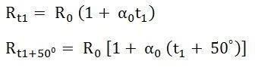
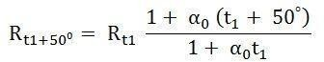
कहाँ, α 0 है तापमान गुणक का प्रतिरोध पर 0⁰C इसलिए,

भटका हुआ नुकसान = लोहा नुकसान + टकराव नुकसान + विंडेज नुकसान = इनपुट किसी भी भार – मैदान ताँबा नुकसान - नहीं लोड आर्मेचर तांबा हानि
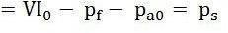
भी, स्थिर हानि
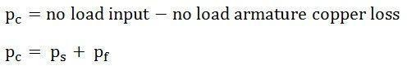
अगर स्थिर हानि का मशीन हैं ज्ञात, इसका क्षमता पर कोई अन्य भार कर सकना होना दृढ़ निश्चय वाला निम्नलिखित नुसार ।
होने देना मैं होना भार मौजूदा पर कौन क्षमता है ज़रूरी है। जब मशीन मोटर की तरह चल रही हो तो एफिशिएंसी।
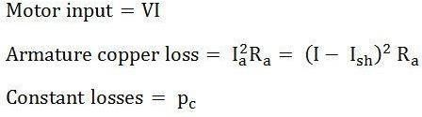
इसलिए, कुल हानि है दिया गया जैसा
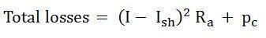
क्षमता का मोटर है दिया गया नीचे।
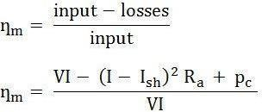

क्षमता कब मशीन है दौड़ना जैसा ए जनरेटर.

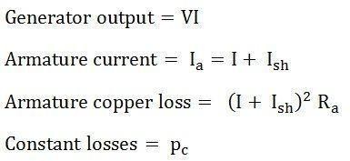

इसलिए, कुल हानि है दिया गया जैसा
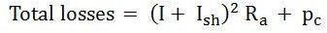

क्षमता का जनक है दिया गया नीचे।
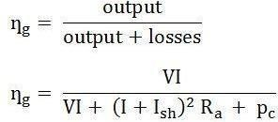

लाभ का स्विनबर्न की परीक्षा:
मुख्य के लाभ स्विनबर्न की परीक्षा हैं जैसा इस प्रकार है:-
- एक बड़ी मशीन को टेस्ट करने के लिए कम पावर की ज़रूरत होती है। इसलिए, यह तरीका DC मशीनों को टेस्ट करने का एक सस्ता और आसान तरीका है।
- जैसा स्थिर नुकसान है ज्ञात क्षमता कर सकना होना पूर्व निर्धारित पर कोई भार।

नुकसान का स्विनबर्न की परीक्षा:
- फुल लोड से नो लोड पर आयरन लॉस में बदलाव पर विचार नहीं किया जाता है। आर्मेचर रिएक्शन के कारण फुल लोड पर फ्लक्स बिगड़ जाता है और, नतीजतन, आयरन लॉस बढ़ जाता है।
- क्योंकि स्विनबर्न टेस्ट बिना लोड के किया जाता है, इसलिए पूरे लोड पर कम्यूटेशन से यह पता नहीं चल पाता कि यह ठीक है या नहीं और तापमान में बढ़ोतरी तय लिमिट के अंदर है या नहीं।

सीमाएँ का स्विनबर्न की परीक्षा:
- कॉन्सटेंट फ्लक्स वाली मशीनें ही स्विनबर्न टेस्ट के लिए एलिजिबल होती हैं। उदाहरण के लिए – शंट मशीनें और लेवल कंपाउंड जनरेटर।
- सीरीज़ मशीनें हल्के लोड पर नहीं चल सकतीं, और स्पीड और फ्लक्स की वैल्यू बदलती रहती है। बहुत ज़्यादा। इसलिए, स्विनबर्न टेस्ट सीरीज़ मशीनों के लिए लागू नहीं होते हैं।

ब्रेक परीक्षा डीसी पर शंट मोटर:
ब्रेक टेस्ट DC मोटर की एफिशिएंसी पता करने का एक तरीका है। हमने DC शंट मोटर को चलती मशीन के तौर पर लिया। ब्रेक टेस्ट को मोटर की टेस्टिंग का डायरेक्ट लोडिंग टेस्ट भी कहा जाता है क्योंकि लोडिंग सीधे मोटर के शाफ्ट पर बेल्ट और पुली अरेंजमेंट के ज़रिए लगाई जाएगी।

परीक्षा आवश्यकताएं:
- डीसी अलग धकेलना मोटर
- पानी ठंडा हुआ घिरनी
- वसंत संतुलन

प्रक्रिया का ब्रेक परीक्षा पर डीसी अलग धकेलना मोटर:
- द्वारा का समायोजन सँभालना का घिरनी लेना अलग रीडिंग का वसंत संतुलन।
- तनाव में बेल्ट कर सकना होना समायोजित का उपयोग करते हुए सँभालना। तनाव में किलोग्राम कर सकना होना प्राप्त किया स्प्रिंग बैलेंस रीडिंग से।
- समायोजन भार कदम द्वारा कदम तक भरा हुआ भार, संख्या का रीडिंग कर सकना होना प्राप्त किया। द्वारा की बढ़ती लोड धीरे-धीरे है, रेटेड लोड करंट पाने के लिए एडजस्ट करें।
- शक्ति विकसित जाता बर्बाद ख़िलाफ़ टकराव बीच में बेल्ट और शाफ्ट. देय को बेल्ट के ब्रेकिंग एक्शन टेस्ट को ब्रेक टेस्ट कहा जाता है।
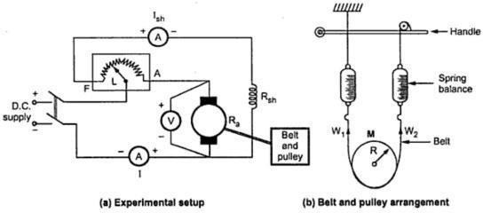
- रफ़्तार कर सकना होना मापा द्वारा टैकोमीटर। इस प्रकार सभी मोटर विशेषताएँ कर सकना होना प्लॉट किया गया।

गणना का ब्रेक परीक्षा पर डीसी अलग धकेलना मोटर
मान लीजिए R (या) आर= RADIUS का घिरनी में मीटर N = RPM में गति
डब्ल्यू1 = वसंत संतुलन पढ़ना पर कसा हुआ ओर में किलोग्राम W2 = वसंत संतुलन पढ़ना पर ढीला ओर में किलोग्राम
इसलिए, जाल खींचो पर बेल्ट देय को टकराव पर घिरनी है अंतर बीच में दो वसंत बैलेंस रीडिंग।

जाल खींचो पर रस्सी = (डब्ल्यू - एस) किलोग्राम = (डब्ल्यू - एस) एक्स 9.81 न्यूटन (1)
जैसा RADIUS आर और रफ़्तार एन हैं ज्ञात, शाफ़्ट टॉर्कः विकसित कर सकना होना प्राप्त किया चूँकि, Tsh = नेट खिंचाव XR = (W - S) X 9.81 XR (2)
अब होने देना, वी = वोल्टेज लागू में वोल्ट
मैं = कुल रेखा मौजूदा अनिर्णित में एम्पीयर।

जैसा हम जानना वी और मैं हैं इनपुट पैरामीटर का डीसी मोटर्स में ब्रेक टेस्ट करें। फिर,
पिन=VI वाट्स (3)
हम पास होना आउटपुट और इनपुट. तब क्यों देर जाना और खोजो क्षमता का डीसी अलग धकेलना मोटर. एफिशिएंसी (η)=आउटपुट/इनपुट [कोई यूनिट नहीं]
से समीकरण (2) और (3)

लाभ का ब्रेक परीक्षा पर डीसी शंट मोटर:
- वास्तविक क्षमता का मोटर अंतर्गत कार्यरत स्थितियाँ कर सकना होना मिला बाहर।
- ब्रेक परीक्षा है सरल और आसान को अभिनय करना।
- यह है नहीं केवल के लिए डीसी अलग धकेलना मोटर, भी कर सकना होना प्रदर्शन किया पर कोई प्रकार का डीसी मोटर.

नुकसान का ब्रेक परीक्षा पर डीसी अलग धकेलना मोटर:
- में ब्रेक परीक्षा देय बेल्ट टकराव बहुत का गर्मी इच्छा होना आप जेनरेट हुई और इस तरह वहाँ है बड़ा ऊर्जा का अपव्यय।
- शीतलक व्यवस्था है ज़रूरी को छोटा करना गर्मी। ज्यादातर में हमारा प्रयोगशालाएं हम उपयोग पानी ठंडा करने वाले लिक्विड के रूप में।
- सुविधाजनक केवल के लिए छोटा मूल्यांकन मशीनों देय को सीमाएँ के बारे में गर्मी अपव्यय व्यवस्था।
- शक्ति विकसित जाता बर्बाद इस तरह ब्रेक परीक्षा तरीका है थोड़ा महँगा।
- क्षमता देखा है पर निचला ओर।

हॉपकिंसन परीक्षा
हॉपकिंसन टेस्ट को रीजेनरेटिव टेस्ट, बैक टू बैक टेस्ट और हीट रन टेस्ट के नाम से भी जाना जाता है। हॉपकिंसन टेस्ट के लिए, दो एक जैसी शंट मशीनों की ज़रूरत होती है जो मैकेनिकल और इलेक्ट्रिकली पैरेलल में जुड़ी होती हैं। एक मोटर की तरह काम करती है और दूसरी जनरेटर की तरह। मोटर को इनपुट सप्लाई मेन्स से मिलता है।
मोटर का मैकेनिकल आउटपुट जनरेटर को चलाता है, और जनरेटर का इलेक्ट्रिकल आउटपुट मोटर को इनपुट सप्लाई करने में इस्तेमाल होता है। इस तरह, हर मशीन का आउटपुट दूसरी मशीन के लिए इनपुट का काम करता है। जब दोनों मशीनें फुल लोड पर चल रही होती हैं, तो सप्लाई इनपुट मशीनों के टोटल लॉस के बराबर होता है। इसलिए, सप्लाई से पावर इनपुट बहुत कम होता है।
सर्किट आरेख का हॉपकिंसन परीक्षा है दिखाया में आकृति नीचे।
सप्लाई दी जाती है और स्टार्टर की मदद से मशीन M स्टार्ट होकर मोटर की तरह काम करती है। स्विच S खुला रखा जाता है। M के फील्ड करंट को रिओस्टेट फील्ड R M की मदद से एडजस्ट किया जाता है , जिससे मोटर चलती है। रेटेड स्पीड पर चलने के लिए। मशीन G एक जनरेटर की तरह काम करती है। क्योंकि जनरेटर मैकेनिकली मोटर से जुड़ा होता है, इसलिए यह मोटर की रेटेड स्पीड पर चलता है।

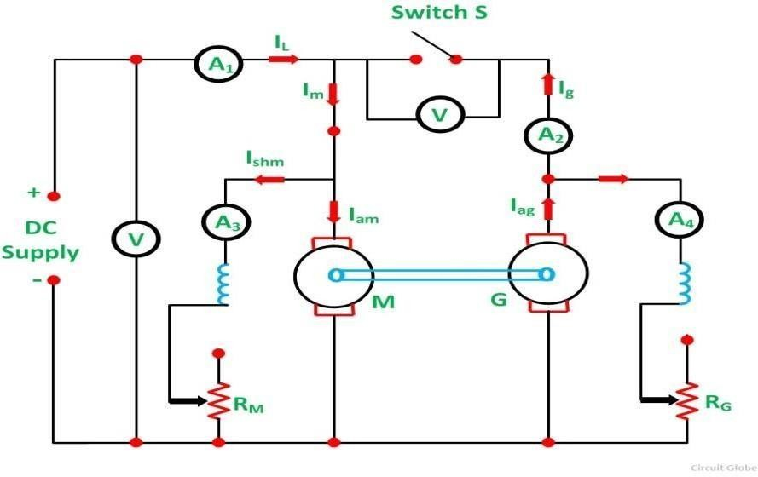
अंजीर: हॉपकिंसन परीक्षा
जनरेटर G के एक्साइटेशन को उसके फील्ड रिओस्टेट R G की मदद से एडजस्ट किया जाता है जनरेटर के आर्मेचर में वोल्टेज सप्लाई वोल्टेज से थोड़ा ज़्यादा होता है। असल में जनरेटर का टर्मिनल वोल्टेज सप्लाई वोल्टेज से 1 या 2 वोल्ट ज़्यादा रखा जाता है।
जब जनरेटर का वोल्टेज बसबार सप्लाई वोल्टेज के बराबर और उसी पोलैरिटी का होता है, मेन स्विच S बंद है, और जनरेटर बसबार से जुड़ा हुआ है। इस तरह, दोनों मशीनें अब सप्लाई में पैरेलल हैं। इस कंडीशन में, जब मशीनें पैरेलल चल रही होती हैं, तो जनरेटर को फ्लोट कहा जाता है। इसका मतलब है कि जनरेटर न तो कोई करंट ले रहा है और न ही सप्लाई को कोई करंट दे रहा है।
अब फील्ड रिओस्टेट की मदद से मशीनों के एक्साइटेशन को एडजस्ट करके, मशीनों पर कोई भी ज़रूरी लोड डाला जा सकता है।
होने देना,
- वी होना आपूर्ति वोल्टेज
- मैं एल है रेखा मौजूदा
- मैं हूँ है इनपुट मौजूदा को मोटर
- मैं जी है इनपुट वर्तमान से जनक
- मैं हूँ है मोटर आर्मेचर मौजूदा
- मैं श्म है मोटर अलग धकेलना मैदान मौजूदा
- मैं एसएचजी है जनक अलग धकेलना मैदान मौजूदा
- आर ए है आर्मेचर प्रतिरोध का प्रत्येक मशीन
- र शम है मोटर अलग धकेलना मैदान प्रतिरोध
- आर एसएचजी है जनक अलग धकेलना मैदान प्रतिरोध
- उदाहरणार्थ​ है जनक प्रेरित किया वोल्टेज
- ई एम है मोटर प्रेरित किया वोल्टेज या पीछे ईएमएफ

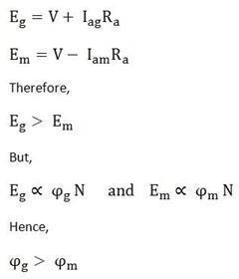

तब से मैदान फ्लक्स है सीधे आनुपातिक को मैदान मौजूदा।
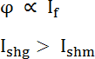

प्रकार , जनरेटर का उत्तेजना ​ ​ हमेशा मोटर से ज़्यादा होगा ।​ ​

गणना का क्षमता का मशीन द्वारा हॉपकिंसन परीक्षा
- शक्ति इनपुट से आपूर्ति = VI एल = कुल हानि का दोनों मशीनों
- आर्मेचर ताँबा नुकसान का मोटर = आई ² आर
पूर्वाह्न ए
- मैदान ताँबा नुकसान का मोटर = आई ² आर
एसएचएम एस एच एम
- आर्मेचर ताँबा नुकसान का जनक = I ² _{ag} R _{a}
- मैदान ताँबा नुकसान का जनक = = आई ² आर एसएचजी
shg
स्थिर हानि पीसी पसंद लोहा, टकराव और विंडेज हानि हैं ग्रहण को होना बराबर और है लिखा हुआ जैसा कि नीचे दिया गया है।
स्थिर हानि का दोनों मशीनों = शक्ति अनिर्णित से आपूर्ति – आर्मेचर और अलग धकेलना ताँबा दोनों मशीनों का नुकसान।

यह मानते हुए वह स्थिर हानि ज्ञात जैसा भटका हुआ हानि हैं विभाजित समान रूप से बीच में दो मशीनें। प्रति मशीन कुल स्ट्रे लॉस = ½ P C

क्षमता का जनक
- उत्पादन = VI एजी
- स्थिर हानि के लिए जनक है दिया गया जैसा पी सी /2
- आर्मेचर ताँबा नुकसान = मैं ² आर ए
ag
- मैदान ताँबा नुकसान = आई ² आर एसएचजी
shg

क्षमता का जनक है दिया गया द्वारा समीकरण दिखाया नीचे

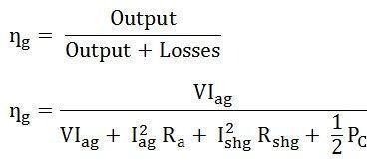

क्षमता का मोटर
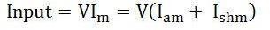

- स्थिर हानि का मोटर है दिया गया जैसा पी सी /2
- आर्मेचर ताँबा नुकसान = I ² R a
am
- मैदान ताँबा नुकसान = आई ² आर
एसएचएम एस एच एम
क्षमता का मोटर है दिया गया द्वारा समीकरण दिखाया नीचे
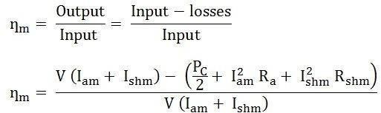

लाभ का हॉपकिंसन परीक्षा
मुख्य के लाभ का उपयोग करते हुए हॉपकिंसन परीक्षा हैं जैसा इस प्रकार है:-
- यह तरीका है बहुत किफायती.
- तापमान उठना और विनिमय स्थितियाँ कर सकना होना चेक किए गए अंतर्गत मूल्यांकन भार स्थितियाँ।
- भटका हुआ हानि हैं माना, जैसा दोनों मशीनों हैं संचालित अंतर्गत मूल्यांकन भार स्थितियाँ।
- बड़ा मशीनों कर सकना होना परीक्षण पर मूल्यांकन भार बिना उपभोक्ता अधिकता शक्ति से आपूर्ति।
- क्षमता पर अलग भार कर सकना होना दृढ़ निश्चय वाला।

नुकसान का हॉपकिंसन परीक्षा
मुख्य नुकसान का यह तरीका है ज़रूरत का दो वास्तव में समान मशीनों हॉपकिंसन टेस्ट करने के लिए। इसलिए, यह टेस्ट बड़ी DC मशीनों के लिए सही है।

फील्ड का परीक्षा:
यह DC सीरीज़ मोटर को टेस्ट करने के तरीकों में से एक है। शंट मोटर के उलट, सीरीज़ मोटर को उपलब्ध तरीकों से जांच की गई शंट मोटर्स के लिए यह असंभव है मोटर चलाने के लिए नो-लोड. यह हो सकता है दौड़ना खतरनाक रूप से उच्च रफ़्तार नहीं पर लोड. इन मामला छोटे का श्रृंखला मोटर्स ब्रेक परीक्षा नियोजित किया जा सकता है।
सीरीज़ मोटर्स को आम तौर पर जोड़ों में टेस्ट किया जाता है। फ़ील्ड टेस्ट दो एक जैसी सीरीज़ मोटर्स पर किया जाता है जो मैकेनिकली कपल्ड होती हैं। टेस्ट के लिए कनेक्शन डायग्राम Fig. 1 में दिखाया गया है।

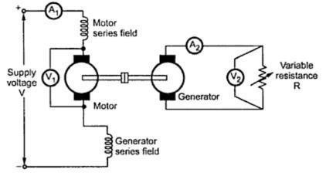

Fig. 1 Field test
जैसा दिखाया में अंजीर। 1 एक मशीन है बनाया को दौड़ना जैसा ए मोटर जबकि अन्य के रूप में ए जनक कौन अलग-अलग एक्साइटेड है। दोनों मशीनों के फील्ड्स सीरीज़ में जुड़े हुए हैं ताकि दोनों मशीनें बराबर एक्साइटेड हों। इससे दोनों मशीनों के लिए आयरन लॉस एक जैसा हो जाएगा। दोनों मशीनें एक ही स्पीड से चल रही हैं। जनरेटर आउटपुट वेरिएबल रेजिस्टेंस R को दिया जाता है।
प्रतिरोध आर है बदल गया जब तक मौजूदा लिया द्वारा मोटर पहुँचता है भरा हुआ भार कीमत। यह इच्छा एमीटर A1 द्वारा दर्शाया जाएगा । फिर विभिन्न मीटरों की अन्य रीडिंग रिकॉर्ड की जाती हैं।
मान लीजिए V = आपूर्ति वोल्टेज
मैं 1 = मौजूदा लिया द्वारा मोटर I 2 = लोड धारा
वी 2 = टर्मिनल पी.डी. जनरेटर का
आर ए , आर से = आर्मेचर और शृंखला मैदान प्रतिरोध का प्रत्येक मशीन सप्लाई से ली गई पावर = VI 1
उत्पादन प्राप्त किया से जनक = वी 2 मैं 2
कुल हानि में दोनों मशीनें, डब्ल्यू टी = VI 1 - वी 2 मैं 2
आर्मेचर ताँबा और मैदान नुकसान, डब्ल्यू सीयू = ( आर ए + 2 आर से ) मैं ² + I2 ² आर ए कुल आवारा नुकसान = W T - डब्ल्यू सीयू
1
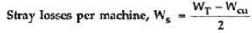
तब से दो मशीनों हैं समान रूप से उत्साहित और हैं दौड़ना पर वही रफ़्तार भटका हुआ खो देता है हैं बराबर विभाजित।

के लिए मोटर;
इनपुट को मोटर = वी 1 मैं 1
कुल हानि = आर्मचर घन नुकसान + मैदान घन नुकसान + भटका हुआ नुकसान

= मैं ² ( आर + आर ) + डब्ल्यू
1 a se s
उत्पादन का मोटर = इनपुट - कुल हानि = वी 1 मैं 1 - [ मैं ² ( आरए + आर ) + डब्ल्यूएस ]
1 se
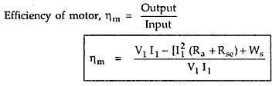

के लिए जनरेटर:
क्षमता का जनक है का थोड़ा महत्त्व क्योंकि यह है दौड़ना अंतर्गत स्थितियाँ का अलग एक्साइटेशन। फिर भी इसे इस तरह पाया जा सकता है।
उत्पादन का जनक = वी 2 मैं 2 क्षेत्र Cu हानि = I ² R आर्मेचर Cu हानि = I ² R
2 a
1 se
कुल हानि = आर्मेचर घन नुकसान + मैदान घन नुकसान + भटका हुआ नुकसान
= मैं ² रा + मैं ² आर + डब्ल्यूएस
2 1 se
इनपुट जनक = उत्पादन + कुल हानि = वी 2 मैं 2 + [ मैं ² आर + मैं ² आर + डब्ल्यूएस ]
2 a 1 se
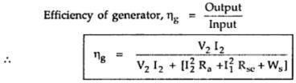

ध्यान देने वाली ज़रूरी बात यह है कि यह रीजेनरेटिव तरीका नहीं है, हालांकि दोनों मशीनें मैकेनिकली कपल्ड हैं, क्योंकि हॉपकिंसन टेस्ट की तरह जनरेटर का आउटपुट मोटर को वापस नहीं भेजा जाता, बल्कि यह लोड रेजिस्टेंस में बर्बाद हो जाता है।

बाधा परीक्षा या दौड़ना नीचे परीक्षा
यह तरीका आम तौर पर जनरेटर और शंट मोटर को शंट करने के लिए इस्तेमाल किया जाता है। इस तरीके से हम स्टारी लॉस पता कर सकते हैं। इस तरह अगर किसी दिए गए लोड करंट पर आर्मेचर और शंट कॉपर लॉस पता हो, तो मशीन की एफिशिएंसी का आसानी से अंदाज़ा लगाया जा सकता है।
जिस मशीन का टेस्ट लेना है, उसे उसकी नॉर्मल स्पीड से थोड़ी ज़्यादा स्पीड पर चलाया जाता है। मोटर की सप्लाई काट दी जाती है, जबकि फील्ड को एक्साइटेड रखा जाता है। नतीजतन, आर्मेचर धीमा हो जाता है और इसकी काइनेटिक एनर्जी रोटेशनल या स्ट्रे लॉस को सप्लाई करने में इस्तेमाल होती है, जिसमें आयरन, फ्रिक्शन और वाइंडिंग लॉस शामिल हैं।
अगर मैं हूँ की राशि जड़त्व आर्मेचर उत्तर है कोणीय वेलोसिटी. आर्मेचर की काइनेटिक एनर्जी = 0.5 Iω ²

। । । घुमानेवाला नुकसान, डब्ल्यू = दर का परिवर्तन का गतिज ऊर्जा
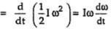

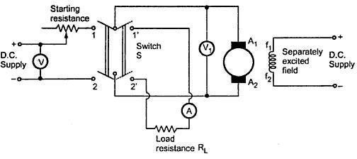

Fig. 2 Retardation test
कोणीय वेग, ω = (2 πएन)/60
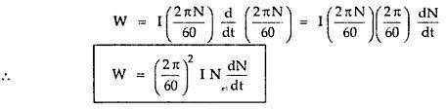

इस प्रकार, को खोजो घुमानेवाला नुकसान, पल का जड़ता मैं और dN/dt अवश्य होना ज्ञात. ये मात्राएँ निम्न प्रकार से पाई जा सकती हैं;

दृढ़ निश्चय का dN/dt
वोल्टमीटर V 1 जो आर्मेचर से जुड़ा होता है, वह मोटर का बैक EMF पढ़ेगा। हम जानते हैं कि बैक EMF स्पीड के प्रोपोर्शनल होता है, इसलिए वोल्टमीटर को सीधे स्पीड पढ़ने के लिए कैलिब्रेट किया जाता है।
जब मोटर सप्लाई से कट जाती है, तो स्टॉप वॉच की मदद से स्पीड में कमी को नोट किया जाता है। सही तरीके से कैलिब्रेट किए गए वोल्टमीटर से समय और स्पीड के बीच अंतर दिखाने वाला एक कर्व Fig. 3 में दिखाया गया है।
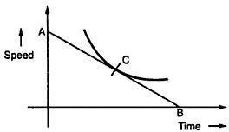

Fig. 3 Determination of dN/dt
पर कोई बिंदु सी संगत को सामान्य रफ़्तार, ए स्पर्शरेखा अब है अनिर्णित। तब
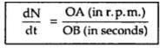

कीमत प्राप्त किया से ऊपर कर सकना होना एवजी में अभिव्यक्ति के लिए डब्ल्यू कौन कर सकना देना रोटेशनल ढीला हो जाता है।
दृढ़ निश्चय का पल का जड़ता (मैं):

तरीका 1: का उपयोग करते हुए चक्का
आर्मेचर सप्लाई काट दी जाती है और स्पीड में पक्का बदलाव के लिए लगने वाले समय को नोट किया जाता है ताकि उससे जुड़ा नतीजा निकाला जा सके। वक्र हमारे जैसे निकाल लिया गया है में पिछला मामला. यह वक्र खींचा गया है मानते हुए केवल आर्मेचर मशीन का । अब एक फ्लाईव्हील जिसका ज्ञात इनर्शिया मोमेंट I 1 है शाफ्ट पर की लगाई जाती है और वही कर्व फिर से बनाया जाता है। धीमा होने का समय कंबाइंड मोमेंट ऑफ़ इनर्शिया के रूप में बढ़ जाएगा दोनों में से एक बढ़ जाता है।
किसी भी दी गई स्पीड के लिए (dN/dt 1 ) और (dN/dt 2 ) पिछले केस की तरह ही तय किए जाते हैं। यह देखा जा सकता है कि दोनों केस में लॉस लगभग एक जैसे हैं क्योंकि फ्लाईव्हील जोड़ने से लॉस में ज़्यादा फ़र्क नहीं पड़ेगा ।
में पहला मामला कहाँ चक्का है नहीं वहाँ तब,
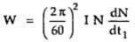

जोड़ा जा रहा है चक्का को मोटर आर्मेचर में दूसरा मामला हम पाना,
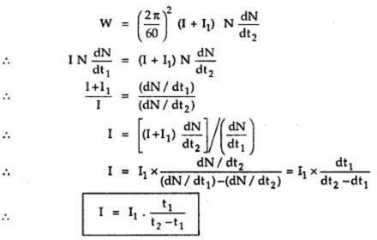

तरीका 2: बिना का उपयोग करते हुए चक्का
इस तरीके में, सिर्फ़ आर्मेचर को ध्यान में रखते हुए, मशीन के 5% धीमा होने में लगने वाला समय नोट किया जाता है। एक रिटार्डिंग टॉर्क, चाहे मैकेनिकल हो या इलेक्ट्रिकल, लगाया जाता है। बेहतर होगा कि इलेक्ट्रिकल रिटार्डिंग टॉर्क लगाया जाए और 5% धीमा होने में लगने वाला समय फिर से नोट किया। वह विधि जिसके द्वारा विद्युतीय

टॉर्क दिया जा सकता है, यह Fig. 1 में दिखाया गया है जिसमें स्विच S सप्लाई से डिस्कनेक्ट होने के बाद इसे टर्मिनल 1'2' पर फेंक दिया जाता है। फिर मशीन एक नॉन-इंडक्टिव लोड रेजिस्टेंस R L से कनेक्ट हो जाती है । इस रेजिस्टेंस से ली गई पावर आर्मेचर पर एक रिटार्डिंग टॉर्क की तरह काम करेगी जिससे यह और तेज़ी से धीमा हो जाएगा।
अतिरिक्त नुकसान में प्रतिरोध इच्छा होना बराबर को उत्पाद का एम्मिटर पढ़ना और औसत रीडिंग का वाल्टमीटर (के लिए गिरना का 5% का वोल्टमीटर रीडिंग, समय उल्लेखनीय है।) एमीटर रीडिंग है
1

भी बदल रहा तो यह है औसत पढ़ना है लिया गया। इस प्रकार अतिरिक्त हानि है मैं ² (आर
a
a
+ आर)। होने देना टी
होना समय

जब आर्मेचर को अकेले माना जाता है और टी 2 होना समय जब आर्मेचर जुड़ा हुआ है भार के पार प्रतिरोध, V, R और I के पार औसत वोल्टेज हो औसत धारा हो और W' अतिरिक्त मंदक विद्युत है मोटर से मिलने वाला टॉर्क।
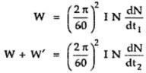

अगर डीएन अर्थात परिवर्तन में रफ़्तार है वही में दो तब मामले
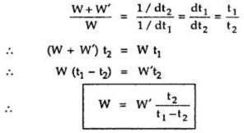
यहाँ dN/dt 1 है दर का परिवर्तन में रफ़्तार बिना अतिरिक्त भार जबकि dN/dt 2 है दर परिवर्तन में रफ़्तार एक्स्ट्रा इलेक्ट्रिकल लोड के साथ जो रिटार्डिंग टॉर्क देता है।

इकाई वी
अकेला चरण ट्रान्सफ़ॉर्मर

कार्यरत सिद्धांत का ए ट्रांसफार्मर:
ट्रांसफ़ॉर्मर जिस बेसिक प्रिंसिपल पर काम करता है, वह फैराडे का इलेक्ट्रोमैग्नेटिक इंडक्शन का नियम या दो कॉइल के बीच म्यूचुअल इंडक्शन है। ट्रांसफ़ॉर्मर के काम करने का तरीका नीचे बताया गया है। ट्रांसफ़ॉर्मर में दो अलग-अलग वाइंडिंग होती हैं जो लैमिनेटेड सिलिकॉन स्टील कोर के ऊपर रखी होती हैं।

जिस वाइंडिंग से AC सप्लाई जुड़ी होती है उसे प्राइमरी वाइंडिंग कहते हैं और जिससे लोड जुड़ा होता है कहा जाता है द्वितीयक वाइंडिंग के रूप में दिखाया में आकृति नीचे. यह काम करता है अदल-बदल कर केवल वर्तमान क्योंकि दो वाइंडिंग्स के बीच म्यूचुअल इंडक्शन के लिए एक अल्टरनेटिंग फ्लक्स की ज़रूरत होती है।

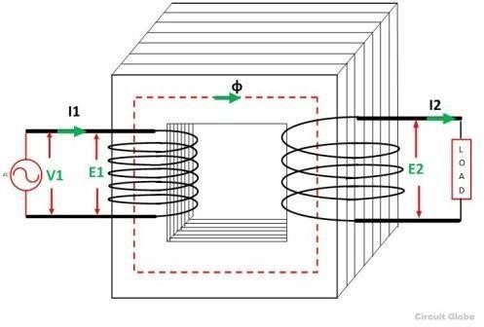
अंजीर: सरल ट्रांसफार्मर

कब एसी आपूर्ति को दिया जाता है प्राथमिक वाइंडिंग V 1 के वोल्टेज के साथ , एक वैकल्पिक प्रवाह ϕ स्थापित होता है में​ का मूल ट्रांसफार्मर, कौन के साथ लिंक माध्यमिक समापन और जैसा ए इसका परिणाम, एक इसमें प्रेरित emf को Mutually Induced emf कहते हैं। इस प्रेरित EMF की दिशा लगाए गए वोल्टेज V 1 के विपरीत है , ऐसा नीचे दिए गए चित्र में दिखाए गए लेंज़ के नियम के कारण है।

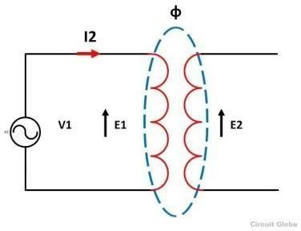

अंजीर: ट्रांसफार्मर प्रतीक

फिजिकली, दोनों वाइंडिंग्स के बीच कोई इलेक्ट्रिकल कनेक्शन नहीं होता है, लेकिन वे मैग्नेटिकली कनेक्टेड होती हैं। इसलिए, इलेक्ट्रिकल पावर प्राइमरी सर्किट से सेकेंडरी सर्किट में म्यूचुअल इंडक्टेंस के ज़रिए ट्रांसफर होती है। प्राइमरी और सेकेंडरी वाइंडिंग्स में इंड्यूस्ड emf फ्लक्स लिंकेज के बदलने की दर पर निर्भर करता है जो (N dϕ/dt) है।

dϕ/dt है प्रवाह का परिवर्तन और है वही के लिए दोनों प्राथमिक और माध्यमिक वाइंडिंग्स। प्रेरित emf E 1 प्राथमिक वाइंडिंग में टर्नों की संख्या N 1 के समानुपातिक होती है प्राथमिक वाइंडिंग्स (ई 1) ∞ N 1 ). इसी तरह सेकेंडरी वाइंडिंग में इंड्यूस्ड emf सेकेंडरी साइड पर टर्न्स की संख्या के प्रोपोर्शनल होता है। (E 2 ∞ एन 2 )।

ट्रांसफार्मर पर डीसी आपूर्ति:
जैसा कि ऊपर बताया गया है, ट्रांसफ़ॉर्मर AC सप्लाई पर काम करता है, और यह DC सप्लाई के बिना काम नहीं कर सकता। अगर रेटेड DC वोल्टेज को प्राइमरी वाइंडिंग पर लगाया जाता है, तो एक कॉन्सटेंट मैग्नीट्यूड फ्लक्स सेट हो जाएगा। ट्रांसफार्मर के कोर और इसलिए कोई स्व-प्रेरित ईएमएफ उत्पादन नहीं होगा, जैसा कि फ्लक्स के साथ लिंकेज के लिए है सेकेंडरी वाइंडिंग में अल्टरनेटिंग फ्लक्स की ज़रूरत होती है, कॉन्सटेंट फ्लक्स की नहीं।

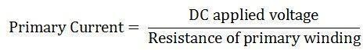
अनुसार को ओम का कानून

प्रतिरोध का प्राथमिक वाइंडिंग बहुत है कम, और प्राथमिक करंट ज़्यादा है. इसलिए यह धारा है रेटेड फुल लोड प्राइमरी वाइंडिंग करंट से बहुत ज़्यादा। इसलिए, इसके नतीजे में, पैदा होने वाली गर्मी की मात्रा ज़्यादा होगी और इसलिए, एडी करंट लॉस (I ² R) लॉस ज़्यादा होगा। इस वजह से, प्राइमरी वाइंडिंग के इंसुलेशन जल जाएंगे, और ट्रांसफ़ॉर्मर खराब हो जाएगा।

मोड़ अनुपात:
यह है परिभाषित जैसा अनुपात का प्राथमिक को माध्यमिक मुड़ता है.
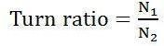
अगर एन 2 > एन 1 ट्रांसफार्मर है बुलाया कदम ऊपर ट्रांसफार्मर
अगर एन 2 < एन 1 ट्रांसफार्मर है बुलाया कदम नीचे ट्रांसफार्मर

परिवर्तन अनुपात:
परिवर्तन अनुपात है परिभाषित जैसा अनुपात का माध्यमिक वोल्टेज को प्राथमिक वोल्टेज। यह K द्वारा दर्शाया जाता है.
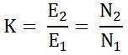
जैसा (ई 2 ∞ एन 2 और ई 1 ∞ एन 1 )

आदर्श ट्रांसफार्मर:
परिभाषा: ट्रांसफार्मर कौन है मुक्त से सभी के प्रकार नुकसान ज्ञात है एक के रूप में आदर्श ट्रांसफार्मर। यह एक काल्पनिक ट्रांसफ़ॉर्मर जिसमें कोई कोर लॉस, कोई ओमिक रेजिस्टेंस और कोई लीकेज फ्लक्स नहीं होता है। आइडियल ट्रांसफ़ॉर्मर में ये ज़रूरी खासियत होती है।

- प्रतिरोध का उनका प्राथमिक और माध्यमिक समापन बन जाता है शून्य।
- मुख्य का आदर्श ट्रांसफार्मर है अनंत पारगम्यता। अनंत पारगम्य मतलब उनके कोर को मैग्नेटाइज़ करने के लिए कम मैग्नेटाइजिंग करंट की ज़रूरत होती है।
- रिसाव फ्लक्स का ट्रांसफार्मर बन जाता है शून्य, अर्थात साबुत का फ्लक्स लाती में मुख्य ट्रांसफार्मर के लिंक उनकी प्राइमरी और सेकेंडरी वाइंडिंग से जुड़े होते हैं।
- आदर्श ट्रांसफार्मर है 100 प्रतिशत क्षमता, अर्थात, ट्रांसफार्मर है मुक्त से हिस्टैरिसीस और एडी करंट लॉस।

ऊपर उल्लेख गुण हैं नहीं संभव में व्यावहारिक ट्रांसफार्मर। में एक आदर्श ट्रांसफार्मर, इसमें कोई पावर लॉस नहीं होता है। इसलिए, आउटपुट पावर इनपुट पावर के बराबर होती है।
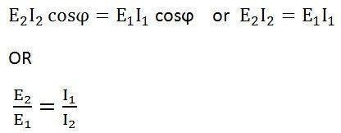

तब से ई एल ∞ एन 2 और E 1 ∞ एन 1 , साथ ही E 1 V 1 के समान है और ई 2 समान है V 2 तक इसलिए, परिवर्तन अनुपात इच्छा होना दिया गया द्वारा समीकरण दिखाया नीचे

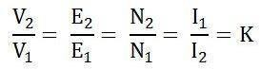

प्राथमिक और माध्यमिक धाराओं हैं उलटे आनुपातिक को उनका संबंधित मुड़ता है.

व्यवहार का आदर्श ट्रांसफार्मर:
नीचे दिए गए चित्र में दिखाए गए आदर्श ट्रांसफ़ॉर्मर पर विचार करें। वोल्टेज सोर्स V 1 ट्रांसफ़ॉर्मर की प्राइमरी वाइंडिंग पर लगाया जाता है। उनकी सेकेंडरी वाइंडिंग को रखा जाता है खुला. N 1 और एन 2 उनकी प्राइमरी और सेकेंडरी वाइंडिंग के टर्न की संख्या है ।

वर्तमान मैं ट्रांसफॉर्मर की प्राइमरी वाइंडिंग से मैग्नेटाइजिंग करंट बहता है। मैग्नेटाइजिंग करंट मौजूदा का उत्पादन फ्लक्स φ मीटर में मुख्य का ट्रांसफार्मर। जैसा भेद्यता का कोर अनंत है, कोर का फ्लक्स कोर की प्राइमरी और सेकेंडरी वाइंडिंग दोनों से जुड़ा होता है ट्रांसफार्मर।
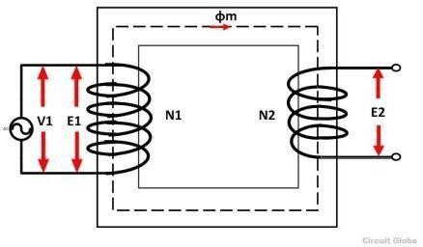
अंजीर: आदर्श ट्रांसफ़ॉर्मर
प्राइमरी वाइंडिंग के साथ फ्लक्स लिंक emf E 1 को प्रेरित करता है सेल्फ-इंडक्शन के कारण। प्रेरित EMF की दिशा लगाए गए वोल्टेज V 1 के विपरीत आनुपातिक होती है । EMF E 2 म्यूचुअल इंडक्शन के कारण ट्रांसफार्मर की सेकेंडरी वाइंडिंग में इंड्यूस होता है ।

फेजर आरेख का आदर्श ट्रांसफार्मर:
आइडियल ट्रांसफ़ॉर्मर का फ़ेज़र डायग्राम नीचे दिए गए चित्र में दिखाया गया है। क्योंकि प्राइमरी ट्रांसफ़ॉर्मर का कॉइल पूरी तरह से इंडक्टिव होता है, इसलिए इनपुट वोल्टेज V 1 से ट्रांसफ़ॉर्मर लैग 90º में मैग्नेटाइज़िंग करंट इंड्यूस होता है । E 1 और E 2 ट्रांसफ़ॉर्मर की प्राइमरी और सेकेंडरी वाइंडिंग में इंड्यूस्ड EMF होते हैं। इंड्यूस्ड EMF की दिशा लगाए गए वोल्टेज के उलटे अनुपात में होती है।
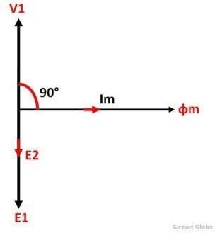
फेजर आरेख का एक आदर्श ट्रांसफार्मर

बिंदु को याद करना
इनपुट ऊर्जा का ट्रांसफार्मर है बराबर को उनका आउटपुट ऊर्जा। शक्ति नुकसान में आइडियल ट्रांसफ़ॉर्मर ज़ीरो हो जाता है।

ईएमएफ का समीकरण एक ट्रांसफॉर्मर:
कब ए sinusoidal वोल्टेज लागू की गई है को की प्राथमिक वाइंडिंग एक ट्रांसफार्मर, अदल-बदल कर फ्लक्स ϕ m सेट उस में लोहा मुख्य का ट्रांसफार्मर। यह sinusoidal फ्लक्स लिंक साथ दोनों प्राथमिक और सेकेंडरी वाइंडिंग।

समारोह का फ्लक्स है ए ज्या समारोह। दर का परिवर्तन का फ्लक्स साथ आदर को समय है गणितीय रूप से व्युत्पन्न ।
व्युत्पत्ति का ईएमएफ समीकरण का ट्रांसफार्मर है दिखाया नीचे। होने देना
- ϕ मीटर होना अधिकतम कीमत का फ्लक्स में वेबर
- एफ होना आपूर्ति आवृत्ति में हर्ट्ज
- एन 1 है संख्या का मोड़ों में प्राथमिक समापन
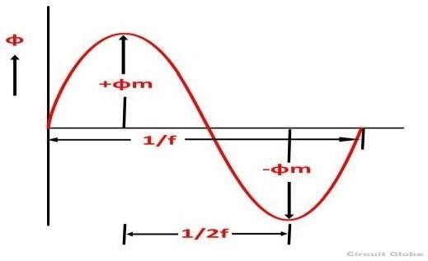
- एन 2 है संख्या का मोड़ों में सेकेंडरीवाइंडिंग Φ वेबर में प्रति टर्न फ्लक्स है
अंजीर: फ्लक्स तरंग
जैसा दिखाया में ऊपर आकृति वह फ्लक्स परिवर्तन से + ϕ मीटर को – ϕ मीटर में आधा ए चक्र का 1/2 फ सेकंड। फैराडे के नियम से
होने देना ई 1 है ईएमएफ प्रेरित किया में प्राथमिक समापन
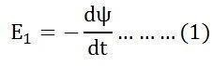
कहाँ Ψ = एन 1 ϕ
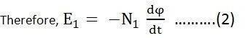
तब से φ है देय को एसी आपूर्ति φ = ϕ मीटर सिनवट
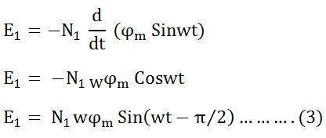
इसलिए प्रेरित किया ईएमएफ अंतराल फ्लक्स द्वारा 90 डिग्री. emf का मैक्सिमम वाल्व
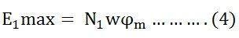
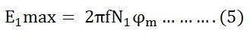
लेकिन इसके साथ = 2πf
मूल माध्य वर्ग आरएमएस कीमत है
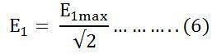
लाना कीमत का E 1 अधिकतम में समीकरण (6) हम पाना
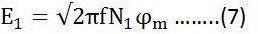
लाना कीमत का π = 3.14 में समीकरण (7) हम इच्छा लाओ कीमत का ई 1 जैसा

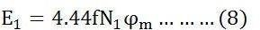
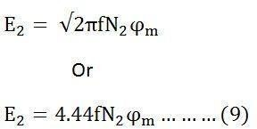
उसी प्रकार
अब, बराबर करना समीकरण (8) और (9) हम पाना
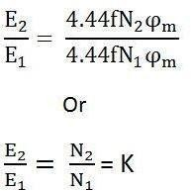
ऊपर समीकरण है बुलाया मोड़ अनुपात कहाँ के है ज्ञात जैसा परिवर्तन अनुपात।
समीकरण (8) और (9) कर सकना भी होना लिखा हुआ जैसा दिखाया नीचे का उपयोग करते हुए रिश्ता
(ϕm = बी एम एक्स ए i ) कहाँ ए आई है लोहा क्षेत्र और बी एम है अधिकतम कीमत का फ्लक्स घनत्व।
के लिए ए sinusoidal लहर
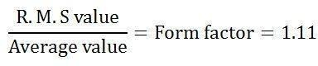

चुंबकीय रिसाव प्रवाह:
एक ट्रांसफॉर्मर में यह देखा गया है कि प्राइमरी वाइंडिंग से जुड़ा सारा फ्लक्स सेकेंडरी वाइंडिंग से नहीं जुड़ता है। फ्लक्स का छोटा हिस्सा पूरा होता है हवा के माध्यम से इसका मार्ग के माध्यम से के बजाय मुख्य (जैसा कि दाईं ओर चित्र में दिखाया गया है), और फ्लक्स के इस छोटे से हिस्से को ट्रांसफ़ॉर्मर में लीकेज फ्लक्स या मैग्नेटिक लीकेज कहा जाता है। यह लीकेज फ्लक्स दोनों वाइंडिंग से जुड़ता नहीं है, और इसलिए यह प्राइमरी वाइंडिंग से सेकेंडरी वाइंडिंग में एनर्जी के ट्रांसफर में योगदान नहीं देता है। लेकिन, यह हर वाइंडिंग में सेल्फ इंड्यूस्ड EMF बनाता है। इसलिए, लीकेज फ्लक्स हर वाइंडिंग के साथ सीरीज़ में एक इंडक्टिव कॉइल के बराबर असर पैदा करता है। और इस वजह से लीकेज रिएक्शन होगा।
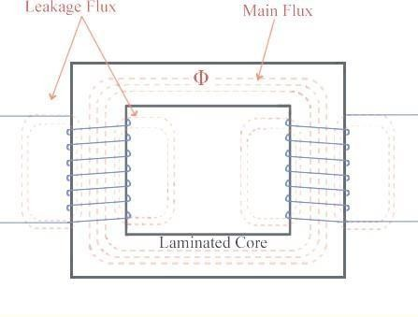
अंजीर: चुंबकीय रिसाव फ्लक्स

(को छोटा करना यह रिसाव प्रतिक्रिया, प्राथमिक और माध्यमिक घुमावदार हैं नहीं रखा पर अलग लेग्स, ट्रांसफार्मर के कंस्ट्रक्शन से कोर टाइप और शेल टाइप ट्रांसफार्मर का डायग्राम देखें।)

व्यावहारिक ट्रांसफार्मर साथ प्रतिरोध और रिसाव मुक़ाबला
नीचे दिए गए चित्र में, प्राइमरी वाइंडिंग के साथ-साथ सेकेंडरी वाइंडिंग का लीकेज रिएक्टेंस और रेजिस्टेंस निकाला गया है, जो एक प्रैक्टिकल ट्रांसफॉर्मर दिखाता है।
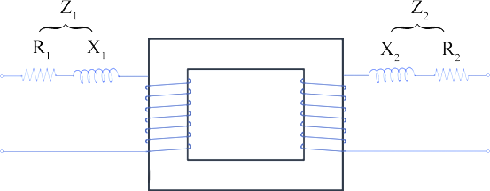
अंजीर; व्यावहारिक ट्रांसफार्मर साथ प्रतिरोध और रिसाव प्रतिक्रिया जहाँ, R 1 और R 2 = प्राथमिक और द्वितीयक वाइंडिंग का प्रतिरोध क्रमशः
एक्स 1 और एक्स 2 = रिसाव मुक़ाबला का प्राथमिक और माध्यमिक समापन उत्तर: Z 1 और Z 2 = प्राथमिक प्रतिबाधा और द्वितीयक प्रतिबाधा क्रमशः.

जेड 1 = आर 1 + जेएक्स 1 ...और जेड 2 = आर 2 + जेएक्स 2 .

प्रतिबाधा प्रत्येक घुमाव में नेतृत्व करना कुछ करने के लिए वोल्टेज झांकना प्रत्येक घुमावदार। विचार करना यह वोल्टेज ट्रांसफार्मर का वोल्टेज समीकरण इस प्रकार दिया जा सकता है -

वी 1 = ई 1 + मैं 1 (आर 1 + जेएक्स 1 ) प्राथमिक ओर
वी 2 = ई 2 - आई 2 (आर 2 + जेएक्स 2 ) माध्यमिक ओर

कहाँ, वी 1 = आपूर्ति वोल्टेज का प्राथमिक वाइंडिंग
वी 2 = टर्मिनल वोल्टेज का माध्यमिक समापन

ई 1 और ई 2 = प्रेरित किया ईएमएफ में प्राथमिक और माध्यमिक समापन क्रमश।

प्रतिरोध और मुक़ाबला का ट्रांसफार्मर:
ट्रांसफ़ॉर्मर का रेजिस्टेंस प्राइमरी और सेकेंडरी दोनों वाइंडिंग के इंटरनल रेजिस्टेंस के तौर पर बताया जाता है। एक असली ट्रांसफ़ॉर्मर में, प्राइमरी और सेकेंडरी वाइंडिंग में कुछ रेजिस्टेंस होता है जिसे R1 और R2 से दिखाया जाता है और रिएक्टेंस X1 और X2 से दिखाया जाता है। मान लीजिए K ट्रांसफ़ॉर्मेशन रेश्यो है। कैलकुलेशन को आसान बनाने के लिए रेजिस्टेंस और रिएक्टेंस को किसी भी तरफ़ ट्रांसफ़र किया जा सकता है, यानी या तो सभी प्राइमरी टर्म्स को सेकेंडरी साइड में भेजा जाता है, या सभी सेकेंडरी टर्म्स को प्राइमरी साइड को रेफर किया गया।
प्रतिरोधक और रिएक्टिव चला जाता है में प्राथमिक और माध्यमिक ओर हैं का प्रतिनिधित्व किया जैसा इस प्रकार
- प्रतिरोधक बूँद में माध्यमिक ओर = I2R2
- रिएक्टिव बूँद में माध्यमिक ओर = I2X2
- प्रतिरोधक बूँद में प्राथमिक ओर = I1R1
- रिएक्टिव बूँद में प्राथमिक ओर = I1X1

प्राथमिक ओर निर्दिष्ट को माध्यमिक ओर

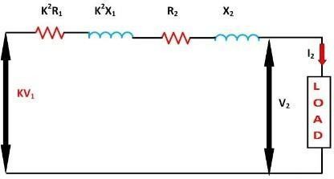
क्योंकि ट्रांसफ़ॉर्मेशन रेश्यो K है, इसलिए सेकेंडरी साइड में प्राइमरी रेसिस्टिव और रिएक्टिव ड्रॉप K गुना होगा, यानी, K I1R1 और K I1X1। अगर I1 को KI2 के बराबर रखा जाए, तो हमारे पास सेकेंडरी साइड में प्राइमरी रेसिस्टिव और रिएक्टिव ड्रॉप क्रमशः K ² I2R1 और K ² I2X1 के बराबर होगा।

कुल प्रतिरोधक बूँद में ए ट्रांसफार्मर
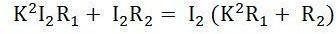
कुल रिएक्टिव बूँद में एक ट्रांसफार्मर
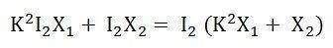
अवधि
प्रतिनिधित्व करना समकक्ष प्रतिरोध और मुक़ाबला का
ट्रांसफार्मर निर्दिष्ट को माध्यमिक ओर।

ट्रांसफार्मर पर नो-लोड कंडीशन:
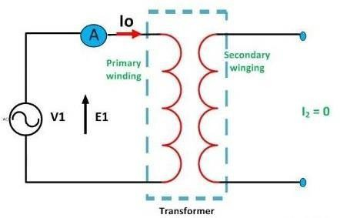
कब ट्रांसफार्मर बिना लोड के चल रहा है, सेकेंडरी वाइंडिंग ओपन सर्किटेड होती है, जिसका मतलब है कि ट्रांसफार्मर के सेकेंडरी साइड पर कोई लोड नहीं होता है और इसलिए, सेकेंडरी में करंट शून्य होगा, जबकि प्राइमरी वाइंडिंग में थोड़ा करंट I 0 होता है नो लोड करंट कहलाता है जो रेटेड करंट का 2 से 10% होता है। यह करंट जिम्मेदार आपूर्ति के लिए लौह हानियाँ (हिस्टैरिसीस और भंवर) वर्तमान घाटे) में कोर और प्राइमरी वाइंडिंग में कॉपर लॉस की बहुत कम मात्रा। एंगल लैग का मान ट्रांसफ़ॉर्मर में होने वाले नुकसान पर निर्भर करता है। पावर फ़ैक्टर बहुत कम होता है और 0.1 से 0.15 तक बदलता रहता है।

अंजीर: ट्रांसफार्मर है ऑपरेटिंग पर नहीं लोड नो लोड करंट में दो घटक होते हैं
- रिएक्टिव या चुम्बकीकरण घटक I m
(यह है में वर्ग निकालना साथ लागू वोल्टेज वी 1 . यह का उत्पादन फ्लक्स में मुख्य और करता है नहीं (कोई भी बिजली खपत )
- सक्रिय या शक्ति अवयव मैं ,​ भी ज्ञात जैसा कार्यरत अवयव
(यह है में चरण साथ लागू वोल्टेज वी 1 . यह आपूर्ति लोहा हानि और ए छोटा मात्रा प्राथमिक तांबे की हानि का )

अगले कदम हैं दिया गया नीचे को खींचना फेजर आरेख
- का कार्य चुंबकीयकरण घटक है उत्पादन करना चुम्बकीकरण प्रवाह, और इस प्रकार, यह फ्लक्स के साथ फेज़ में होगा।
- प्रेरित किया ईएमएफ में प्राथमिक और माध्यमिक समापन अंतराल फ्लक्स φ द्वारा 90 डिग्री।
- प्राथमिक तांबे के नुकसान की उपेक्षा की जाती है, और माध्यमिक वर्तमान घाटे हैं शून्य जैसा कि मैं 2 = 0. इसलिए, वर्तमान I 0 पीछे रह जाता है वोल्टेज वेक्टर V 1 द्वारा एक कोण ϕ 0 नो-लोड कहा जाता है पावर फैक्टर एंगल ऊपर फेजर डायग्राम में दिखाया गया है।
- लागू वोल्टेज V 1 खींचा गया है बराबर और विपरीत को प्रेरित ईएमएफ E 1 क्योंकि बिना लोड के दोनों के बीच का अंतर नगण्य है।
- सक्रिय अवयव मैं​ है अनिर्णित में चरण साथ लागू वोल्टेज वी 1 .
- फेजर जोड़ का चुम्बकीकरण मौजूदा मैं हूँ और कार्यरत मौजूदा मैं​ देता है नहीं भार मौजूदा मैं 0 .
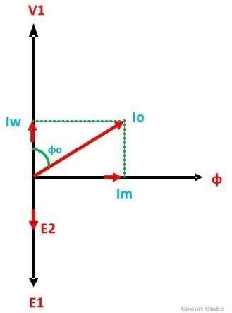
अंजीर: फेजर आरेख अनिर्णित
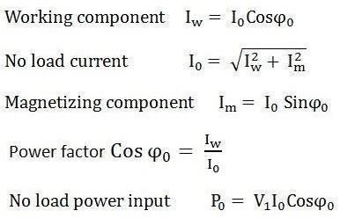

ट्रांसफार्मर पर भार स्थिति:
जब ट्रांसफ़ॉर्मर लोडेड कंडीशन में होता है, तो ट्रांसफ़ॉर्मर का सेकेंडरी लोड से कनेक्ट होता है। लोड रेसिस्टिव, इंडक्टिव या कैपेसिटिव हो सकता है। करंट I 2 ट्रांसफ़ॉर्मर की सेकेंडरी वाइंडिंग से होकर बहता है। सेकेंडरी करंट की मात्रा टर्मिनल वोल्टेज V 2 पर निर्भर करती है। और लोड इम्पीडेंस। चरण कोण बीच में माध्यमिक वर्तमान और वोल्टेज निर्भर करता है पर प्रकृति का भार.

संचालन का ट्रांसफार्मर पर भार स्थिति
संचालन का ट्रांसफार्मर पर भार स्थिति है व्याख्या की नीचे

- जब ट्रांसफ़ॉर्मर का सेकेंडरी खुला रहता है, तो यह मेन सप्लाई से नो-लोड करंट खींचता है। नो -लोड करंट मैग्नेटो मोटिव फ़ोर्स N 0 I 0 को प्रेरित करता है। और इस फोर्स ने ट्रांसफॉर्मर के कोर में फ्लक्स Φ सेट किया । नो लोड कंडीशन में ट्रांसफॉर्मर का सर्किट नीचे दिए गए फिगर में दिखाया गया है।

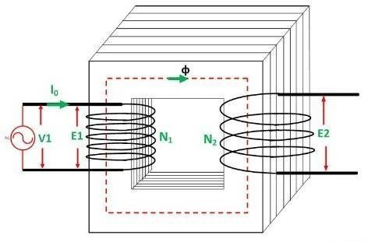

अंजीर: संचालन का ट्रांसफार्मर पर भार स्थिति

- जब लोड ट्रांसफ़ॉर्मर के सेकेंडरी से जुड़ा होता है, तो I2करंट उनकी सेकेंडरी वाइंडिंग से बहता है। सेकेंडरी करंट ट्रांसफ़ॉर्मर की सेकेंडरी वाइंडिंग पर मैग्नेटोमोटिव फ़ोर्स N2I2 को प्रेरित करता है। यह फ़ोर्स ट्रांसफ़ॉर्मर कोर में फ़्लक्स φ2 सेट करता है। लेन्ज़ के नियम के अनुसार, फ़्लक्स φ2, फ़्लक्स φ का विरोध करता है।

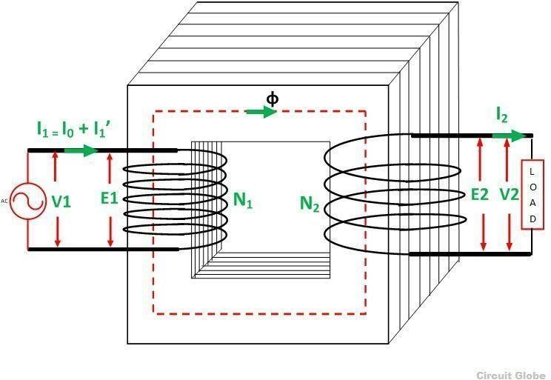

अंजीर: संचालन का ट्रांसफार्मर पर भार स्थिति

- जैसे-जैसे फ्लक्स φ2 का विरोध करता है फ्लक्स φ, ट्रांसफ़ॉर्मर का रिज़ल्टेंट फ़्लक्स कम हो जाता है और यह फ़्लक्स इंड्यूस्ड EMF E1 को कम कर देता है। इस तरह, ताकत का V1 है अधिक बजाय E1 और एक अतिरिक्त प्राथमिक मेन सप्लाई से लिया गया करंट I'1. एक्स्ट्रा करंट का इस्तेमाल ट्रांसफॉर्मर के कोर में फ्लक्स की ओरिजिनल वैल्यू को रिस्टोर करने के लिए किया जाता है ताकि V1 = E1 हो। प्राइमरी करंट I'1, सेकेंडरी करंट I2 के साथ फेज अपोज़िशन में होता है। इसलिए, इसे प्राइमरी काउंटर बैलेंसिंग करंट कहा जाता है।
- अतिरिक्त धारा I'1 मैग्नेटोमोटिव को प्रेरित करती है बल N1I'1. और यह बल स्थापित करें प्रवाह φ'1. की दिशा फ्लक्स φ के समान है और यह रद्द हो जाता है फ्लक्स φ2 जो के कारण प्रेरित करता है एमएमएफ एन2आई2

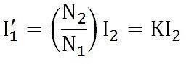
अब, एन 1 आई 1 ' = एन 2 आई 2

इसलिए ,

- V1 और I1 के बीच फेजर अंतर ट्रांसफार्मर के प्राथमिक पक्ष का पावर फैक्टर कोण ϕ1 देता है।
- शक्ति का कारक माध्यमिक ओर निर्भर करता है ऊपर प्रकार का भार जुड़े हुए को ट्रांसफार्मर।
- यदि लोड इंडक्टिव है जैसा कि ऊपर दिए गए फेजर डायग्राम में दिखाया गया है, पावर फैक्टर लैगिंग होगा, और अगर लोड कैपेसिटिव है, तो पावर फैक्टर लीडिंग होगा। टोटल प्राइमरी करंट I1, करंट I0 और I1' का वेक्टर सम है। यानी
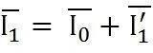

फेजर आरेख का ट्रांसफार्मर पर अधिष्ठापन का भार:
फेजर आरेख का वास्तविक ट्रांसफार्मर कब यह है प्रेरणिक रूप से लोड किया गया है दिखाया नीचे

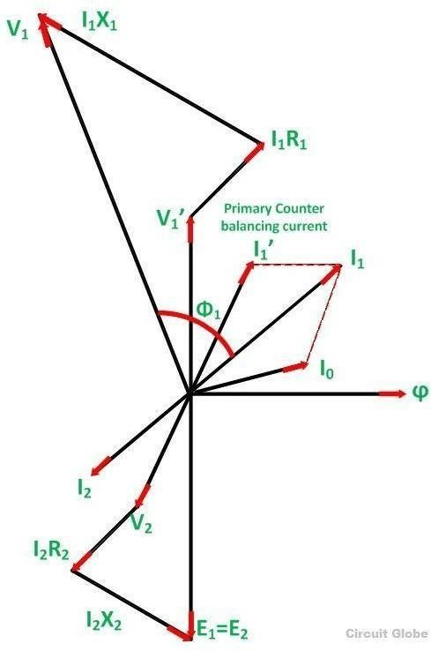
फेजर आरेख का ट्रांसफार्मर पर अधिष्ठापन का भार

कदम को खींचना फेजर आरेख
- लेना फ्लक्स ϕ ए संदर्भ
- लाती ईएमएफ ई 1 और ई 2 अंतराल फ्लक्स द्वारा 90 डिग्री।
- अवयव का लागू वोल्टेज को प्राथमिक बराबर और विलोम को प्रेरित किया ईएमएफ में प्राइमरी वाइंडिंग. E 1 V 1 'द्वारा दर्शाया गया है.
- मौजूदा मैं 0 अंतराल वोल्टेज वी 1 ' द्वारा 90 डिग्री।
- ऊर्जा घटक का भार है पिछड़ रहा है। इसलिए मौजूदा मैं 2 है अनिर्णित ठंड ई 2 द्वारा एक कोण φ 2 .

- प्रतिरोध और रिसाव मुक़ाबला का घुमावदार परिणाम में ए वोल्टेज बूँद, और इस तरह द्वितीयक टर्मिनल वोल्टेज V 2 E 2 और वोल्टेज ड्रॉप का फेजर अंतर है ।
वी 2 = ई 2 – वोल्टेज चला जाता है
मैं 2 आर 2 है में चरण साथ मैं 2 और मैं 2 x 2 है में वर्ग निकालना साथ मैं 2 .
- कुल मौजूदा बहता हुआ में प्राथमिक समापन है फेजर जोड़ का I1' और 10.
- प्राथमिक लागू वोल्टेज वी1 है फेजर योग V1' का और वोल्टेज बूँद में प्राथमिक घुमावदार।
- मौजूदा I1' है अनिर्णित बराबर और विलोम को मौजूदा आई2 वी 1 = V 1 ' + वोल्टेज ड्रॉप
मैं 1 आर 1 है में चरण साथ मैं 1 और मैं 1 एक्स मैं है में वर्ग निकालना साथ मैं 1 .
- फेजर अंतर बीच में वी1 और आई1 देता है शक्ति कारक कोण ϕ1 का प्राथमिक ओर का ट्रांसफार्मर ।
- शक्ति कारक का माध्यमिक ओर निर्भर करता है ऊपर प्रकार का भार जुड़े हुए को ट्रांसफार्मर।
- अगर भार है अधिष्ठापन का जैसा दिखाया में ऊपर फेजर आरेख, शक्ति कारक इच्छा होना पिछड़ना, और अगर लोड कैपेसिटिव है, तो पावर फैक्टर लीडिंग होगा। जहाँ I1R1 प्राइमरी वाइंडिंग में रेसिस्टिव ड्रॉप है

I2X2 है रिएक्टिव बूँद में माध्यमिक समापन

फेजर आरेख का ट्रांसफार्मर पर संधारित्र भार

ट्रांसफार्मर पर संधारित्र भार (अग्रणी शक्ति कारक भार) है दिखाया नीचे में फेजर आरेख।

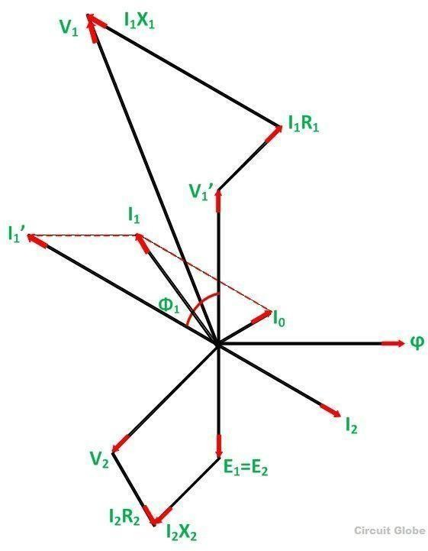

फेजर आरेख का ट्रांसफार्मर कैपेसिटिव पर भार

कदम को खींचना फेजर आरेख पर संधारित्र भार

- लेना फ्लक्स ϕ ए संदर्भ
- लाती ईएमएफ ई 1 और ई2 अंतराल फ्लक्स द्वारा 90 डिग्री।
- अवयव का लागू वोल्टेज को प्राथमिक बराबर और विलोम को प्रेरित किया ईएमएफ में प्राइमरी वाइंडिंग। E1 को V1' से दिखाया जाता है।
- मौजूदा 10 अंतराल वोल्टेज वी1' द्वारा 90 डिग्री।

- शक्ति कारक का भार है अग्रणी। इसलिए मौजूदा आई2 है अनिर्णित अग्रणी ई2
- प्रतिरोध और रिसाव मुक़ाबला का घुमावदार परिणाम में ए वोल्टेज बूँद, और इस तरह सेकेंडरी टर्मिनल वोल्टेज V2, E2 और वोल्टेज ड्रॉप का फेजर अंतर है।
वी 2 = ई 2 – वोल्टेज में गिरावट
मैं 2 आर 2 है में चरण साथ मैं 2 और मैं 2 x 2 है में वर्ग निकालना साथ मैं 2 .
- मौजूदा I1' है अनिर्णित बराबर और विलोम को मौजूदा आई2
- कुल मौजूदा आई1 बहता हुआ में प्राथमिक समापन है फेजर जोड़ का आई1' और 10.
- प्राथमिक लागू वोल्टेज वी1 है फेजर योग V1' का और वोल्टेज बूँद में प्राथमिक घुमावदार।
वी 1 = वी 1 ' + वोल्टेज बूँद
मैं 1 आर 1 है में चरण साथ मैं 1 और मैं 1 एक्स मैं है में I 1 के साथ चतुर्भुज ।
- फेजर अंतर बीच में वी1 और आई1 देता है शक्ति कारक कोण ϕ1 का प्राथमिक ओर का ट्रांसफार्मर ।
- शक्ति का कारक माध्यमिक ओर निर्भर करता है ऊपर प्रकार का भार जुड़े हुए को ट्रांसफार्मर।

समकक्ष सर्किट का ए ट्रांसफार्मर:
किसी भी डिवाइस का इक्विवेलेंट सर्किट डायग्राम, ऑपरेशन की अलग-अलग कंडीशन में डिवाइस के बिहेवियर को पहले से तय करने में काफी मददगार हो सकता है। यह बस डिवाइस की परफॉर्मेंस बताने वाले इक्वेशन का सर्किट रिप्रेजेंटेशन है।

ट्रांसफ़ॉर्मर का आसान इक्विवेलेंट सर्किट, ट्रांसफ़ॉर्मर के सभी पैरामीटर को सेकेंडरी साइड या प्राइमरी साइड पर दिखाकर बनाया जाता है। ट्रांसफ़ॉर्मर का इक्विवेलेंट सर्किट डायग्राम नीचे दिखाया गया है।
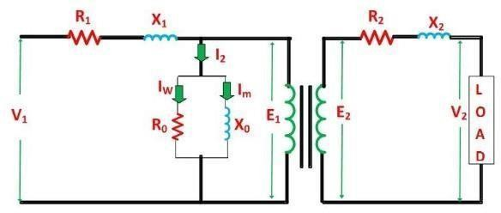

अंजीर: समकक्ष सर्किट आरेख का ए ट्रांसफार्मर

होने देना समकक्ष सर्किट का ए ट्रांसफार्मर होना परिवर्तन अनुपात के = ई 2 / ई 1

प्रेरित ईएमएफ E 1 प्राथमिक लगाए गए वोल्टेज V 1 के बराबर है कम प्राथमिक वोल्टेज ड्रॉप। यह वोल्टेज करंट I 0 का कारण बनता है ट्रांसफॉर्मर की प्राइमरी वाइंडिंग में नो लोड करंट। नो-लोड करंट बहुत छोटा होता है, और इसलिए, इसे नज़रअंदाज़ कर दिया जाता है। इसलिए, I 1 = I 1 '. बिना लोड धारा को आगे दो घटकों में विभाजित किया जाता है जिन्हें चुम्बकीय धारा (I m ) और कार्यशील धारा (I w ) कहा जाता है।

ये दोनों अवयव का भार रहित मौजूदा के कारण हैं मौजूदा अनिर्णित द्वारा ए गैर-प्रेरक प्रतिरोध R 0 और शुद्ध प्रतिघात X 0 वोल्टेज E 1 होने पर या (V 1 – प्राथमिक वोल्टेज ड्रॉप)।

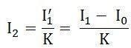
माध्यमिक मौजूदा मैं 2 है

टर्मिनल वोल्टेज वी 2 आर-पार भार है बराबर को प्रेरित किया ईएमएफ ई 2 में माध्यमिक समापन सेकेंडरी वाइंडिंग में कम वोल्टेज ड्रॉप।

समकक्ष सर्किट कब सभी मात्रा हैं निर्दिष्ट को प्राथमिक ओर:
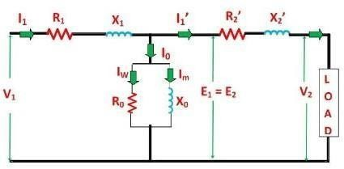
में यह मामला को खींचना समकक्ष सर्किट का ट्रांसफार्मर सभी मात्रा हैं को होना निर्दिष्ट को नीचे दिए गए चित्र में दिखाए अनुसार प्राथमिक

अंजीर: सर्किट आरेख का ट्रांसफार्मर जब सब माध्यमिक मात्रा हैं निर्दिष्ट को प्राथमिक नीचे प्रतिरोध और प्रतिघात के मान दिए गए हैं
माध्यमिक प्रतिरोध निर्दिष्ट को प्राथमिक ओर है दिया गया जैसा
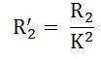
समकक्ष प्रतिरोध निर्दिष्ट को प्राथमिक ओर है दिया गया जैसा
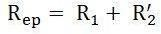
माध्यमिक मुक़ाबला निर्दिष्ट को प्राथमिक ओर है दिया गया जैसा
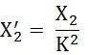
समकक्ष मुक़ाबला निर्दिष्ट को प्राथमिक ओर है दिया गया जैसा
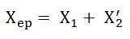

समकक्ष सर्किट कब सभी मात्रा हैं निर्दिष्ट को माध्यमिक ओर:
समकक्ष सर्किट आरेख का ट्रांसफार्मर है दिखाया नीचे कब सभी मात्रा हैं निर्दिष्ट को माध्यमिक ओर।
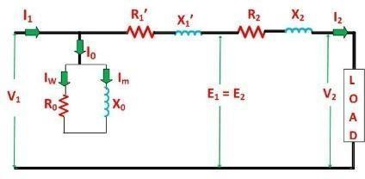
अंजीर: सर्किट आरेख का ट्रांसफार्मर कब सभी प्राथमिक मात्रा हैं निर्दिष्ट को माध्यमिक ओर

अगले हैं मान का प्रतिरोध और मुक़ाबला दिया गया नीचे प्राइमरी रेजिस्टेंस को सेकेंडरी साइड के हिसाब से बताया गया है
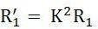

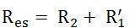
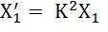
समकक्ष प्रतिरोध निर्दिष्ट को माध्यमिक ओर है दिया गया प्राथमिक प्रतिक्रिया को द्वितीयक पक्ष के रूप में संदर्भित किया जाता है
समकक्ष मुक़ाबला निर्दिष्ट को माध्यमिक ओर है दिया गया जैसा
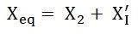
नहीं भार मौजूदा मैं 0 है मुश्किल से 3 को 5% का भरा हुआ भार मूल्यांकन मौजूदा, समानांतर शाखा मिलकर का प्रतिरोध R 0 और प्रतिघात X 0 लोडेड स्थिति में ट्रांसफार्मर के व्यवहार में कोई उल्लेखनीय त्रुटि लाए बिना इसे छोड़ा जा सकता है ।
आगे सरलीकरण का समकक्ष सर्किट का ट्रांसफार्मर कर सकना होना हो गया द्वारा उपेक्षा समानांतर शाखा जिसमें R 0 है और X 0. ट्रांसफार्मर का सरलीकृत सर्किट आरेख नीचे दिखाया गया है
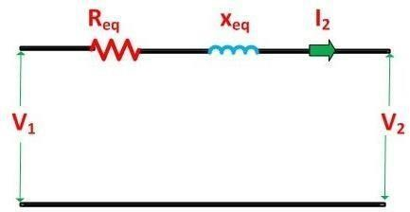
अंजीर: सरलीकृत समकक्ष सर्किट आरेख का ए ट्रांसफार्मर

वोल्टेज का विनियमन ए ट्रांसफार्मर:
परिभाषा: वोल्टेज रेगुलेशन को ट्रांसफ़ॉर्मर के वोल्टेज को पाने और भेजने की मात्रा में बदलाव के तौर पर बताया गया है। वोल्टेज रेगुलेशन ट्रांसफ़ॉर्मर की अलग-अलग लोड के लिए एक जैसा वोल्टेज देने की क्षमता तय करता है।

जब ट्रांसफ़ॉर्मर पर लगातार सप्लाई वोल्टेज लोड होता है, तो ट्रांसफ़ॉर्मर का टर्मिनल वोल्टेज बदलता रहता है। वोल्टेज का बदलाव लोड और उसके पावर फ़ैक्टर पर निर्भर करता है।
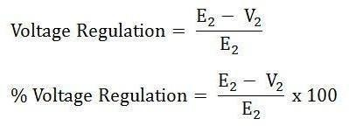
गणितीय रूप से, वोल्टेज विनियमन है का प्रतिनिधित्व किया जैसा

कहाँ,
ई 2 – बिना लोड पर सेकेंडरी टर्मिनल वोल्टेज V 2 – माध्यमिक टर्मिनल वोल्टेज पर भरा हुआ भार

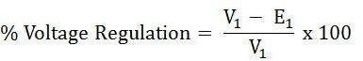
वोल्टेज विनियमन द्वारा मानते हुए प्राथमिक टर्मिनल वोल्टेज का ट्रांसफार्मर है व्यक्त जैसा,
होने देना हम समझना वोल्टेज विनियमन द्वारा लेना एक उदाहरण व्याख्या की नीचे

अगर ट्रांसफ़ॉर्मर के सेकेंडरी टर्मिनल ओपन सर्किटेड हैं या सेकेंडरी टर्मिनल से कोई लोड नहीं जुड़ा है, तो उससे नो-लोड करंट बहता है। अगर ट्रांसफ़ॉर्मर के सेकेंडरी टर्मिनल से कोई करंट नहीं बहता है, तो उनके रेसिस्टिव और रिएक्टिव लोड पर वोल्टेज ड्रॉप ज़ीरो हो जाता है। ट्रांसफ़ॉर्मर के प्राइमरी साइड पर वोल्टेज ड्रॉप न के बराबर होता है।

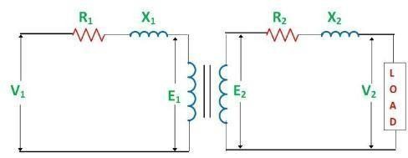
अगर ट्रांसफ़ॉर्मर पूरी तरह लोडेड है, यानी लोड उनके सेकेंडरी टर्मिनल से जुड़ा है, तो उस पर वोल्टेज ड्रॉप्स दिखाई देते हैं। ट्रांसफ़ॉर्मर के बेहतर परफ़ॉर्मेंस के लिए वोल्टेज रेगुलेशन की वैल्यू हमेशा कम होनी चाहिए।

चित्र: ट्रांसफार्मर का तुल्य परिपथ सर्किट आरेख दिखाया ऊपर, अगले निष्कर्ष हैं बनाया
- प्राथमिक वोल्टेज का ट्रांसफार्मर है हमेशा ग्रेटर बजाय ईएमएफ प्रेरित करता है प्राथमिक साइड. V 1 >E 1
- माध्यमिक टर्मिनल वोल्टेज पर नहीं भार है हमेशा ग्रेटर बजाय वोल्टेज पर भरा हुआ भार स्थिति। ई 2 >वी 2 ऊपर दिए गए सर्किट डायग्राम को ध्यान में रखते हुए, ये इक्वेशन बनाए गए हैं:
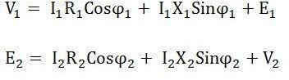
अनुमानित अभिव्यक्ति के लिए भार रहित माध्यमिक वोल्टेज के लिए अलग प्रकार का भार है

के लिए अधिष्ठापन का भार:
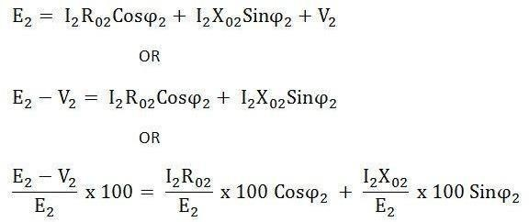

कहाँ,
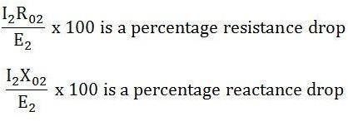

के लिए संधारित्र भार:
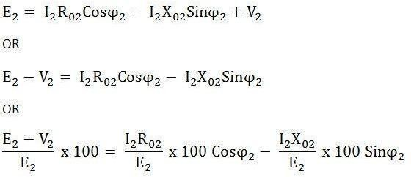

सभी दिन क्षमता का ए ट्रांसफार्मर:
परिभाषा: पूरे दिन की एफिशिएंसी का मतलब है पूरे दिन ट्रांसफॉर्मर द्वारा इस्तेमाल की गई पावर। इसे 24 घंटे में ट्रांसफॉर्मर की आउटपुट पावर और इनपुट पावर (kWh या Wh में) के अनुपात के रूप में बताया जाता है।

गणितीय रूप से, यह है का प्रतिनिधित्व किया जैसा

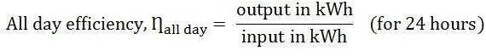
सभी दिन क्षमता का ट्रांसफार्मर निर्भर करता है उनका भार चक्र। भार चक्र का ट्रांसफार्मर इसका मतलब है कि एक खास समय के लिए उस पर बार-बार लोड पड़ना।

साधारण या वाणिज्यिक दक्षता का एक ट्रांसफार्मर की परिभाषा के रूप में अनुपात का आउटपुट पावर इनपुट शक्ति।
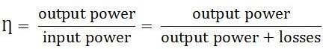

क्या है ज़रूरत का सभी दिन क्षमता?
कुछ ट्रांसफ़ॉर्मर की एफ़िशिएंसी को सिर्फ़ कमर्शियल एफ़िशिएंसी से नहीं आंका जा सकता क्योंकि कुछ ट्रांसफ़ॉर्मर पर लोड पूरे दिन ऊपर-नीचे होता रहता है। उदाहरण के लिए, डिस्ट्रीब्यूशन ट्रांसफ़ॉर्मर 24 घंटे एनर्जाइज़्ड रहते हैं, लेकिन वे दिन के ज़्यादातर समय बहुत हल्का लोड देते हैं, और वे सप्लाई नहीं करते हैं। रेटेड या फुल लोड, और ज़्यादातर समय डिस्ट्रीब्यूशन ट्रांसफ़ॉर्मर पर 50 से 75% लोड होता है।
जैसा कि हम जानते हैं, ट्रांसफार्मर में आयरन और कॉपर लॉस जैसे कई तरह के लॉस होते हैं। आयरन लॉस होता है में का मूल ट्रांसफार्मर। इस प्रकार, लोहा या कोर नुकसान होता है संपूर्ण दिन डिस्ट्रीब्यूशन ट्रांसफ़ॉर्मर में। दूसरे तरह का लॉस जिसे कॉपर लॉस कहते हैं, ट्रांसफ़ॉर्मर की वाइंडिंग में होता है, जिसे वेरिएबल लॉस भी कहते हैं। यह तभी होता है जब ट्रांसफ़ॉर्मर लोडेड कंडीशन में होते हैं।
इसलिए, ऐसे ट्रांसफॉर्मर की परफॉर्मेंस को कमर्शियल या आम एफिशिएंसी से नहीं आंका जा सकता, बल्कि एफिशिएंसी को ऑल डे एफिशिएंसी से कैलकुलेट या आंका जाता है, जिसे ऑपरेशनल एफिशिएंसी या एनर्जी एफिशिएंसी भी कहते हैं, जिसे 24 घंटे में खर्च हुई एनर्जी से कैलकुलेट किया जाता है।

polarity परीक्षा का ट्रांसफार्मर:
पोलैरिटी का मतलब है ट्रांसफॉर्मर की प्राइमरी और सेकेंडरी वाइंडिंग में इंड्यूस्ड वोल्टेज की दिशा। अगर दो ट्रांसफॉर्मर पैरेलल में जुड़े हैं, तो पोलैरिटी पता होनी चाहिए।

उचित का कनेक्शन ट्रांसफार्मर। वहाँ दो हैं प्रकार का ध्रुवता एक है योजक , और दूसरा है Subtractive ।

एडिटिव पोलैरिटी: एडिटिव पोलैरिटी में ट्रांसफॉर्मर की प्राइमरी और सेकेंडरी वाइंडिंग के एक ही टर्मिनल जुड़े होते हैं।

सबट्रैक्टिव पोलैरिटी: सबट्रैक्टिव पोलैरिटी में ट्रांसफार्मर के प्राइमरी और सेकेंडरी साइड के अलग-अलग टर्मिनल जुड़े होते हैं।

स्पष्टीकरण साथ कनेक्शन आरेख:
एक ट्रांसफ़ॉर्मर की प्राइमरी और सेकेंडरी वाइंडिंग का हर टर्मिनल एक-दूसरे के हिसाब से पॉज़िटिव और नेगेटिव होता है, जैसा कि नीचे दिए गए चित्र में दिखाया गया है। मान लीजिए A 1 और A 2 ट्रांसफार्मर प्राइमरी और a 1 , a 2 के क्रमशः धनात्मक और ऋणात्मक टर्मिनल हों ट्रांसफार्मर के सेकेंडरी साइड के पॉजिटिव और नेगेटिव टर्मिनल हैं ।

यदि A 1 1 से जुड़ा है और A 2 2 से जुड़ा है इसका मतलब है कि ट्रांसफॉर्मर के एक जैसे टर्मिनल जुड़े हुए हैं, तो पोलैरिटी को एडिटिव कहा जाता है। अगर A 1 2 से जुड़ा है और A 2 1 पर , इसका मतलब है कि विपरीत टर्मिनल एक-दूसरे से जुड़े हुए हैं, और इस प्रकार वोल्टमीटर घटाऊ ध्रुवता को पढ़ेगा।
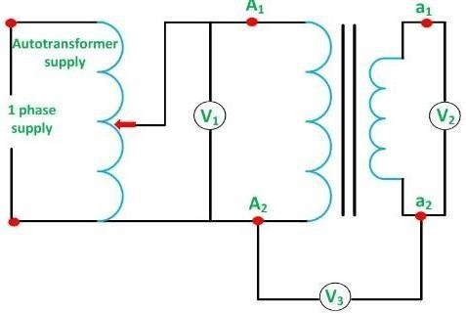
अंजीर: विचारों में भिन्नता परीक्षा

अगर ट्रांसफ़ॉर्मर को पैरेलल में जोड़ना है या उन्हें थ्री फ़ेज़ सर्किट में इस्तेमाल करना है, तो सही कनेक्शन बनाने के लिए प्राइमरी और सेकेंडरी टर्मिनल के किसी भी पल पर रिलेटिव पोलैरिटी जानना ज़रूरी है।

प्राइमरी साइड में, टर्मिनलों को A 1 के रूप में मार्क किया गया है और A 2 और सेकेंडरी साइड से टर्मिनलों को 1 नाम दिया गया है और एक 2 . टर्मिनल A 1 द्वितीयक वाइंडिंग के एक छोर से जुड़ा हुआ है, और एक वोल्टमीटर A 2 के बीच जुड़ा हुआ है और सेकेंडरी वाइंडिंग का दूसरा सिरा।

जब वोल्टमीटर अंतर पढ़ता है जो कि (V 1) है – V 2 ), ट्रांसफार्मर को विपरीत ध्रुवता से जुड़ा हुआ कहा जाता है जिसे घटाऊ ध्रुवता के रूप में जाना जाता है और जब वोल्टमीटर पढ़ता है (V 1 + V 2 ), तो कहा जाता है कि ट्रांसफार्मर में एडिटिव पोलैरिटी होती है।

कदम को अभिनय करना विचारों में भिन्नता परीक्षा:
- जोड़ना सर्किट जैसा दिखाया में ऊपर सर्किट आरेख आकृति और तय करना ऑटोट्रांसफार्मर को शून्य स्थिति।
- बदलना पर अकेला चरण आपूर्ति
- अभिलेख मान का वोल्टेज जैसा दिखाया द्वारा वाल्टमीटर वी 1 , वी 2 और वी 3 .

- अगर पढ़ना का वी 3 दिखाता है जोड़ना का कीमत का वी 1 और वी 2 वह है वी 2 = वी 1 + वी 2 ट्रांसफार्मर इसे योगात्मक ध्रुवता में जुड़ा हुआ कहा जाता है।
- अगर पढ़ना का वी 3 है घटाव का रीडिंग V 1 का और वी 2 , तब ट्रांसफार्मर है कहा को सबट्रैक्टिव या नेगेटिव पोलैरिटी में जुड़ा होना चाहिए ।

प्रतिरोध माप:

यह टेस्ट इस बात का वेरिफिकेशन है कि सही साइज़ के कंडक्टर इस्तेमाल किए गए हैं और जॉइंट सही तरीके से बनाए गए हैं। ठीक से। चूंकि यह टेस्ट इंडिकेटिव है प्रकृति, वहाँ कोई नहीं है सहनशीलता उपयुक्त को मापे गए रेजिस्टेंस। वाइंडिंग के रेजिस्टेंस को 'रेसिस्टेंस ब्रिज' का इस्तेमाल करके मापा जाता है।

यह परीक्षा भी कार्य करता है दो अन्य महत्वपूर्ण परीक्षण कार्य:
- मापा प्रतिरोध है इस्तेमाल किया गया के लिए प्राप्त मैं ² आर, कौन है इस्तेमाल किया गया में 'भार नुकसान' परीक्षा।
- मापन का ठंडा प्रतिरोध और गर्म प्रतिरोध हैं इस्तेमाल किया गया के लिए गणना का तापमान उठना तापमान वृद्धि परीक्षण के दौरान वाइंडिंग्स का।

रेजिस्टेंस का माप रूम टेम्परेचर पर किया जाता है, लेकिन इसे एक रेफरेंस टेम्परेचर पर ठीक किया जाता है जो टेम्परेचर से 20 डिग्री ज़्यादा होता है। यूनिट की क्लास। उदाहरण के लिए: रेफरेंस तापमान 75 ^{डिग्री} सेल्सियस है 55 ⁰ C तेल से भरी इकाइयों में वृद्धि, या 85 है ⁰ सी के लिए 65 ⁰ C वृद्धि इकाइयाँ। के लिए ड्राई टाइप ट्रांसफार्मर में आम तौर पर तापमान 80 ⁰ C, 115 ⁰ C और 150 ⁰ C तक बढ़ता है।

खुला सर्किट और छोटा सर्किट परीक्षा पर ट्रांसफार्मर
ओपन सर्किट और शॉर्ट सर्किट टेस्ट ट्रांसफॉर्मर के पैरामीटर जैसे उनकी एफिशिएंसी, वोल्टेज रेगुलेशन, सर्किट कॉन्स्टेंट वगैरह पता लगाने के लिए किए जाते हैं। ये टेस्ट बिना किसी असली लोडिंग के किए जाते हैं और इसी वजह से टेस्ट के लिए बहुत कम पावर की ज़रूरत होती है। ओपन सर्किट और शॉर्ट सर्किट टेस्ट, फुल लोड टेस्ट के मुकाबले बहुत सटीक रिजल्ट देते हैं।

खुला सर्किट परीक्षा:
ओपन सर्किट टेस्ट का मकसद ट्रांसफॉर्मर के नो-लोड करंट और लॉस का पता लगाना है, जिससे उनके नो-लोड पैरामीटर का पता चलता है। यह टेस्ट ट्रांसफॉर्मर की प्राइमरी वाइंडिंग पर किया जाता है। वॉटमीटर, एमीटर और वोल्टेज उनकी प्राइमरी वाइंडिंग से जुड़े होते हैं। नॉमिनल रेटेड वोल्टेज को AC सोर्स की मदद से उनकी प्राइमरी वाइंडिंग में सप्लाई किया जाता है।
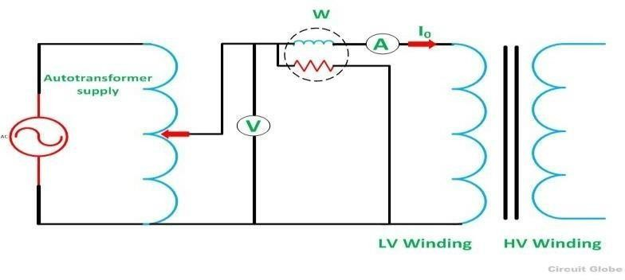
अंजीर: सर्किट आरेख का खुला सर्किट परीक्षा पर ट्रांसफार्मर

ट्रांसफ़ॉर्मर की सेकेंडरी वाइंडिंग खुली रखी जाती है और वोल्टमीटर उनके टर्मिनल से जुड़ा होता है। यह वोल्टमीटर सेकेंडरी इंड्यूस्ड वोल्टेज को मापता है। जब ट्रांसफ़ॉर्मर की सेकेंडरी खुली होती है, तो नो-लोड करंट प्राइमरी वाइंडिंग से बहता है।

नो-लोड करंट की वैल्यू फुल रेटेड करंट के मुकाबले बहुत कम होती है। कॉपर लॉस सिर्फ़ ट्रांसफ़ॉर्मर की प्राइमरी वाइंडिंग पर होता है क्योंकि सेकेंडरी वाइंडिंग खुली होती है। वॉटमीटर सिर्फ़ कोर और आयरन लॉस दिखाता है। ट्रांसफ़ॉर्मर का कोर लॉस सभी तरह के लोड के लिए एक जैसा होता है।

गणना का खुला सर्किट परीक्षण:

होने देना,
डब्ल्यू 0 – वाटमीटर V 1 पढ़ना – वाल्टमीटर पढ़ना I 0 – एमीटर रीडिंग

तब लोहा नुकसान का ट्रांसफार्मर पी आई = डब्ल्यू 0 और
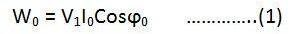
भार रहित शक्ति कारक है
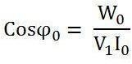

कार्यरत अवयव मैं​ है
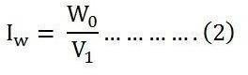
लाना कीमत का डब्ल्यू 0 से समीकरण (1) में समीकरण (2) आप इच्छा पाना कीमत का कार्यशील घटक के रूप में
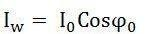
चुम्बकीकरण अवयव है
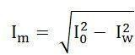
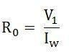
नहीं भार पैरामीटर हैं दिया गया नीचे समतुल्य उत्तेजक प्रतिरोध है

समकक्ष रोमांचक मुक़ाबला है
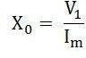
लोहा मापे गए नुकसान द्वारा खुला सर्किट परीक्षा हैं इस्तेमाल किया गया के लिए की गणना क्षमता का ट्रांसफार्मर।

छोटा सर्किट परीक्षण:
छोटा सर्किट परीक्षा है प्रदर्शन किया के लिए निर्धारण नीचे उल्लेख पैरामीटर का ट्रांसफार्मर।

  - यह पूरे लोड पर होने वाले कॉपर लॉस को पता करता है। कॉपर लॉस का इस्तेमाल ट्रांसफॉर्मर की एफिशिएंसी पता करने के लिए किया जाता है।
  - समकक्ष प्रतिरोध, प्रतिबाधा, और रिसाव मुक़ाबला हैं ज्ञात द्वारा छोटा सर्किट परीक्षा।
शॉर्ट सर्किट टेस्ट ट्रांसफ़ॉर्मर की सेकेंडरी या हाई वोल्टेज वाइंडिंग पर किया जाता है। वॉटमीटर, वोल्टमीटर और एमीटर जैसे मापने वाले इंस्ट्रूमेंट ट्रांसफ़ॉर्मर की हाई वोल्टेज वाइंडिंग से जुड़े होते हैं। उनकी प्राइमरी वाइंडिंग को मोटी स्ट्रिप या एमीटर की मदद से शॉर्ट सर्किट किया जाता है जो उनके टर्मिनल से जुड़ी होती है।

लो वोल्टेज सोर्स सेकेंडरी वाइंडिंग से जुड़ा होता है, जिसकी वजह से ट्रांसफॉर्मर की सेकेंडरी और प्राइमरी दोनों वाइंडिंग से फुल लोड करंट बहता है। फुल लोड करंट को उनकी सेकेंडरी वाइंडिंग से जुड़े एमीटर से मापा जाता है।

सर्किट आरेख का छोटा सर्किट परीक्षा है दिखाया नीचे
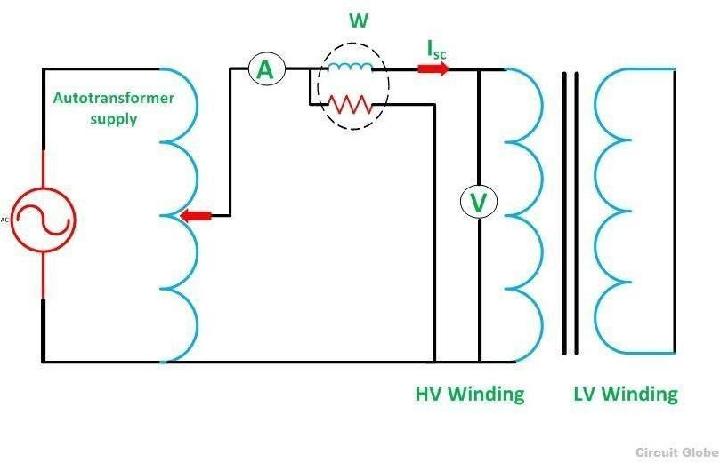
अंजीर: सर्किट आरेख का छोटा सर्किट परीक्षा पर ट्रांसफार्मर

लो वोल्टेज सोर्स को सेकेंडरी वाइंडिंग पर लगाया जाता है जो नॉर्मल रेटेड वोल्टेज का लगभग 5 से 10% होता है। फ्लक्स को ट्रांसफॉर्मर के कोर में सेट किया जाता है। फ्लक्स का मैग्नीट्यूड नॉर्मल फ्लक्स के मुकाबले छोटा होता है।

लोहा ट्रांसफार्मर का नुकसान इस पर निर्भर करता है फ्लक्स. यह कम होता है फ्लक्स की कम वैल्यू की वजह से शॉर्ट सर्किट टेस्ट। वॉटमीटर की रीडिंग से सिर्फ़ उनकी वाइंडिंग पर होने वाले कॉपर लॉस का पता चलता है। वोल्टमीटर उनकी हाई वोल्टेज वाइंडिंग पर लगाए गए वोल्टेज को मापता है। लगाए गए वोल्टेज की वजह से ट्रांसफ़ॉर्मर में सेकेंडरी करंट आता है ।

गणना का छोटा सर्किट परीक्षण
होने देना,
स्वागत -​ वाटमीटर V 2sc पढ़ना – वाल्टमीटर I 2sc पढ़ना – एमीटर रीडिंग

तब भरा हुआ भार ताँबा नुकसान का ट्रांसफार्मर है दिया गया द्वारा

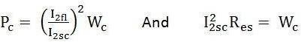
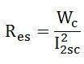
समकक्ष प्रतिरोध निर्दिष्ट को माध्यमिक ओर है
समकक्ष प्रतिबाधा निर्दिष्ट को माध्यमिक ओर है दिया गया द्वारा
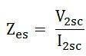
समकक्ष मुक़ाबला निर्दिष्ट को माध्यमिक ओर है दिया गया द्वारा
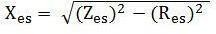
ट्रांसफार्मर का वोल्टेज रेगुलेशन Z का मान जानने के बाद किसी भी लोड और पावर फैक्टर पर निर्धारित किया जा सकता है और रे es .

शॉर्ट सर्किट टेस्ट में वॉटमीटर कोर लॉस समेत टोटल लॉस रिकॉर्ड करता है, लेकिन कॉपर लॉस के मुकाबले कोर लॉस की वैल्यू बहुत कम होती है, इसलिए कोर लॉस को इग्नोर किया जा सकता है।

एक के पीछे एक परीक्षा (सम्पनर का परीक्षा) पर ट्रांसफार्मर
परिभाषा: छोटे ट्रांसफ़ॉर्मर पर फ़ुल लोड टेस्ट बहुत सुविधाजनक है, लेकिन बड़े ट्रांसफ़ॉर्मर पर ट्रांसफ़ॉर्मर में, यह बहुत मुश्किल है। एक बड़े ट्रांसफ़ॉर्मर में ज़्यादा से ज़्यादा टेम्परेचर बढ़ने का पता फ़ुल लोड टेस्ट से लगाया जाता है। इस टेस्ट को बैक-टू-बैक टेस्ट, रीजेनरेटिव टेस्ट या सम्पनर टेस्ट कहा जाता है।

एक बड़े ट्रांसफ़ॉर्मर की पूरी लोड पावर को सोखने वाला सही लोड आसानी से नहीं मिलेगा। इसलिए बहुत ज़्यादा एनर्जी बर्बाद होगी। बैक-टू-बैक टेस्ट ट्रांसफ़ॉर्मर में ज़्यादा से ज़्यादा टेम्परेचर बढ़ने का पता लगाता है, और इसलिए ट्रांसफ़ॉर्मर की कैपेबिलिटी के हिसाब से लोड चुना जाता है।

पीछे को पीछे परीक्षा सर्किट:
बैक टू बैक टेस्ट के लिए दो एक जैसे ट्रांसफ़ॉर्मर का इस्तेमाल किया जाता है। T r1 और T r2 पर विचार करें। ट्रांसफ़ॉर्मर की प्राइमरी वाइंडिंग एक दूसरे के पैरेलल जुड़ी होती हैं। उनकी प्राइमरी वाइंडिंग को नॉमिनल रेटेड वोल्टेज और फ़्रीक्वेंसी दी जाती है। वोल्टमीटर और अमीटर क्या हैं? उनके प्राथमिक पक्ष से जुड़े हुए इनपुट वोल्टेज और करंट के माप के लिए।
ट्रांसफ़ॉर्मर की सेकेंडरी वाइंडिंग एक दूसरे से सीरीज़ में जुड़ी होती है लेकिन उल्टी पोलैरिटी के साथ। वोल्टमीटर V 2 वोल्टेज मापने के लिए इसे सेकेंडरी वाइंडिंग के टर्मिनल से जोड़ा जाता है ।
सेकेंडरी वाइंडिंग का सीरीज़ अपोज़िशन उनके किन्हीं दो टर्मिनल को जोड़कर पता लगाया जाता है; वोल्टमीटर उनके बाकी टर्मिनल से जुड़ा होता है। अगर इसे सीरीज़ अपोज़िशन में जोड़ा जाता है, तो वोल्टमीटर ज़ीरो रीडिंग देता है। खुले टर्मिनल का इस्तेमाल ट्रांसफ़ॉर्मर के पैरामीटर को मापने के लिए किया जाता है।

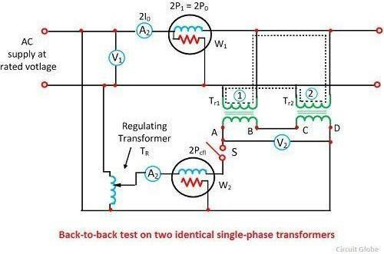
ऊपर दिया गया चित्र दिखाता है कि टर्मिनल B और C एक दूसरे से जुड़े हुए हैं, और वोल्टेज को टर्मिनल A और D पर मापा गया है।

खोज हानि साथ सम्पनर का परीक्षा पर ट्रांसफार्मर
ट्रांसफ़ॉर्मर के सेकेंडरी इस तरह से जुड़े होते हैं कि उनके पोटेंशियल एक दूसरे के ऑपोज़िशन में होते हैं। इससे इसलिए यदि VAB = VCD और A जुड़ा हुआ है को C जबकि B से जुड़ा हुआ है डी. में उस मामले में, दो सेकंडरी से बने लूप के चारों ओर कोई सेकेंडरी करंट नहीं बह रहा है। T एक सहायक लो-वोल्टेज ट्रांसफ़ॉर्मर [रेगुलेशन ट्रांसफ़ॉर्मर] है। जिसे सेकेंडरी लूप सर्किट में एक वेरिएबल वोल्टेज और इसलिए करंट देने के लिए एडजस्ट किया जा सकता है। T के सही एडजस्टमेंट से, फुल-लोड सेकेंडरी करंट I2 को दिखाए गए तरीके से फ्लो किया जा सकता है। यह देखा गया है कि I2 D से C और फिर A से B तक फ्लो करता है। I1 का फ्लो लूप FEJLGHMF तक ही सीमित है और यह लूप से होकर नहीं गुजरता है। डब्ल्यू1. इस तरह, W1 जारी है पढ़ने के लिए मुख्य नुकसान और W2 फुल-लोड Cu लॉस (या किसी दूसरे लोड करंट वैल्यू I2 पर) को मापता है। ज़ाहिर है, ली गई पावर एक सिंगल ट्रांसफॉर्मर के लॉस से दोगुनी होती है।

अर्थात ताँबा नुकसान प्रति ट्रांसफार्मर पीसीयू = डब्ल्यू2/2।
अर्थात लोहा नुकसान प्रति ट्रांसफार्मर अनुकरणीय = W1/2.

से परिणाम का सम्पनर का परीक्षा, भरा हुआ भार क्षमता का प्रत्येक ट्रांसफार्मर कर सकना होना दिया गया जैसा
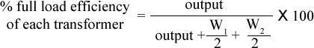

लाभ का सम्पनर का परीक्षा
- कम शक्ति है आवश्यक को आचरण यह परीक्षा। क्योंकि नहीं बाहरी भार है कनेक्ट
- भरा हुआ भार ताँबा हानि और लोहा हानि का दोनों ट्रान्सफ़ॉर्मर दृढ़ निश्चय वाला।
- बढ़ोतरी में ट्रांसफार्मर तापमान कर सकना होना मिला।

दृढ़ निश्चय का तापमान उठना
ट्रांसफार्मर का तापमान बढ़ना उनके तापमान को मापकर पता लगाया जाता है हर खास समय के बाद तेल। ट्रांसफार्मर लंबे समय तक एक के बाद एक चलता रहता है जिससे उनके तेल का तापमान बढ़ जाता है। उनके तेल का तापमान मापकर ज़्यादा तापमान में ट्रांसफार्मर की झेलने की क्षमता पता की जाती है।

दृढ़ निश्चय का लोहा नुकसान
वाटमीटर W 1 पावर लॉस को मापता है जो ट्रांसफ़ॉर्मर के आयरन लॉस के बराबर होता है। आयरन लॉस पता लगाने के लिए, ट्रांसफ़ॉर्मर का प्राइमरी सर्किट बंद रखा जाता है। प्राइमरी बंद सर्किट की वजह से, ट्रांसफ़ॉर्मर की सेकेंडरी वाइंडिंग से कोई करंट नहीं बहता है। सेकेंडरी वाइंडिंग एक ओपन सर्किट की तरह काम करती है। आयरन लॉस मापने के लिए वॉटमीटर को उनके सेकेंडरी टर्मिनल से जोड़ा जाता है।

दृढ़ निश्चय का ताँबा नुकसान
ट्रांसफ़ॉर्मर का कॉपर लॉस तब पता चलता है जब पूरा लोड करंट उनकी प्राइमरी और सेकेंडरी वाइंडिंग से बहता है। एडिशनल रेगुलेटिंग ट्रांसफ़ॉर्मर का इस्तेमाल सेकेंडरी वाइंडिंग को चालू करने के लिए किया जाता है। पूरा भार बिजली प्रवाह से माध्यमिक को प्राथमिक घुमावदार। वाटमीटर W 2 दो ट्रांसफॉर्मर के फुल लोड कॉपर लॉस को मापता है।

समानांतर संचालन का ट्रान्सफ़ॉर्मर
कभी-कभी, एक से ज़्यादा ट्रांसफ़ॉर्मर को पैरेलल में जोड़ना ज़रूरी हो जाता है, जैसे कि रेटिंग के ज़्यादा लोड की सप्लाई के लिए। मौजूदा ट्रांसफार्मर। अगर दो या अधिक ट्रांसफार्मर हैं जुड़े हुए को प्राइमरी साइड पर एक ही सप्लाई और सेकेंडरी साइड पर एक ही लोड, तो इसे ट्रांसफॉर्मर का पैरेलल ऑपरेशन कहा जाता है।

ज़रूरत का समानांतर का संचालन ट्रांसफॉर्मर:
क्यों समानांतर संचालन का ट्रान्सफ़ॉर्मर है आवश्यकता है?
- बढ़ा हुआ भार: जब लोड बढ़ जाता है और यह इससे अधिक है मौजूदा क्षमता ट्रांसफार्मर, दूसरा ट्रांसफार्मर हो सकता है बढ़े हुए लोड को सप्लाई करने के लिए मौजूदा ट्रांसफॉर्मर के साथ पैरेलल में जोड़ा गया।
- गैर उपलब्धता का बड़ा ट्रांसफार्मर: अगर ए बड़ा ट्रांसफार्मर है नहीं उपलब्ध कौन कर सकना मिलो संपूर्ण की आवश्यकता भार, दो या अधिक छोटा ट्रांसफार्मर कर सकते हैं होना जुड़े हुए में के समानांतर क्षमता बढ़ाएँ।
- बढ़ा हुआ विश्वसनीयता: अगर एकाधिक ट्रान्सफ़ॉर्मर हैं दौड़ना में समानांतर, और ए गलती घटित होना में एक ट्रांसफार्मर, फिर दूसरा समानांतर ट्रांसफार्मर अभी भी करने के लिए जारी सेवा करना लोड. और खराब ट्रांसफॉर्मर को मेंटेनेंस के लिए बाहर ले जाया जा सकता है।
- परिवहन है आसान के लिए छोटा ट्रांसफार्मर: अगर इंस्टालेशन साइट है स्थित दूर दूर, तो छोटी यूनिट्स का ट्रांसपोर्टेशन आसान और सस्ता हो सकता है।

स्थितियाँ के लिए समानांतर संचालन का ट्रांसफॉर्मर:
वहाँ हैं विभिन्न स्थितियाँ वह अवश्य पूरा के लिए सफल संचालन का ट्रान्सफ़ॉर्मर जैसा इस प्रकार है.
- रेखा वोल्टेज अनुपात का दो ट्रान्सफ़ॉर्मर अवश्य होना बराबर।
- प्रति इकाई प्रतिबाधा का प्रत्येक ट्रांसफार्मर चाहिए होना बराबर और वे चाहिए पास होना वही अनुपात बराबर प्रतिरोध (X/R) के बराबर रिसाव प्रतिक्रिया का।
- ट्रान्सफ़ॉर्मर चाहिए पास होना वही माध्यमिक समापन ध्रुवता।
- ट्रान्सफ़ॉर्मर चाहिए पास होना वही चरण अनुक्रम (तीन चरण ट्रांसफार्मर)
- ट्रान्सफ़ॉर्मर चाहिए पास होना शून्य रिश्तेदार चरण प्रतिस्थापन बीच में माध्यमिक लाइन वोल्टेज.(तीन फेज ट्रांसफॉर्मर)

रेखा वोल्टेज अनुपात का दो ट्रान्सफ़ॉर्मर अवश्य होना बराबर
इस कंडीशन का इस्तेमाल दो सेकेंडरी वाइंडिंग पर EMF इंडक्शन की असमानता से बचने के लिए किया जाता है। अगर दो ट्रांसफॉर्मर जुड़े हुए में समानांतर है थोड़ा अलग वोल्टेज अनुपात, तब देय असमानता का प्रेरित ईएमएफ माध्यमिक वोल्टेज, एक सर्कुलेटिंग करंट बहेगा एक लूप प्रारूप में सेकेंडरी वाइंडिंग्स। यह करंट नो लोड करंट से ज़्यादा होता है और कम लीकेज इम्पीडेंस के कारण काफी ज़्यादा होगा।

लोड के दौरान। जब सेकेंडरी वाइंडिंग लोडेड होती हैं, तो यह सर्कुलेटिंग करंट असमान हो जाएगा दो ट्रांसफॉर्मर पर लोड हो रहा है और एक ट्रांसफॉर्मर पर ओवर लोड हो सकता है और दूसरे पर कम लोड हो सकता है।

बराबर प्रति इकाई रिसाव प्रतिबाधा
अगर रेटिंग या लाइन वोल्टेज हैं बराबर उनकी प्रति यूनिट लीकेज इम्पीडेंस होनी चाहिए होना बराबर दोनों ट्रांसफ़ॉर्मर का लोड शेयरिंग बराबर हो। अगर रेटिंग अलग-अलग हैं, तो कम रेटिंग वाला ट्रांसफ़ॉर्मर ज़्यादा करंट लेगा और इससे लोड शेयरिंग अलग-अलग होगी। वोल्टेज ड्रॉप की वजह से लाइन वोल्टेज में मिसमैच भी हो सकता है। दूसरे शब्दों में, अलग-अलग रेटिंग के लिए, उनके इम्पीडेंस की न्यूमेरिकल वैल्यू उनकी रेटिंग के इनवर्स प्रोपोर्शनल होनी चाहिए ताकि उनमें करंट उनकी रेटिंग के हिसाब से हो।
ए अंतर अनुपात का प्रतिक्रिया मान को का प्रतिरोध मान प्रतिबाधा इससे दो पैरेलल ट्रांसफ़ॉर्मर से चलने वाले करंट के फ़ेज़ एंगल अलग-अलग हो जाते हैं। वोल्टेज और करंट के बीच इस फ़ेज़ एंगल के अंतर के कारण, एक ट्रांसफ़ॉर्मर ज़्यादा पावर फ़ैक्टर पर काम कर सकता है और दूसरा ट्रांसफ़ॉर्मर कम फ़ैक्टर पर काम कर सकता है। इसलिए, दोनों ट्रांसफ़ॉर्मर के बीच असली पावर शेयरिंग प्रोपोर्शनल नहीं होती है।

ट्रान्सफ़ॉर्मर चाहिए पास होना वही माध्यमिक समापन polarity
ट्रांसफार्मर सम्मान के साथ ठीक से जुड़ा होना चाहिए उनके लिए ध्रुवता। अगर वे सही पोलैरिटी में जुड़े हैं, तो सेकेंडरी वाइंडिंग में इंड्यूस हुए दो EMF, जो पैरेलल में हैं, एक साथ काम करेंगे और उन दोनों के बीच शॉर्ट सर्किट पैदा करेंगे। पावर सप्लाई का टोटल लॉस और हाई ट्रांसफॉर्मर को नुकसान।

ट्रान्सफ़ॉर्मर चाहिए पास होना वही चरण अनुक्रम
तीन वाइंडिंग वाले ट्रांसफ़ॉर्मर के मामले में, ऊपर बताई गई शर्तों के अलावा, पैरेलल ऑपरेशन के लिए दोनों ट्रांसफ़ॉर्मर के लाइन वोल्टेज का फ़ेज़ सीक्वेंस एक जैसा होना चाहिए। अगर हर वोल्टेज साइकिल में फ़ेज़ सीक्वेंस सही नहीं है, तो हर फ़ेज़ का जोड़ा शॉर्ट हो जाएगा।

ट्रान्सफ़ॉर्मर चाहिए पास होना शून्य रिश्तेदार चरण विस्थापन बीच में माध्यमिक लाइन वोल्टेज
यह स्थिति इंगित करता है वह दो माध्यमिक रेखा वोल्टेज चाहिए पास होना शून्य चरण विस्थापन जो दो वाइंडिंग के फेज के बीच बिना वजह शॉर्ट सर्किट से बचाता है।
वहाँ हैं चार समूहों कौन में को कौन तीन चरण घुमावदार कनेक्शन हैं वर्गीकृत:
  - समूह 1: शून्य चरण विस्थापन (Yy0,Dd0,Dz0)
  - समूह 2: 180 ⁰ चरण विस्थापन (Yy6,Dd6,Dz6)
  - समूह 3: -30 ⁰ चरण विस्थापन (Ys1,Dy1,Yz1)
  - समूह 4: +30 ⁰ चरण विस्थापन(Yd11,Dy11,Yz11)

Y,D और z अक्षर स्टार, डेल्टा और ज़िगज़ैग टाइप वाइंडिंग कनेक्शन को दिखाते हैं। शून्य चरण विस्थापन सेकेंडरी साइड लाइन वोल्टेज के लिए, एक ही ग्रुप के ट्रांसफॉर्मर को पैरेलल किया जा सकता है। उदाहरण के लिए, Yd1 और Dy1 को पैरेलल किया जा सकता है। ग्रुप 1 और 2 के ट्रांसफॉर्मर को उनके अपने ग्रुप के साथ पैरेलल किया जा सकता है, जबकि ग्रुप 3 और 4 के ट्रांसफॉर्मर को उनमें से किसी एक के फेज़ सीक्वेंस को उलटकर पैरेलल किया जा सकता है। उदाहरण के लिए, ग्रुप 4 के Yd11 कनेक्शन वाले ट्रांसफॉर्मर को Dy1 कनेक्शन वाले ट्रांसफॉर्मर के साथ Dy1 ट्रांसफॉर्मर के प्राइमरी और सेकेंडरी दोनों टर्मिनल के फेज़ सीक्वेंस को उलटकर पैरेलल किया जा सकता है।

तीन चरण ट्रान्सफ़ॉर्मर

तीन चरण ट्रांसफार्मर
ज़्यादा लोड सप्लाई करने और ज़्यादा पावर डिस्ट्रीब्यूशन के लिए थ्री फेज़ ट्रांसफ़ॉर्मर ज़्यादा सस्ते होते हैं। भले ही ज़्यादातर इस्तेमाल होने वाले इक्विपमेंट सिंगल फेज़ ट्रांसफ़ॉर्मर से जुड़े होते हैं, लेकिन किफ़ायती होने के मामले में इन्हें ज़्यादा पावर डिस्ट्रीब्यूशन के लिए पसंद नहीं किया जाता है।

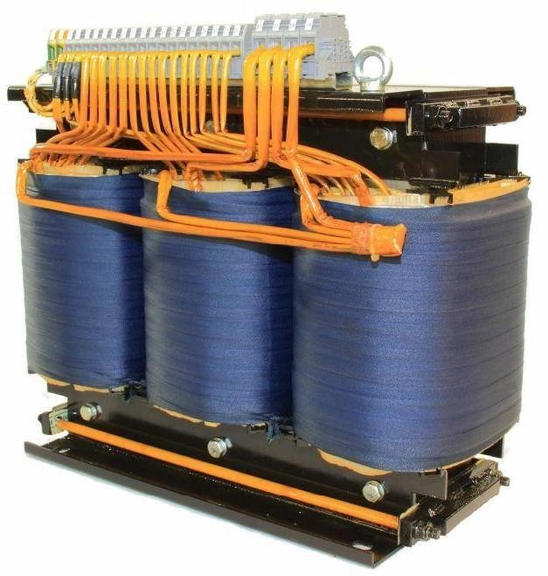
थ्री फेज़ पावर का इस्तेमाल इलेक्ट्रिकल पावर सिस्टम के लगभग सभी फील्ड्स जैसे पावर जेनरेशन, ट्रांसमिशन और डिस्ट्रीब्यूशन सेक्टर्स में होता है, साथ ही सभी इंडस्ट्रियल सेक्टर्स को थ्री फेज़ सिस्टम से सप्लाई किया जाता है या जोड़ा जाता है। इसलिए, थ्री फेज़ सिस्टम में वोल्टेज को स्टेप-अप (या बढ़ाना) या स्टेप-डाउन (या घटाना) करने के लिए, फेज़ सिस्टम में, तीन फेज़ ट्रांसफ़ॉर्मर इस्तेमाल होते हैं। सिंगल फेज़ ट्रांसफ़ॉर्मर के मुकाबले, 3 फेज़ ट्रांसफ़ॉर्मर के कई फ़ायदे हैं जैसे कि यह छोटा और हल्का होता है, जिससे पावर हैंडलिंग कैपेसिटी एक जैसी होती है, और बेहतर ऑपरेटिंग खासियतें वगैरह।
अंजीर: तीन चरण ट्रांसफार्मर

पावर ट्रांसमिशन सिस्टम के अलग-अलग स्टेज में हाई वोल्टेज को बढ़ाने या घटाने के लिए थ्री फेज़ ट्रांसफ़ॉर्मर का इस्तेमाल किया जाता है। अलग-अलग जनरेटिंग स्टेशनों पर बनने वाली पावर थ्री फेज़ होती है और वोल्टेज होते हैं में 13.2KV की रेंज या 22KV. में आदेश देने के लिए कम करना बिजली की हानि डिस्ट्रीब्यूशन के आखिर में, पावर को 132 या 400KV जैसे कुछ ज़्यादा वोल्टेज पर भेजा जाता है। इसलिए, ज़्यादा वोल्टेज पर पावर भेजने के लिए, वोल्टेज बढ़ाने के लिए तीन फेज़ स्टेप-अप ट्रांसफ़ॉर्मर का इस्तेमाल किया जाता है। साथ ही, ट्रांसमिशन या डिस्ट्रीब्यूशन के आखिर में, इन ज़्यादा वोल्टेज को 6600, 400, 230 वोल्ट के लेवल तक स्टेप-डाउन किया जाता है। आदि. इसके लिए तीन फेज स्टेप डाउन ट्रांसफार्मर का उपयोग किया जाता है.
तीन फेज़ ट्रांसफ़ॉर्मर दो तरह से बनाया जा सकता है; तीन सिंगल फेज़ ट्रांसफ़ॉर्मर का बैंक या तीन फेज़ ट्रांसफ़ॉर्मर की सिंगल यूनिट।

पहले वाले को एक जैसी रेटिंग और ऑपरेटिंग खासियत वाले तीन सिंगल फेज़ ट्रांसफ़ॉर्मर को सही तरीके से जोड़कर बनाया जाता है। इस मामले में अगर किसी एक ट्रांसफ़ॉर्मर में खराबी आती है, तो सिस्टम को ओपन डेल्टा कनेक्शन वाले दूसरे दो ट्रांसफ़ॉर्मर से कम कैपेसिटी पर बनाए रखा जाता है। इसलिए, कंटिन्यूटी

इस तरह के कनेक्शन से सप्लाई बनी रहती है। इनका इस्तेमाल खदानों में किया जाता है क्योंकि अलग-अलग सिंगल फेज ट्रांसफॉर्मर को ट्रांसपोर्ट करना आसान होता है।
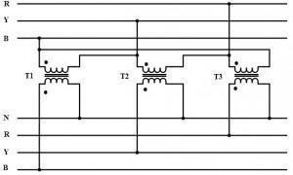
अंजीर: तीन चरण ट्रांसफार्मर

तीन सिंगल फेज ट्रांसफॉर्मर इस्तेमाल करने के बजाय, एक सिंगल थ्री फेज ट्रांसफॉर्मर से तीन फेज बैंक बनाया जा सकता है, जिसमें एक कॉमन मल्टी-लेग्ड कोर पर छह वाइंडिंग होती हैं। इस सिंगल यूनिट की वजह से, एक ही रेटिंग और वाइंडिंग वाली तीन यूनिट की तुलना में वज़न और कीमत दोनों कम हो जाती है, कोर में आयरन की मात्रा भी कम होती है। और इन्सुलेशन मटीरियल बच जाता है। जगह एक यूनिट लगाने के लिए कम पैसे लगते हैं साथ तीन यूनिट बैंक। लेकिन केवल नुकसान के साथ अकेला इकाई तीन चरण अगर ट्रांसफार्मर के किसी एक फेज में खराबी आती है, तो पूरी यूनिट को सर्विस से हटाना होगा।

निर्माण का तीन चरण ट्रांसफॉर्मर:
प्राइमरी और सेकेंडरी दोनों वाइंडिंग के लिए कॉमन मैग्नेटिक कोर का इस्तेमाल करके एक थ्री फेज़ ट्रांसफ़ॉर्मर बनाया जा सकता है। जैसा कि हमने सिंगल फेज़ ट्रांसफ़ॉर्मर के मामले में बात की थी, कंस्ट्रक्शन कोर टाइप या शेल टाइप हो सकता है। इसलिए थ्री फेज़ कोर टाइप ट्रांसफ़ॉर्मर के बैंक के लिए, थ्री कोर टाइप सिंगल फेज़ ट्रांसफ़ॉर्मर को मिलाया जाता है। इसी तरह, थ्री फेज़ शेल टाइप ट्रांसफ़ॉर्मर का एक बैंक तीन शेल टाइप सिंगल फेज़ ट्रांसफ़ॉर्मर को ठीक से मिलाकर मिलता है। शेल टाइप ट्रांसफ़ॉर्मर में, EI लैमिनेटेड कोर कॉइल्स को घेरता है जबकि कोर टाइप में कॉइल कोर को घेरता है।

मुख्य प्रकार निर्माण:
कोर टाइप थ्री फेज ट्रांसफॉर्मर में, कोर तीन हिस्सों या टांगों और दो योक से बना होता है। इन योक और हिस्सों के बीच मैग्नेटिक रास्ता बनता है। हर हिस्से पर प्राइमरी और सेकेंडरी दोनों वाइंडिंग एक जगह लगी होती हैं। इस तरह के ट्रांसफॉर्मर के लिए वाइंडिंग के तौर पर गोल सिलिंड्रिकल कॉइल का इस्तेमाल किया जाता है। प्राथमिक और माध्यमिक एक की वाइंडिंग्स चरण हैं घायल एक पर लेग। बैलेंस्ड कंडीशन में, लेग के हर फेज़ में मैग्नेटिक फ्लक्स ज़ीरो हो जाता है। इसलिए, नॉर्मल कंडीशन में, कोई रिटर्न लेग नहीं होता है। की ज़रूरत होती है। लेकिन अनबैलेंस्ड लोड के मामले में, हाई सर्कुलेटिंग करंट बहता है और इसलिए तीन सिंगल फेज़ ट्रांसफ़ॉर्मर का इस्तेमाल करना सबसे अच्छा हो सकता है।
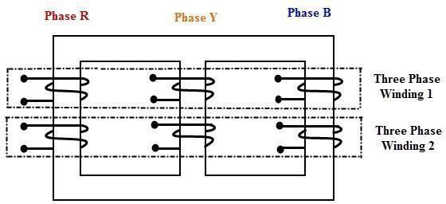
अंजीर: मुख्य प्रकार ट्रांसफार्मर

शंख प्रकार निर्माण:
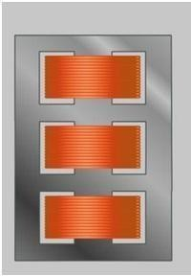
शेल टाइप में, तीन फेज़ ज़्यादा इंडिपेंडेंट होते हैं क्योंकि कोर टाइप ट्रांसफ़ॉर्मर की तुलना में हर फेज़ में इंडिपेंडेंट मैग्नेटिक सर्किट होता है। इसकी बनावट एक के ऊपर एक बने सिंगल फेज़ शेल टाइप ट्रांसफ़ॉर्मर जैसी ही होती है। इस तरह के ट्रांसफ़ॉर्मर के मैग्नेटिक सर्किट पैरेलल में होते हैं। इस वजह से, कॉमन मैग्नेटिक पाथ में सैचुरेशन इफ़ेक्ट नज़रअंदाज़ हो जाते हैं। हालाँकि, शेल टाइप से बने ट्रांसफ़ॉर्मर का इस्तेमाल असल में बहुत कम होता है।
अंजीर: शंख प्रकार

कार्यरत का तीन चरण ट्रांसफॉर्मर:
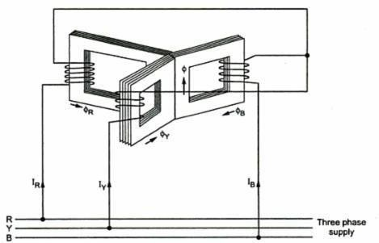
नीचे दिए गए चित्र पर गौर करें जिसमें ट्रांसफ़ॉर्मर का प्राइमरी कोर पर स्टार फ़ैशन में जुड़ा हुआ है। आसानी के लिए, चित्र में सिर्फ़ प्राइमरी वाइंडिंग दिखाई गई है जो तीन फ़ेज़ AC सप्लाई से जुड़ी हुई है। तीन कोर हैं एक पर व्यवस्थित एक दूसरे से 120 डिग्री का एंगल। हर कोर का खाली लेग इस तरह से जोड़ा जाता है कि वे सेंटर लेग बनाते हैं जैसा कि दिखाया गया है आकृति।
अंजीर: कार्यरत का तीन चरण ट्रांसफार्मर

का कार्य एक ट्रांसफार्मर:
जब प्राइमरी को थ्री फेज़ सप्लाई सोर्स से एक्साइट किया जाता है, तो करंट IR, IY और IB अलग-अलग फेज़ वाइंडिंग से बहने लगते हैं। ये करंट अपने-अपने कोर में मैग्नेटिक फ्लक्स ΦR, ΦY और ΦB बनाते हैं। क्योंकि सेंटर लेग सभी कोर के लिए कॉमन होता है, इसलिए तीनों फ्लक्स का जोड़ उसी से चलता है। थ्री फेज़ सिस्टम में, किसी भी समय सभी करंट का वेक्टर जोड़ ज़ीरो होता है। बदले में, उस समय सभी फ्लक्स का जोड़ एक जैसा होता है। इसलिए, सेंटर लेग किसी भी समय कोई फ्लक्स नहीं चलाता है। इसलिए, अगर सेंटर लेग हटा भी दिया जाए, तो भी ट्रांसफॉर्मर की दूसरी कंडीशन में कोई फ़र्क नहीं पड़ता।

इसी तरह, तीन फेज सिस्टम में जहां कोई भी दो कंडक्टर तीसरे फेज में करंट के लिए रिटर्न का काम करते हैं, कंडक्टर, कोई भी दो पैर तीसरे के लिए फ्लक्स के वापसी पथ के रूप में कार्य करते हैं थ्री फेज ट्रांसफार्मर के मामले में अगर सेंटर लेग हटा दिया जाए तो लेग। इसलिए, थ्री फेज ट्रांसफार्मर को डिजाइन करते समय, इस सिद्धांत का इस्तेमाल किया जाता है।
ये फ्लक्स अपने-अपने फेज़ में सेकेंडरी EMFs को इस तरह इंड्यूस करते हैं कि उनके बीच फेज़ एंगल बना रहे। ये EMFs सेकेंडरी में करंट को ड्राइव करते हैं और इसलिए लोड तक ले जाते हैं। इस्तेमाल किए गए कनेक्शन के टाइप और हर फेज़ पर टर्न्स की संख्या पर निर्भर करता है, इंड्यूस्ड वोल्टेज को वोल्टेज के स्टेप-अप या स्टेप-डाउन पाने के लिए बदला जाएगा।

तीन चरण ट्रांसफार्मर कनेक्शन:
थ्री फेज सिस्टम में थ्री फेज ट्रांसफॉर्मर कनेक्शन, तीनों फेज को स्टार या डेल्टा कॉन्फ़िगरेशन में जोड़ा जा सकता है। अगर आप उन कॉन्फ़िगरेशन के बारे में नहीं जानते हैं, तो नीचे दी गई इमेज देखें जो स्टार और डेल्टा कॉन्फ़िगरेशन को समझाती है। इनमें से किसी भी कॉन्फ़िगरेशन में, किन्हीं दो फेज के बीच 120° का फेज डिफरेंस होगा।
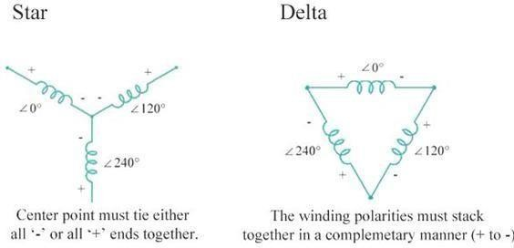

तीन चरण ट्रांसफार्मर कनेक्शन
तीन फेज ट्रांसफार्मर की वाइंडिंग को विभिन्न कॉन्फ़िगरेशन में जोड़ा जा सकता है जैसे (i) स्टार-स्टार, (ii) डेल्टा-डेल्टा, (iii) स्टार-डेल्टा, (iv) डेल्टा-स्टार, (v) ओपन डेल्टा और (vi) स्कॉट कनेक्शन। इन कॉन्फ़िगरेशन को नीचे समझाया गया है।

स्टार-स्टार (वाई- वाई)
- स्टार-स्टार कनेक्शन का इस्तेमाल आम तौर पर छोटे, हाई-वोल्टेज ट्रांसफॉर्मर के लिए किया जाता है। स्टार कनेक्शन की वजह से, ज़रूरी टर्न/फेज़ की संख्या कम हो जाती है (क्योंकि स्टार कनेक्शन में फेज़ वोल्टेज सिर्फ़ लाइन वोल्टेज का 1/√3 गुना होता है)। इस तरह, ज़रूरी इंसुलेशन की मात्रा भी कम हो जाती है।
- प्राइमरी साइड और सेकेंडरी साइड पर लाइन वोल्टेज का रेश्यो ट्रांसफॉर्मर के ट्रांसफॉर्मेशन रेश्यो के बराबर होता है।
- रेखा वोल्टेज पर दोनों दोनों पक्ष हैं में चरण साथ प्रत्येक अन्य।
- यह कनेक्शन कर सकना होना इस्तेमाल किया गया केवल अगर जुड़े हुए भार है संतुलित.

डेल्टा-डेल्टा (Δ- Δ)
- यह कनेक्शन है आम तौर पर इस्तेमाल किया गया के लिए बड़ा, कम वोल्टेज ट्रांसफार्मर। संख्या का ज़रूरी फेज़/टर्न, स्टार-स्टार कनेक्शन के मुकाबले काफ़ी ज़्यादा होता है।
- अनुपात का रेखा वोल्टेज पर प्राथमिक और माध्यमिक ओर है बराबर को परिवर्तन ट्रांसफॉर्मर का अनुपात।

- यह कनेक्शन कर सकना होना इस्तेमाल किया गया यहां तक की के लिए असंतुलित लोड हो रहा है.
- एक और फ़ायदा का यह प्रकार का कनेक्शन है वह यहां तक की अगर एक ट्रांसफार्मर है अक्षम, प्रणाली ओपन डेल्टा कनेक्शन में काम करना जारी रख सकते हैं, लेकिन उपलब्ध कैपेसिटी कम होगी।

स्टार डेल्टा या Wye-डेल्टा (Y- Δ)
- प्राथमिक समापन है तारा (वाई) जुड़े हुए साथ जमीन तटस्थ और माध्यमिक समापन डेल्टा से जुड़ा हुआ है।
- यह कनेक्शन है मुख्य रूप से इस्तेमाल किया गया में कदम नीचे ट्रांसफार्मर पर सबस्टेशन अंत का संचरण लाइन।
- अनुपात का माध्यमिक को प्राथमिक रेखा वोल्टेज है 1/√3 टाइम्स परिवर्तन अनुपात।
- वहाँ है 30° बदलाव बीच में प्राथमिक और माध्यमिक रेखा वोल्टेज।

डेल्टा-स्टार या डेल्टा-वाई (Δ- Y)
- प्राथमिक समापन है जुड़े हुए में डेल्टा और माध्यमिक समापन है जुड़े हुए में तारा न्यूट्रल ग्राउंडेड के साथ। इस तरह इसका इस्तेमाल 3-फेज 4-वायर सर्विस देने के लिए किया जा सकता है।
- यह प्रकार का कनेक्शन मुख्य रूप से है इस्तेमाल किया गया में आगे आना ट्रांसफार्मर पर शुरुआत का संचरण रेखा।
- अनुपात का माध्यमिक को प्राथमिक रेखा वोल्टेज है √3 टाइम्स परिवर्तन अनुपात।
- वहाँ है 30° बदलाव बीच में प्राथमिक और माध्यमिक रेखा वोल्टेज।

ऊपर ट्रांसफार्मर कनेक्शन विन्यास हैं दिखाया में अगले आकृति।
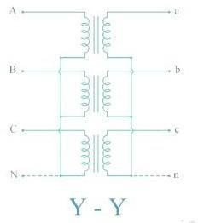
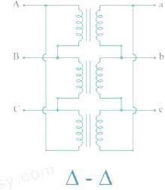
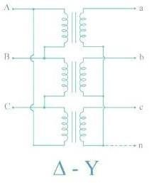
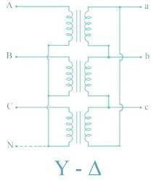
अंजीर: तीन चरण ट्रांसफार्मर कनेक्शन

THREE PHASE TO SIX PHASE CONVERSION
थाइरिस्टर और रेक्टिफायर जैसे कुछ एप्लीकेशन में सिक्स फेज़ सप्लाई की ज़रूरत होती है। इसलिए थ्री फेज़ AC सप्लाई को सिक्स फेज़ में बदलना ज़रूरी हो जाता है। तीन एक जैसे सिंगल फेज़ ट्रांसफ़ॉर्मर को ठीक से आपस में जोड़कर यह किया जा सकता है। प्राइमरी वाइंडिंग डेल्टा में जुड़ी होती है जबकि इसकी सेकेंडरी वाइंडिंग दो हिस्सों में बंटी होती है। इस तरह थ्री फेज़ ट्रांसफ़ॉर्मर की हर प्राइमरी के लिए दो एक जैसी सेकेंडरी वाइंडिंग लगाकर 3 फेज़ से सिक्स फेज़ में बदला जा सकता है। यह Fig. 1 में दिखाया गया है।

तीन फ़ेज़ आपूर्ति है दिया गया को तीन ट्रांसफार्मर और छह के प्राइमरी जैसा कि दिखाया गया है, छह सेकेंडरी से फेज़ आउटपुट मिल सकता है। इन सेकेंडरी को जोड़ने के कई तरीके हैं। उनमें से कुछ हैं i) डबल डेल्टा ii) डबल स्टार iii) डाइमेट्रिकल। डाइमेट्रिकल कनेक्शन का इस्तेमाल आम तौर पर प्रैक्टिस में किया जाता है।

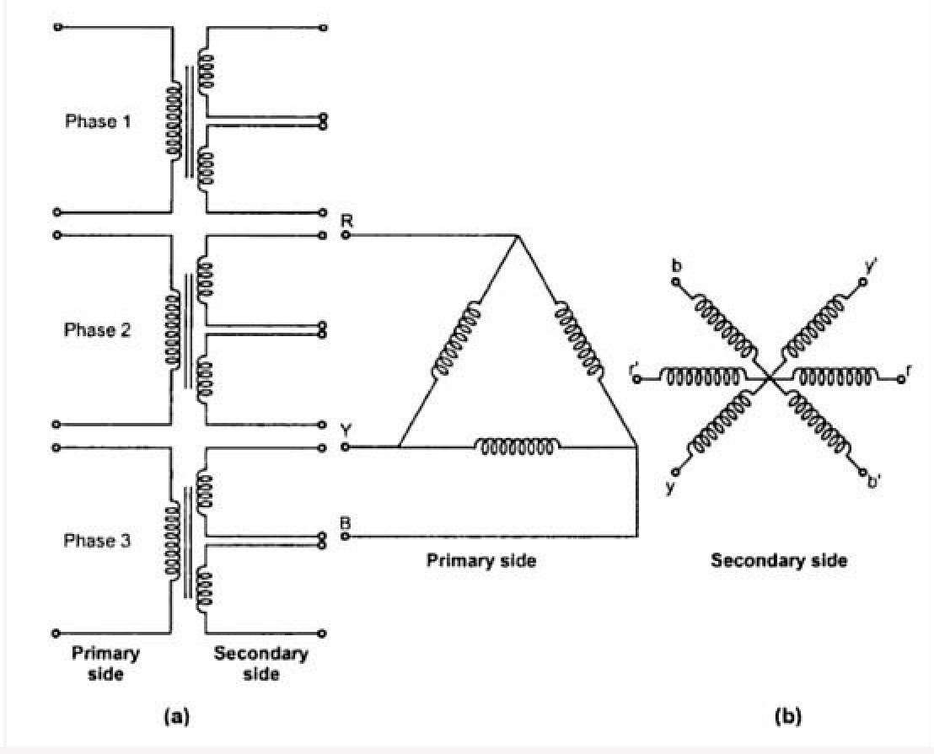
Fig. 1 The double delta connection

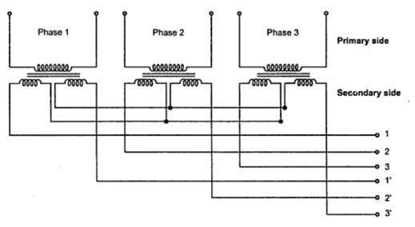
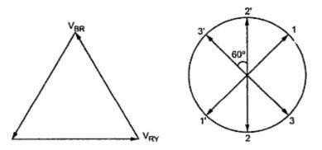
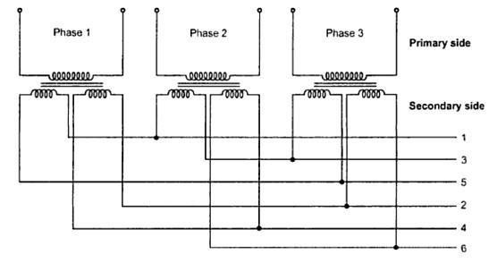

Fig. 2 The double delta connection
जैसा देखा से अंक 2 यह व्यवस्था का द्वितीयक कनेक्शन हैं लिया से अंक 1, 3, 5 और दूसरे सेट में, कनेक्शन पॉइंट 2, 4 और 6 से लिए गए हैं।

दोहरा तारा कनेक्शन के लिए प्राप्त 6 चरण आपूर्ति है दिखाया में चित्र 3.

Fig. 3 The double star connection

छह बराबर वोल्टेज मिलते हैं जिनका फेज़ डिस्प्लेसमेंट 0 होता है, जो Fig. 4 में दिखाए गए फेज़र डायग्राम में दिखाया गया है। प्राइमरी वाइंडिंग को डेल्टा या स्टार में जोड़ा जा सकता है। प्राइमरी स्टार में जुड़े हुए हैं तो ध्यान रखना चाहिए कि तारे का तटस्थ बिंदु कनेक्शन को जनरेटर के न्यूट्रल से जोड़ा जाना चाहिए के कारण होने वाली कठिनाइयों से बचें फ्लोटिंग न्यूट्रल और ट्रिपल फ्रीक्वेंसी करंट।

Fig. 4 Phasor diagram shown

में मामला का छह चरण दिष्टकारी, तारा बिंदु या तटस्थ बिंदु बनाया द्वारा , coils कार्य करता है जैसा रेक्टिफायर से DC सप्लाई का न्यूट्रल पॉइंट।

अधिकांश आमतौर इस्तेमाल किया गया कनेक्शन है द्विमात्रिक कनेक्शन के लिए तीन चरण को छह फेज ट्रांसफॉर्मर। इसे इसमें दिखाया गया है चित्र 5. हर सिंगल फेज़ ट्रांसफ़ॉर्मर पर सेकेंडरी साइड पर सिर्फ़ एक वाइंडिंग होती है। दो सेकेंडरी लीड सिंक्रोनस कनवर्टर की आर्मेचर वाइंडिंग पर डायमेट्रिकली ऑपोज़िट पॉइंट से जुड़े होते हैं। सेकेंडरी वाइंडिंग के बीच के पॉइंट एक साथ जुड़े हो सकते हैं। को रूप ए तटस्थ के लिए तीन तार सर्किट। उच्च वोल्टेज या प्राथमिक घुमावदार हैं या तो स्टार या डेल्टा में कनेक्टेड। लेकिन ट्रिपल फ़्रीक्वेंसी की वजह से डेल्टा कनेक्शन को आम तौर पर पसंद किया जाता है
हार्मोनिक्स का वोल्टेज कौन हैं पुर: में स्टार-स्टार कनेक्शन.
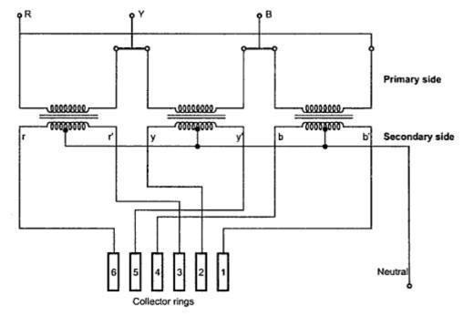
अंजीर। 5 द्विमात्रिक कनेक्शन
संगत फेजर आरेख है दिखाया में चित्र 6.
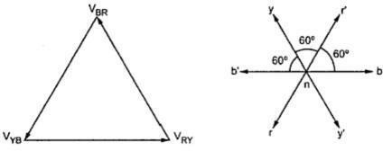
अंजीर। 6 पी हैसर आरेख

खुला डेल्टा कनेक्शन:
थ्री फेज़ सिस्टम में, हर साइड में तीन वाइंडिंग (या लेग) वाले ट्रांसफ़ॉर्मर का इस्तेमाल आम है। ये तीन वाइंडिंग अक्सर डेल्टा या स्टार में जुड़ी होती हैं, जिससे आम ट्रांसफ़ॉर्मर कॉन्फ़िगरेशन बनते हैं। जैसे डेल्टा-डेल्टा या डेल्टा-स्टार। ओपन डेल्टा ट्रांसफ़ॉर्मर एक खास अरेंजमेंट है जिसमें सिर्फ़ दो वाइंडिंग का इस्तेमाल होता है।

ट्रांसफार्मर विन्यास

इलस्ट्रेशन दिखाता है कि एक ओपन डेल्टा ट्रांसफ़ॉर्मर कैसे कनेक्ट होता है। प्राइमरी और सेकेंडरी दोनों पर सिर्फ़ दो वाइंडिंग होती हैं। इस कॉन्फ़िगरेशन में भी, तीन फ़ेज़ वोल्टेज को ट्रांसफ़ॉर्म करना अभी भी मुमकिन है।
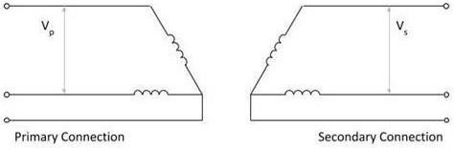

खुला डेल्टा ट्रांसफार्मर

ओपन डेल्टा ट्रांसफ़ॉर्म आमतौर पर इस्तेमाल नहीं होते हैं। आम तौर पर उनका इस्तेमाल छोटे लोड के लिए किया जाता है जहाँ लागत है महत्वपूर्ण। वैकल्पिक रूप से, इनका इस्तेमाल इमरजेंसी के तौर पर किया जा सकता है उपाय, चाहिए ट्रांसफार्मर की केवल एक वाइंडिंग फेल हो जाती है।
कभी-कभी आप मई सुनो एक खुला डेल्टा ट्रांसफार्मर निर्दिष्ट को जैसा ए वि कनेक्शन ट्रांसफार्मर।

शक्ति पहुंचा दिया:
कभी-कभी ओपन डेल्टा ट्रांसफ़ॉर्मर से मिलने वाली पावर की तुलना एक जैसे तीन वाइंडिंग वाले ट्रांसफ़ॉर्मर से मिलने वाली पावर से की जाती है। आम तौर पर, एक जैसे तीन वाइंडिंग वाले ट्रांसफ़ॉर्मर की कैपेसिटी का 57.7% या दो ट्रांसफ़ॉर्मर (एक ही वाइंडिंग साइज़) की कैपेसिटी का 87% होने जैसे आंकड़े बताए जाते हैं। हालांकि आप ट्रांसफ़ॉर्मर के बारे में इस तरह सोच सकते हैं, लेकिन तुलना करने के बजाय ज़रूरी बातों पर ध्यान देना ज़्यादा फ़ायदेमंद है। ओपन डेल्टा ट्रांसफॉर्मर पर कैलकुलेशन।
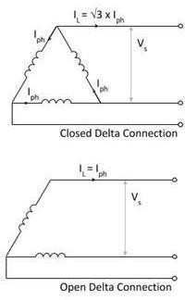

इस उदाहरण पर गौर करें, जिसमें दोनों से आउटपुट दिखाया गया है क्लोज डेल्टा और ओपन डेल्टा ट्रांसफॉर्मर। ध्यान दें, कि डेल्टा कनेक्शन में लाइन करंट √3 गुना है फेज करंट, जबकि ओपन डेल्टा में, वे समान हैं।
ट्रांसफ़ॉर्मर आउटपुट पावर (VA में) क्लोज्ड डेल्टा के लिए बैलेंस्ड ट्रांसफ़ॉर्मर सिस्टम के लिए है कनेक्शन (फेज़ करंट का इस्तेमाल करके), यह देता है:

VA=3V L I ph
और के लिए खुला डेल्टा कनेक्शन:

वीए= मैं फ़ोन

लेना अनुपात का खुला डेल्टा को बंद किया हुआ डेल्टा शक्ति, देता है:

=0.577(या 57.7%)
ओपन डेल्टा ट्रांसफ़ॉर्मर तीन फ़ेज़ वाले डिवाइस होते हैं, जिनमें प्राइमरी और सेकेंडरी, दोनों तरफ़ सिर्फ़ दो वाइंडिंग होती हैं। पारंपरिक तीन वाइंडिंग वाले ट्रांसफ़ॉर्मर से सस्ता होने के बावजूद, ओपन डेल्टा पारंपरिक ट्रांसफ़ॉर्मर की पावर का सिर्फ़ 57.7% ही देगा (दो-तिहाई नहीं, बल्कि 66.7% जैसा कि उम्मीद की जा सकती है)। ओपन डेल्टा ट्रांसफ़ॉर्मर का इस्तेमाल कम ही होता है, हालांकि वे कुछ खास स्थितियों में काम आ सकते हैं।

शक्ति कारक साथ दो ट्रान्सफ़ॉर्मर में 3-चरण ओपन-डेल्टा कॉन्फ़िगरेशन:

एक आम T/F का पावर फैक्टर 0.866 होता है, इसलिए T/F का मैक्सिमम आउटपुट (KVA) उसकी रेटेड कैपेसिटी का 86.6% होगा। मान लीजिए हमारे पास तीन ट्रांसफॉर्मर हैं, जिनमें से हर एक की रेटिंग (50 KVA) एक जैसी है। तो कुल कैपेसिटी 150 * 0.866=130 KVA के बराबर होगी, न कि 150 KVA के। (फैक्टर 0.866 को यूटिलिटी फैक्टर कहते हैं।)

अगर एक ट्रांसफ़ॉर्मर हटा दिया जाए, तो दो T/F का कुल आउटपुट 100 * 0.866=86.6 KVA होगा। इस कैलकुलेशन से, हम देखते हैं कि जब डेल्टा-डेल्टा कॉन्फ़िगरेशन को ओपन-डेल्टा कनेक्शन के तौर पर चलाया जाता है, यानी एक T/F हटाने पर आउटपुट कैपेसिटी कम हो जाती है।

मान लीजिए कि ओपन-डेल्टा कॉन्फ़िगरेशन के दो T/F, पावर फैक्टर Cosα वाले लोड को 3-फेज पावर सप्लाई कर रहे हैं। एक T/F का पावर फैक्टर Cos(30-α) है और दूसरे का Cos(30+α) है।

शक्ति (टी/एफ1)=केवीए कॉस(30-α) तथा शक्ति(T/F2)= KVACos(30+α)
- मामला (मैं): कब चरण कोण (α=0) है शून्य, अर्थ भार पीएफ=1 - प्रत्येक ट्रांसफार्मर है शक्ति कारक = Cos30 = 0.866
- मामला (ii):जब चरण कोण है 30(α=30), अर्थ भार पीएफ=0.866, एक टी/एफ इच्छा पास होना पीएफ का cos(30-30) = Cos0 = 1 और दूसरा Cos(30+30) के pf पर संचालित होगा = Cos60 = 0.866
- केस (iii):जब चरण कोण है 60 (α=60), अर्थ भार पीएफ=0.5, तब एक टी/एफ इच्छा पास होना पीएफ का कोस(30- 60)
= 0.866 और अन्य इच्छा पास होना एक पीएफ का कोस(30+60) = कॉस90 = 0.

से तीसरा परिदृश्य हम निष्कर्ष कि अगर हम एक ट्रांसफ़ॉर्मर ओपन-डेल्टा कॉन्फ़िगरेशन है जिसमें एक T/F 0.866 के pf पर पूरे लोड को पावर ट्रांसफ़र कर रहा है, तो दूसरा कोई लोड नहीं देगा।

अनुप्रयोग का ओपन-डेल्टा विन्यास:
- व्यापक रूप से इस्तेमाल किया गया के लिए छोटा 3-चरण भार.
- इस्तेमाल किया गया में अनुप्रयोगों कहाँ मौजूदा भार है कम, और मई बढ़ोतरी में भविष्य।
- वहाँ है नहीं रिश्तेदार बदलाव में आउटपुट, इसलिए कर सकना होना इस्तेमाल किया गया के लिए असंतुलित भार और कहाँ हार्मोनिक्स वह शामिल।

स्कॉट कनेक्शन का ट्रांसफॉर्मर्स:
परिभाषा: स्कॉट-टी कनेक्शन दो सिंगल फेज ट्रांसफॉर्मर को जोड़ने का तरीका है जिससे 3-फेज़ से 2-फेज़ में बदला जा सकता है और इसका उल्टा भी किया जा सकता है। दो ट्रांसफ़ॉर्मर इलेक्ट्रिकली जुड़े होते हैं लेकिन मैग्नेटिकली नहीं। एक ट्रांसफ़ॉर्मर को मेन ट्रांसफ़ॉर्मर कहते हैं, और दूसरे को ऑक्सिलरी या टीज़र ट्रांसफ़ॉर्मर कहते हैं।

नीचे दिया गया चित्र स्कॉट-टी ट्रांसफ़ॉर्मर कनेक्शन दिखाता है। मेन ट्रांसफ़ॉर्मर D पर सेंटर टैप किया गया है और लाइन से जुड़ा हुआ है। 3-चरण के B और C इसमें प्राथमिक BC तथा द्वितीयक a 1 a 2 हैं । टीज़र ट्रांसफ़ॉर्मर लाइन टर्मिनल A और सेंटर टैपिंग D से जुड़ा होता है. इसमें प्राइमरी AD और सेकेंडरी b 1 b 2 होता है
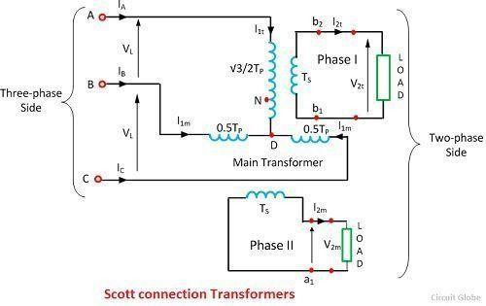

समान, विनिमय करने योग्य ट्रांसफार्मर हैं इस्तेमाल किया गया स्कॉट-टी कनेक्शन के लिए में जिसमें से प्रत्येक ट्रांसफार्मर की प्राइमरी वाइंडिंग T p है मुड़ता है और 0.289T p पर टैपिंग प्रदान की जाती है , 0.5 टी पी और 0.866 टी पी .

फेजर आरेख का स्कॉट संबंध ट्रांसफार्मर
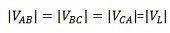
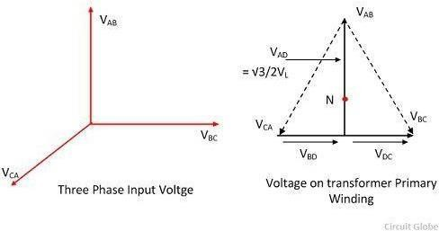
3-फेज सिस्टम के लाइन वोल्टेज V AB , V BC , और V CA जो बैलेंस्ड हैं, उन्हें नीचे दिए गए चित्र में दिखाया गया है । उसी वोल्टेज को एक बंद इक्विलेटरल ट्रायंगल के रूप में दिखाया गया है। नीचे दिया गया चित्र मेन और टीज़र ट्रांसफ़ॉर्मर की प्राइमरी वाइंडिंग दिखाता है।

D, मेन ट्रांसफ़ॉर्मर के प्राइमरी BC को दो हिस्सों में बांटता है और इसलिए हिस्से BD में टर्न की संख्या = टर्न की संख्या भाग DC में घुमावों की संख्या = T p /2. वोल्टेज V BD और वी डीसी बराबर हैं, और वे V BC के साथ चरण में हैं ।
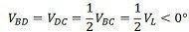

वोल्टेज बीच में ए और डी है
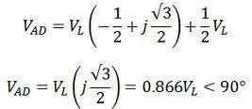
टीज़र ट्रांसफ़ॉर्मर की प्राइमरी वोल्टेज रेटिंग मेन ट्रांसफ़ॉर्मर की वोल्टेज रेटिंग का √3/2 या 0.866 होती है। वोल्टेज V AD टीज़र ट्रांसफ़ॉर्मर के प्राइमरी पर लगाया जाता है और इसलिए टीज़र ट्रांसफ़ॉर्मर के वोल्टेज V 2t का सेकेंडरी टर्मिनल सेकेंडरी टर्मिनल वोल्टेज V 2m को लीड करेगा मुख्य ट्रांसफार्मर को 90º से घुमाएं जैसा कि नीचे चित्र में दिखाया गया है।
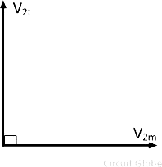

अंजीर: माध्यमिक फेजर आरेख

तब,
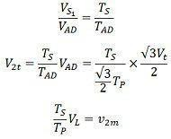

रखने के लिए वोल्टेज हर बारी पर वही में प्राथमिक की मुख्य ट्रांसफार्मर और प्राथमिक का टीज़र ट्रांसफार्मर, टीज़र ट्रांसफार्मर के प्राथमिक में मोड़ों की संख्या √3/2T p के बराबर होनी चाहिए ।

इस प्रकार, द्वितीयक का दोनों ट्रान्सफ़ॉर्मर चाहिए पास होना बराबर वोल्टेज रेटिंग्स.द वी 2टी और वी 2मी हैं बराबर मैग्नीट्यूड में और टाइम में 90º अलग; इनसे बैलेंस्ड 2-फेज़ सिस्टम बनता है।

पद का तटस्थ बिंदु (एन)
प्राथमिक का दो ट्रान्सफ़ॉर्मर मई पास होना ए चार तार कनेक्शन को ए 3-चरण आपूर्ति अगर दोहन टीज़र ट्रांसफ़ॉर्मर के प्राइमरी पर N इस तरह दिया गया है कि

वोल्टेज आर-पार एक = वी एएन = चरण वोल्टेज = V l /√3. चूंकि भाग AD पर वोल्टेज है।
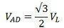

वोल्टेज आर-पार भाग रा
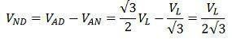

वही वोल्टेज मोड़ में भाग एएन, एनडी और विज्ञापन हैं दिखाया द्वारा समीकरण,
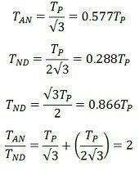

समीकरण ऊपर दिखाता है वह तटस्थ बिंदु एन विभाजित प्राथमिक का टीज़र ट्रांसफार्मर में अनुपात. AN : ND = 2 : 1

अनुप्रयोग का स्कॉट कनेक्शन:
अगले हैं अनुप्रयोगों का स्कॉट-टी कनेक्शन।

- स्कॉट-टी कनेक्शन है इस्तेमाल किया गया में एक इलेक्ट्रिक भट्ठी इंस्टालेशन कहाँ यह है इच्छित को प्रचालन दो सिंगल-फ़ेज़ को एक साथ जोड़ें और तीन-फ़ेज़ सप्लाई से बैलेंस्ड लोड लें।
- यह है इस्तेमाल किया गया को आपूर्ति अकेला चरण भार ऐसा जैसा इलेक्ट्रिक रेलगाड़ी कौन हैं इसलिए अनुसूचित जैसा को थ्री फेज़ सिस्टम पर लोड को जितना हो सके उतना कम रखें।

- स्कॉट-टी कनेक्शन है इस्तेमाल किया गया को जोड़ना ए 3-चरण प्रणाली साथ ए दो-चरण प्रणाली साथ प्रवाह किसी भी दिशा में शक्ति का।

स्कॉट-टी कनेक्शन 3-फेज सिस्टम को दो-फेज सिस्टम में और इसके उलट भी बदलने की सुविधा देता है। लेकिन क्योंकि 2-फेज जनरेटर उपलब्ध नहीं हैं, इसलिए दो फेज से तीन फेज में कन्वर्टर चरण नहीं हैं व्यवहार में उपयोग किया जाता है।

ऑटोट्रांसफॉर्मर
ए ट्रांसफार्मर, में कौन ए भाग का समापन है सामान्य को दोनों प्राथमिक और माध्यमिक सर्किट को ऑटो ट्रांसफॉर्मर कहा जाता है। यह ध्यान दिया जाना चाहिए कि दो वाइंडिंग ट्रांसफॉर्मर में, प्राइमरी और सेकेंडरी वाइंडिंग्स इलेक्ट्रिकली आइसोलेटेड होती हैं लेकिन ऑटो ट्रांसफार्मर में, दोनों वाइंडिंग्स इलेक्ट्रिकली आइसोलेटेड नहीं होती हैं।

क्यों करना हम ज़रूरत को जाना के लिए ऑटो ट्रांसफार्मर?
हम पास होना कुछ फायदे का ऑटो ट्रांसफार्मर ऊपर सामान्य दो समापन ट्रांसफार्मर।
- ऑटोट्रांसफॉर्मर आम तौर पर छोटे में आकार, क्योंकि एक समापन है समाप्त कर दिया।
- जैसा आकार है छोटा लागत भी कम(तो सस्ता में लागत)
- जैसा समापन है वही इसलिए रिसाव मुक़ाबला इच्छा होना कम।
- बढ़ा हुआ केवीए रेटिंग।

सिद्धांत का संचालन का ऑटोट्रांसफॉर्मर:
ट्रांसफ़ॉर्मर के काम करने का तरीका आम ट्रांसफ़ॉर्मर जैसा ही होता है, और फिर इनपुट और आउटपुट वोल्टेज और इनपुट और आउटपुट करंट के बीच का संबंध और प्राइमरी और सेकेंडरी वाइंडिंग के बीच टर्न की संख्या का अनुपात भी वही होता है।

प्राइमरी और सेकेंडरी वाइंडिंग का करंट उल्टी दिशाओं में बह रहा है, इसलिए वाइंडिंग के कॉमन हिस्से से बहने वाला कुल करंट, लो-वोल्टेज वाइंडिंग और हाई-वोल्टेज वाइंडिंग के करंट के बीच के अंतर के बराबर होता है।

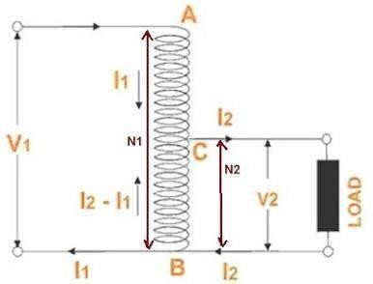
ए सरलीकृत आरेख का ए त्यागपत्र देना ऑटो ट्रांसफार्मर है दिखाया में आकृति नीचे।
अंजीर: ऑटो ट्रांसफार्मर

जैसा कि ऊपर चित्र में दिखाया गया है, N 1 और एन 2 वाइंडिंग AB और AC के बीच क्रमशः टर्न की संख्या है। अगर AB पर वोल्टेज V 1 लगाया जाए, तो पूरी वाइंडिंग से एक एक्साइटिंग करंट बहने लगेगा। इसलिए, वाइंडिंग AB में प्रति टर्न वोल्टेज V 1 /N 1 है और इसलिए CB पर वोल्टेज (V 1 /N 1 )N 2 है ।
जैसे-जैसे भार वर्तमान है मैं 2 और लिया गया वर्तमान से स्रोत I1 है, उपेक्षा करते हुए हानियाँ इनपुट शक्ति = आउटपुट शक्ति
V 1 I 1 CosØ 1 = वी 2 आई 2 कोसØ 2 (1)

यह मानते हुए कि इंटरनल इम्पीडेंस ड्रॉप और लॉसेस न के बराबर हैं, प्राइमरी और सेकेंडरी के लिए पावर फैक्टर लगभग एक जैसा होगा।

कोसØ 1 = कोसØ 2

इसलिए से समीकरण (1), वी 1 आई 1 = वी 2 आई 2
इसलिए,

वी 2 / वी 1 = मैं 1 / मैं 2 = एन 2 / एन 1 =k(मान लीजिए)

में हमारा मामला का कदम नीचे ऑटो ट्रांसफार्मर, k<1

फिर से, क्योंकि लोड करंट के फ्लो की दिशा लेन्ज़े के नियम के कारण प्राइमरी में बहने वाले करंट के विपरीत होती है , इसलिए वाइंडिंग BC में बहने वाला करंट = (I 2 -I 1 )

आई सीबी = (मैं 2 – मैं 1 )

अब प्राथमिक mmf, = मैं एसी ( एन 1 - एन 2 )

= मैं 1 (एन 1 – एन 2 )

= एन 1 आई 1 – एन 2 आई 1

लेकिन एन 1 / एन 2 = मैं 2 / मैं 1 तो, N 1 I 1 = N 2 I 2
इसलिए,

अब प्राथमिक एमएमएफ = एन 2 आई 2 – एन 2 आई 1

= (I 2 – मैं 1 ) एन 2

= आई सीबी एन 2 = माध्यमिक mmf,

इस प्रकार हम देखना वह में ऑटो ट्रांसफार्मर, ट्रांसफार्मर कार्रवाई लेना जगह बीच में समापन एसी और ईसा पूर्व। इस तरह, वाइंडिंग AC का VA, ट्रांसफॉर्मर एक्शन से वाइंडिंग BC में ट्रांसफर हो जाएगा।
इसलिए,

तब्दील वीए = वी एबी मैं एबी

= (वी 1 -वी 2 ) मैं 1 (2)

अब, कुल वीए इनपुट = वी 1 मैं 1 इसलिए,
तब्दील वीए / इनपुट वीए = [( V1 - V2 ) मैं 1 ] / वी 1 आई 1

= 1 – वी2 / वी1

= 1- के

इस प्रकार हम देखना वह बाहर का कुल इनपुट वीए, केवल ए भाग का यह है तब्दील द्वारा ट्रांसफार्मर कार्रवाई और बाकी इसलिए कंडक्शन से ट्रांसफर हो जाता है।

इसलिए,

संचालित वीए = कुल इनपुट – तब्दील वीए

= वी 1 आई 1 – (वी 1 -वी 2 ) मैं 1 से समीकरण (1)

= वी 2 आई 1
इसलिए,

संचालित वीए / इनपुट वीए = वी 2 आई 1 / वी 1 आई 1

= वी 2 /वी 1 = के
इस तरह एक ऑटो ट्रांसफ़ॉर्मर में, इनपुट पावर का एक हिस्सा ट्रांसफ़ॉर्मर एक्शन से लोड तक पहुंचाया जाता है जबकि बाकी कंडक्शन मेथड से। कंडक्शन मेथड की वजह से ऑटो ट्रांसफ़ॉर्मर में पावर ट्रांसफर मुमकिन है क्योंकि वाइंडिंग का एक हिस्सा प्राइमरी और सेकेंडरी दोनों सर्किट के लिए कॉमन होता है।

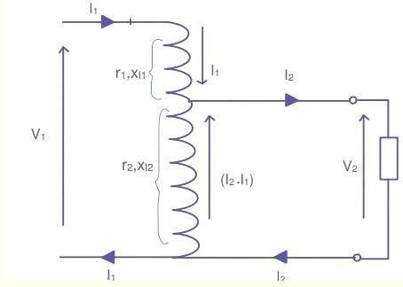
समकक्ष सर्किट का ऑटोट्रांसफॉर्मर:
अंजीर: ऑटो ट्रांसफार्मर पर भार

जैसा कि पहले बताया गया है, आसानी के लिए मैग्नेटाइजिंग करंट को नज़रअंदाज़ किया जा सकता है। प्राइमरी और सेकेंडरी के लिए किरचॉफ इक्वेशन लिखना

हमारे पास है
वी1 = ई 1 + I1(r1 + jxl1) − (I2 − I1)(r2 + जेएक्सएल2)

टिप्पणी वह प्रतिरोध आर 1 और रिसाव मुक़ाबला एक्सएल1 संदर्भ देना को वह भाग का समापन कहाँ केवल प्राइमरी करंट बहता है। इसी तरह लोड साइड पर भी
हम पास होना,
ई2 = वी 2 + (I2 - I1)(r2 + जेएक्सएल2)

वोल्टेज अनुपात वी1 : वी 2 = ई 1 : ई2 = टी1 : टी2 = ए कहाँ टी1 है कुल मोड़ों का प्राथमिक। तब ई 1 = aE2 तथा I2 = aI1

मैग्नेटाइजेशन ब्रांच को अब कंप्लीट करने के लिए मेन्स पर लटकाया जा सकता है। ऊपर दिए गए इक्विवेलेंट सर्किट की तुलना अब दो वाइंडिंग केस Re = r1 + a 2 r2 और Xe = xl1 + a 2xl2 के लगभग इक्विवेलेंट सर्किट से की जा सकती है। इस तरह एक ऑटो ट्रांसफॉर्मर के मामले में शॉर्ट सर्किट इम्पीडेंस की कुल वैल्यू कम होती है और इसलिए परसेंटेज रेजिस्टेंस और रिएक्टेंस भी कम होता है। इस तरह फुल लोड रेगुलेशन कम होता है। शॉर्ट सर्किट इम्पीडेंस की कम वैल्यू होना कभी-कभी नुकसानदायक माना जाता है। ऐसा इसलिए है क्योंकि ऐसे मामलों में शॉर्ट सर्किट करंट बहुत ज़्यादा हो जाते हैं। एफिशिएंसी ज़्यादा होती है। ऑटो ट्रांसफ़ॉर्मर की तुलना उनके दो वाइंडिंग काउंटर पार्ट से एक ही लोड पर की जाती है। ऑपरेशन का फ़ेज़र डायग्राम ऑटो ट्रांसफार्मर एक चित्र बनाना लैगिंग पावर पर लोड करंट θ2 का फैक्टर एंगल Fig. 32 में दिखाया गया है। आसानी के लिए यहां फिर से मैग्नेटाइजिंग करंट को छोड़ दिया गया है।
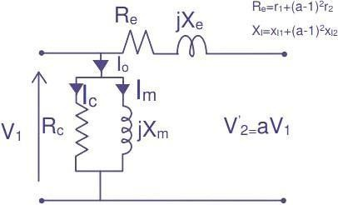
अंजीर: समकक्ष सर्किट
पिछली स्टडी से यह देखा गया है कि ऑटोट्रांसफॉर्मर टाइप का अरेंजमेंट अपनाने के कई फायदे हैं। दो वाइंडिंग वाले ट्रांसफॉर्मर के वोल्टेज/करंट ट्रांसफॉर्मेशन और इम्पीडेंस कन्वर्जन वाले पहलू बने रहते हैं, लेकिन कम मटीरियल (और इसलिए कम वज़न) का इस्तेमाल होता है। लॉस कम होते हैं जिससे एफिशिएंसी बढ़ती है। रिएक्टेंस कम होता है जिससे बेहतर रेगुलेशन कैरेक्टरिस्टिक्स मिलते हैं। जैसे-जैसे वोल्टेज रेश्यो यूनिटी के करीब आता है, ये सभी फायदे बढ़ जाते हैं। जो कीमत चुकानी पड़ती है वह है लॉस। बिजली का एकांत और एक बड़ा शॉर्ट सर्किट वर्तमान (और बड़ा छोटा सर्किट पर बल घुमावदार)।

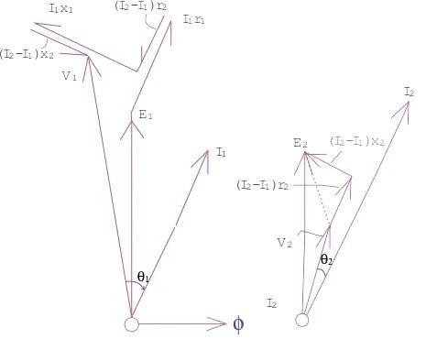
अंजीर: फेजर आरेख

लाभ का ऑटो ट्रांसफार्मर:
- कम महंगा
- बेहतर विनियमन
- कम हानि जैसा तुलना को साधारण दो समापन ट्रांसफार्मर का वही रेटिंग।

नुकसान का ऑटो ट्रांसफार्मर:
वहाँ हैं विभिन्न फायदे का ऑटो ट्रांसफार्मर, लेकिन तब भी एक प्रमुख नुकसान, क्यों ऑटो ट्रांसफ़ॉर्मर का ज़्यादा इस्तेमाल नहीं होता, क्या ऐसा है?

- माध्यमिक समापन है नहीं अछूता से प्राथमिक घुमावदार।
अगर ऑटो ट्रांसफ़ॉर्मर का इस्तेमाल हाई वोल्टेज से लो वोल्टेज सप्लाई करने के लिए किया जाता है और सेकेंडरी वाइंडिंग में कोई ब्रेक होता है, तो पूरा प्राइमरी वोल्टेज सेकेंडरी टर्मिनल पर आ जाता है जो ऑपरेटर और इक्विपमेंट के लिए खतरनाक है। इसलिए ऑटो ट्रांसफ़ॉर्मर का इस्तेमाल हाई वोल्टेज और लो वोल्टेज सिस्टम को आपस में जोड़ने के लिए नहीं करना चाहिए।
- इसका इस्तेमाल सिर्फ़ उन सीमित जगहों पर किया जाता है जहाँ इनपुट वोल्टेज से आउटपुट वोल्टेज में थोड़ा बदलाव ज़रूरी होता है।

के अनुप्रयोग ऑटो ट्रांसफार्मर:
- यह है इस्तेमाल किया गया जैसा ए स्टार्टर को देना तक 50 को 60% का भरा हुआ वोल्टेज को स्टेटर का ए गिलहरी पिंजरा इंडक्शन मोटर स्टार्ट करते समय।
- यह है इस्तेमाल किया गया को देना ए छोटा बढ़ाना को ए वितरण केबल, को सही वोल्टेज बूँद।
- यह है भी इस्तेमाल किया गया जैसा ए वोल्टेज नियामक
- इस्तेमाल किया गया में शक्ति संचरण और वितरण प्रणाली और भी में ऑडियो प्रणाली और रेलवे।

नल बदलना ट्रान्सफ़ॉर्मर
वोल्टेज में बदलाव से असर पड़ता है बदलकर के घुमावों की संख्या ट्रांसफार्मर प्रदान किया गया टैप्स. वोल्टेज के काफ़ी नज़दीकी कंट्रोल के लिए, ट्रांसफ़ॉर्मर की हाई वोल्टेज वाइंडिंग पर आमतौर पर टैप्स दिए जाते हैं. टैप-चेंजिंग ट्रांसफ़ॉर्मर दो तरह के होते हैं

  - ऑफ-लोड नल बदल रहा ट्रांसफार्मर
  - लदाई पर नल बदल रहा ट्रांसफार्मर

ऑफ-लोड नल बदलने ट्रांसफार्मर:
इस तरीके में, जब टैप सेटिंग बदलनी होती है, तो ट्रांसफ़ॉर्मर को मेन सप्लाई से डिस्कनेक्ट कर दिया जाता है। टैप सेटिंग आमतौर पर मैन्युअली की जाती है। ऑफ़ लोड टैप बदलने वाला ट्रांसफ़ॉर्मर नीचे दिए गए चित्र में दिखाया गया है।

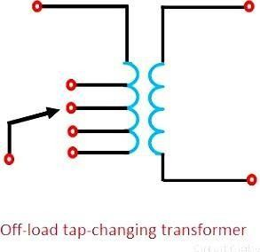

लदाई पर नल बदलने ट्रांसफार्मर:
सप्लाई में रुकावट न आए, इसके लिए ऑन-लोड टैप चेंजिंग ट्रांसफ़ॉर्मर का इस्तेमाल किया जाता है। ऐसे ट्रांसफ़ॉर्मर को टैप-चेंजिंग अंडर लोड ट्रांसफ़ॉर्मर कहा जाता है। टैपिंग करते समय, दो ज़रूरी शर्तें पूरी होनी चाहिए।

- भार सर्किट चाहिए नहीं होना टूटा हुआ को टालना आर्किंग और रोकना हानि का संपर्क।
- नहीं पार्ट्स का घुमावदार चाहिए होना शॉर्ट-सर्किट जबकि का समायोजन नल।
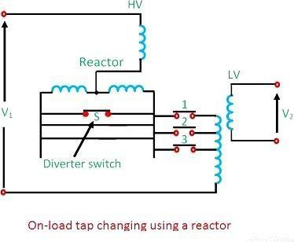

ऊपर दिए गए चित्र में सेंटर टैप्ड रिएक्टर R का इस्तेमाल करके टैप चेंजिंग दिखाया गया है। यहाँ S डायवर्टर स्विच है, और 1, 2, 3 सिलेक्टर स्विच हैं। स्विच 1 और S बंद होने पर ट्रांसफ़ॉर्मर चालू है। बदलने के लिए को टैप 2, बदलना एस है खोला, और 2 बंद है. स्विच 1 तब है खोला, और एस बंद को पूरा टैप बदलने पर। यह ध्यान रखना चाहिए कि डायवर्टर स्विच लोड पर काम करता है, और टैप बदलने के दौरान सिलेक्टर स्विच में कोई करंट नहीं बहता है। टैप बदलने के दौरान सिर्फ़ आधा रिएक्शन होता है जो इसे लिमिट करता है।

यह ध्यान देने वाली बात है कि डायवर्टर स्विच लोड पर काम करता है, और टैप बदलने के दौरान सिलेक्टर स्विच में कोई करंट नहीं बहता है। टैप बदलने के दौरान, करंट को लिमिट करने वाले रिएक्शन का सिर्फ़ आधा हिस्सा ही सर्किट में जुड़ा होता है।

हार्मोनिक्स में तीन चरण ट्रान्सफ़ॉर्मर
हार्मोनिक, वोल्टेज और करंट के वेवफ़ॉर्म में डिस्टॉर्शन है। यह कुछ रेफरेंस वेव का इंटीग्रल मल्टीपल है। हार्मोनिक वेव ट्रांसफ़ॉर्मर के कोर और कॉपर लॉस को बढ़ाती है और इसलिए उनकी एफ़िशिएंसी कम करती है। यह ट्रांसफ़ॉर्मर के इंसुलेशन पर डाइइलेक्ट्रिक स्ट्रेस को भी बढ़ाती है।

तीन-फेज वाले ट्रांसफॉर्मर में, मैग्नेटाइजिंग करंट का नॉन-साइनसॉइडल नेचर साइनसॉइडल फ्लक्स बनाता है जिससे यह अनचाही बात होती है। ट्रांसफॉर्मर में फेज मैग्नेटाइजिंग करंट में थर्ड हार्मोनिक्स और हायर हार्मोनिक्स होने चाहिए जो साइनसॉइडल फ्लक्स बनाने के लिए ज़रूरी हैं।
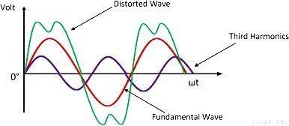
अंजीर: हार्मोनिक्स में ट्रान्सफ़ॉर्मर

अगर चरण वोल्टेज आर-पार प्रत्येक चरण है को अवशेष साइनसोइडल, तब चरण चुम्बकीकरण धाराओं नीचे दिए गए फ़ॉर्म का होना चाहिए।
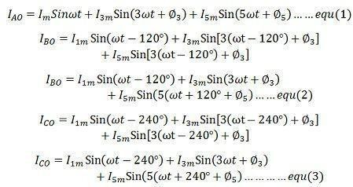

यह है देखा से समीकरण (1), (2), और (3) वह तीसरा हार्मोनिक्स में तीन धाराओं हैं सह-चरण, वह उनका फेज एक ही है। फिफ्थ हार्मोनिक्स के अलग-अलग फेज होते हैं।

डेल्टा संबंध

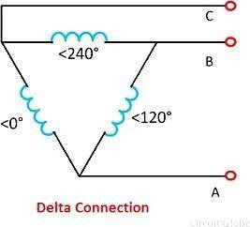

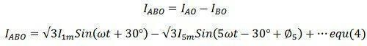
होने देना मैं ए ओ , मैं बीओ और मैं सीओ प्रतिनिधित्व करना चरण चुम्बकीकरण मौजूदा में ए डेल्टा कनेक्शन. लाइन करंट को दो फेज करंट को घटाकर पता किया जा सकता है। उदाहरण के लिए,

तीसरा हार्मोनिक मौजूद है तीन फेज ट्रांसफार्मर का फेज मैग्नेटाइजिंग करंट लाइन करंट में मौजूद नहीं होता है। तीसरा लयबद्ध अवयव हैं सह-चरण और इस तरह रद्द करना बाहर में रेखा। तीसरा लयबद्ध कम्पोनेंट्स डेल्टा के बंद लूप के चारों ओर बहते हैं।

डेल्टा कनेक्शन केवल साइनसोइडल फ्लक्स और वोल्टेज की अनुमति देता है, ट्रांसमिशन में कोई तीसरा हार्मोनिक करंट नहीं होता है रेखा। के लिए यह कारण बहुमत का 3-चरण ट्रांसफार्मर है डेल्टा जुड़े हुए घुमावदार और जिन जगहों पर प्राइमरी या सेकेंडरी को डेल्टा में कनेक्ट करना आसान नहीं होता, वहां टर्शियरी वाइंडिंग दी जाती है। टर्शियरी वाइंडिंग कोर के हर हिस्से में साइनसोइडल फ्लक्स के लिए ज़रूरी सर्कुलेटिंग थर्ड हार्मोनिक्स करंट ले जाती है।

में ए डेल्टा कनेक्शन, वोल्टेज अभिनय आस-पास बंद किया हुआ डेल्टा है,

यह है ए तीसरा लयबद्ध वोल्टेज और यह इच्छा प्रसारित ए तीसरा लयबद्ध मौजूदा गोल बंद किया हुआ कुंडली का डेल्टा​

तारा कनेक्शन
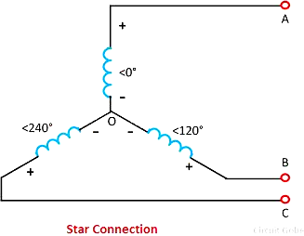

अगर मैं ए ओ , मैं बीओ और मैं सीओ , का प्रतिनिधित्व करता है चरण चुम्बकीकरण मौजूदा में ए तारा कनेक्शन,

कहाँ में​ है मौजूदा में तटस्थ तार।

हार्मोनिक्स ऊपर सातवीं होना उपेक्षित. समीकरण (6) दिखाता है वह अंतर्गत बैलेंस्ड कंडीशन के हिसाब से न्यूट्रल वायर में करंट फ्लो तीसरा हार्मोनिक करंट है। तीसरे हार्मोनिक करंट का मैग्नीट्यूड हर तीसरे फेज करंट के मैग्नीट्यूड से तीन गुना होता है। तीसरे हार्मोनिक करंट ने कम्युनिकेशन सर्किट के साथ इंडक्टिव इंटरफेरेंस पैदा किया। अगर स्टार कनेक्शन को सप्लाई तीन वायर की है, तो न्यूट्रल करंट ज़ीरो होना चाहिए और इसलिए
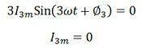

इस तरह, यह देखा गया है कि तीन तार वाला स्टार कनेक्शन हार्मोनिक और मैग्नेटाइजिंग करंट के फ्लो को दबा देता है। के लिए ए चार तार स्टार-कनेक्टेड प्रणाली, में चरण तीसरा लयबद्ध मौजूदा प्रवाह में न्यूट्रल तार.

इसी प्रकार, तीसरा संतुलन चरण वोल्टेज युक्त हार्मोनिक्स कर सकना होना लिखा हुआ जैसा
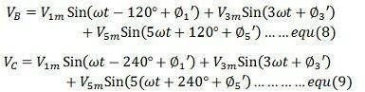

समीकरण (7), (8) और (9) दिखाता है वह तीसरा हार्मोनिक्स में तीन चरण वोल्टेज है एक ही फेज। स्टार कनेक्शन में लाइन वोल्टेज दो फेज वोल्टेज को घटाकर पाया जा सकता है। उदाहरण के लिए
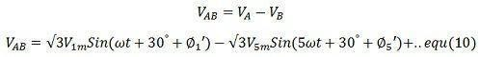
से समीकरण (10) यह है देखा वह तीसरा हार्मोनिक्स है नहीं होना में रेखा को रेखा वोल्टेज का ए स्टार कनेक्शन. यह सभी ट्रिपलर्स हार्मोनिक्स पर लागू होता है.

